BAĞLAYICI TARİFE BİLGİLERİ
Fasıl 39
Plastikler ve mamulleri
Gümrük Koçu - Ufuk Çetintaş · 21 Ekim 2026
Bu dosya, Türkiye'de verilmiş ve Fasıl 39 kapsamındaki GTİP'lerde sınıflandırılmış 588 bağlayıcı tarife bilgisini (BTB) içerir; bunların 100 tanesi yürürlüktedir. Kayıtlar GTİP sırasına göre dizilmiş ve 4 haneli pozisyonlara göre gruplanmıştır. Kaynak: mevzuat.net, Türkçe Bağlayıcı Tarife Bilgileri (21 Ekim 2026 itibarıyla).
Pozisyon | BTB sayısı | Yürürlükte
39.02 | 1 | 0
39.06 | 1 | 0
39.07 | 2 | 0
39.08 | 1 | 0
39.09 | 4 | 0
39.10 | 1 | 0
39.12 | 1 | 0
39.15 | 7 | 0
39.16 | 2 | 1
39.17 | 13 | 7
39.18 | 3 | 1
39.19 | 27 | 14
39.20 | 16 | 5
39.21 | 16 | 2
39.22 | 4 | 0
39.23 | 106 | 22
39.24 | 64 | 17
39.25 | 15 | 3
39.26 | 304 | 28

Pozisyon 39.02 (1 BTB)
Resim yok | 3902.90.90.00.00 TR060337  Yürürlükte değil · Başlangıç: 27.06.2006 · Bitiş: 26.06.2012  Eşya: Polialfaolefin sentetik yağlayıcı  Gerekçe: Genel Yorum Kuralları (1) ve (6). GTC İzahnamesi 39.02 tarife pozisyonu açıklama notları.

Pozisyon 39.06 (1 BTB)
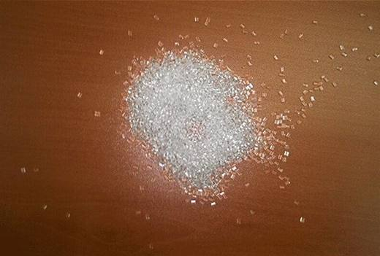 | 3906.90.90.00.00 TR050156  Yürürlükte değil · Başlangıç: 13.05.2005 · Bitiş: 13.05.2011  Eşya: Aydınlatma sanayiinde, otomotiv ve kozmetik yan sanayiinde kullanılmak üzere methyl methacrylate-styrene copolymerinden mamul, içeriğinde firmanın beyanına göre %56-62 oranında methyl methacrylate reçinesi, %38-44 oranında styrene reçinesi, %1,5 den az katkı maddesi olan eşya.  Gerekçe: Genel Yorum Kuralları (1), (2-b), (3-b) ve (6). Gümrük Tarife Cetveli İzahnamesi VII. Bölüm Genel Açıklamaları, GTC İzahnamesi 39.06 tarife pozisyonu açıklama notları.

Pozisyon 39.07 (2 BTB)
Resim yok | 3907.30.00.00.00 TR010082  Yürürlükte değil · Başlangıç: 07.09.2001 · Bitiş: ?  Eşya: EPOKSİ BOYA Epoksi reçine ile üretilmiş çok iyi yayılma özelliği olan aşırı fırınlamada sararma direnci iyi,dekoratif amaçlı toz boyama maddesidir. Saç, galvanizli saç Aliminyum vb malzemelerin boyanmak suretiyle kaplanmasında kullanılmaktadır. Klasik elektrostatik toz boya tabancaları ile uygulanır.Boyama sonrasında uygun bir konveksiyon fırınında boyanın kürlenmesi sağlanır.  Gerekçe: Genel Yorum Kuralı 1 ve 6 39.07 tarife pozisyonu metni

Resim yok | 3907.99.99.00.00 TR010079  Yürürlükte değil · Başlangıç: 29.08.2001 · Bitiş: 31.12.2006  Eşya: EPOKSİPOLYESTER TOZ BOYA Polimerler ile pigmentlerin (renk maddesi) homojen bir şekilde karışımından oluşan toz boyama maddesi. Epoksi ve polyester reçineleri ile yapılmaktadır. Sac, galvanizli sac, aliminyum vb malzemelerin boyanmak suretiyle kaplanmasında kullanılmaktadır. Klasik elektrostatik toz boya tabancaları ile uygulanır. Boyama sonrasında uygun bir konveksiyon fırınında boyanın kürlenmesi sağlanır. Özel polimer yapısı boyanın dekoratif ve koruyucu özelliğini vermektedir.  Gerekçe: Genel Yorum Kuralı 1 ve 6 39.07 tarife pozisyonu metni

Pozisyon 39.08 (1 BTB)
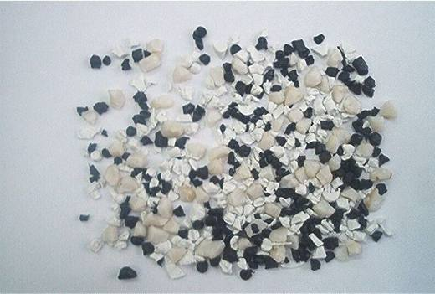 | 3908.10.00.00.00 TR050406  Yürürlükte değil · Başlangıç: 26.10.2005 · Bitiş: 26.10.2011  Eşya: Otomotiv sektöründe, beyaz eşya sektöründe, elektrik elektronik sektöründe, küçük ev aletleri, ofis malzemeleri, büro mobilya aksamlarının yapımında kullanılmak üzere, tek bir termoplastik madde olan ve ikincil kullanım amacıyla hurda plastiklerden geri kazanılmış, belirsiz şekillerde poliamid 6.  Gerekçe: Genel Yorum Kuralları (1) ve (6), GTC İzahnamesi 39 uncu Fasılın 7 nolu notu, 39.08 tarife pozisyonu açıklama notları.

Pozisyon 39.09 (4 BTB)
Resim yok | 3909.10.00.00.00 TR030011  Yürürlükte değil · Başlangıç: 14.01.2003 · Bitiş: 13.01.2009  Eşya: Peletlenmiş yemlerin tozlanmasına karşı suda dağılmayı önlemek amacıyla balık, karides ve kanatlı hayvan yemlerine katılan ürün.İçeriği: Spray Dried Synthetic Gum 1.000.000 mg/kg  Gerekçe: Genel Yorum Kuralı 1 ve 6Gümrük Tarife Cetveli İzahnamesi 39.09 tarife pozisyonu açıklama notları

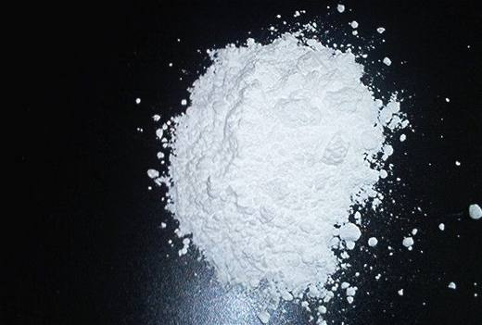 | 3909.10.00.00.00 TR070002  Yürürlükte değil · Başlangıç: 18.01.2007 · Bitiş: 17.01.2013  Eşya: Üre-formaldehit esaslı, selüloz, çinko stearat, titandioksit, stearik asit, çinko sülfür ve çinko sülfat içeren madde; tabak, klozet kapağı, elektrik malzemeleri ve oyun taşları imalinde hammadde olarak kullanılmaktadır.  Gerekçe: Genel Yorum Kuralları (1),ve (6). GTC İzahnamesi 39.09 tarife pozisyonu açıklama notları.

Resim yok | 3909.50.90.00.00 TR030276  Yürürlükte değil · Başlangıç: 11.08.2003 · Bitiş: 10.08.2009  Eşya: Poliüretandan ayakkabı ve terlik tabanı üretiminde kullanılan,polyglikoladipat (polyester) ve diphenmethandiizosiyanat (MDI) sentezinden oluşan ve serbest diphenmethandiizosiyanat içeren prepolimer isimli kimyasal madde  Gerekçe: Genel Yorum Kuralları (1) ve (6). Gümrük Tarife Cetveli İzahnamesi 39.09 tarife pozisyonu açıklama notları.

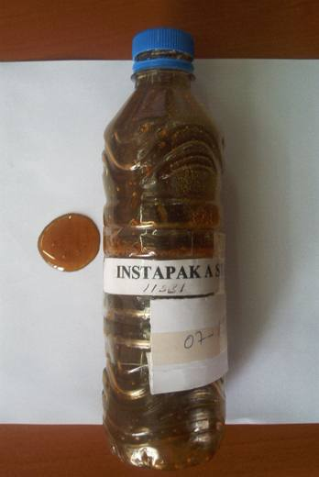 | 3909.50.90.00.00 TR070351  Yürürlükte değil · Başlangıç: 09.05.2007 · Bitiş: 08.05.2013  Eşya: Yerleşik köpük paketleme yapmakta kullanılan, kahverengi, şeffaf ve içerisinde partiküller olan sıvı haldeki reçine  Gerekçe: Genel Yorum Kuralları (1) ve (6). GTC İzahnamesi 39.09 tarife pozisyonu açıklama notları

Pozisyon 39.10 (1 BTB)
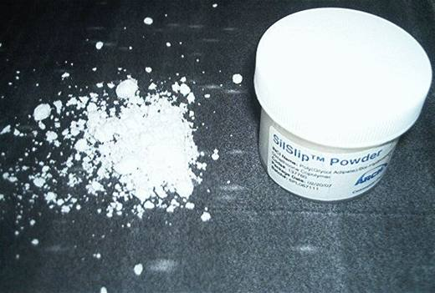 | 3910.00.00.00.19 TR070476  Yürürlükte değil · Başlangıç: 29.06.2007 · Bitiş: 28.06.2013  Eşya: Poly(Glycol Adipate)/Bis-Hydroxyethyoxypropyl Dimethicone Copolymer. (Kozmetik sektöründe hammadde olarak kullanılan toz şeklinde silikon.)  Gerekçe: Genel Yorum Kuralları (1) ve (6). Gümrük Tarife Cetveli İzahnamesi 39.10 tarife pozisyonu Açıklama Notları.

Pozisyon 39.12 (1 BTB)
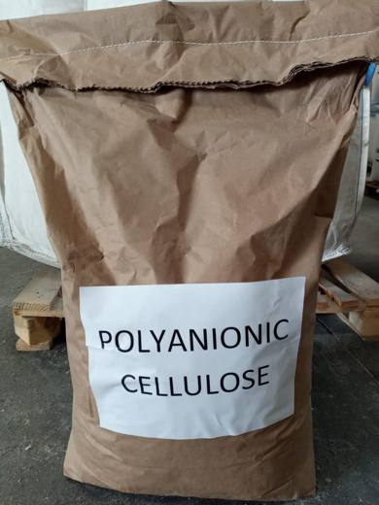 | 3912.31.00.00.00 TR350000190152  Yürürlükte değil · Başlangıç: 11.12.2019 · Bitiş: 10.12.2025  Eşya: POLİANYONİK SELÜLÖZ  Gerekçe: POLİANYONİK SELÜLÖZ TİCARİ OLARAK İSİMLENDİRİLEN 25 KG’LIK KRAFT KAĞIT TORBALARDA BULUNAN EŞYANIN GENEL YORUM KURALLARININ (1) VE (6) MADDESİ VE İZMİR LABARATUVAR MÜDÜRLÜĞÜNÜN 05.12.2019 TARİHLİ VE 3519BTB0390 SAYILI ANALİZ RAPORLARINA VE 39.12 ALT POZİSYON NOTLARI LAFZINA DAYANILARAK 3912.31.00.00.00 GTİP’İNDE DEĞERLENDİRİLMİŞTİR.

Pozisyon 39.15 (7 BTB)
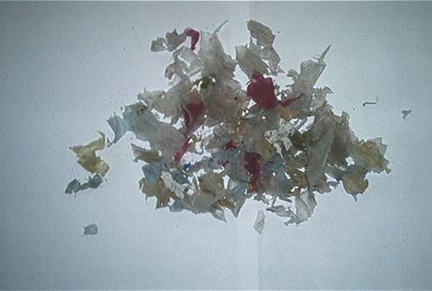 | 3915.10.00.00.00 TR070259  Yürürlükte değil · Başlangıç: 29.03.2007 · Bitiş: 28.03.2013  Eşya: Şekilsiz, değişik boyutlarda farklı materyallerle kontamine olmuş, çöp görüntüsünde, plastik (etilen polimerleri) döküntü ve kalıntısı.  Gerekçe: -Genel Yorum Kuralları (1) ve (6) -Gümrük Tarife Cetveli İzahnamesi 39.15 tarife pozisyonu açıklama notları

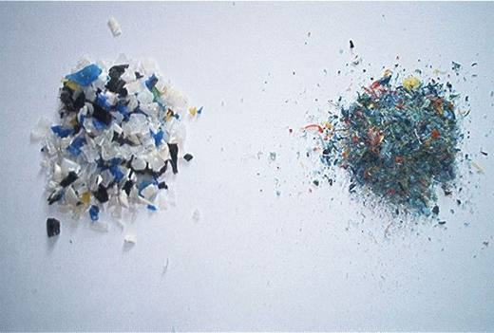 | 3915.10.00.00.00 TR070597  Yürürlükte değil · Başlangıç: 21.08.2007 · Bitiş: 20.08.2013  Eşya: Şekilsiz, değişik boyutlarda plastik (etilen polimerleri) döküntü ve kalıntısı.  Gerekçe: -Genel Yorum Kuralları (1) ve (6) -Gümrük Tarife Cetveli İzahnamesi 39.15 tarife pozisyonu açıklama notları

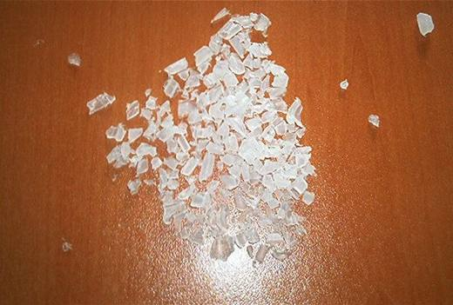 | 3915.10.00.00.00 TR070599  Yürürlükte değil · Başlangıç: 21.08.2007 · Bitiş: 20.08.2013  Eşya: Şekilsiz, değişik boyutlarda plastik (etilen polimerleri) döküntü ve kalıntısı.  Gerekçe: -Genel Yorum Kuralları (1) ve (6) -Gümrük Tarife Cetveli İzahnamesi 39.15 tarife pozisyonu açıklama notları

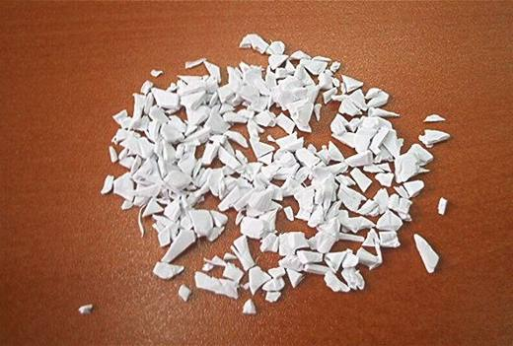 | 3915.20.00.00.00 TR060684  Yürürlükte değil · Başlangıç: 15.12.2006 · Bitiş: 15.12.2012  Eşya: Plastik parçalar basılırken çıkan yolluk kısımlarının kırılması sonucu oluşan, stiren polimerlerinden atık.  Gerekçe: Genel Yorum Kuralları (1) ve (6). Gümrük Tarife Cetveli İzahnamesi 39.15 tarife pozisyonu Açıklama Notları.

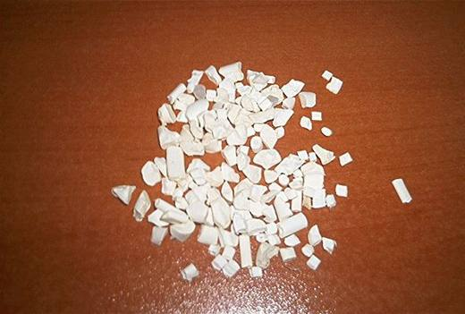 | 3915.90.11.00.00 TR060685  Yürürlükte değil · Başlangıç: 15.12.2006 · Bitiş: 31.12.2009  Eşya: Plastik parçalar basılırken çıkan yolluk kısımlarının kırılması sonucu oluşan, propilen polimerlerinden atık.  Gerekçe: Genel Yorum Kuralları (1) ve (6). Gümrük Tarife Cetveli İzahnamesi 39.15 tarife pozisyonu Açıklama Notları.

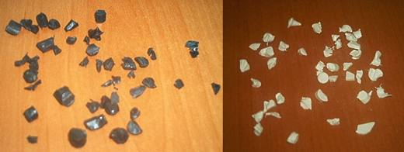 | 3915.90.90.00.00 TR050160  Yürürlükte değil · Başlangıç: ? · Bitiş: ?  Eşya: Otomotiv sektöründe, beyaz eşya sektöründe, elektrik-elektronik sektöründe, küçük ev aletleri, ofis malzemeleri, büro mobilya aksamlarının yapımında kullanılmak üzere, orijinal malzemenin enjeksiyonda basımından sonra çıkan parçaların kırılmasıyla oluşan siyah veya beyaz renkte eşya.

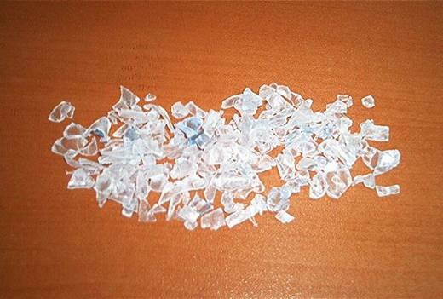 | 3915.90.90.00.00 TR060322  Yürürlükte değil · Başlangıç: 26.06.2006 · Bitiş: 31.12.2009  Eşya: Polietilen tereftalat (pet) cinsi plastik şişelerin kırılması sonucu elde edilen kırıntılar.  Gerekçe: -Genel Yorum Kuralları (1) ve (6) -Gümrük Tarife Cetveli İzahnamesi 39.15 tarife pozisyonu açıklama notları.

Pozisyon 39.16 (2 BTB)
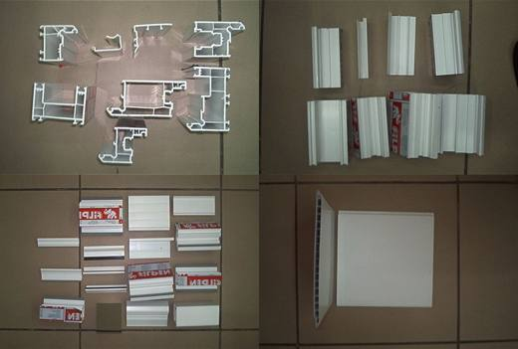 | 3916.20.10.00.00 TR060589  Yürürlükte değil · Başlangıç: 16.10.2006 · Bitiş: 31.12.2009  Eşya: Kapı ve pencere yapımında kullanılan, kullanım yerine göre farklı şekiller alan PVC den mamul profiller.(PVC Profil) Düzleştirilmiş bir dış yüzeye sahip olan, iç kısmında ise oluklu bölmeler bulunan, iki kenarı birbirleriyle birleşmesini sağlayacak şekilde tasarlanmış, tavan ve duvar yüzeyleri gibi kullanım alanları olan PVC den mamul eşya(PVC Lambri)  Gerekçe: -Genel Yorum Kuralları (1) ve (6). -Gümrük Tarife Cetveli İzahnamesi 39.16 Tarife Pozisyonu Açıklama Notları

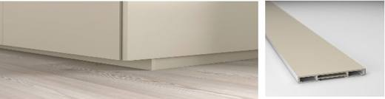 | 3916.90.50.00.19 TR340000240043  Yürürlükte · Başlangıç: 29.03.2024  Eşya: HAVSTROP 40475256 MODEL NUMARALI, 220 CM X 8 CM EBATLARINDA, GRİ RENKLİ PLASTİKTEN MAMÜL, BİR YÜZÜ DÜZ BİR YÜZEYE SAHİP , BİR YÜZÜNDE YERİNE GÖRE SABİTLENMEK ÜZERE GEREKLİ MONTAJ OLUKLARI AÇILMIŞ, MUTFAK DOLAPLARININ ALTINA TAKILMAK SURETİYLE ZEMİN İLE ALT DOLAPLARIN ARASINI KAPATARAK GÖRSEL BÜTÜNLÜK SAĞLAMAK AMACIYLA TASARLANMIŞ, BELLİ BİR DOLABA SATIŞA SUNULDUĞU HALİ İLE İŞLEM YAPILMADAN TAKILAMAYAN, TAKILMASI AMAÇLANAN DOLABIN UZUNLUĞUNA GÖRE KESİLEREK KUTU İÇERİĞİNDE YER ALAN TUTTURMA SABİTLEME APARATLARI İLE MONTAJI YAPILARAK KULLANILAN BAZA (SÜPÜRGELİK) TİCARİ TANIMLI EŞYA  Gerekçe: Gümrük Tarife Cetveli İzahnamesi 39.16 tarife pozisyonu açıklama notları, 94.Fasıl Aksam Parçalar Notu, Genel Yorum Kurallarının 1 ve 6 ıncı maddeleri ,İstanbul Laboratuvar Müdürlüğünce tanzim edilmiş 3423BTB1838 / 22.09. 2023 sayı tarihli analiz raporu

Pozisyon 39.17 (13 BTB)
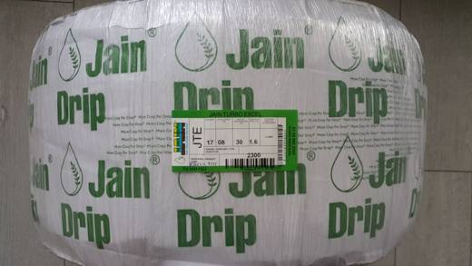 | 3917.21.90.00.00 TR330000180028  Yürürlükte değil · Başlangıç: 16.10.2018 · Bitiş: 15.10.2024  Eşya: 17mm çap,08 mil kalınlık, 30 cm damlatıcı aralığı, 1 Bar çalışma basıncına, 2300 m uzunluğa sahip damlama sulama borusu.  Gerekçe: A.Genel yorum kuralları 1 ve 6 maddeleri , Türk Gümrük Tarife Cetvelinin 39 Fasıl genel açıklama ve izahname notları. B.11.01.2018 tarihli 30298 sayılı R.G. yayımlanan 2017/11114 sayılı Bakanlar Kurulu Kararı. C. Gümrükler Genel Tebliği (Tarife-Sınıflandırma Kararları) (SERİ No:24) D.Mersin Laboratuvar Müdürlüğünün 21.09.2018 tarih 3318BTB0217 sayılı raporu

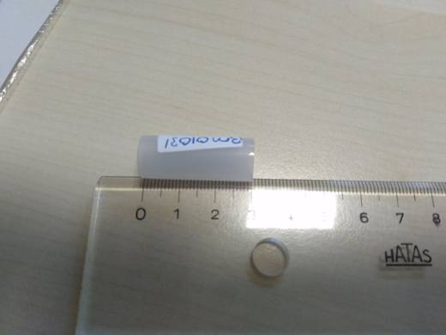 | 3917.29.00.10.00 TR160000210016  Yürürlükte · Başlangıç: 20.04.2021  Eşya: Araç yakıt sisteminde bağlantı elemanları arasındaki sızdırmazlığı sağlayan 3 cm uzunlukta renksiz ( şeffaf ) plastik borudur. Plastik boru ticari isimli, BB010316AAF10 referans nolu eşyadır.  Gerekçe: Tarifenin Yorumu ile İlgili Genel Kurallar (1)ve(6), 39 fasıl notları, 39.17 tarife pozisyon notları, 1621BTB0040 nolu Bursa Laboratuvar Müdürlüğü Analiz Raporu.

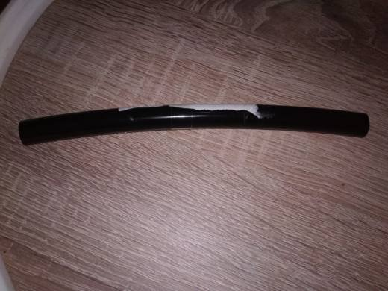 | 3917.29.00.10.00 TR160000210019  Yürürlükte · Başlangıç: 22.04.2021  Eşya: Araç yakıt sistemlerinde kullanılan, plastikten mamul, havanın taşınmasını sağlayan, her iki ucunda bağlantı parçası olmayıp, sert plastik borudur.  Gerekçe: Tarifenin Yorumu ile İlgili Genel Kurallar (1) ile (6), Bursa Laboratuvar Müdürlüğü’nün 1621BTB0043 nolu ve 31.03.2021 tarihli kimyagerlik analiz raporu, 39 fasıl notları, 39.17 tarife pozisyonu izahname açıklama notları.

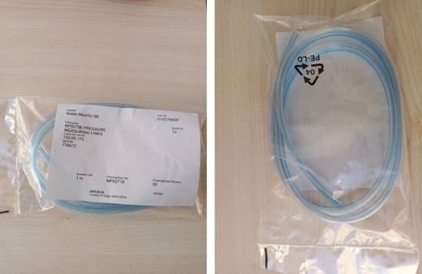 | 3917.32.00.10.00 TR350000250100  Yürürlükte · Başlangıç: 21.11.2025  Eşya: Nolato marka, MP02796 model Pressure Measurıng Lines.27,6 MPa basınca dayanamayan, 1 metre uzunluğunda, PVC’ den mamul, başka bir madde ile takviye edilmemiş, bağlantı elemanları olmayan çift lümenli hortumdur.  Gerekçe: Türk Gümrük Tarife Cetveli İzahnamesi’nin 3917 tarife pozisyonu açıklama notları, İzmir Laboratuvar Müdürlüğünün 08.10.2025 tarihli ve 3525BTB0600 sayılı Analiz Raporu, Dokuz Eylül Üniversitesi Mühendislik Fakültesi Makina Mühendisliğinin 10.11.2025 tarihli, 115478240 sayılı yazıları ve Tarife Yorumuna İlişkin Genel Kurallar 1,6

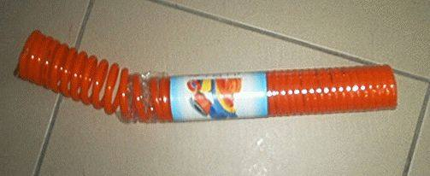 | 3917.33.00.00.00 TR060100  Yürürlükte değil · Başlangıç: 22.02.2006 · Bitiş: 22.02.2012  Eşya: Poliüretandan mamul, iç çapı 5 mm, dış çapı 8 mm, uzunluğu 7.5 m olan, her iki ucunda bakır-çinko alaşımından mamul bağlantı elemanları bulunan, hava ile çalışan, el ile kullanılan makinelerin kompresör ile arasındaki bağlantıda kullanılmak üzere tasarlanmış, 1 Mpalık basınca dayanabilen hortum.  Gerekçe: Genel Yorum Kuralları (1) ve (6). Gümrük Tarife Cetveli İzahnamesi 39.17 tarife pozisyonu açıklama notları.

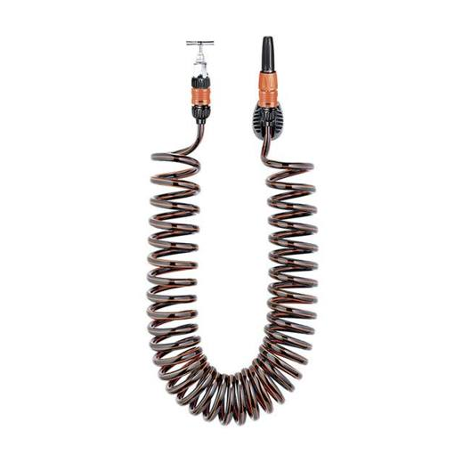 | 3917.33.00.00.00 TR350000200011  Yürürlükte değil · Başlangıç: 20.02.2020 · Bitiş: 19.02.2026  Eşya: ‘SPIRAL KIT BASIC ’ olarak tanımlı eşyayı ithal etmek istiyoruz. Eşya sulama işlerinde kullanılmak için dizayn edilen, 10 metreye kadar uzayabilen elastiki ve mukavemetli yapıya sahip, bağlantı parçaları da bulunan hortumdur.  Gerekçe: Bir karton kutu içerisinde set halinde eşya.Set kapsamı:10 m uzunluğunda plastik hortum. 1 adet basınçlandırıcı .2 adet hızlı bağlantı elemanı. 1 adet duvar askısı.2 adet vida ve 2 adet dübel, vidalar dışında malzeme plastikten mamül '' olarak tespit edilen '' ve ''Orijinal ambalajında perakende olarak satılacak hale getirilmiş eşya'' olarak açıklanan eşyanın İzmir Laboratuvar Müdürlüğünün 3520BTB0042/12.02.2020 sayı/tarihli Analiz Raporuna istinaden , Gümrükler Genel Müdürlüğünin 2011/40 sayılı Genelgesine göre işlem yapılmıştır.Tarife Yorumu ile İlgili Genel Yorum Kurallarının 1 ve 6 ıncı maddeleri ve Gümrük Tarife Cetveli İzahnamesinin 39.17 pozisyonu açıklama notlarına istinaden

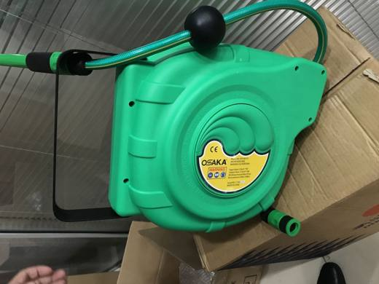 | 3917.39.00.10.00 TR340000180100  Yürürlükte değil · Başlangıç: 08.06.2018 · Bitiş: 07.06.2024  Eşya: OPT-MST14 MODEL, PLASTİKTEN MAMUL MAKARALI SU HORTUMU  Gerekçe: GENEL YORUM KURALLARI (1) VE (6) 39.17TARİFE POZİSYONU AÇIKLAMA NOTLARI.İSTANBUL LABORATUVAR MÜDÜRLÜĞÜ'NÜN 16.05.2018 TARİH VE 3418BTB0463 SAYILI ANALİZ RAPORU

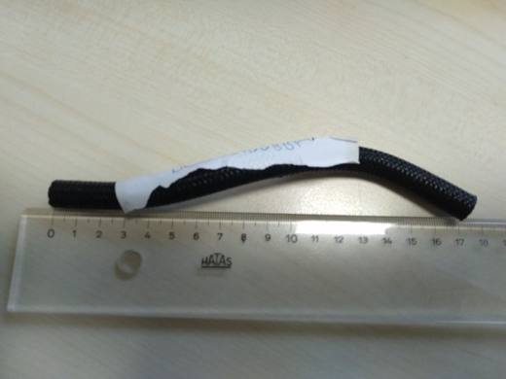 | 3917.39.00.80.00 TR160000210029  Yürürlükte · Başlangıç: 28.04.2021  Eşya: Her iki ucunda bağlantı elemanı olmayan, dışı dokumaya elverişli maddeler ile kaplı ve şekil verilmiş olan(Form verilmiş) 17 cm uzunluğunda hortum yakıt borusu elamanı olarak görev almaktadır. Boş olan her iki ucuna bağlantı elemanları ile birleştirilme aparatı olmamaktadır.  Gerekçe: Tarifenin Yorumu ile İlgili Genel Kurallar (1) ile (6), Bursa Laboratuvar Müdürlüğü’nün 1621BTB0047 nolu ve 31.03.2021 tarihli kimyagerlik analiz raporu, 39 fasıl notları, 39.17 tarife pozisyonu izahname açıklama notları.

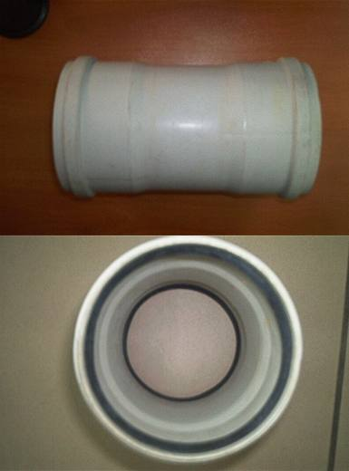 | 3917.40.00.00.19 TR060588  Yürürlükte değil · Başlangıç: 16.10.2006 · Bitiş: 15.10.2012  Eşya: İki ucunun iç kısmında plastikten contalar bulunan, pis su boruları için bağlantı amaçlı kullanılabilen plastikten mamul bağlantı elemanı.  Gerekçe: -Genel Yorum Kuralları (1) ve (6). -Gümrük Tarife Cetveli İzahnamesi 39.17 Tarife Pozisyonu Açıklama Notları

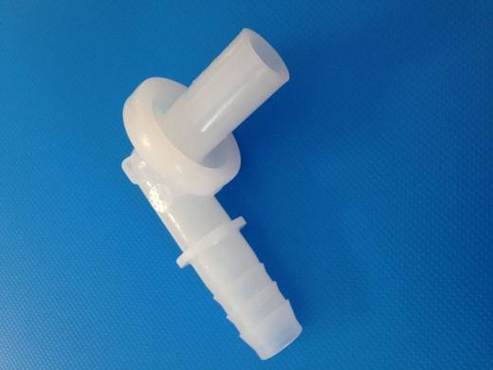 | 3917.40.00.00.19 TR160000170005  Yürürlükte değil · Başlangıç: 23.03.2017 · Bitiş: 22.03.2023  Eşya: YAKIT DOLUMU SIRASINDA TANK İÇERİSİNDEKİ HAVANIN DIŞARI ATILMASINI SAĞLAYAN PLASTİK DİRSEKTİR.YÜKSEK YOĞUNLUKLU POLİETİLENDEN(HDPE) MAMULDÜR.  Gerekçe: Tarifenin Yorumu ile İlgili Genel Kurallar (1) ve (6) 39. Fasıl Notları XV ve XVII. Bölüm ve 8708 Pozisyon Notları

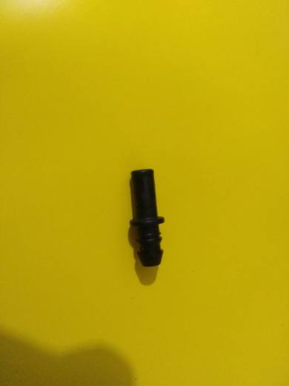 | 3917.40.00.00.19 TR160000210020  Yürürlükte · Başlangıç: 22.04.2021  Eşya: Araçlar için yakıt sisteminde bulunan yakıt dönüş boru ucuna takılmak suretiyle sistemle birleşip, içinde kauçuk malzemeden yapılmış contaları takılı halde bulunan, herhangi bir özel mekanizmaya sahip olmayıp 5 cm uzunluğunda, içi boş sadece bağlantı elememanı özelliği bulunan plastik konnektör ticari tanımlı eşyadır.  Gerekçe: Tarifenin Yorumu ile İlgili Genel Kurallar (1) ile (6), Bursa Laboratuvar Müdürlüğü’nün 1621BTB0044 nolu ve 31.03.2021 tarihli kimyagerlik analiz raporu, 39 fasıl notları, 39.17 tarife pozisyonu izahname açıklama notları.

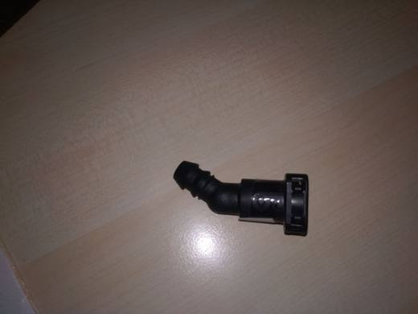 | 3917.40.00.00.19 TR160000210023  Yürürlükte · Başlangıç: 22.04.2021  Eşya: araç yakıt sistemlerinde kullanılan, sisteme entegre olacak şekilde hazırlanmış gövde içerisinde o-ringler ve bağlantı ucunda kilit mekanizması için plastik klipsleri talkılı olan, yakıt dönüş borusunda plastik boru ile birleşerek yakıt akışını sağlayan plastikten yapılma bağlantı parçasıdır.  Gerekçe: Tarifenin Yorumu ile İlgili Genel Kurallar (1) ile (6), Bursa Laboratuvar Müdürlüğü’nün 1621BTB0046 nolu ve 31.03.2021 tarihli kimyagerlik analiz raporu, 39 fasıl notları, 39.17 tarife pozisyonu izahname açıklama notları.

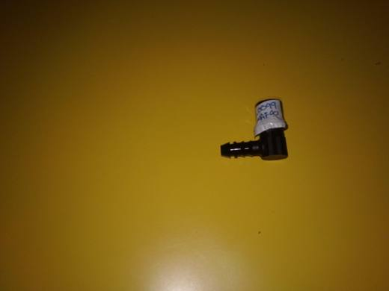 | 3917.40.00.00.19 TR160000210026  Yürürlükte · Başlangıç: 28.04.2021  Eşya: Araçlar için yakıt sisteminde, Plastik konnektördür, yakıt sisteminde bulunan boru ucuna takılmak suretiyle sistemle birleştirilir, İçinde kauçuk malzemeden yapılmış contaları takılı halde bulunur. Herhangi bir özel mekanizmaya sahip olmayıp içi boş, sadece bağlantı elemanı özelliği taşımaktadır.  Gerekçe: Tarifenin Yorumu ile İlgili Genel Kurallar (1) ile (6), 39 fasıl notları, 39.17 tarife pozisyonu izahname açıklama notları.

Pozisyon 39.18 (3 BTB)
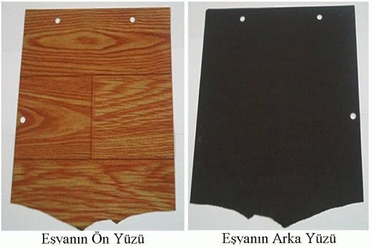 | 3918.10.10.00.11 TR050332  Yürürlükte değil · Başlangıç: 05.09.2005 · Bitiş: 05.09.2011  Eşya: Polivinilklorürden mamul, ev ve işyerlerinde yerlere serilerek kullanılan, ağaç desenlerinde yer kaplaması.  Gerekçe: Genel Yorum Kuralları (1) ve (6), GTC İzahnamesi 39.18 tarife pozisyonu açıklama notları.

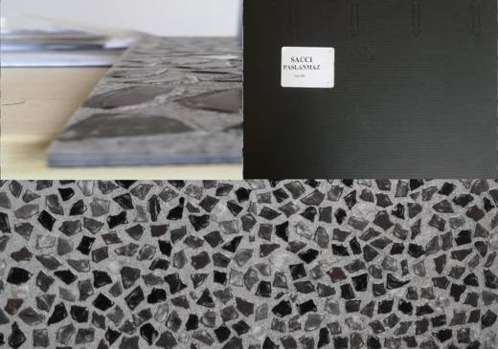 | 3918.10.10.00.11 TR330000200007  Yürürlükte değil · Başlangıç: 26.08.2020 · Bitiş: 25.08.2026  Eşya: PVC den mamul kare şeklinde alt kısmında mesneti olan üst tabakası mozaik görünümü verilmiş eşya.  Gerekçe: Genel yorum kuralları 1 ve 6 maddeleri , b. 39.18 Tarife İzahname notları. c. Mersin Laboratuvar Müdürlüğünün 11.08.2020 tarih 3320BTB0202 sayılı analiz raporu.

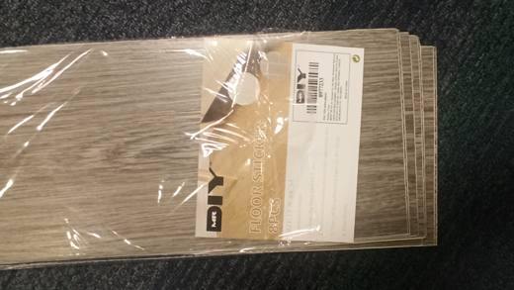 | 3918.10.90.00.11 TR340000250087  Yürürlükte · Başlangıç: 26.03.2025  Eşya: MRDIY MARKA, 8977233 BARKOD NUMARALI, ANALİZ RAPORUNA GÖRE; 15 CM X 30 CM ÖLÇÜLERİNDE 1,1 MM KALINLIĞINDA, POLİVİNİL KLORÜRDEN (PVC) MAMUL, MESNETSİZ, ARKA KISMI YAPIŞKANLI YER KAPLAMASI TİCARİ TANIMLI EŞYA  Gerekçe: Genel Yorum Kurallarının 1ve 6’ncı maddeleri, Gümrük Tarife Cetveli İzahnamesi 39. Faslın 9 nolu notu, 39.18 ve 39.19 Tarife Pozisyonu Açıklama Notları, İstanbul Laboratuvar Müdürlüğü tarafından tanzim edilen 3424BTB2974/09.01.2025 sayı tarihli Analiz Raporu

Pozisyon 39.19 (27 BTB)
 | 3919.10.80.10.00 TR340000100054  Yürürlükte değil · Başlangıç: 10.08.2010 · Bitiş: 09.08.2016  Eşya: PURE ENERGY PLUS TİCARİ İSİMLİ POLİESTERDEN MAMUL KENDİNDEN YAPIŞKAN BANT  Gerekçe: GENEL YORUM KURALLARI (1)VE(6) 39.19 TARİFE POZİSYONU AÇIKLAMA NOTLARI, İSTANBUL GÜMRÜK BÖLGE LABORATUVAR MÜDÜRLÜĞÜ 83 SAYI 28.05.2010 TARİHLİ RAPORU.

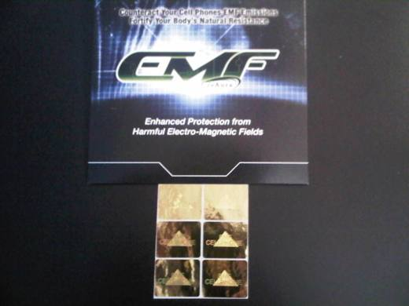 | 3919.10.80.10.00 TR340000100055  Yürürlükte değil · Başlangıç: 10.08.2010 · Bitiş: 09.08.2016  Eşya: EMF CIE AURA EM (ELEKTRO-MAGNETİK FIELDS)TİCARİ İSİMLİ.POLİESTERDEN MAMUL 2 x 2.4cm EBADINDA KENDİNDEN YAPIŞKANLI ALTIN RENKLİ BANT.  Gerekçe: GENEL YORUM KURALLARI (1)VE(6) 39.19 TARİFE POZİSYONU AÇIKLAMA NOTLARI, İSTANBUL GÜMRÜK BÖLGE LABORATUVAR MÜDÜRLÜĞÜ 85 SAYI 28.05.2010 TARİHLİ RAPORU.

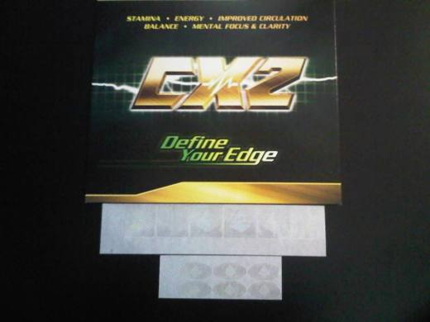 | 3919.10.80.10.00 TR340000100056  Yürürlükte değil · Başlangıç: 10.08.2010 · Bitiş: 09.08.2016  Eşya: CIE AURA CX2 TİCARİ İSİMLİ PLASTİKTEN KENDİNDEN YAPIŞKAN LEVHADIR.  Gerekçe: GENEL YORUM KURALLARI(1)VE(6) 39.19 TARİFE POZİSYONU AÇIKLAMA NOTLARI, 81 SAYI 27.05.2010 TARİHLİ İSTANBUL GÜMRÜK BÖLGE LABORATUVAR MÜDÜRLÜĞÜ RAPORU.

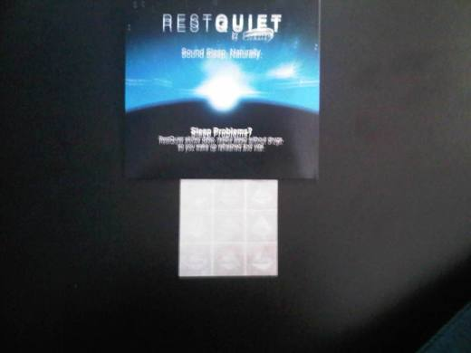 | 3919.10.80.10.00 TR340000100057  Yürürlükte değil · Başlangıç: 10.08.2010 · Bitiş: 09.08.2016  Eşya: CIE AURA REST QUIET TİCARİ İSİMLİ PLASTİKTEN KENDİNDEN YAPIŞKAN LEVHALAR.  Gerekçe: GENEL YORUM KURALLARI(1)VE(6) 39.19 TARİFE POZİSYONU AÇIKLAMA NOTTLARI, 82 SAYI 27.05.2010 TARİHLİ İSTANBUL GÜMRÜK BÖLGE LABORATUVAR MÜDÜRLÜĞÜ RAPORU.

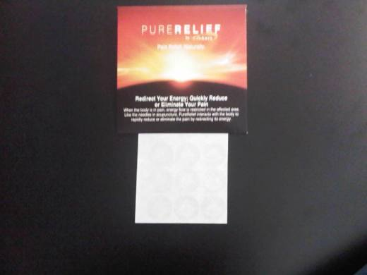 | 3919.10.80.10.00 TR340000100058  Yürürlükte değil · Başlangıç: 10.08.2010 · Bitiş: 09.08.2016  Eşya: PURE RELIEF CIE AURA TİCARİ İSİMLİ, POLİESTERDEN MAMUL, 2,4 cm ÇAPINDA KENDİNDEN YAPIŞKAN BANT.  Gerekçe: GENEL YORUM KURALLARI(1)VE(6) 39.19 TARİFE POZİSYONU AÇIKLAMA NOTLARI, 84 SAYI 28.05.2010 TARİHLİ İSTANBUL GÜMRÜK BÖLGE LABORATUVAR MÜDÜRLÜĞÜ RAPORU.

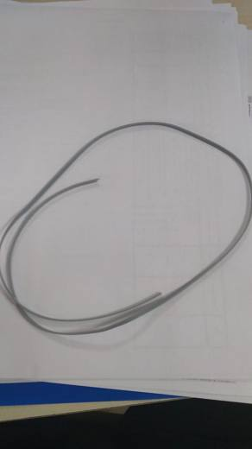 | 3919.10.80.10.00 TR350000210093  Yürürlükte · Başlangıç: 29.09.2021  Eşya: şerit kod:40067133  Gerekçe: Şerit ticari tanımlı, 40067133 fatura kodlu, SPCR CELL AUTO ROLL GH-ST0410GS,W3, T1.0 L500M cinsi eşyanın İzmir Laboratuvar Müdürlüğünün 3521BTB0229 sayılı 24.09.2021 tarihli analiz raporu ve Tarife Yorumu ile İlgili Genel Yorum Kurallarının 1 ve 6 ıncı maddeleri ve Gümrük Tarife Cetveli İzahnamesinin 39.19 tarife pozisyonu açıklama notlarına istinaden

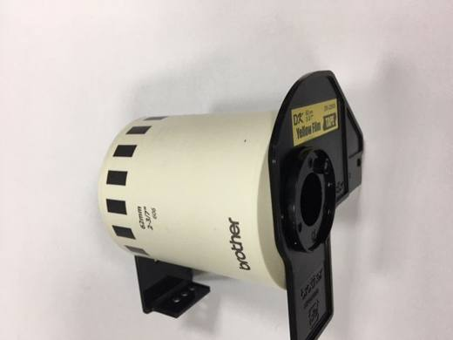 | 3919.10.80.20.00 TR340000170179  Yürürlükte değil · Başlangıç: 30.05.2017 · Bitiş: 29.05.2023  Eşya: KENDİNDEN YAPIŞKANLI POLİPROPİLENDEN MAMUL TERMAL YAZICIDA KULLANILAN ETİKET RULOSU, EŞYA KULLANIM YERİNE TAKILABİLMESİ İÇİN PLASTİK APARATA YERLEŞTİRİLMİŞTİR.  Gerekçe: GENEL YORUM KURALLARI (1) , (6) VE 3(b) 39.19 TARİFE POZİSYONU AÇIKLAMA NOTLARI. 11.04.2017 TARİHLİ 3417BTB0233SAYILI İSTANBUL LABORATUVAR MÜDÜRLÜĞÜ RAPORU .

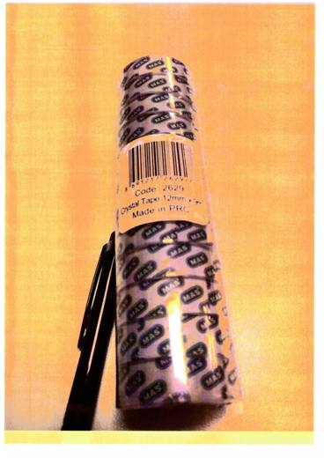 | 3919.10.80.20.00 TR340000180046  Yürürlükte değil · Başlangıç: 13.04.2018 · Bitiş: 12.04.2024  Eşya: MAS MARKA, 2629 KODLU 12 MM KALINLIĞINDA RULO HALİNDE KİMYEVİ TAHLİLLE KATILMA POLİMERİZASYONU ÜRÜNÜNDEN OLDUĞU ANLAŞILAN KENDİNDEN YAPIŞKANLI ŞEFFAF BANT.  Gerekçe: GENEL YORUM KURALLARI (1) VE (6) 39.19 TARİFE POZİSYONU AÇIKLAMA NOTLARI. İSTANBUL LABORATUVAR MÜDÜRLÜĞÜNÜN 20.03.2018 TARİH VE 3418BTB0284 SAYILI ANALİZ RAPORU.

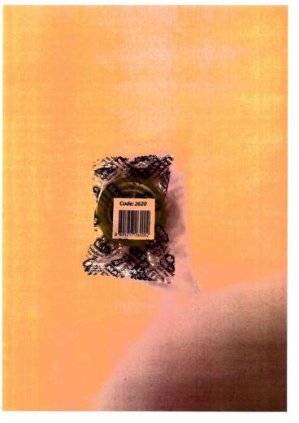 | 3919.10.80.20.00 TR340000180047  Yürürlükte değil · Başlangıç: 13.04.2018 · Bitiş: 12.04.2024  Eşya: MAS MARKA, SELOBANT İSİMLİ 2620 KODLU 12 MM GENİŞLİĞİNDE KİMYEVİ TAHLİLLE KATILMA POLİMERİZASYONU ÜRÜNÜNDEN OLDUĞU ANLAŞILAN KENDİNDEN YAPIŞKANLI BANT.  Gerekçe: GENEL YORUM KURALLARI (1) VE (6) 39.19 TARİFE POZİSYONU AÇIKLAMA NOTLARI. İSTANBUL LABORATUVAR MÜDÜRLÜĞÜNÜN 20.03.2018 TARİH VE 3418BTB0283 SAYILI ANALİZ RAPORU.

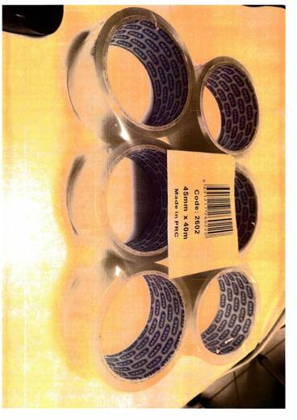 | 3919.10.80.20.00 TR340000180048  Yürürlükte değil · Başlangıç: 13.04.2018 · Bitiş: 12.04.2024  Eşya: MAS MARKA, 2602 KODLU 45 MM GENİŞLİĞİNDE RULO HALİNDE ŞEFFAF, KİMYEVİ TAHLİLLE KATILMA POLİMERİZASYONU ÜRÜNÜNDEN OLDUĞU ANLAŞILAN KENDİNDEN YAPIŞKANLI ŞEFFAF BANT.  Gerekçe: GENEL YORUM KURALLARI (1) VE (6) 39.19 TARİFE POZİSYONU AÇIKLAMA NOTLARI. İSTANBUL LABORATUVAR MÜDÜRLÜĞÜNÜN 20.03.2018 TARİH VE 3418BTB0285 SAYILI ANALİZ RAPORU.

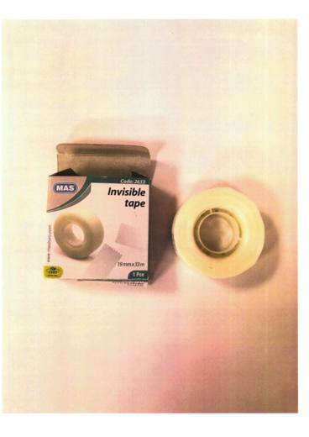 | 3919.10.80.20.00 TR340000180049  Yürürlükte değil · Başlangıç: 13.04.2018 · Bitiş: 12.04.2024  Eşya: MAS MARKA, 2 MM GENİŞLİĞİNDE RULO HALİNDE 2633 KODLU KİMYEVİ TAHLİLLE KATILMA POLİMERİZASYONU ÜRÜNÜNDEN OLDUĞU ANLAŞILAN POLİPROPİLEN FİLM YÜZEYİNE AKRİLİK YAPIŞTIRICI UYGULANMIŞ KENDİNDEN YAPIŞKAN BANT.  Gerekçe: GENEL YORUM KURALLARI (1) VE (6) 39.19 TARİFE POZİSYONU AÇIKLAMA NOTLARI. İSTANBUL LABORATUVAR MÜDÜRLÜĞÜNÜN 20.03.2018 TARİH VE 3418BTB0282 SAYILI ANALİZ RAPORU.

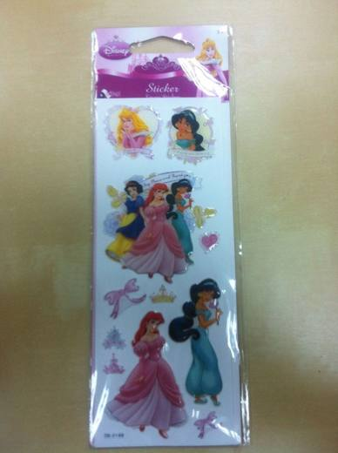 | 3919.90.00.90.00 TR340000140078  Yürürlükte değil · Başlangıç: 09.05.2014 · Bitiş: 31.12.2016  Eşya: KAĞIT MESNET ÜZERİNDE BULUNAN , ÇOCUKLARIN İLGİSİNİ ÇEKECEK ÇİZGİ FİLM KAREKTER FİGÜRLERİ BASILI, ARKA KISMI YAPIŞKANLI PLASTİKTEN MAMUL EŞYA (STİCKER).  Gerekçe: GENEL YORUM KURALLARI (1)VE(6) 39.19 TARİFE POZİSYONU AÇIKLAMA NOTLARI.

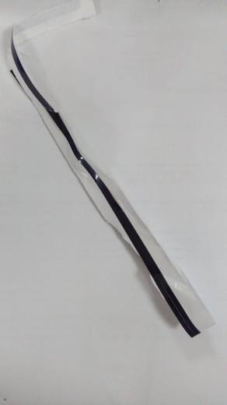 | 3919.90.80.20.00 TR350000210055  Yürürlükte · Başlangıç: 03.05.2021  Eşya: bant kod:(40059506)  Gerekçe: "Bant" ticari tanımlı 40059506 fatura kodlu bir yüzü yapışkanlı PET'ten şerit olan eşyanın İzmir Laboratuvar Müdürlüğünün 27.04.2021/3521BTB0068 tarih/sayılı analiz raporu ve Tarife yorumu ile ilgili Genel Yorum Kurallarının 1 ve 6 maddesi ve Tarife Cetveli 39.19 tarife alt pozisyonuna istinaden

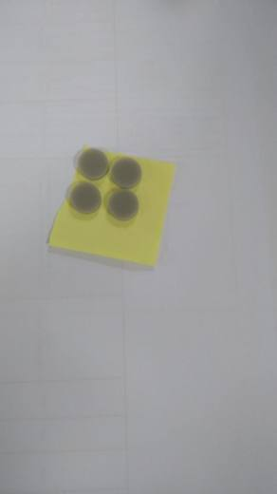 | 3919.90.80.20.00 TR350000210120  Yürürlükte · Başlangıç: 23.12.2021  Eşya: kauçuk malzeme kod:40077896  Gerekçe: Kauçuk Malzeme(40077896 KODLU) ticari tanımlı,sırasıyla bir kağıt mesnet üzerine sabitlenmiş, poliüretan esaslı, yapışkan kısmı akrilikten olan, kendinden yapışkanlı, daire şeklindeki eşyanın, İzmir Laboratuvar Müdürlüğünün 3521BTB0273 sayılı 27.10.2021 tarihli ve 3521BTB0271 sayılı 27.10.2021 tarihli analiz raporu ile Gümrük Tarife Cetveli İzahnamesinin 39.19 tarife pozisyonu açıklama notları , Tarife Yorumu ile İlgili Genel Yorum Kurallarının 1 ve 6 ıncı maddelerine istinaden

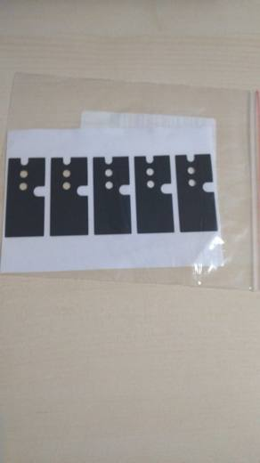 | 3919.90.80.20.00 TR350000220032  Yürürlükte · Başlangıç: 23.03.2022  Eşya: PLASTİK MALZEME KOD:40081621  Gerekçe: TRB350000220027 referans numaralı "PLASTİK MALZEME KOD: 40081621" ticari tanımlı eşyanın Bağlantımız İzmir Laboratuvar Gümrük Müdürlüğünün 03.03.2022 tarihli, 72477337 sayılı yazıları eki 3522BTB0079 sayılı 02.03.2022 tarihli analiz raporu, Tarife Yorumu ile İlgili Genel Yorum Kurallarının 1 ve 6 ıncı maddeleri ve Gümrük Tarife Cetveli İzahnamesinin 3919 tarife pozisyonu açıklama notlarına istinaden 3919.90.80.20.00 Gtip’inde değerlendirilerek sınıflandırılmasına

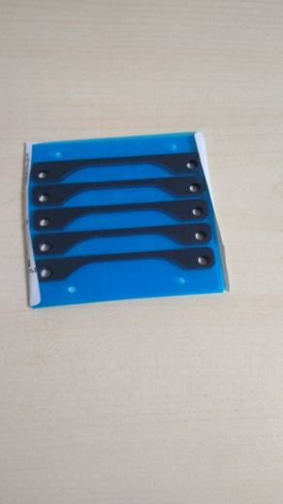 | 3919.90.80.20.00 TR350000220052  Yürürlükte · Başlangıç: 12.05.2022  Eşya: Plastik Malzeme(KOD:40079463) ticari tanımlı 82mm uzunluğunda,en geniş yeri 10mm,en dar yeri 3mm olan,3mm kalınlığında,iki kenarında montaj delikleri bulunan, iki yüzü kendinden yapışkanlı,yerine göre kesilmiş yassı düz plastik,silikon polimerinden olan PM 15KW içerisinde kullanılan fanların metal covera sabitlenmesi için kullanılan eşyadır.  Gerekçe: Bağlantımız İzmir Laboratuvar Gümrük Müdürlüğünün 25.04.2022 tarihli, 74141815 sayılı yazıları eki 3522BTB0175 sayılı 22.04.2022 tarihli analiz raporu, Tarife Yorumu ile İlgili Genel Yorum Kurallarının 1 ve 6 ıncı maddeleri ve Gümrük Tarife Cetveli İzahnamesinin 39.19 tarife pozisyonu açıklama notlarına ve istinaden

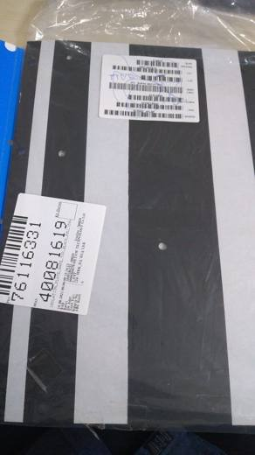 | 3919.90.80.20.00 TR350000220053  Yürürlükte · Başlangıç: 12.05.2022  Eşya: Plastik Malzeme(40081619), ticari tanımlı 365x305 mm ebatlarında ,bir yüzünde 4 ayrı bölgede şerit şeklinde kendinden yapışkanlı bölgesi olan ,iki kenarına yakın katmala izleri bulunan,değişik kısımlarında delikler açılmış,polikarbonattan levha olan, PM 15KW ürününün iç kısmında yer alan elektronik kart altında yer alan metal covera oturmaktadır,ürün metal ile kart arasında izolasyonu sağlayan eşyadır.  Gerekçe: Bağlantımız İzmir Laboratuvar Gümrük Müdürlüğünün 26.04.2022 tarihli, 74141815 sayılı yazıları eki 3522BTB0176 sayılı 22.04.2022 tarihli analiz raporu, Tarife Yorumu ile İlgili Genel Yorum Kurallarının 1 ve 6 ıncı maddeleri ve Gümrük Tarife Cetveli İzahnamesinin 39.19 tarife pozisyonu açıklama notlarına ve istinaden

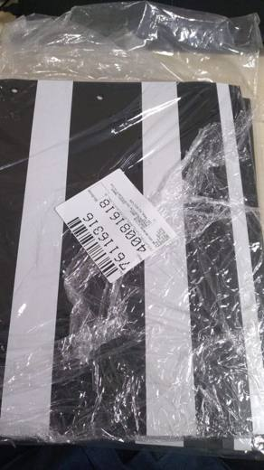 | 3919.90.80.20.00 TR350000220054  Yürürlükte · Başlangıç: 12.05.2022  Eşya: plastik malzeme kod:40081618 ticari tanımlı 365x310 ebatlarında ,bir yüzünde 4 ayrı bölgede şerit şeklinde kendinden yapışkanlı bölgesi olan ,iki kenarına yakın katmala izleri bulunan,değişik kısımlarında delikler açılmış,polikarbonattan levha olan, PM 15KW iürününün iç kısmında yer alan elektronik kart altında yer alan metal covera oturmaktadır,ürün metal ile kart arasında izolasyonu sağlayan eşyadır.  Gerekçe: Bağlantımız İzmir Laboratuvar Gümrük Müdürlüğünün 25.04.2022 tarihli, 74141815 sayılı yazıları eki 3522BTB0177 sayılı 22.04.2022 tarihli analiz raporu, Tarife Yorumu ile İlgili Genel Yorum Kurallarının 1 ve 6 ıncı maddeleri ve Gümrük Tarife Cetveli İzahnamesinin 39.19 tarife pozisyonu açıklama notlarına ve istinaden

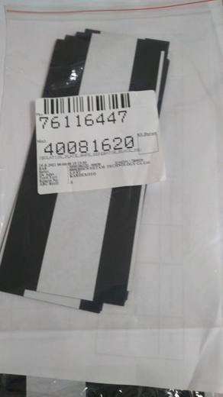 | 3919.90.80.20.00 TR350000220055  Yürürlükte · Başlangıç: 12.05.2022  Eşya: plastik malzeme kod:40081620 ticari tanımlı 95x220 ebatlarında ,bir yüzünde 2 ayrı bölgede şerit şeklinde kendinden yapışkanlı bölgesi olan ,dört kenarında girintiler bulunan,polikarbonattan levha olan, PM 15KW ürününün iç kısmında yer alan elektronik kartın üzerine, metal bracket oturtulan, metalin izolasyonu sağlamak için kullanılan eşyadır.  Gerekçe: Bağlantımız İzmir Laboratuvar Gümrük Müdürlüğünün 25.04.2022 tarihli, 74141815 sayılı yazıları eki 3522BTB0178 sayılı 22.04.2022 tarihli analiz raporu, Tarife Yorumu ile İlgili Genel Yorum Kurallarının 1 ve 6 ıncı maddeleri ve Gümrük Tarife Cetveli İzahnamesinin 39.19 tarife pozisyonu açıklama notlarına ve istinaden

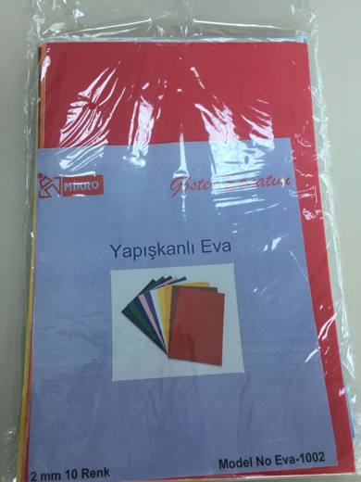 | 3919.90.80.30.00 TR340000170106  Yürürlükte değil · Başlangıç: 23.03.2017 · Bitiş: 31.12.2019  Eşya: 20 X 30 CM EBATLARINDA KENDİNDEN YAPIŞKANLI EVA TABAKA.(EŞYA ETİLEN POLİMERLERİNDEN BİRİ OLAN EVADAN MAMÜLDÜR.)  Gerekçe: GENEL YORUM KURALLARI (1) VE (6) 39.19 TARİFE POZİSYONU AÇIKLAMA NOTLARI, 30.12.2016 TARİHLİ, 3416BTB0974 SAYILI VE 19.01.2017 TARİHLİ 17.GÖR.011 SAYILI İSTANBUL LABORATUVAR MÜDÜRLÜĞÜ RAPORLARI.

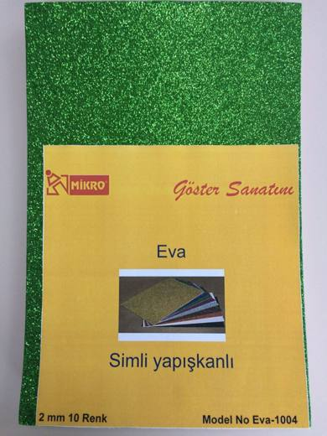 | 3919.90.80.30.00 TR340000170107  Yürürlükte değil · Başlangıç: 23.03.2017 · Bitiş: 31.12.2019  Eşya: 20 X 30 CM EBATLARINDA GEOMETRİK DESENLİ SİMLER İHTİVA EDEN, KENDİNDEN YAPIŞKANLI, ETİLEN POLİMERLERİNDEN BİRİ OLAN EVADAN MAMÜL LEVHA.  Gerekçe: GENEL YORUM KURALLARI (1) VE (6) 39.19 TARİFE POZİSYONU AÇIKLAMA NOTLARI, 30.12.2016 TARİHLİ, 3416BTB0974 SAYILI VE 19.01.2017 TARİHLİ 17.GÖR.011 SAYILI İSTANBUL LABORATUVAR MÜDÜRLÜĞÜ RAPORLARI.

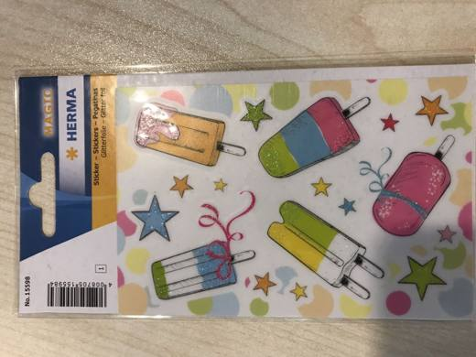 | 3919.90.80.30.19 TR340000210181  Yürürlükte · Başlangıç: 12.07.2021  Eşya: MARKA MODEL: HERMA 15598 PLASTİKTEN MAMÜL FARKLI GEOMETRİK ŞEKİLLER İÇEREN KENDİNDEN YAPIŞKANLI YASSI ŞEKİLLİ ETİKET  Gerekçe: GENEL YORUM KURALLARI (1),(6) 3919 TARİFE POZİSYONU AÇIKLAMA NOTLARI, İSTANBUL LABORATUVAR MÜDÜRLÜĞÜNÜN 03.06.2021 TARİH 3421BTB0749 SAYILI ANALİZ RAPORU

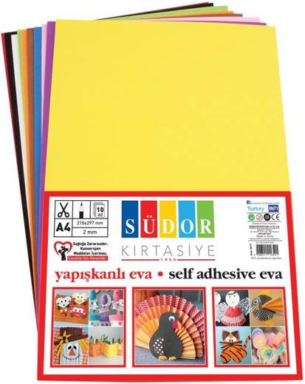 | 3919.90.80.30.19 TR340000220034  Yürürlükte · Başlangıç: 24.01.2022  Eşya: SK17 KODLU, 20X30 CM EBATLARINDA, MUHTELİF RENKLERDE, KENDİNDEN YAPIŞKANLI, ETİLEN POLİMERLERDEN MAMÜL LEVHA  Gerekçe: İSTANBUL LABORATUVAR MÜDÜRLÜĞÜNÜN 01/12/2021 TARİHLİ VE 3421BTB1509 SAYILI ANALİZ RAPORU, 3919 TARİFE POZİSYONU AÇIKLAMA NOTLARI, GENEL YORUM KURALLARI 1 VE 6

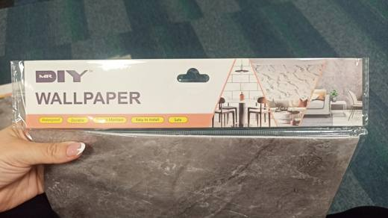 | 3919.90.80.30.19 TR340000250086  Yürürlükte · Başlangıç: 26.03.2025  Eşya: MRDIY MARKA 8977430 BARKOD NUMARALI, ANALİZ RAPORUNA GÖRE; 30 CM X 60 CM ÖLÇÜLERİNDE KATILMA POLİMERİZASYONU ÜRÜNLERİNDEN MAMUL, ARKA KISMI YAPIŞKANLI LEVHA (DUVAR KAPLAMASI) TİCARİ TANIMLI EŞYA  Gerekçe: Genel Yorum Kurallarının 1ve 6’ncı maddeleri, Gümrük Tarife Cetveli İzahnamesi 39. Faslın 9 nolu notu, 39.18 ve 39.19 Tarife Pozisyonu Açıklama Notları, İstanbul Laboratuvar Müdürlüğü tarafından tanzim edilen 3424BTB2975/09.01.2025 sayı tarihli Analiz Raporu”

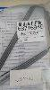 | 3919.90.80.30.19 TR350000210088  Yürürlükte · Başlangıç: 29.09.2021  Eşya: bant kod:40078374  Gerekçe: Bant ticari tanımlı, 40078374 fatura kodlu, DOUBLE TAPE 713.5x3x1.26 UFT HP EDGE CUT cinsi eşyanın İzmir Laboratuvar Müdürlüğünün 3521BTB0225 sayılı 24.09.2021 tarihli analiz raporu ve Tarife Yorumu ile İlgili Genel Yorum Kurallarının 1 ve 6 ıncı maddeleri ve Gümrük Tarife Cetveli İzahnamesinin 39.19 tarife pozisyonu açıklama notlarına istinaden

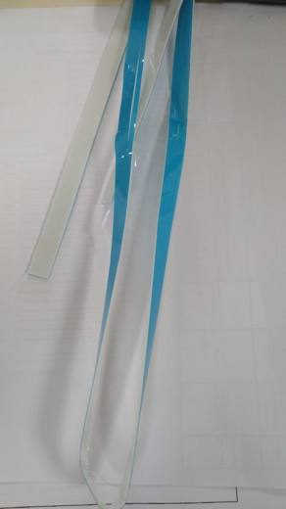 | 3919.90.80.30.19 TR350000210089  Yürürlükte · Başlangıç: 29.09.2021  Eşya: BANT KOD:40079198  Gerekçe: Bant ticari tanımlı, 40079198 fatura kodlu, TAPE DOUBLE SIDE L1045xW3xT1 55560_V2 cinsi eşyanın İzmir Laboratuvar Müdürlüğünün 3521BTB0230 sayılı 24.09.2021 tarihli analiz raporu ve Tarife Yorumu ile İlgili Genel Yorum Kurallarının 1 ve 6 ıncı maddeleri ve Gümrük Tarife Cetveli İzahnamesinin 39.19 tarife pozisyonu açıklama notlarına istinaden

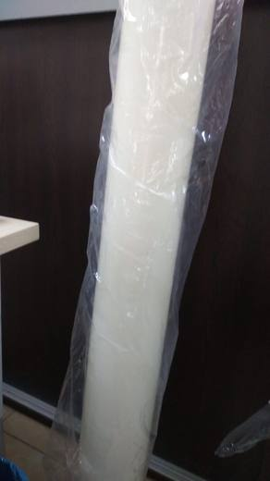 | 3919.90.80.30.19 TR350000210121  Yürürlükte · Başlangıç: 23.12.2021  Eşya: bant kod:70004740  Gerekçe: Bant ticari tanımlı (kod:70004740), sırasıyla LDPE'den mamul, yapışkan kısmı akrilikten olan, kendinden yapışkanlı, rulo halinde şeffaf bant cinsi eşyanın, İzmir Laboratuvar Müdürlüğünün 3521BTB0273 sayılı 27.10.2021 tarihli ve 3521BTB0271 sayılı 27.10.2021 tarihli analiz raporu ile Gümrük Tarife Cetveli İzahnamesinin 39.19 tarife pozisyonu açıklama notları , Tarife Yorumu ile İlgili Genel Yorum Kurallarının 1 ve 6 ıncı maddelerine istinaden

Pozisyon 39.20 (16 BTB)
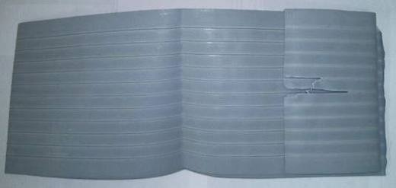 | 3920.10.89.00.00 TR020089  Yürürlükte değil · Başlangıç: 23.05.2002 · Bitiş: 22.05.2008  Eşya: Etilen Polimerlerinden mamul genişliği 157 mm, kalınlığı düz kısımlar için 0.25 mm kaburgalı kısımlar için 1.10 mm olan rulo halinde şerit.  Gerekçe: Gümrük Tarife Cetveli İzahnamesi Fasıl 39 Fasıl Notları 10.madde ve 39.20 tarife pozisyonu açıklama notları.

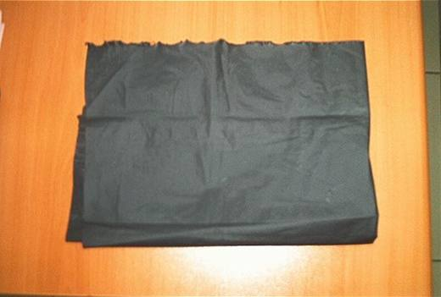 | 3920.10.89.00.00 TR060686  Yürürlükte değil · Başlangıç: 19.12.2006 · Bitiş: 18.12.2012  Eşya: 137 mikron kalınlığında, %100 polietilenden mamul elbise kılıfı yapımında kullanılan eşya  Gerekçe: Genel Yorum Kuralları (1) ve (6). GTC İzahnamesi 39.20 tarife pozisyonu açıklama notları.

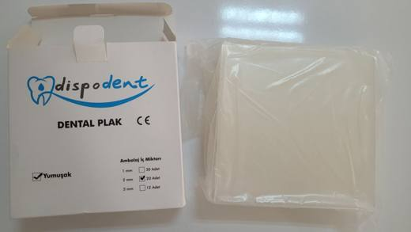 | 3920.10.89.00.00 TR340000230083  Yürürlükte · Başlangıç: 23.05.2023  Eşya: DENTAL PLAK YAPIMINDA KULLANILAN, ETİLEN VİNİL ASETAT KOPOLİMERİNDEN (EVA) MAMUL, ISITILARAK ŞEKİL VERİLEN 13X13 CM EBATLARINDA, 2 MM KALINLIĞINDA, PERAKENDE SATIŞA HAZIR HALDE SUNULMUŞ GÖZENEKLİ OLMAYAN LEVHA  Gerekçe: GENEL YORUM KURALLARININ 1 VE 6 INCI MADDELERİ, 39.20 TARİFE POZİSYONU AÇIKLAMA NOTLARI, İSTANBUL LABORATUVAR MÜDÜRLÜĞÜNCE TANZİM EDİLMİŞ 3423BTB0264/10.02.2023 SAYI TARİHLİ ANALİZ RAPORU

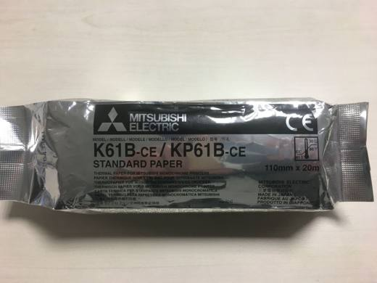 | 3920.20.21.00.19 TR340000200162  Yürürlükte değil · Başlangıç: 29.06.2020 · Bitiş: 28.06.2026  Eşya: MITSUBISHI ELECTRIC TERMAL KAĞIT. K 61B-CE MODEL.ULTRASON GÖRÜNTÜLERİNİ BASMAK İÇİN KULLANILAN 0.078 KALINLIĞINDA 11 CM GENİŞLİĞİNDE BİORYENTE İÇEREN BASKILI OLMAYAN RULO HALİNDEKİ TERMAL KAĞITTIR. HER DEFASINDA BİORYENTE İÇERİP İÇERMEDİĞİ YÖNÜYLE TETKİKİ YAPILMALIDIR.  Gerekçe: GENEL YORUM KURALLARI (1),(6) 3920 TARİFE POZİSYONU AÇIKLAMA NOTLARI İSTANBUL LABORATUVAR MÜDÜRLÜĞÜNÜN 04.12.2019 TARİH 3419BTB1054 SAYILI ANALİZ RAPORU, YILDIZ TEKNİK ÜNİVERSİTESİ 07.05.2020/54258536 TAR SAYI İLE BÖLGE MÜDÜRLÜK KAYITLARIMIZA GİREN BİLİRKİŞİ RAPORU.HER DEFASINDA BİORYENTE İÇERİP İÇERMEDİĞİ YÖNÜYLE TETKİKİ YAPILMALIDIR.

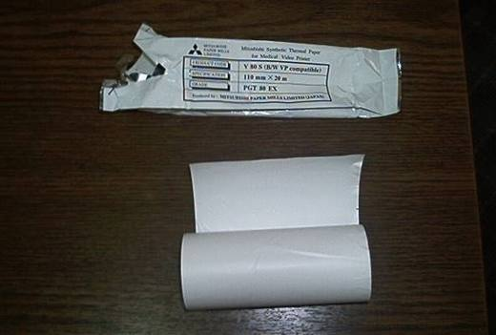 | 3920.20.29.00.00 TR030039  Yürürlükte değil · Başlangıç: 30.01.2003 · Bitiş: 29.01.2009  Eşya: Plastikten (propilen polimerlerinden) mamul, kalınlığı 0.1 mm’den az (0.0625 mm)olan,diğer maddelerle takviye edilmemiş, tabaka tabaka tertiplenmemiş veya benzeri şekillerdebirleştirilmemiş, gözeneksiz, mesnetsiz, bir yüzü ısı etkisiyle kimyasal reaksiyonla siyahlaşan hassas (thermosesible) bir maddeyle sıvanmış, rulo şeklinde termal kağıt.  Gerekçe: -Genel Yorum Kuralları 1 ve 6 -Gümrük Tarife Cetveli İzahnamesi 39.20 tarife pozisyonu açıklama notları.

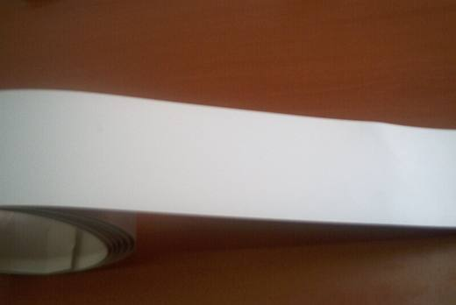 | 3920.43.10.00.00 TR060654  Yürürlükte değil · Başlangıç: 04.12.2006 · Bitiş: 03.12.2012  Eşya: Perde imalatında kullanılacak PVC rulo.  Gerekçe: Genel Yorum Kuralları (1) ve (6). GTC İzahnamesi 39.20 tarife pozisyonu açıklama notları.

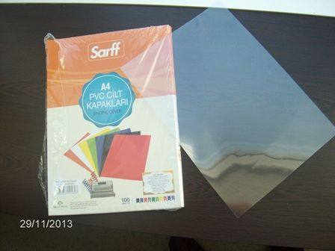 | 3920.43.10.00.00 TR340000140031  Yürürlükte değil · Başlangıç: 07.02.2014 · Bitiş: 06.02.2020  Eşya: PVC A4 CİLT KAPAĞI (BINDING COVER)  Gerekçe: GENEL YORUM KURALLARI (1)VE(6) 39.20 TARİFE POZİSYONU AÇIKLAMA NOTLARI, 37 SAYILI 08.12.2014 TARİHLİ İSTANBUL LABORATUAR MÜDÜRLÜĞÜ RAPORU

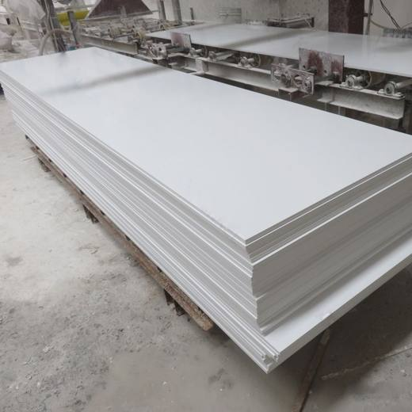 | 3920.51.00.00.00 TR060000170032  Yürürlükte değil · Başlangıç: 19.09.2017 · Bitiş: 18.09.2023  Eşya: TRİSTONE TİCARİ MARKALI KATI YÜZEYLİ LEVHA, ESAS OLARAK POLİMETİLMETAKRİLAT POLİMERİNDEN, ALÜMİNYUMLU İNORGANİK DOLGU MADDESİ İÇEREN LEVHADIR. BU ÜRÜN ISITILMAK SURETİYLE BÜKÜLÜP ŞEKİL VERMEYE UYGUNDUR. BANYO, MUTFAK TEZGAHI, LAVABO, BANK VE MASA İMALATI GİBİ GENİŞ BİR KULLANIM ALANI VARDIR.  Gerekçe: GENEL YORUM KURALLARI MADDE (1) VE (6), GÜMRÜK TARİFE CETVELİ İZAHNAMESİ 3920 POZİSYONU AÇIKLAMA NOTLARI İLE ANKARA LABORATUVAR MÜDÜRLÜĞÜNÜN 12.09.2017 TARİHLİ, 0617BTB0114 SAYILI ANALİZ RAPORU.

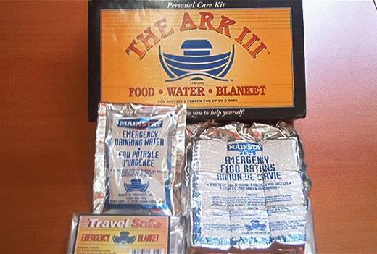 | 3920.69.00.00.00 TR060256  Yürürlükte değil · Başlangıç: 06.06.2006 · Bitiş: 05.06.2012  Eşya: Deprem, sel gibi doğal afet sırasında veya kampta, otomobil ya da uçakta kullanılabilen ve içerisinde üç gün yetebilecek kadar yiyecek, su ve sıcak ve soğuktan koruma amaçlı plastikten uyku torbasından oluşan, açılmadığı takdirde 5 yıl ömrü olan acil durum setidir.  Gerekçe: Genel Yorum Kuralları (1) , (3/c) ve (6). GTC İzahnamesi 39.20 tarife pozisyonu açıklama notları

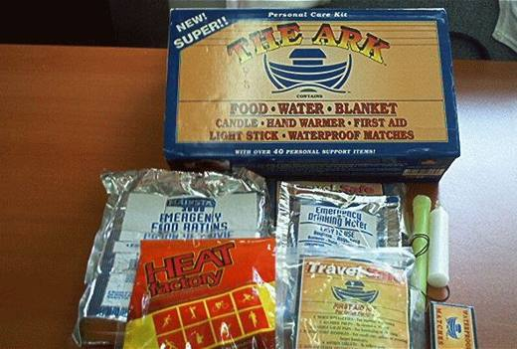 | 3920.69.00.00.00 TR060265  Yürürlükte değil · Başlangıç: 06.06.2006 · Bitiş: 05.06.2012  Eşya: Deprem, sel gibi doğal afet sırasında veya kampta, otomobil ya da uçakta kullanılabilen ve içerisinde üç gün yetebilecek kadar yiyecek, su, sıcak ve soğuktan koruma amaçlı plastikten uyku torbası, mum, ilk yardım seti, el ısıtıcısı, kimyasal yolla ışık veren tüp(light stick) ve kibritten oluşan, açılmadığı takdirde 5 yıl ömrü olan acil durum setidir.  Gerekçe: Genel Yorum Kuralları (1), (3-c) ve (6) GTC İzahnamesi 39.20 tarife pozisyonu açıklama notları

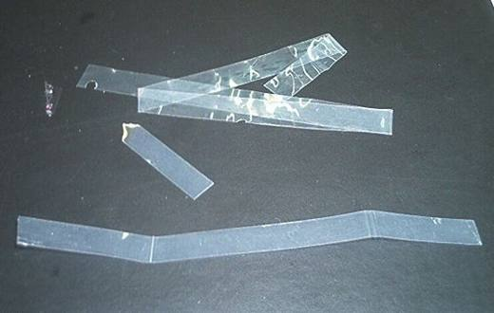 | 3920.92.00.00.00 TR040131  Yürürlükte değil · Başlangıç: 18.03.2004 · Bitiş: 18.03.2010  Eşya: Fermuar imalatında kullanılan poliamidden mamul bant.  Gerekçe: -Genel Yorum Kuralları (1) ve (6). -Gümrük Tarife Cetveli İzahnamesi 39.20 tarife pozisyonu açıklama notları.

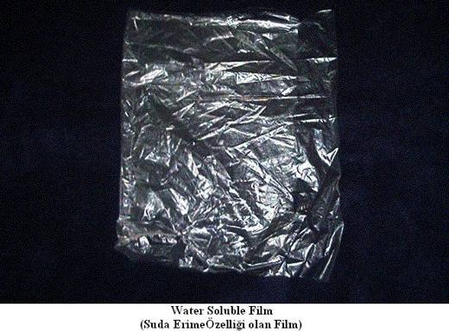 | 3920.99.59.00.00 TR030326  Yürürlükte değil · Başlangıç: 01.10.2003 · Bitiş: 30.09.2009  Eşya: Polivinil alkol, su ve katkı maddesinden oluşan, nakış işlerinde kullanılan,şeffaf, suda erime özelliği olan film.  Gerekçe: Genel Yorum Kuralları (1) (6). Gümrük Tarife Cetveli İzahnamesi 39.20 tarife pozisyonu açıklama notları.

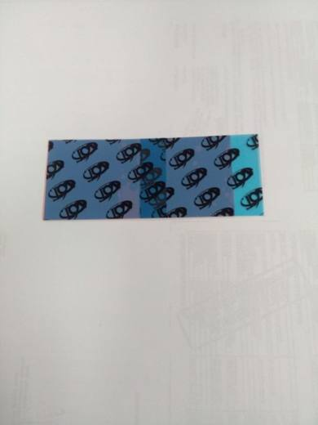 | 3920.99.59.00.00 TR350000210005  Yürürlükte · Başlangıç: 18.01.2021  Eşya: 40077362 fatura kodlu Thermal gap filler  Gerekçe: Termal Pad(Thermal Gap Fıller) ticari tanımlı, 40077362 fatura kodlu,35*39 mm ölçülerinde Thermal Gap Fıller VK-7620 cinsi eşyanın İzmir Laboratuvar Müdürlüğünün 3520BTB0389 sayılı 13.01.2021 tarihli analiz raporu ve Tarife Yorumu ile İlgili Genel Yorum Kurallarının 1 ve 6 ıncı maddeleri ve Gümrük Tarife Cetveli İzahnamesinin 39.20 tarife pozisyonu açıklama notlarına istinaden

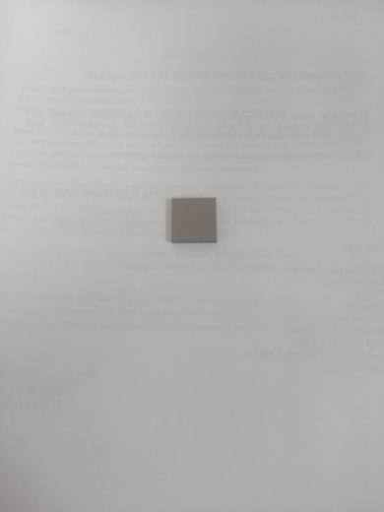 | 3920.99.59.00.00 TR350000210016  Yürürlükte · Başlangıç: 08.03.2021  Eşya: thermal pad(gap)  Gerekçe: Termal Pad(Gap)'' ticari tanımlı, 40074253 fatura kodlu, 20*3*20 mm ölçülerinde Termal Gap cinsi eşyanın İzmir Laboratuvar Müdürlüğünün 3521BTB0049 sayılı 04.03.2021 tarihli analiz raporu ve Tarife Yorumu ile İlgili Genel Yorum Kurallarının 1 ve 6 ıncı maddeleri ve Gümrük Tarife Cetveli İzahnamesinin 39.20 tarife pozisyonu açıklama notlarına istinaden

 | 3920.99.59.00.00 TR350000210017  Yürürlükte · Başlangıç: 08.03.2021  Eşya: thermal pad(gap)  Gerekçe: Termal Pad(Gap)'' ticari tanımlı, 40058199 fatura kodlu, 30*0,25*30 mm ölçülerinde Termal Gap cinsi eşyanın İzmir Laboratuvar Müdürlüğünün 3521BTB0048 sayılı 04.03.2021 tarihli analiz raporu ve Tarife Yorumu ile İlgili Genel Yorum Kurallarının 1 ve 6 ıncı maddeleri ve Gümrük Tarife Cetveli İzahnamesinin 39.20 tarife pozisyonu açıklama notlarına istinaden

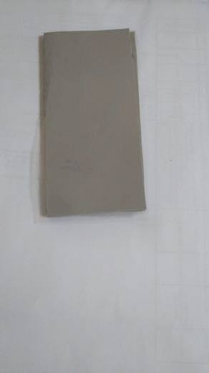 | 3920.99.59.00.00 TR350000220062  Yürürlükte · Başlangıç: 09.06.2022  Eşya: THERMAL PAD(KOD:40078893) içeriğinde alüminyum,silisyum ve silikon yapısına ait pikler tespit edilen,her iki tarafında uygulama anında çıkarılacak koruyucu plastik film bulunan,belirli boyutlarda dikdörtgen şeklinde kesilmiş, gri renkli silikon parçalardan oluşan,termal boşluk doldurucu olarak adlandırılan,esnek,yalıtkan,sıkıştırabilirlik ve doğal yüzey viskozite performanslarına sahip olan,ısınan parça ile soğutma parçaları arasındaki boşluğu doldurmak ve ısı transferini gerçekleştirmek için kullanılan eşyadır.  Gerekçe: Bağlantımız İzmir Laboratuvar Gümrük Müdürlüğünün 01.06.2022 tarihli, 75178548 sayılı yazıları eki 3522BTB0212 sayılı 31.05.2022 tarihli analiz raporu, Tarife Yorumu ile İlgili Genel Yorum Kurallarının 1 ve 6 ıncı maddeleri ve Gümrük Tarife Cetveli İzahnamesinin 39.20 tarife pozisyonu açıklama notlarına ve istinaden

Pozisyon 39.21 (16 BTB)
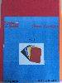 | 3921.19.00.90.00 TR340000170036  Yürürlükte değil · Başlangıç: 03.02.2017 · Bitiş: 02.02.2023  Eşya: ETİLEN POLİMERLERİNDEN BİRİ OLAN EVA DAN MAMÜL, 20 X 30 CM EBATLARINDA GÖZENEKLİ LEVHA.  Gerekçe: GENEL YORUM KURALLARI (1) VE (6) 39.21 TARİFE POZİSYONU AÇIKLAMA NOTLARI, 30.12.2016 TARİHLİ, 3416BTB0974 SAYILI İSTANBUL LABORATUVAR MÜDÜRLÜĞÜ RAPORU.

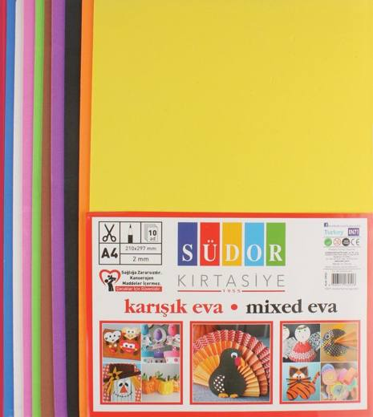 | 3921.19.00.90.00 TR340000220033  Yürürlükte · Başlangıç: 24.01.2022  Eşya: NORMAL EVA SK02 - ETİLEN POLİMERLERDEN MAMÜL, 20X30 CM EBATLARINDA OLAN LEVHA. ÜRÜN PERAKENDE SATIŞA HAZIR OLARAK SUNULMUŞTUR.  Gerekçe: İSTANBUL LABORATUVAR MÜDÜRLÜĞÜNÜN 01/12/2021 TARİHLİ VE 3421BTB1510 SAYILI ANALİZ RAPORU, 3921 TARİFE POZİSYONU AÇIKLAMA NOTLARI, GENEL YORUM KURALLARI 1 VE 6

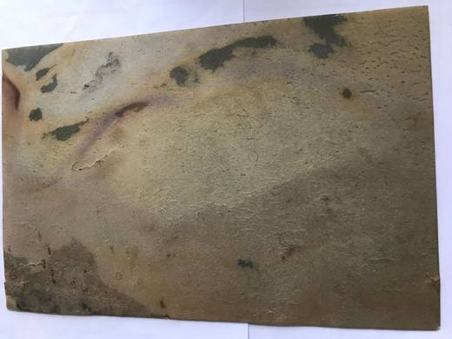 | 3921.90.10.00.00 TR410000180018  Yürürlükte değil · Başlangıç: 30.11.2018 · Bitiş: 30.11.2018  Eşya: işlenmiş kayağan taşı ve taşından veya aglomera kayağan taşından çatı ve duvar kaplamalarında kullanılan eşya  Gerekçe: Genel yorum kuralları (1) ve (6) ve 02/11/2018 tarihli 4118BTB0143 sayılı analiz raporuna istinaden

3921.90.10.00.00 TR410000180020
Yürürlükte değil · Başlangıç: 19.12.2018 · Bitiş: 18.12.2024
Eşya: işlenmiş kayağan taşı ve taşından veya aglomera kayağan taşından çatı ve duvar kaplamalarında kullanılan eşya, plastik mesnet üzerine doğal taş tozları serpme suretiyle yapıştırılarak uzun tabakalar, levhalar halinde üretilen duvar, tavan, dış cephe kaplaması olarak kullanılabilen ve herhangi bir ışık kaynağına tutulduğunda yarı saydam bir şekilde görülmektedir.
Gerekçe: Genel yorum kuralları (1) ve (6) ve 02/11/2018 tarihli 411BTB0143 sayılı analiz raporuna istinaden

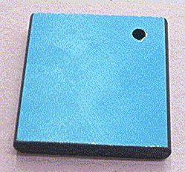 | 3921.90.30.00.00 TR050184  Yürürlükte değil · Başlangıç: 09.06.2005 · Bitiş: 09.06.2011  Eşya: Mobilya üretiminde kullanılan (tezgah, vs), üst ve alt yüzeyi ince plastik yaprak ile lamine edilmiş plastik plaka  Gerekçe: GYK 1 ve 6 Gümrük Tarife Cetveli İzahnamesi 39.21 Tarife Pozisyonu Açıklama Notları

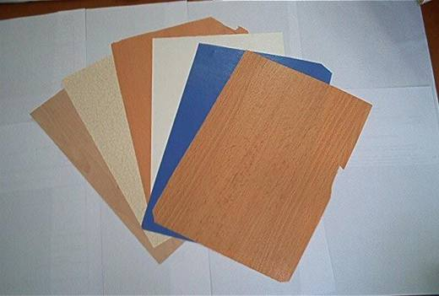 | 3921.90.49.00.00 TR040267  Yürürlükte değil · Başlangıç: 17.09.2004 · Bitiş: 17.09.2010  Eşya: Melamin reçine emdirilmiş kağıttan meydana gelen, katlamayla kırılan, kağıdın esas özelliğini kaybetmiş yapraklar. (Söz konusu eşya yaklaşık %55 kağıt ve %45 melamin reçineden oluşmaktadır.)  Gerekçe: -Genel Yorum Kuralları (1) ve (6). -Gümrük Tarife Cetveli İzahnamesi 39 uncu fasıl Genel Açıklamaları. -Gümrük Tarife Cetveli İzahnamesi 39.21 tarife pozisyonu Açıklama Notları. -15.06.2004 tarih ve 25493 sayılı Resmi Gazetede yayımlanan DGÖ Sınıflandırma Görüşleri.

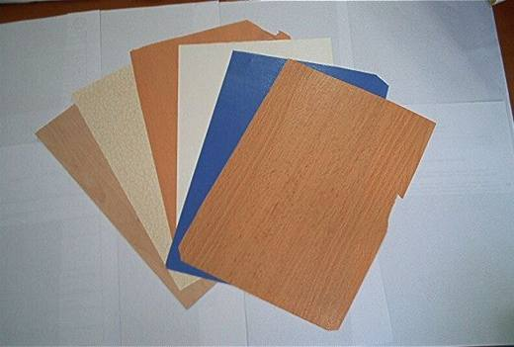 | 3921.90.49.00.00 TR040271  Yürürlükte değil · Başlangıç: 17.09.2004 · Bitiş: 17.09.2010  Eşya: Melamin reçine emdirilmiş kağıttan meydana gelen, katlamayla kırılan, kağıdın esas özelliğini kaybetmiş yapraklar. (Söz konusu eşya yaklaşık %55 kağıt ve %45 melamin reçineden oluşmaktadır.)  Gerekçe: -Genel Yorum Kuralları (1) ve (6). -Gümrük Tarife Cetveli İzahnamesi 39 uncu fasıl Genel Açıklamaları. -Gümrük Tarife Cetveli İzahnamesi 39.21 tarife pozisyonu Açıklama Notları. -15.06.2004 tarih ve 25493 sayılı Resmi Gazetede yayımlanan DGÖ Sınıflandırma Görüşleri.

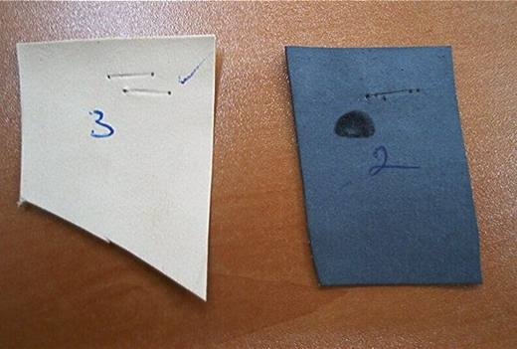 | 3921.90.55.00.12 TR040393  Yürürlükte değil · Başlangıç: 25.10.2004 · Bitiş: 25.10.2010  Eşya: Dokuma mensucatın her iki tarfının poliüretan sıvanması veya kaplanması suretiyle elde edilen eşya.  Gerekçe: Genel Yorum Kuralları (1) ve (6). Gümrük Tarife Cetveli İzahnamesi 39.21 tarife pozisyonu açıklama notları.

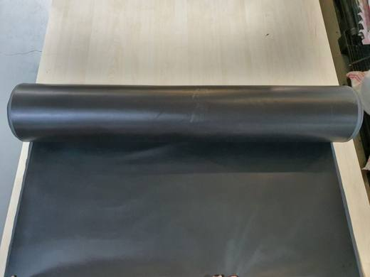 | 3921.90.55.00.12 TR060000200029  Yürürlükte · Başlangıç: 22.10.2020  Eşya: BABY CRAFT DOKUMA MENSUCATIN HER İKİ TARAFININ DA POLİÜRETANLA SIVANMASI VEYA KAPLANMASI İLE OLUŞAN EŞYA  Gerekçe: GENEL YORUM KURALLARI MADDE (1) VE (6) İLE GÜMRÜK TARİFE CETVELİ İZAHNAMESİ 3921 POZİSYON AÇIKLAMA NOTLARI

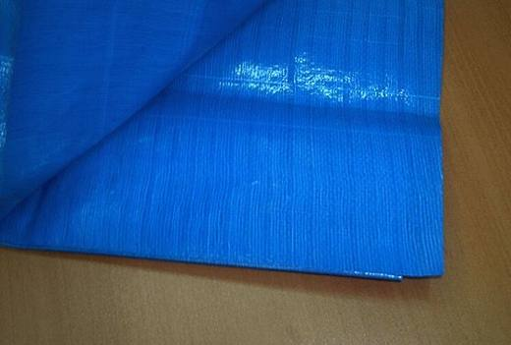 | 3921.90.60.00.11 TR040213  Yürürlükte değil · Başlangıç: 02.06.2004 · Bitiş: 02.06.2010  Eşya: Her iki yüzü plastikle (polietilen) kaplanmış, kamyon çadırı, tente olarak veya tarımsal amaçlı ürünlerin üstünü kapatmak, havuzların üzerini kapatmak, inşaat alanlarını korumak vs. için kullanılan mensucat.  Gerekçe: -Genel Yorum Kuralları (1) ve (6). -GTC İzahnamesi 39 uncu fasıl Genel Açıklamaları. -GTC İzahnamesi 39.21 ve 59.03 tarife pozisyonları Açıklama Notları.

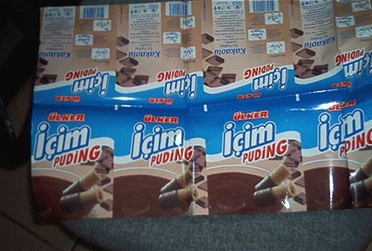 | 3921.90.60.00.11 TR060376  Yürürlükte değil · Başlangıç: 14.07.2006 · Bitiş: 13.07.2012  Eşya: Polietilen tereftalattan mamul 12 µ kalınlığında alt katman, 20 µ kalınlığında poietilen tereftalattan mamul filmden oluşan orta katman, 67 µ kalınlığında polietilen filmden oluşan üst katman olmak üzere 3 katmandan meydana gelen, üzerine baskı yapılmış, gıda maddeleri için paket yapımında kullanılan film.  Gerekçe: -Genel Yorum Kuralları (1) ve (6) -Gümrük Tarife Cetveli İzahnamesi 39.21 tarife pozisyonu açıklama notları

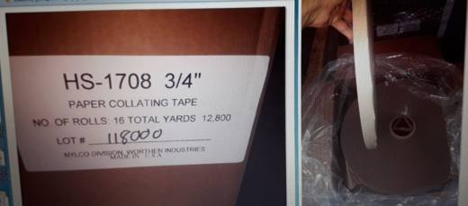 | 3921.90.60.00.11 TR330000200001  Yürürlükte değil · Başlangıç: 14.01.2020 · Bitiş: 13.01.2026  Eşya: HS-1708 3/4” PAPER COLLATING TAPE; %80 Polietilen %20 Kâğıttan Mamul Plastik bir tabakaya mesnet olarak kâğıt bir tabanın laminasyonu ile üretilmiş 20 mm şerit genişliğinde rulo halinde ve yapışkanlı olmayan sabitleyici dizilim bandı.  Gerekçe: Genel yorum kuralları 1 ve 6 maddeleri , b. Tarife izahnamesi 3921 tarife pozisyonu açıklama notları . c. Mersin Laboratuvar Müdürlüğünün 06.01.2020 tarih 3319BTB0381 sayılı analiz raporu

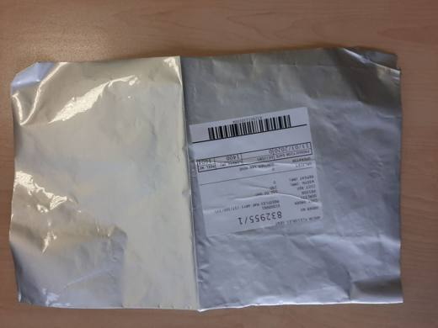 | 3921.90.60.00.11 TR410000200012  Yürürlükte değil · Başlangıç: 26.10.2020 · Bitiş: 04.12.2020  Eşya: STERILIZE EDILMIŞ TIBBİ ALETLERİN (BİSTURİ,PENS,MAKAS V.B.) UV IŞINLARDAN KORUMA MAKSATLI MUHAFAZANIN ÜRETİMİNDE KULLANILAN ARKA BÖLÜMÜNÜ OLUŞTURAN ALUMINYUMDAN EŞYA  Gerekçe: Kocaeli Laboratuvar Müdürlüğünün Bölge Müdürlüğümüz kayıtlarına 57995080 sayılı 07.10.2020 sayılı yazı ekinde yer alan 4120BTB0129 sayılı 06.10.2020 tarihli analiz sonucuna istinaden ve ; Genel Yorum Kuralları 1-6 doğrultusunda

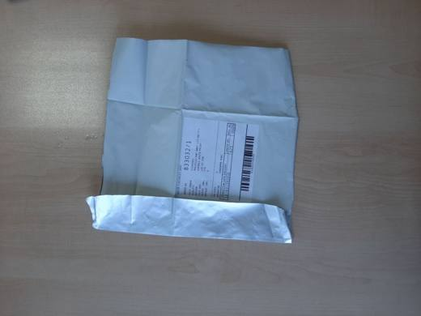 | 3921.90.60.00.11 TR410000200013  Yürürlükte değil · Başlangıç: 26.10.2020 · Bitiş: 04.12.2020  Eşya: STERILIZE EDILMIŞ TIBBİ ALETLERİN (BİSTURİ,PENS,MAKAS V.B.) UV IŞINLARDAN KORUMA MAKSATLI MUHAFAZANIN ÜRETİMİNDE KULLANILAN ÖN BÖLÜMÜNÜ OLUŞTURAN ALUMINYUMDAN EŞYA  Gerekçe: Kocaeli Laboratuvar Müdürlüğünün Bölge Müdürlüğümüz kayıtlarına 57995080 sayılı 07.10.2020 sayılı yazı ekinde yer alan VE Genel Yorum Kuralları 1-6 doğrultusunda

Resim yok | 3921.90.60.00.12 TR030403  Yürürlükte değil · Başlangıç: 02.12.2003 · Bitiş: 01.12.2009  Eşya: Her iki tarafı polivinil klorürle lamine edilmiş dokunmuş mensucattan levha  Gerekçe: Genel Yorum Kuralları (1) (6). Gümrük Tarife Cetveli 39.21 pozisyon metni ile İzahname açıklama notları ve 59 uncu fasıl 2 nolu notu a-(3 ve 5) nci fıkraları.

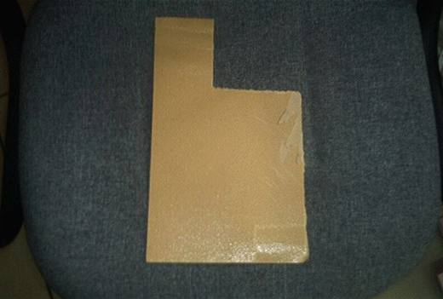 | 3921.90.60.00.19 TR060347  Yürürlükte değil · Başlangıç: 30.06.2006 · Bitiş: 29.06.2012  Eşya: Her iki yüzü, yapıştırıcı özelliği olan vinil-asetat kopolimeri sıvanan plastik (akrilik, stiren-bütadien kopolimeri) emdirilmiş, dokunmuş mensucat.  Gerekçe: -Genel Yorum Kuralları (1) ve (6) -Gümrük Tarife Cetveli İzahnamesi 39.21 tarife pozisyonu açıklama notları. -Gümrük Tarife Cetveli İzahnamesi 39 uncu fasıl Genel Açıklamaları. -TGTC 59 uncu faslının Fasıl Notları.

Pozisyon 39.22 (4 BTB)
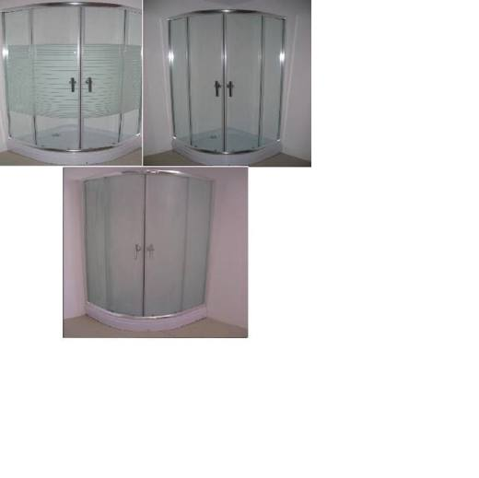 | 3922.10.00.00.11 TR340000100021  Yürürlükte değil · Başlangıç: 17.03.2010 · Bitiş: 16.03.2016  Eşya: LT 1010A - LT 1020A - LT 2010B - LT 2020B - LT 3010C - LT 3020C DUŞAKABİN  Gerekçe: GENEL YORUM KURALLARI(1)VE(6) 39.22 TARİFE POZİSYONU AÇIKLAMA VE AB AÇIKLAMA NOTLARI.24 SAYI 04.03.2010 TARİHLİ İSTANBUL GÜMRÜK BÖLGE LABORATUVAR MÜDÜRLÜĞÜ RAPORU.

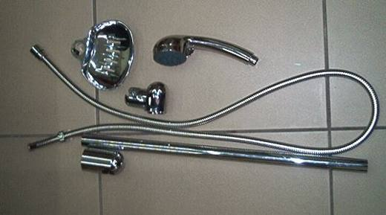 | 3922.10.00.00.12 TR060131  Yürürlükte değil · Başlangıç: 16.03.2006 · Bitiş: 16.03.2012  Eşya: Demonte halde duvara tutturma aksesuarları ve metalden içi boş bir çubuk ile birlikte ithal edilen her biri plastik madde üzerine krom kaplanmasıyla imal edilmiş duş başı, duş başının metal çubuk üzerinde hareketini sağlayan aparat ve sabunluk ile plastik maddenin paslanmaz çelik ile kaplanmasıyla imal edilmiş duş hortumundan oluşan set halinde eşya.  Gerekçe: Genel Yorum Kuralları (1) ve (6). Gümrük Tarife Cetveli İzahnamesi 39.22 tarife pozisyonu açıklama notları.

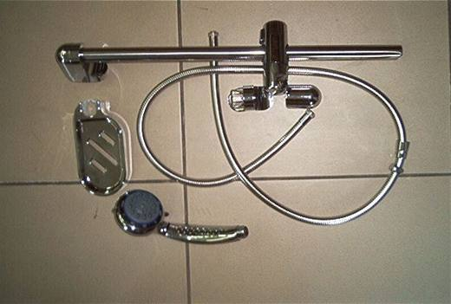 | 3922.10.00.00.12 TR070607  Yürürlükte değil · Başlangıç: 21.08.2007 · Bitiş: 20.08.2013  Eşya: Demonte halde duvara tutturma aksesuarları ve metalden içi boş bir çubuk ile birlikte ithal edilen, her biri plastik madde üzerine krom kaplanmasıyla imal edilmiş duş başı, duş başının metal çubuk üzerinde hareketini sağlayan aparat ve sabunluk ile plastik maddenin paslanmaz çelik ile kaplanmasıyla imal edilmiş duş hortumundan oluşan set halinde eşya.  Gerekçe: Genel Yorum Kuralları (1) ve (6). GTC İzahnamesi 39.22 tarife pozisyonu Açıklama notları

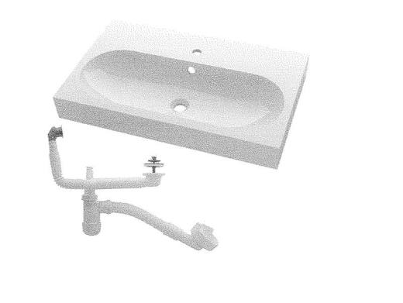 | 3922.10.00.00.13 TR340000120117  Yürürlükte değil · Başlangıç: 18.05.2012 · Bitiş: 17.05.2018  Eşya: ART NO:30195548 BRAVIKEN TEKLİ LAVABO, SET HALİNDE EŞYA (LAVABO, SİFON, TEMİZLİK MALZEMESİ, SÜNGER)  Gerekçe: GENEL YORUM KURALLARI (1)VE(6)39.22 TARİFE POZİSYONU AÇIKLAMA NOTLARI,136 SAYI 10.05.2012 TARİHLİ İSTANBUL LABORATUVAR MÜDÜRLÜĞÜ RAPORU, LAVABO:3922.10.00.00.13, SİFON:3922.90.00.90.12, DETERJAN:3402.20.90.00.16, SÜNGER:3924.90.00.00.19 GTİP'te EŞYA 2011/40 SAYILI GENELGE KAPSAMINDADIR.

Pozisyon 39.23 (106 BTB)
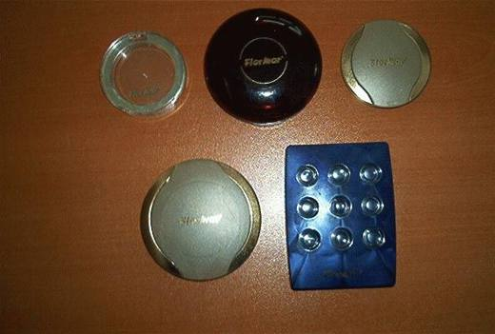 | 3923.10.00.00.00 TR040300  Yürürlükte değil · Başlangıç: 27.07.2004 · Bitiş: 26.07.2010  Eşya: Kalıplanmış plastikten mamul, tek kullanımlık, boş pudra ve allık kutuları  Gerekçe: GYK 1 ve 6 Gümrük Tarife Cetveli İzahnamesi 39.23 ve 42.02 Tarife Pozisyonu Açıklama Notları

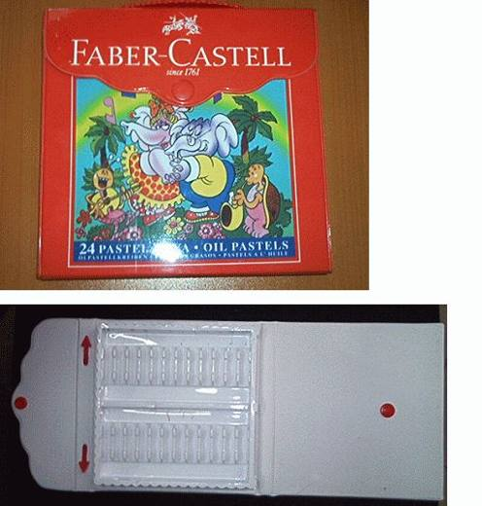 | 3923.10.00.00.00 TR040342  Yürürlükte değil · Başlangıç: 31.08.2004 · Bitiş: 31.08.2010  Eşya: Plastik maddeden mamul boş pastel boya kutusu.  Gerekçe: Genel Yorum Kuralları (1) ve (6). Gümrük Tarife Cetveli İzahnamesi 39.23 tarife pozisyonu açıklama notları.

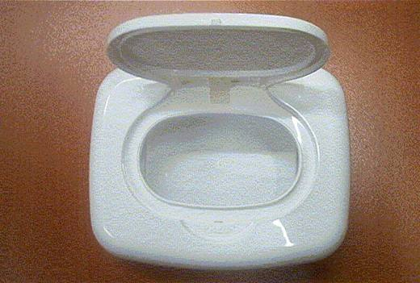 | 3923.10.00.00.00 TR050095  Yürürlükte değil · Başlangıç: 11.03.2005 · Bitiş: 11.03.2011  Eşya: Kalıplanmış plastikten mamul, basılınca otomatik olarak açılan oval şeklinde kapakçığı bulunan ve peçete türü eşya koymak için tasarlanmış kutu.  Gerekçe: GYK 1 ve 6 Gümrük Tarife Cetveli İzahnamesi 39.23, 39.26 ve 42.02 Tarife Pozisyonu Açıklama Notları

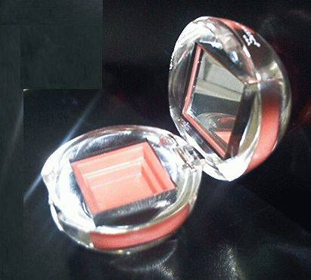 | 3923.10.00.00.00 TR050106  Yürürlükte değil · Başlangıç: 06.04.2005 · Bitiş: 06.04.2011  Eşya: Plastikten mamul, far, pudra,allık gibi kozmetik malzemelerin konması için tasarlanmış, kapaklı, içinde küçük bir aynası bulunan kutu.  Gerekçe: Genel Yorum Kuralları (1) ve (6). Gümrük Tarife Cetveli İzahnamesi 39.23 tarife pozisyonu açıklama notları.

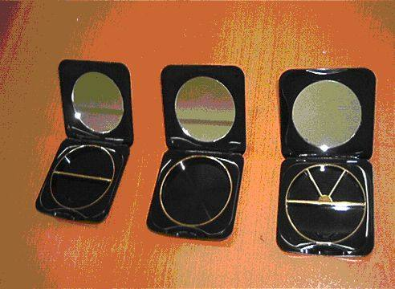 | 3923.10.00.00.00 TR050254  Yürürlükte değil · Başlangıç: 21.07.2005 · Bitiş: 21.07.2011  Eşya: Plastikten mamul, pudra, allık ve göz farının konması için tasarlanmış, içinde küçük bir aynası bulunan makyaj kutuları  Gerekçe: Genel Yorum Kurallar (1) ve (6). Gümrük Tarife Cetveli İzahnamesi 39.23 tarife pozisyonu açıklama notları.

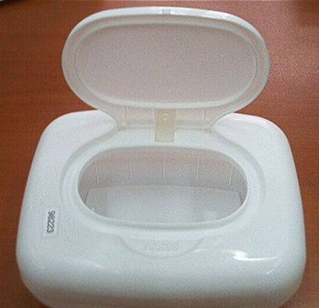 | 3923.10.00.00.00 TR050508  Yürürlükte değil · Başlangıç: 16.12.2005 · Bitiş: 15.12.2011  Eşya: Kalıplanmış plastikten mamul, basılınca otomatik olarak açılan oval şeklinde kapakçığı bulunan ve peçete, ıslak mendil türü eşya koymak için tasarlanmış kutu.  Gerekçe: Genel Yorum Kuralları (1) ve (6). Gümrük Tarife Cetveli İzahnamesi 39.23 tarife pozisyonu açıklama notları.

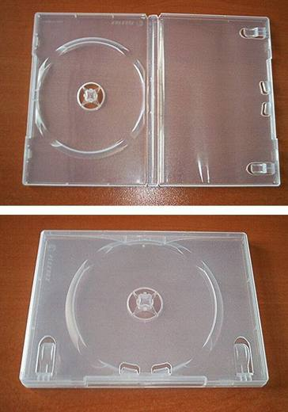 | 3923.10.00.00.00 TR070387  Yürürlükte değil · Başlangıç: 23.05.2007 · Bitiş: 22.05.2013  Eşya: Plastikten mamul DVD-CD taşıma kutusu.  Gerekçe: Genel Yorum Kuralları (1) ve (6). Gümrük Tarife Cetveli İzahnamesi 39.23 tarife pozisyonu Açıklama Notları.

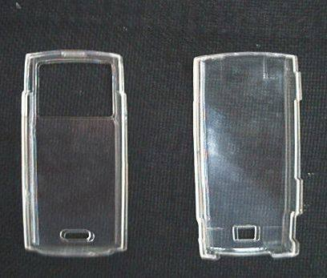 | 3923.10.00.00.00 TR070649  Yürürlükte değil · Başlangıç: 27.09.2007 · Bitiş: 26.09.2013  Eşya: İki parçadan oluşan ve parçalar bir araya getirilerek içerisine telefon yerleştirilmek suretiyle koruma işlevi gören, plastikten mamul eşya.  Gerekçe: -Genel Yorum Kuralları (1) ve (6). -Gümrük Tarife Cetveli İzahnamesi 39.23 Tarife Pozisyonu Açıklama Notları

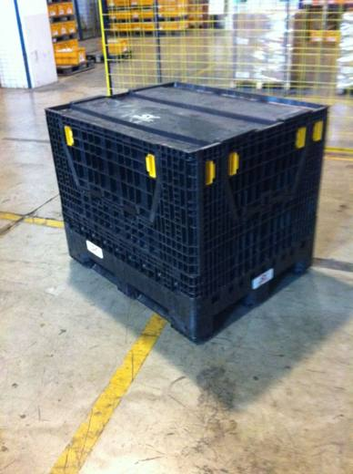 | 3923.10.00.00.00 TR160000130007  Yürürlükte değil · Başlangıç: 05.04.2013 · Bitiş: 31.12.2016  Eşya: Başvuru ekinde yer alan proforma faturada Plastik Taşıma Ambalaj Seti olarak belirtilen ve FL101297 / LI101297 / SP 1403 / LAYER-FL kodlu Kutu , Kapak , Seperatör ve Ayırıcı'dan oluşan, Malzemelerin taşınmasında kullanılan ambalaj malzemesi isimli ticari eşyadır. Eşya 1 adet FL101297 kodlu plastik kutudan(100*120*97 mm ebatında), 1 adet LI101297 kodlu plastik kapak (100*120 mm ebatında), 5 adet SP1403 kodlu plastik seperatör (110*90*14mm ebatında), 5 adet LAYER-FL kodlu plastik ayırıcıdan oluşmaktadır.  Gerekçe: Gümrük Genel Tebliği (Gümrük Tarife Cetveli İzahnamesi) (Seri No: 1) (13.09.2008 t. 26996 s. R.G.)Genel Yorum Kuralları (1),(3), ve (6)

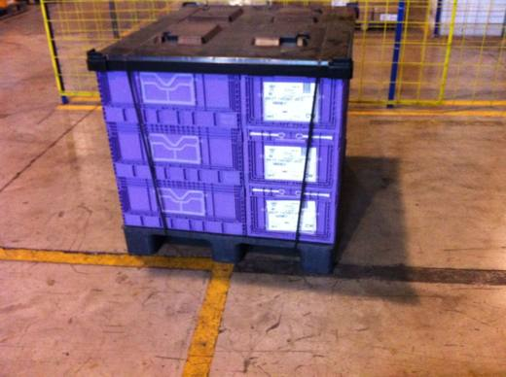 | 3923.10.00.00.00 TR160000130008  Yürürlükte değil · Başlangıç: 05.04.2013 · Bitiş: 31.12.2016  Eşya: Başvuru ekinde yer alan proforma faturada Plastik Taşıma Ambalaj Seti olarak belirtilen ve KLT4626 / PAL1012 / LI1012 kodlu Kutu , Palet , Kapak'tan oluşan, Malzemelerin taşınmasında kullanılan ambalaj malzemesi isimli ticari eşyadır. Eşya 15 adet KLT4626 kodlu plastik kutudan(40*60*26 mm ebatında), 1 adet PAL1012 kodlu plastik palet (100*120 mm ebatında), 1 adet LI1012 kodlu plastik kapaktan (100*120 mm ebatında) oluşmaktadır.  Gerekçe: Gümrük Genel Tebliği (Gümrük Tarife Cetveli İzahnamesi) (Seri No: 1) (13.09.2008 t. 26996 s. R.G.)Genel Yorum Kuralları (1),(3), ve (6)

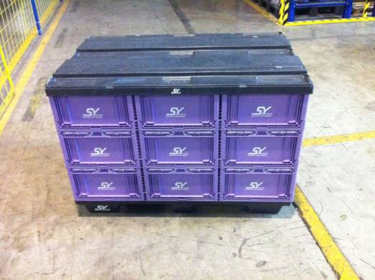 | 3923.10.00.00.00 TR160000130009  Yürürlükte değil · Başlangıç: 05.04.2013 · Bitiş: 31.12.2016  Eşya: Başvuru ekinde yer alan proforma faturada Plastik Taşıma Ambalaj Seti olarak belirtilen ve KLT4822 / PAL812 / LI812 kodlu Kutu , palet ve kapaktan oluşan, Malzemelerin taşınmasında kullanılan ambalaj malzemesi isimli ticari eşyadır. Eşya 9 adet KLT4822 kodlu plastik kutudan(40*80*22 mm ebatında), 1 adet kodlu plastik palet (80*120 mm ebatında), 1 adet LI812 kodlu plastik kapaktan (80*120 mm ebatında) oluşmaktadır.  Gerekçe: Gümrük Genel Tebliği (Gümrük Tarife Cetveli İzahnamesi) (Seri No: 1) (13.09.2008 t. 26996 s. R.G.)Genel Yorum Kuralları (1),(3), ve (6)

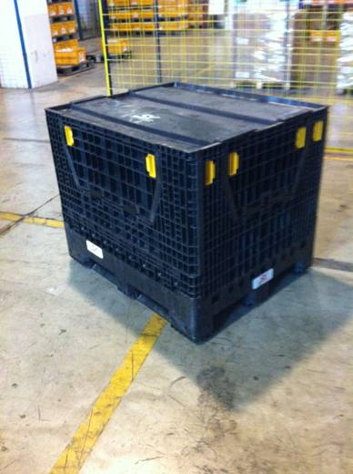 | 3923.10.00.00.00 TR160000130010  Yürürlükte değil · Başlangıç: 05.04.2013 · Bitiş: 31.12.2016  Eşya: Başvuru ekinde yer alan proforma faturada Plastik Taşıma Ambalaj Seti olarak belirtilen ve FL101297 / LI101297 / SP 1404 / LAYER-FL kodlu Kutu , Kapak , Seperatör ve Ayırıcı'dan oluşan, Malzemelerin taşınmasında kullanılan ambalaj malzemesi isimli ticari eşyadır. Eşya 1 adet FL101297 kodlu plastik kutudan(100*120*97 mm ebatında), 1 adet LI101297 kodlu plastik kapak (100*120 mm ebatında), 5 adet SP1404 kodlu plastik seperatör (110*90*14mm ebatında), 5 adet LAYER-FL kodlu plastik ayırıcıdan oluşmaktadır.  Gerekçe: Gümrük Genel Tebliği (Gümrük Tarife Cetveli İzahnamesi) (Seri No: 1) (13.09.2008 t. 26996 s. R.G.)Genel Yorum Kuralları (1),(3), ve (6)

3923.10.00.00.00 TR160000130011
Yürürlükte değil · Başlangıç: 05.04.2013 · Bitiş: 31.12.2016
Eşya: Başvuru ekinde yer alan proforma faturada Plastik Taşıma Ambalaj Seti olarak belirtilen ve FL101297 / LI101297 / SP 2403 / LAYER-FL kodlu Kutu , Kapak , Seperatör ve Ayırıcı'dan oluşan, Malzemelerin taşınmasında kullanılan ambalaj malzemesi isimli ticari eşyadır. Eşya 1 adet FL101297 kodlu plastik kutudan(100*120*97 mm ebatında), 1 adet LI101297 kodlu plastik kapak (100*120 mm ebatında), 3 adet SP2403 kodlu plastik seperatör (110*90*24mm ebatında), 4 adet LAYER-FL kodlu plastik ayırıcıdan oluşmaktadır.
Gerekçe: Gümrük Genel Tebliği (Gümrük Tarife Cetveli İzahnamesi) (Seri No: 1) (13.09.2008 t. 26996 s. R.G.)Genel Yorum Kuralları (1),(3), ve (6)

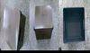 | 3923.10.00.00.00 TR340000080059  Yürürlükte değil · Başlangıç: 13.10.2008 · Bitiş: 13.10.2014  Eşya: PLASTİKTEN MAMÜL, İÇİ BÖLMESİZ, EŞYA TAŞIMAYA MAHSUS KUTU  Gerekçe: GENEL YORUM KURALLARI (1)VE(6). T.C.İZAHNAMESİ 39.23 TARİFE POZİSYONU AÇIKLAMA NOTLARI. KİMYAHANE TAHLİL RAPORU

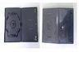 | 3923.10.00.00.00 TR340000080066  Yürürlükte değil · Başlangıç: 14.10.2008 · Bitiş: 13.10.2014  Eşya: PLASTİKTEN MAMÜL CD-DVD TAŞIMA KUTUSU (CD KUTUSU)  Gerekçe: GENEL YORUM KURALLARI (1)VE(6). T.C. İZAHNAMESİ 39.23 TARİFE POZİSYONU AÇIKLAMA NOTLARI

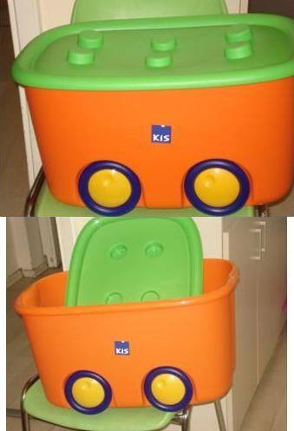 | 3923.10.00.00.00 TR340000080089  Yürürlükte değil · Başlangıç: 17.11.2008 · Bitiş: 16.11.2014  Eşya: PLASTİKTEN MAMUL, ALT KISMINDA RAHAT HAREKET İÇİN KÜÇÜK TEKERLEKLER BULUNAN, İÇ KISMI BÖLMESİZ SAKLAMA, DEPOLAMA KUTUSU.  Gerekçe: GENEL YORUM KURALLARI (1) VE (6). T.C İZAHNAMESİ AÇIKLAMA NOTLARI. 221-22.10.2008 SAYI-TARİHLİ KİMYAHANE TAHLİL RAPORU.

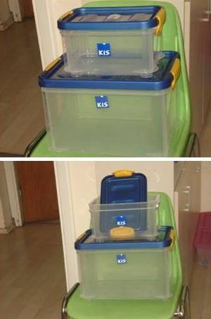 | 3923.10.00.00.00 TR340000080090  Yürürlükte değil · Başlangıç: 17.11.2008 · Bitiş: 16.11.2014  Eşya: PLASTİKTEN MAMUL, ALT KISMINDA RAHAT HAREKET İÇİN KÜÇÜK TEKERLEKLER BULUNAN, İÇ KISMI BÖLMESİZ SAKLAMA, DEPOLAMA KUTUSU.  Gerekçe: GENEL YORUM KURALLARI (1) VE (6). T.C İZAHNAMESİ AÇIKLAMA NOTLARI. 221-22.10.2008 SAYI-TARİHLİ KİMYAHANE TAHLİL RAPORU.

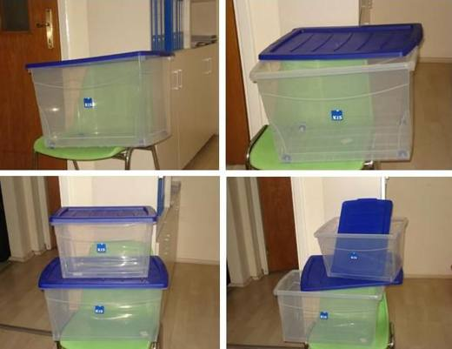 | 3923.10.00.00.00 TR340000080091  Yürürlükte değil · Başlangıç: 17.11.2008 · Bitiş: 16.11.2014  Eşya: PLASTİKTEN MAMUL, ALT KISMINDA RAHAT HAREKET İÇİN KÜÇÜK TEKERLEKLER BULUNAN, İÇ KISMI BÖLMESİZ SAKLAMA, DEPOLAMA KUTUSU.  Gerekçe: GENEL YORUM KURALLARI (1) VE (6). T.C İZAHNAMESİ AÇIKLAMA NOTLARI. 221-22.10.2008 SAYI-TARİHLİ KİMYAHANE TAHLİL RAPORU.

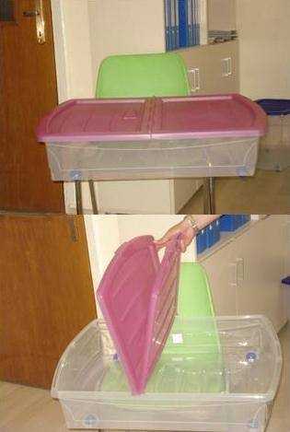 | 3923.10.00.00.00 TR340000080092  Yürürlükte değil · Başlangıç: 17.11.2008 · Bitiş: 16.11.2014  Eşya: PLASTİKTEN MAMUL, ALT KISMINDA RAHAT HAREKET İÇİN KÜÇÜK TEKERLEKLER BULUNAN, İÇ KISMI BÖLMESİZ SAKLAMA, DEPOLAMA KUTUSU.  Gerekçe: GENEL YORUM KURALLARI (1) VE (6). T.C İZAHNAMESİ AÇIKLAMA NOTLARI. 221-22.10.2008 SAYI-TARİHLİ KİMYAHANE TAHLİL RAPORU.

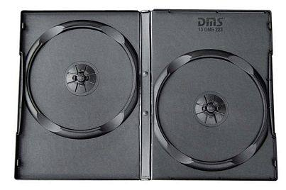 | 3923.10.00.00.00 TR340000100014  Yürürlükte değil · Başlangıç: 22.02.2010 · Bitiş: 21.02.2016  Eşya: PLASTİKTEN MAMUL DVD-CD TAŞIMA KUTUSU  Gerekçe: GENEL YORUM KURALLARI(1)VE(6) 39.23 TARİFE POZİSYONU AÇIKLAMA NOTLARI

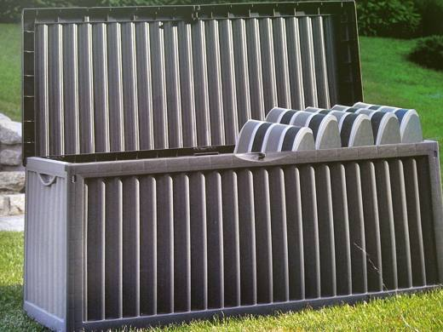 | 3923.10.00.00.00 TR340000120050  Yürürlükte değil · Başlangıç: 13.03.2012 · Bitiş: 31.12.2016  Eşya: JELENIA PLAST MARKA 20227384 ARTİKEL NUMARALI, PLASTİKTEN SANDIK (120x52x54 EBATLARINDA)  Gerekçe: GENEL YORUM KURALLARI(1)VE(6)39.23 TARİFE POZİSYONU AÇIKLAMA NOTLARI, 23 SAYI 22.02.2012 TARİHLİ İSTANBUL LABORATUVAR MÜDÜRLÜĞÜ RAPORU.

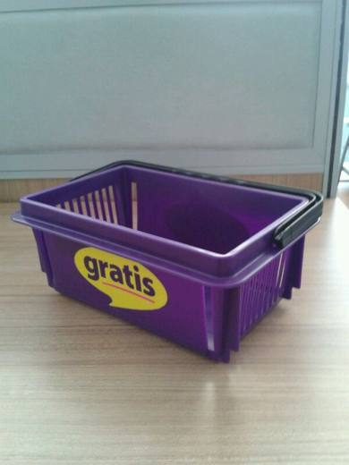 | 3923.10.00.00.00 TR340000140058  Yürürlükte değil · Başlangıç: 03.04.2014 · Bitiş: 31.12.2016  Eşya: PLASTİKTEN MAMUL, MAĞAZADAN ALIŞVERİŞ YAPARKEN ÜRÜNLERİ KASAYA KADAR TAŞIMAK ÜZERE TASARLANMIŞ SEPET.  Gerekçe: GENEL YORUM KURALLARI (1)VE(6) 39.23 TARİFE POZİSYONU AÇIKLAMA NOTLARI.

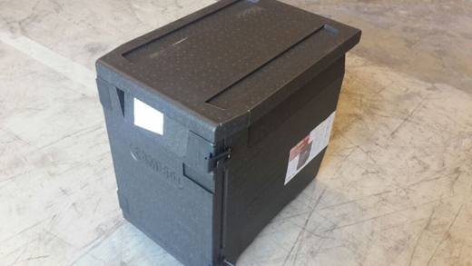 | 3923.10.00.00.00 TR340000160090  Yürürlükte değil · Başlangıç: 14.06.2016 · Bitiş: 31.12.2016  Eşya: İÇİNDE TEPSİ KONULMASINA UYGUN RAF SİSTEMİ BULUNAN, MENTEŞE VE AÇMA-KAPAMA KİLİT SİSTEMİ BULUNAN KAPAKLI, YİYECEK VB. TAŞINMASINA VE MUHAFAZASINA MAHSUL PLASTİKTEN MAMUL EŞYA.  Gerekçe: GENEL YORUM KURALLARI (1)VE(6) 39.23 VE 42.02 TARİFE POZİSYONU AÇIKLAMA NOTLARI VE 25.05.2016 TARİHLİ, 3416BTB0188 SAYILI İSTANBUL LABORATUVAR MÜDÜRLÜĞÜ RAPORU.

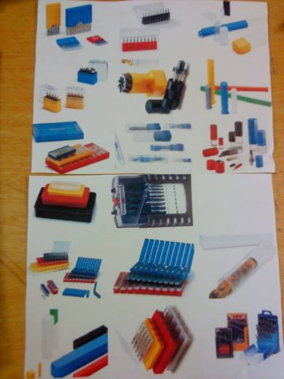 | 3923.10.00.00.00 TR350000110008  Yürürlükte değil · Başlangıç: 17.02.2011 · Bitiş: 31.12.2016  Eşya: ROSE PLASTIC MARKA, QP, RP, DP, TP, GP, TP/AT, SW, SP, FP, UB, TPK, TKA, CB, GB, SK, MK, MB, VB, IB REFERANS KODLU, POLİPROPİLEN VE POLİETİLEN PLASTİKTEN MAMUL, KESİCİ VE DELİCİ TAKIMLARIN KORUNMASINA, TAŞINMASINA VE AMBALAJLANMASINA YARAYAN AMBALAJ KUTULARI  Gerekçe: TARİFENİN YORUMU İLE İLGİLİ GENEL KURALLARIN 1-6.MADDELERİ İLE GÜMRÜK TARİFE CETVELİ İZAHNAMESİNİN 3923 TARİFE POZİSYONU AÇIKLAMA NOTLARINA İSTİNADEN.

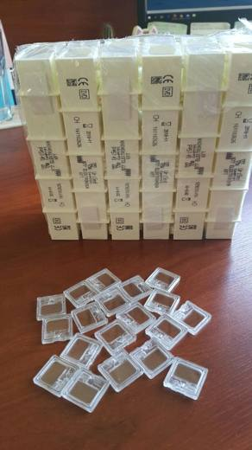 | 3923.10.90.00.00 TR340000170254  Yürürlükte değil · Başlangıç: 14.06.2017 · Bitiş: 13.06.2023  Eşya: LABARATUVAR İDRAR TAHLİL CİHAZLARINDA KULLANILAN TEK KULLANIMLIK İDRAR KÜVETİ.  Gerekçe: GENEL YORUM KURALLARI (1) ve (6) 39.23 TARİFE POZİSYONU AÇIKLAMA NOTLARI.

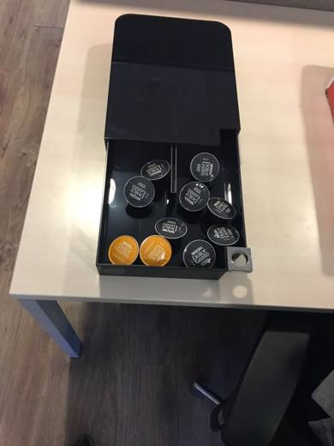 | 3923.10.90.00.00 TR340000170288  Yürürlükte değil · Başlangıç: 20.07.2017 · Bitiş: 19.10.2017  Eşya: PLASTİKTEN MAMÜL ÇEKMECELİ, KAHVE MAKİNESİNİN ÜZERİNE OTURTULARAK KULLANILAN, KAHVE KAPSÜLLERİNİN KONULACAĞI, ÜST YÜZEYİ YARI SAYDAM OLARAK ÜRETİLMİŞ KAHVE KAPSÜL KUTUSU  Gerekçe: GENEL YORUM KURALLARI (1) VE (6) 39.23 TARİFE POZİSYONU AÇIKLAMA NOTLARI

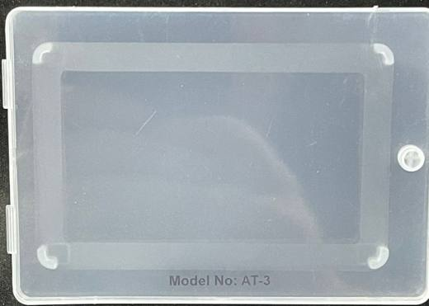 | 3923.10.90.00.00 TR340000220114  Yürürlükte · Başlangıç: 17.06.2022  Eşya: TR-3 MARKA AT-3 MODEL; ELEKTRONİK KART VB. CİNSİ EŞYA İÇİN EŞYANIN TAŞINMASI VE AMBALAJLANMASI AMAÇLI TASARLANMIŞ, AÇILIP KAPANABİLEN, 10,2 CM EN KISA KENARI 7 CM EBATLARINDA ŞEFFAF RENKLİ PLASTİK (POLİPROPİLEN) YAPRAKLARINDAN MAMUL, İÇERİSİNE ELEKTRONİK KART VB EŞYANIN KOYULACAĞI TIRNAKLI YAPIYA SAHİP KUTU CİNSİ EŞYA  Gerekçe: Genel Yorum Kurallarının 1 ve 6 ıncı maddeleri, 3923 Tarife Pozisyonu Açıklama Notları, İstanbul Laboratuvar Müdürlüğünce tanzim edilmiş 3422GÖR005 ve 3421BTB1674 sayılı raporlar

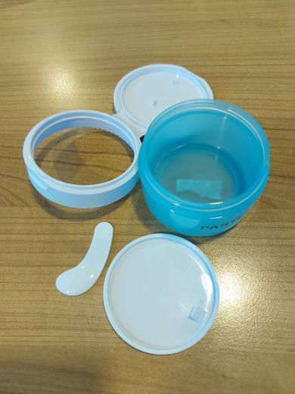 | 3923.10.90.00.00 TR340000240154  Yürürlükte · Başlangıç: 29.08.2024  Eşya: PIK MARKA PASTELLAB MODEL, DAİRE ŞEKLİNDE, ANALİZ RAPORUNA GÖRE, PROPİLEN POLİMERİNDEN MAMUL, VİDALI KAPAK İLE KAPANAN, KAPAĞIN ALTINDA SABİTLENMİŞ KAŞIK BULUNAN KOZMETİK ÜRÜNÜNÜN AMBALAJLANMASINDA KULLANILMASI AMAÇLANAN PLASTİK KUTU  Gerekçe: Genel Yorum Kurallarının 1, ve 6 ıncı maddeleri, Tarife Cetveli İzahnamesinin 3923 tarife pozisyonu açıklama notları, İstanbul Laboratuvar Müdürlüğü 04.07.2024 tarih 3424BTB1311 sayılı Analiz Raporu,Gümrükler Genel Müdürlüğü’nün 02.03.2017 tarih 23072843 sayılı yazıları

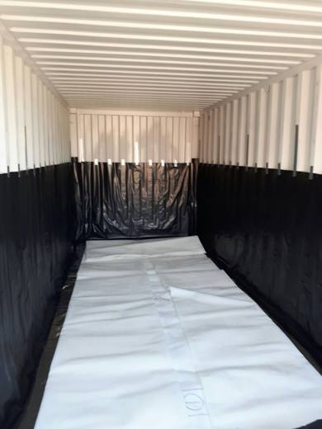 | 3923.21.00.00.11 TR340000180062  Yürürlükte değil · Başlangıç: 11.04.2018 · Bitiş: 10.04.2024  Eşya: GB230 MODEL ETİLEN POLİMERLERDEN MAMÜL SIVILARIN TAŞINMASI İÇİN İMAL EDİLMİŞ TORBA.  Gerekçe: GENEL YORUM KURALLARI (1) VE (6) 3923 TARİFE POZİSYONU AÇIKLAMA NOTLARI. İSTANBUL LABORATUVAR MÜDÜRLÜĞÜNÜN 28.02.2018 TARİH VE 3418BTB0176 SAYILI ANALİZ RAPORU.

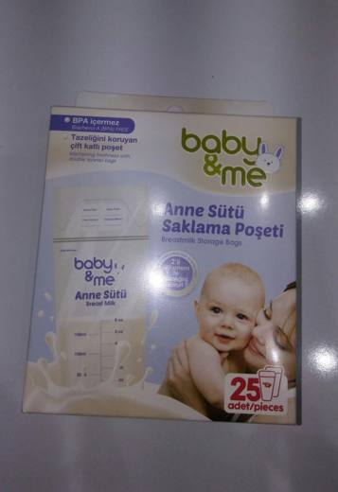 | 3923.21.00.00.11 TR340000190075  Yürürlükte değil · Başlangıç: 18.04.2019 · Bitiş: 31.12.2024  Eşya: EBEBEK MARKA,ANNE SÜTÜ SAKLAMA POŞETİ.  Gerekçe: GENEL YORUM KURALLARI (1) VE (6) 39.23 TARİFE POZİSYONU İZAHNAME AÇIKLAMA NOTLARI. İSTANBUL LABARATUVAR MÜDÜRLÜĞÜNÜN 29.03.2019 TARİH, 3419BTB0275 SAYILI ANALİZ RAPORU.

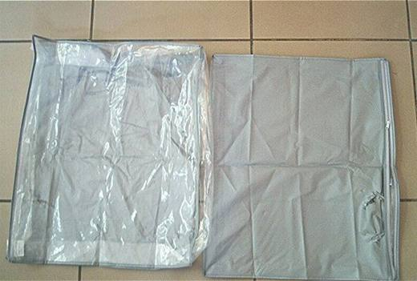 | 3923.21.00.00.19 TR070534  Yürürlükte değil · Başlangıç: 31.07.2007 · Bitiş: 30.07.2013  Eşya: Polietilen plastik filmden mamul, birbirine dikiş ile tutturulmuş saydam ve saydam olmayan iki parçadan oluşan, fermuarla açılıp kapanabilen taşıma veya ambalajlamada kullanılabilen eşya.  Gerekçe: -Genel Yorum Kuralları (1) ve (6). -Gümrük Tarife Cetveli İzahnamesi 39.23 Tarife Pozisyonu Açıklama Notları

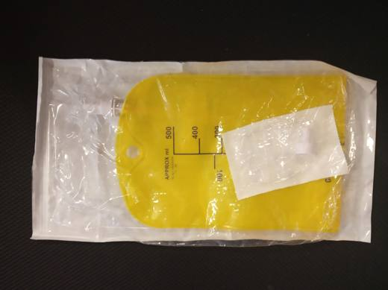 | 3923.21.00.00.19 TR340000200063  Yürürlükte değil · Başlangıç: 02.03.2020 · Bitiş: 01.03.2026  Eşya: KS1050 TPN EVA BAG500ML-LIGHT PROTECTED MARKA MODEL TOTAL PARENTEROL NUTRİSYON (TPN) İÇERİĞİNİ TEK BİR KARIŞIM HALİNE GETİRMEK ÜZERE KARIŞIM VE UYGULAMADA KAYNAK KAP OLARAK KULLANILAN ÜZERİNDE TOPLAM HACMİ 500ML OLDUĞUNU GÖSTEREN SKALAYA SAHİP, ALT KISMINDA UCUNDA KAPATMA AMAÇLI KAPAK SİSTEMİ BULUNAN PLASTİKTEN MAMUL 3 ADET HORTUMU BULUNAN İNFÜZYON SETİNDE SARF MALZEME OLARAK KULLANILAN IŞIKTAN KORUMALI ASEPTİK DOLUM TORBASIDIR.  Gerekçe: GENEL YORUM KURALLARI (1) VE (6) 39.23 TARİFE POZİSYONU AÇIKLAMA NOTLARI.GÜMRÜKLER GENEL MÜDÜRLÜĞÜNÜN 29.01.2007/03032 SAYILI YAZILARI.İSTANBUL LABORATUVAR MÜDÜRLÜĞÜNÜN 10.01.2020/3419BTB0015 TARİH/SAYILI ANALİZ RAPORU. 16.01.2020/20GÖR020 SAYILI LABORATUVAR MÜDÜRLÜĞÜ GÖRÜŞ RAPORU.

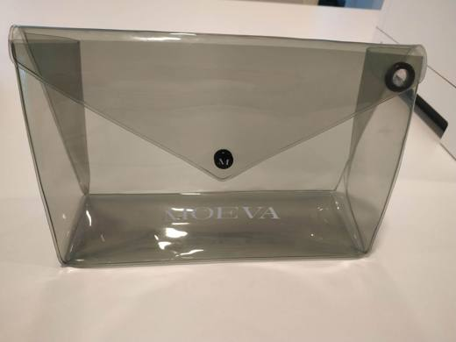 | 3923.21.00.00.19 TR340000220037  Yürürlükte · Başlangıç: 24.01.2022  Eşya: 27 CM GENİŞLİĞİNDE 18 CM YÜKSEKLİĞİNDE 9 CM DERİNLİĞİNDE ZARF FORMUNDA ÜZERİNDE ÇITÇIT BULUNAN ŞEFFAF SİYAH RENKLİ, PLASTİK (ETİLEN VİNİL ASETAT) MADDE YAPRAKLARINDAN YAPILMIŞ EŞYANIN AMBALAJLANMASINDA KULLANILAN EŞYA  Gerekçe: GENEL YORUM KURALLARI (1) VE (6) 3923 TARİFE POZİSYONU AÇIKLAMA NOTLARI. 42. FASIL NOTLARI, İSTANBUL LABORATUVAR MÜDÜRLÜĞÜNÜN 06.12.2021 TARİHLİ VE 3421BTB1521 SAYILI RAPORU

 | 3923.21.00.00.19 TR350000210094  Yürürlükte · Başlangıç: 29.09.2021  Eşya: AMBALAJ MALZEMESİ KOD:50544228  Gerekçe: Ambalaj Malzemesi ticari tanımlı, 50544228 fatura kodlu, 86 " AL BAG cinsi, 2100mm*1400mm ölçülerinde olan eşyanın İzmir Laboratuvar Müdürlüğünün 3521BTB0231 sayılı 24.09.2021 tarihli analiz raporu ve Tarife Yorumu ile İlgili Genel Yorum Kurallarının 1 ve 6 ıncı maddeleri ve Gümrük Tarife Cetveli İzahnamesinin 39.23 tarife pozisyonu açıklama notlarına istinaden

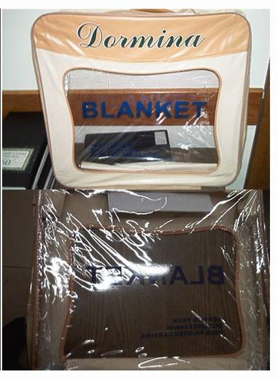 | 3923.29.10.00.00 TR040059  Yürürlükte değil · Başlangıç: ? · Bitiş: ?  Eşya: Birbirine dikiş ile tutturulmuş PVC plastik levhalardan mamul, fermuarla açılıp kapanan, taşımak için plastik kulpu bulunan, ambalaj niteliğinde battaniye çantası.

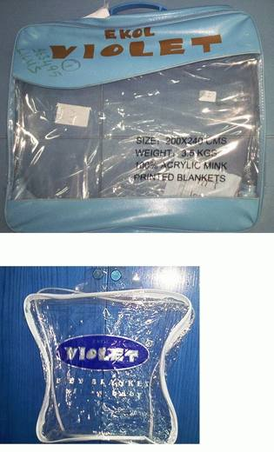 | 3923.29.10.00.00 TR040199  Yürürlükte değil · Başlangıç: ? · Bitiş: ?  Eşya: Birbirine dikiş ile tutturulmuş PVC plastik levhalardan mamul, fermuarla açılıp kapanan, taşımak için plastik kulpu bulunan, ambalaj niteliğinde battaniye çantası...

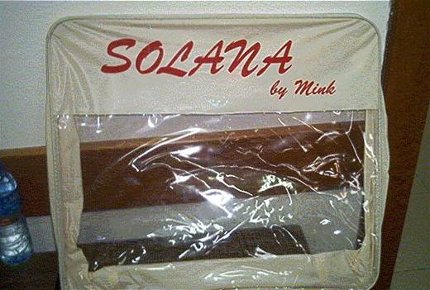 | 3923.29.10.00.00 TR050015  Yürürlükte değil · Başlangıç: ? · Bitiş: ?  Eşya: Birbirine dikiş ile tuturulmuş PVC plastik levhalardan mamul, fermuarla açılıp kapanabilen kulpu bulunan ambalaj niteliğinde battaniye çantası.

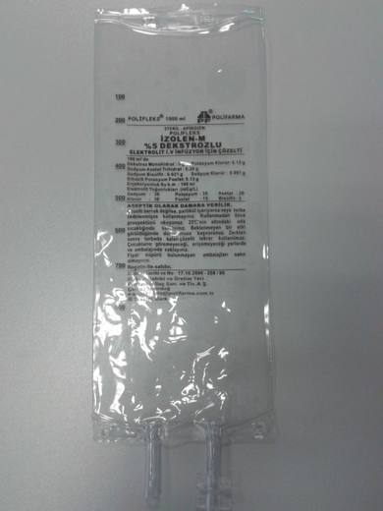 | 3923.29.10.00.11 TR340000170028  Yürürlükte değil · Başlangıç: 03.02.2017 · Bitiş: 20.10.2022  Eşya: PVCDEN MAMÜL ÜZERİNDE ÖLÇÜM VE İŞARETLERİ BULUNAN, UCUNDA BAĞLANTI ELEMANI VE VALFİ MEVCUT ASEPTİK SERUM TORBASI.  Gerekçe: GENEL YORUM KURALLARI (1) VE (6) 39.23 TARİFE POZİSYONU AÇIKLAMA NOTLARI, BAKANLIĞIMIZ GÜMRÜKLER GENEL MÜDÜRLÜĞÜNÜN 29.01.2007 TARİHLİ 03032 SAYILI YAZILARI.

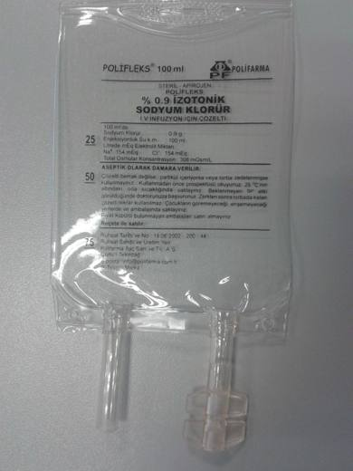 | 3923.29.10.00.11 TR340000170029  Yürürlükte değil · Başlangıç: 03.02.2017 · Bitiş: 20.10.2022  Eşya: PVCDEN MAMÜL ÜZERİNDE ÖLÇÜM VE İŞARETLERİ BULUNAN, UCUNDA BAĞLANTI ELEMANI VE VALFİ MEVCUT ASEPTİK SERUM TORBASI.  Gerekçe: GENEL YORUM KURALLARI (1) VE (6) 39.23 TARİFE POZİSYONU AÇIKLAMA NOTLARI, BAKANLIĞIMIZ GÜMRÜKLER GENEL MÜDÜRLÜĞÜNÜN 29.01.2007 TARİHLİ 03032 SAYILI YAZILARI.

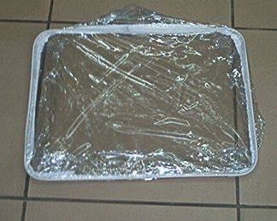 | 3923.29.10.00.19 TR060644  Yürürlükte değil · Başlangıç: 16.11.2006 · Bitiş: 15.11.2012  Eşya: Birbirine dikiş ile tutturulmuş PVC plastik levhalardan mamul, fermuarla açılıp kapanabilen kulpu bulunan ambalaj niteliğinde battaniye çantası.  Gerekçe: Genel Yorum Kuralları (1) ve (6). Gümrük Tarife Cetveli İzahnamesi 39.23 ve 42.02 tarife pozisyonu açıklama notları.

 | 3923.29.90.00.19 TR070091  Yürürlükte değil · Başlangıç: 13.02.2007 · Bitiş: 12.02.2013  Eşya: Polipropilenden mamul, baskılı, uzun süre kullanılmak üzere yapılmamış, saplı çanta.  Gerekçe: Genel Yorum Kuralları (1) ve (6). Gümrük Tarife Cetveli İzahnamesi 39.23 ve 42.02 tarife pozisyonu açıklama notları.

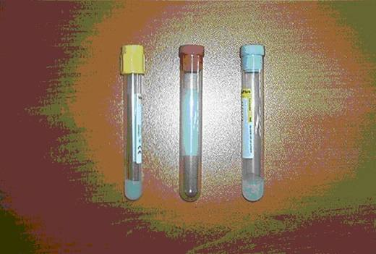 | 3923.30.10.00.19 TR040112  Yürürlükte değil · Başlangıç: 03.03.2004 · Bitiş: ?  Eşya: Plastikten mamül jelli ve jelsiz kan alma tüpleri.Tüpün içindeki jel kanın santrifüj edilmesinden sonra plazma ile serumun birbirine karışmasını önlemektedir.  Gerekçe: Genel Yorum Kuralları (1) ve (6). Gümrük Tarife Cetveli İzahnamesi 39.23 tarife pozisyonu açıklama notları.

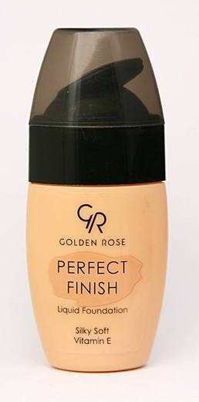 | 3923.30.10.00.19 TR340000170039  Yürürlükte değil · Başlangıç: 03.02.2017 · Bitiş: 01.03.2017  Eşya: PLASTİKTEN MAMUL GÖVDE,KAPAK VE HAZNE İÇİNDEKİ SIVIYI TAŞIYICI VALF İLE DONATILMIŞ FONDOTEN AMBALAJLAMAYA MAHSUS PLASTİK AMBALAJ MALZEMESİ.  Gerekçe: GENEL YORUM KURALLARI (1) VE (6) 39.23 TARİFE POZİSYONU AÇIKLAMA NOTLARI.

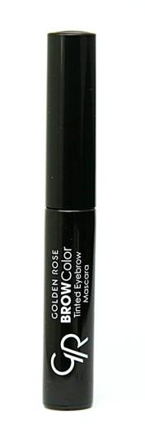 | 3923.30.10.00.19 TR340000170040  Yürürlükte değil · Başlangıç: 03.02.2017 · Bitiş: 01.03.2017  Eşya: PLASTİKTEN MAMÜL UCU FIRÇA İLE MÜCEHHEZ, VİDALI KAPAK İLE KAPATILMIŞ EYEBROW MASCARA İSİMLİ KOZMETİK ÜRÜNÜN AMBALAJLANMASINDA KULLANILACAK PLASTİK AMBALAJ MALZEMESİ.  Gerekçe: GENEL YORUM KURALLARI (1) VE (6) 39.23 TARİFE POZİSYONU AÇIKLAMA NOTLARI.

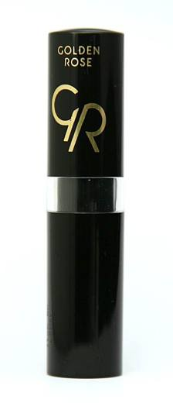 | 3923.30.10.00.19 TR340000170042  Yürürlükte değil · Başlangıç: 03.02.2017 · Bitiş: 01.03.2017  Eşya: PLASTİKTEN MAMÜL, RUJ KOZMETİK ÜRÜNÜNÜN AMBALAJLANMASINDA KULLANILAN GÖVDE VE GEÇME KAPAKTAN OLUŞAN, BOŞ PLASTİK AMBALAJ MALZEMESİ.  Gerekçe: GENEL YORUM KURALLARI (1) VE (6) 39.23 TARİFE POZİSYONU AÇIKLAMA NOTLARI.

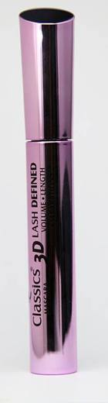 | 3923.30.10.00.19 TR340000170043  Yürürlükte değil · Başlangıç: 03.02.2017 · Bitiş: 01.03.2017  Eşya: PLASTİKTEN MAMÜL, UCU FIRÇA İLE MÜCEHHEZ KAPAK İLE İLE KAPATILMIŞ (VİDALI) MASCARA İSİMLİ KOZMETİK ÜRÜNÜN AMBALAJLANMASINDA KULLANILACAK PLASTİK AMBALAJ MALZEMESİ.  Gerekçe: GENEL YORUM KURALLARI (1) VE (6) 39.23 TARİFE POZİSYONU AÇIKLAMA NOTLARI.

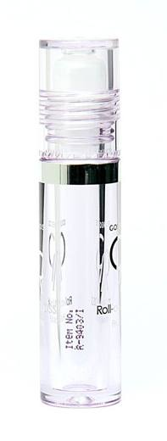 | 3923.30.10.00.19 TR340000170044  Yürürlükte değil · Başlangıç: 03.02.2017 · Bitiş: 01.03.2017  Eşya: PLASTİKTEN MAMÜL KAPAK, GÖVDE VE İÇİNDEKİ SIVI KOZMETİK ÜRÜNÜN RAHATÇA SÜRÜLMESİNİ SAĞLAYAN ROLL-ON BÖLÜMÜNDEN OLUŞAN PLASTİKTEN MAMÜL BOŞ AMBALAJ MALZEMESİ.  Gerekçe: GENEL YORUM KURALLARI (1) VE (6) 39.23 TARİFE POZİSYONU AÇIKLAMA NOTLARI.

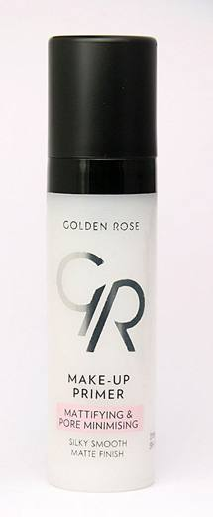 | 3923.30.10.00.19 TR340000170045  Yürürlükte değil · Başlangıç: 03.02.2017 · Bitiş: 01.03.2017  Eşya: PLASTİKTEN MAMÜL GÖVDE, KAPAK VE PÜSKÜRTME MEKANİZMASINDAN MÜCEHHEZ, KOZMETİK ÜRÜNÜN AMBALAJLANMASINDA KULLANILAN AMBALAJ MALZEMESİ.  Gerekçe: GENEL YORUM KURALLARI (1) VE (6) 39.23 TARİFE POZİSYONU AÇIKLAMA NOTLARI.

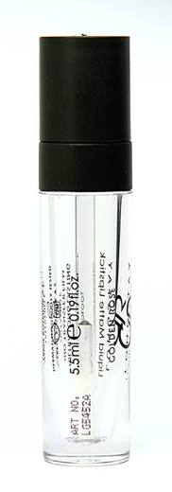 | 3923.30.10.00.19 TR340000170046  Yürürlükte değil · Başlangıç: 03.02.2017 · Bitiş: 01.03.2017  Eşya: PLASTİKTEN MAMÜL UCU FIRÇA İLE MÜCEHHEZ KAPAK (VİDALI) İLE KAPATILMIŞ LIPSTICK (RUJ) İSİMLİ ÜRÜNÜN AMBALAJLANMASINDA KULLANILACAK ŞEFFAF PLASTİK AMBALAJ MALZEMESİ.  Gerekçe: GENEL YORUM KURALLARI (1) VE (6) 39.23 TARİFE POZİSYONU AÇIKLAMA NOTLARI.

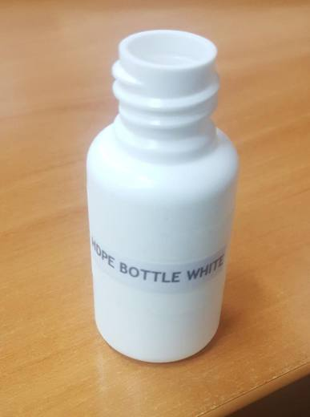 | 3923.30.10.00.19 TR340000190119  Yürürlükte değil · Başlangıç: 20.06.2019 · Bitiş: 19.06.2025  Eşya: SIVI HALDEKİ İLACIN KONULMASINA MAHSUS, PLASTİKTEN MAMUL BOĞAZ VE BURUN SPREY ŞİŞESİ.HDPE BOTTLE WHITE.  Gerekçe: GENEL YORUM KURALLARI (1) VE (6) 39.23 TARİFE POZİSYONU İZAHNAME AÇIKLAMA NOTLARI.3419BTB0418/07.05.2019 SAYI/TARİHLİ İSTANBUL LABORATUVAR MÜDÜRLÜĞÜ ANALİZ RAPORU.

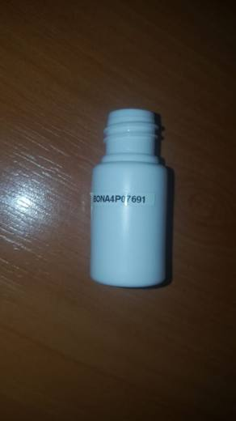 | 3923.30.10.00.19 TR340000190129  Yürürlükte değil · Başlangıç: 20.06.2019 · Bitiş: 19.06.2025  Eşya: SIVI HALDEKİ İLACIN KONULMASINA MAHSUS,PLASTİKTEN MAMUL BOŞ BOĞAZ VE BURUN SPREYİ ŞİŞESİ.BONA4P07691 (HDPE BOTTLE WHITE).  Gerekçe: GENEL YORUM KURALLARI (1) VE (6) 39.23 TARİFE POZİSYONU İZAHNAME AÇIKLAMA NOTLARI. 3419BTB0417/07.05.2019 SAYI/ TARİHLİ İSTANBUL LABORATUVAR MÜDÜRLÜĞÜ ANALİZ RAPORU.

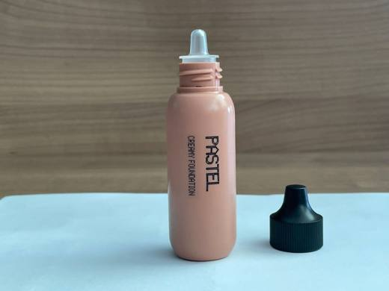 | 3923.30.10.00.19 TR340000220320  Yürürlükte · Başlangıç: 28.12.2022  Eşya: EŞYA, AMB-001 MARKA, SİYAH KAPAKLI, ÜZERİNDE PASTEL CREAMY FOUNDATİON İBARESİ BULUNAN, PLASTİKTEN MAMUL KOZMETİK ÜRÜNÜN AMBALAJLANMASINDA KULLANILAN BOŞ AMBALAJ MALZEMESİDİR  Gerekçe: GÜMRÜK TARİFE CETVELİ İZAHNAMESİ, GENEL YORUM KURALLARI (1) VE (6), 3923 TARİFE POZİSYONU AÇIKLAMA NOTLARI, İSTANBUL LABORATUVAR MÜDÜRLÜĞÜNÜN 11.10.2022 TARİHLİ, 3422BTB1999 SAYILI RAPORU

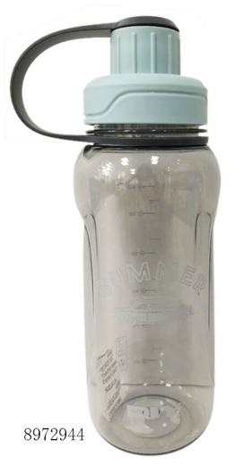 | 3923.30.10.00.19 TR340000230005  Yürürlükte · Başlangıç: 16.01.2023  Eşya: MRDIY MARKALI 8972944 KOD NUMARALI 1000 ML KAPASİTEYE SAHİP, KAPAK VE TAŞIMA AKSESUARI İLE DONATILMIŞ İÇECEK İÇMEK İÇİN ESNEK TÜPÜ/PİPETİ OLMAYAN VİDALI KAPAKLI PLASTİKTEN (POLİKARBONAT) MAMUL KAP  Gerekçe: GENEL YORUM KURALLARININ 1 VE 6 INCI MADDELERİ, 39.23 TARİFE POZİSYONU AÇIKLAMA NOTLARI, İSTANBUL LABORATUVAR MÜDÜRLÜĞÜNÜN 04.08.2022 TARİHLİ VE 3422BTB1385 SAYILI ANALİZ RAPORU

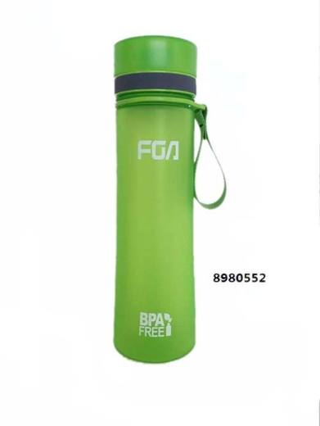 | 3923.30.10.00.19 TR340000230006  Yürürlükte · Başlangıç: 16.01.2023  Eşya: FGA(FUGUANG) MARKALI 8980552 KOD NUMARALI 600 ML KAPASİTEYE SAHİP, KAPAK VE TAŞIMA AKSESUARI İLE DONATILMIŞ İÇECEK İÇMEK İÇİN ESNEK TÜPÜ/PİPETİ OLMAYAN PLASTİKTEN (POLİETİLENTEREFİTALAT)MAMUL KAP  Gerekçe: GENEL YORUM KURALLARININ 1 VE 6 INCI MADDELERİ, 39.23 TARİFE POZİSYONU AÇIKLAMA NOTLARI, İSTANBUL LABORATUVAR MÜDÜRLÜĞÜNÜN 04.08.2022 TARİHLİ VE 3422BTB1387 SAYILI ANALİZ RAPORU

Resim yok | 3923.30.10.00.19 TR410000160006  Yürürlükte değil · Başlangıç: 19.12.2016 · Bitiş: 25.02.2017  Eşya: Plastikten mamül kapağının içine tutturulmuş fırçası bulunan boş maskara tüpü-vidalama sistemi ile açma-kapama yapılmaktadır.  Gerekçe: GÜMRÜK TARİFE CETVELİ 3923 GTİP lafzı ve izahnamae notları doğrultusunda

Resim yok | 3923.30.10.00.19 TR410000160007  Yürürlükte değil · Başlangıç: 19.12.2016 · Bitiş: 25.02.2017  Eşya: Plastikten mamul kapağına sabitlenmiş fırçası bulunan plastikten mamul boş dudak parlatıcısı tüpü(LİPGLOSS)-Vida tipi kapanma sistemi ile çalışmaktadır.  Gerekçe: GÜMRÜK TARİFE CETVELİ 3923 GTİP lafzı ve izahnamae notları doğrultusunda

Resim yok | 3923.30.10.00.19 TR410000160008  Yürürlükte değil · Başlangıç: 19.12.2016 · Bitiş: 25.02.2017  Eşya: PLASTİKTEN MAMUL BOŞ RUJTÜPÜ(LİPSTİCK),PLASTİK KAPAK VE PLASTİKTÜPTEN OLUŞAN EŞYA  Gerekçe: GÜMRÜK TARİFE CETVELİ 3923 GTİP lafzı ve izahname notları doğrultusunda

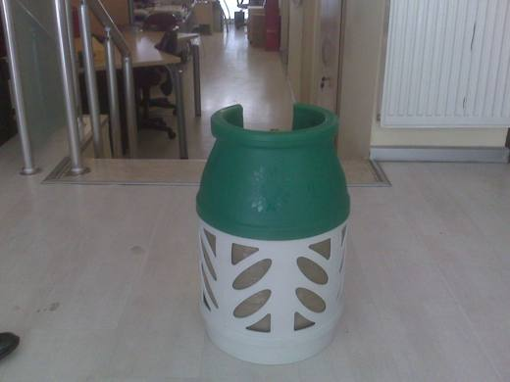 | 3923.30.90.00.00 TR340000100033  Yürürlükte değil · Başlangıç: 21.04.2010 · Bitiş: 20.04.2016  Eşya: RAC TİPİ LPG TÜPÜ ''RAGASCO AS'' KOMPOZİT TÜP  Gerekçe: GENEL YORUM KURALLARI(1)VE(6) 39.23 TARİFE POZİSYONU AÇIKLAMA NOTLARI, 61 SAYI 07.08.2009 TARİHLİ İSTANBUL GÜMRÜK BÖLGE LABORATUVARI VE 1936 SAYI 15.12.2009 TARİHLİ İTÜ KİMYA-METALURJİ FAKÜLTESİ KİMYA MÜHENDİSLİĞİ BÖLÜMÜ RAPORLARI.

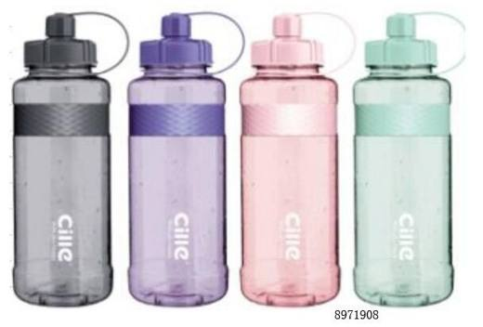 | 3923.30.90.00.00 TR340000230004  Yürürlükte · Başlangıç: 16.01.2023  Eşya: CİLLE MARKALI 8971908 KOD NUMARALI 3000 ML KAPASİTEYE SAHİP, KAPAK VE TAŞIMA AKSESUARI İLE DONATILMIŞ İÇECEK İÇMEK İÇİN ESNEK TÜPÜ/PİPETİ OLMAYAN PLASTİKTEN (POLİKARBONAT) MAMUL KAP  Gerekçe: GENEL YORUM KURALLARININ 1 VE 6 INCI MADDELERİ, 39.23 TARİFE POZİSYONU AÇIKLAMA NOTLARI, İSTANBUL LABORATUVAR MÜDÜRLÜĞÜNÜN 04.08.2022 TARİHLİ VE 3422BTB1390 SAYILI ANALİZ RAPORU

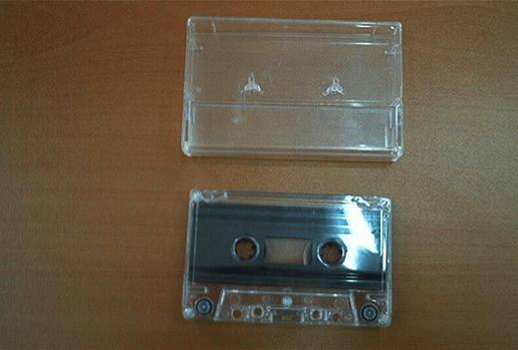 | 3923.40.10.90.00 TR040325  Yürürlükte değil · Başlangıç: 12.08.2004 · Bitiş: 12.08.2010  Eşya: Manyetik bantsız plastikten mamul boş ses kasedi ve mahfazası. Kasedin içinde sadece bant sarmak için iki bobin ile kayıt yapılamayan kisa bir bant bulunmaktadır.  Gerekçe: GYK 1 ve 6 Gümrük Tarife Cetveli İzahnamesi 39.23 Tarife Pozisyonu Açıklama Notları

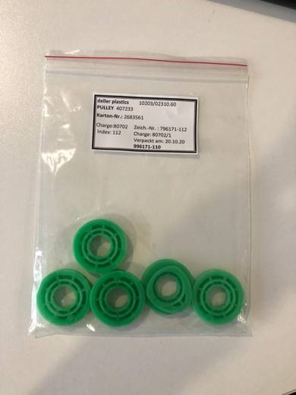 | 3923.40.90.00.19 TR160000210013  Yürürlükte değil · Başlangıç: 13.04.2021 · Bitiş: 23.02.2022  Eşya: Cam mekanizmasında kullanılan üzerinde halatın hareket ettiği plastikten mamul makaradır.  Gerekçe: Tarifenin Yorumu ile İlgili Genel Kurallar (1)ve(6), 39 fasıl notları, 39.23 tarife pozisyon notları.

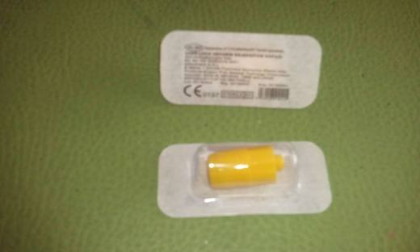 | 3923.50.90.00.00 TR060000150005  Yürürlükte değil · Başlangıç: 08.07.2015 · Bitiş: 23.02.2017  Eşya: HEPARİN KAPAK İLAÇ ENJE ETMEK VE KANIN GERİ AKIŞINI ENGELLEMEK AMACIYLA, KANÜLLERLE BİRLİKTE KULLANILAN BİR EŞYADIR  Gerekçe: GENEL YORUM KURALLARI (1) VE (6) GÜMRÜK TARİFE CETVELİ İZAHNAMESİ 3923 POZİSYONU AÇIKLAMA NOTLARI VE ANKARA LABORATUVAR MÜDÜRLÜĞÜ TARAFINDAN DÜZENLENEN 12.06.2015 TARİHLİ VE 33 NO.LU RAPOR

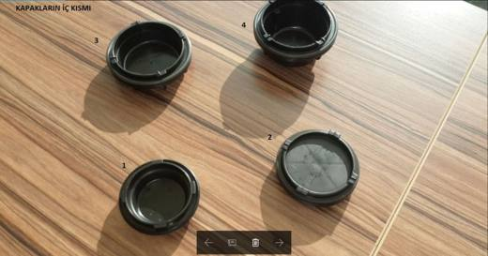 | 3923.50.90.00.00 TR160000180001  Yürürlükte değil · Başlangıç: 05.01.2018 · Bitiş: 04.01.2024  Eşya: TAŞITLARDA; FAR VE STOP LAMBALARINDA KULLANILAN, YERİNE GÖRE İMAL EDİLMİŞ PLASTİKTEN KORUYUCU KAPAK.  Gerekçe: Tarifenin Yorumu ile İlgili Genel Kurallar (1) ve (6) 39. Fasıl Notları VII. Bölüm ve 3923 ve 8512 Pozisyon Notları ile Gümrükler Genel Müdürlüğünün 29.12.2017 tarih 30743416 sayılı yazıları.

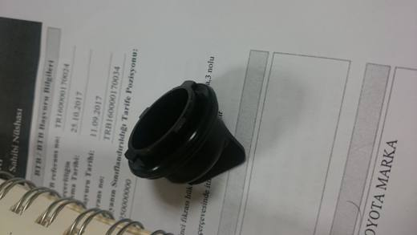 | 3923.50.90.00.00 TR160000180002  Yürürlükte değil · Başlangıç: 05.01.2018 · Bitiş: 04.01.2024  Eşya: Otomobil farı kablo kapama başlığı , koıto marka-259810 (pp-td20) model otomobil farı kablo kapama başlığı  Gerekçe: Tarifenin Yorumu ile İlgili Genel Kurallar (1) ve (6) VII. Bölüm ve 8512, 3923 pozisyon açıklama notları ile Gümrükler Genel Müdürlüğünün 29.12.2017 tarih 30743416 sayılı yazıları.

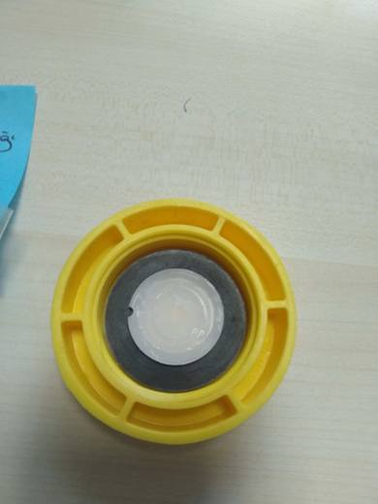 | 3923.50.90.00.00 TR160000210049  Yürürlükte · Başlangıç: 02.09.2021  Eşya: Ürün referans kodu 0204807556 olup, eşya otomobil fren sisteminde bulunan yağ tankının plastikten mamul kapağıdır.  Gerekçe: Tarifenin Yorumu ile İlgili Genel Kurallar (1) ve (6), 39. Fasıl Notu (Genel Açıklamalar), 39.23 Tarife Pozisyon Notları. Bursa Laboratuvar Müdürlüğünün 25.08.2021 tarihli 1621BTB0100 sayılı Analiz Raporu.

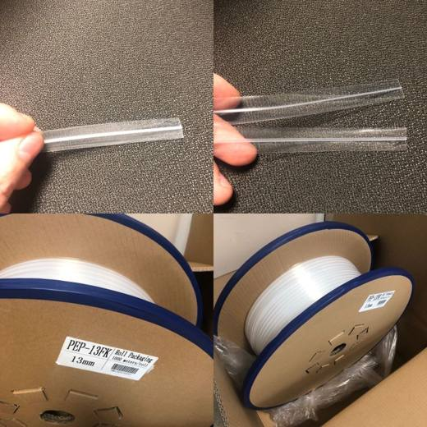 | 3923.50.90.00.00 TR340000200093  Yürürlükte değil · Başlangıç: 29.04.2020 · Bitiş: 28.04.2026  Eşya: ZIPPER TAPE PEP-11FK - SÜRGÜYE İHTİYAÇ DUYMADAN ELLE BASTIRMA-AYIRMA VB. YÖNTEMLE AÇIP KAPANAN TİPTE OLAN PLASTİK AMBALAJ KİLİDİ.  Gerekçe: GENEL YORUM KURALLARI (1), (6) 39.23 TARİFE POZİSYONU AÇIKLAMA NOTLARI.GÜMRÜKLER GENEL MÜDÜRLÜĞÜ 27.05.2014/636379 TARİH SAYILI YAZISI.

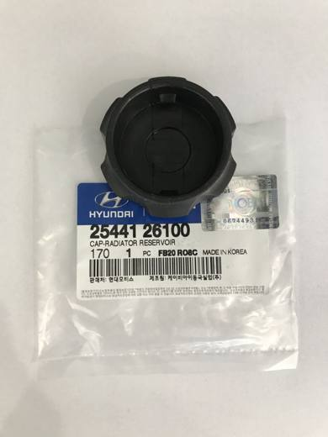 | 3923.50.90.00.00 TR340000210193  Yürürlükte değil · Başlangıç: 27.09.2021 · Bitiş: 26.09.2022  Eşya: CAP-RADİATOR RESERVOİR 25441 26100, PLASTİKTEN MAMÜL, MOTORLU ARAÇLARA AİT RADYATÖRÜN KULLANILDIĞI SUYUN DEPOLANDIĞI HAZNENİN KAPAĞIDIR.  Gerekçe: GENEL YORUM KURALLARI (1),(6) 3923 TARİFE POZİSYONU AÇIKLAMA NOTLARI İSTANBUL LABORATUVAR MÜDÜRLÜĞÜNÜN 22.06.2021 TARİH 3421BTB0842 SAYILI ANALİZ RAPORU

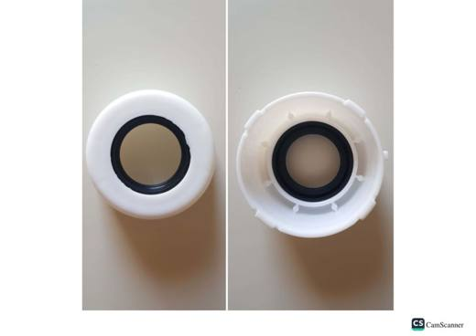 | 3923.50.90.00.00 TR350000220092  Yürürlükte · Başlangıç: 12.09.2022  Eşya: "BİLYALI YATAK KOVANLARININ RULMAN KISMININ TOZ ALMAMASINI SAĞLAYAN PLASTİK CONTA İÇEREN PLASTİKTEN MAMUL KAPAK  Gerekçe: İzmir Laboratuvar Müdürlüğünün 22.08.2022 tarihli, 077508980 sayılı yazıları eki 22.08.2022 tarihli ve 3522BTB0307 sayılı analiz raporu, Tarife Yorumu ile İlgili Genel Kurallar ve Türk Gümrük Tarife Cetveli İzahnamesinin 3923 pozisyonu açıklama notları

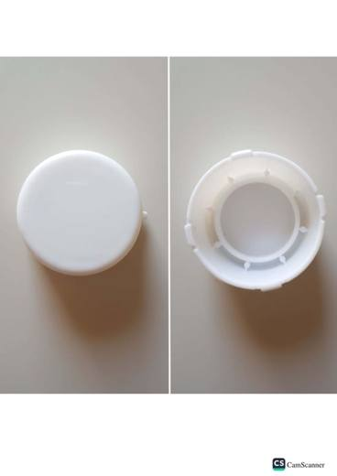 | 3923.50.90.00.00 TR350000220093  Yürürlükte · Başlangıç: 12.09.2022  Eşya: "BİLYALI YATAK KOVANLARININ RULMAN KISMININ TOZ ALMAMASINI SAĞLAYAN PLASTİKTEN MAMUL KAPAK'' bilyalı yatak kovanlarının rulman kısmının toz almamasını sağlayan, plastik conta içeren, plastikten mamul eşyadır.  Gerekçe: İzmir Laboratuvar Müdürlüğünün 22.08.2022 tarihli, 77509308 sayılı yazıları eki 22.08.2022 tarihli ve 3522BTB0308 sayılı analiz raporu, Tarife Yorumu ile İlgili Genel Kuralları ve Türk Gümrük Tarife Cetveli İzahnamesinin 3923 pozisyonu açıklama notları"

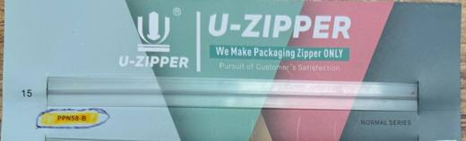 | 3923.50.90.00.00 TR350000250015  Yürürlükte · Başlangıç: 27.03.2025  Eşya: U-Zıpper marka, PPN58-B model Packaging Zipper. Plastikten mamul, sürgüye ihtiyaç duymadan el ile kolayca açılıp kapanabilen ambalaj kilidi  Gerekçe: Türk Gümrük Tarife Cetveli İzahnamesi’nin 3923 tarife pozisyonu açıklama notları, İzmir Laboratuvar Müdürlüğünün 10.03.2025 tarihli 3525BTB00056 sayılı Analiz Raporu ve Tarife Yorumuna İlişkin Genel Kurallar 1,6

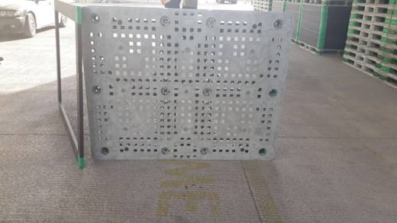 | 3923.90.00.00.00 TR330000180003  Yürürlükte değil · Başlangıç: 15.02.2018 · Bitiş: 14.02.2024  Eşya: PLASTİK PALET (CROWN ORBİS 1120MM x 1420mm): Taşınabilir plastik palet.  Gerekçe: Genel yorum kuralları 1 ve 6 maddeleri , Türk Gümrük Tarife Cetvelinin 39. Fasıl genel açıklama notları Plastik paletlerin 3923.Tarife pozisyonu ve izah name notlarının incelenmesi ayrıca yürürlükte bulunan TR.410000.17.0012 Sayılı BTB ve DE19343/15-1 sayılı BTB lerde göz önüne alındığında 392310 , 392340 ve 392350 Pozisyonlarında belirtilen özellikteki eşyalardan olmayıp eşyaların Nakliyesinde kullanılan türden paletler

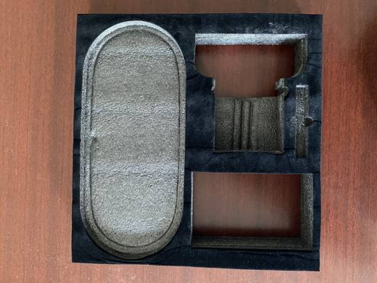 | 3923.90.00.00.00 TR330000260013  Yürürlükte · Başlangıç: 11.06.2026  Eşya: MUHAFAZA SÜNGERİ: Özel tasarlanmış (eşyaya özel düzenlenen), karton muhafaza içinde seti sabit tutmak için şekil verilmiş sünger.  Gerekçe: a. Genel yorum kuralları (1), ve (6) maddeleri. b. Türk Gümrük Tarife Cetvelinin 3923 Tarife Pozisyonu Açıklama Notları. c. Mersin Laboratuvar Müdürlüğünün 07.05.2026 tarih ve 3326BTB0454 sayılı Analiz Raporu.

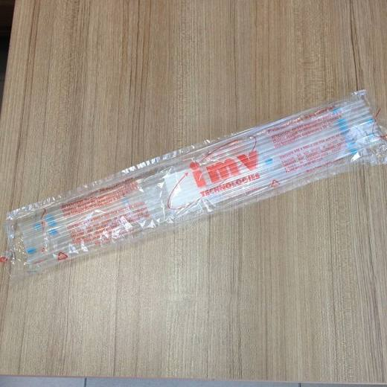 | 3923.90.00.00.00 TR340000140205  Yürürlükte değil · Başlangıç: 06.11.2014 · Bitiş: 16.03.2017  Eşya: SUNİ TOHUMLAMA İŞLEMİNDE KULLANILAN PLASTİKTEN MAMUL BİR PİSTOL KILIFI.  Gerekçe: GENEL YORUM KURALLARI (1)VE(6) 39.23 TARİFE POZİSYONU AÇIKLAMA NOTLARI, 22.09.2014 TARİHLİ 423 SAYILI İSTANBUL LABORATUVAR MÜDÜRLÜĞÜ RAPORU.

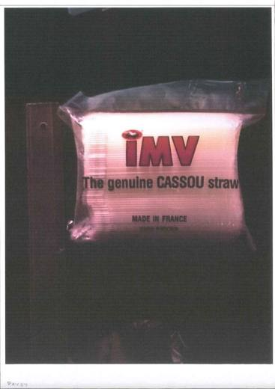 | 3923.90.00.00.00 TR340000140206  Yürürlükte değil · Başlangıç: 06.11.2014 · Bitiş: 05.11.2020  Eşya: SUNİ TOHUMLAMA İŞLEMİNDE KULLANILAN İÇERİSİNDE DOLGU MALZEMESİ İÇEREN PLASTİKTEN MAMUL SPERM KAMIŞI.  Gerekçe: GENEL YORUM KURALLARI (1)VE(6) 39.23 TARİFE POZİSYONU AÇIKLAMA NOTLARI, 22.09.2014 TARİHLİ 424 SAYILI İSTANBUL LABORATUVAR MÜDÜRLÜĞÜ RAPORU.

 | 3923.90.00.00.00 TR340000170041  Yürürlükte değil · Başlangıç: 03.02.2017 · Bitiş: 02.02.2023  Eşya: PLASTİKTEN İMAL EDİLMİŞ, BİR UCU CİVATALANMIŞ VE VİDA TİPİ KAPAKLA KAPATILMIŞ, DİĞER UCU DA AÇIK OLUP KAP KOZMETİK ÜRÜN DOLDURULDUKTAN SONRA, TERMAL BİR İŞLEM KULLANILARAK KAPATILMA AMAÇLI, KAPAKLI BORU ŞEKLİNDEKİ KAP.  Gerekçe: GENEL YORUM KURALLARI (1) VE (6) 39.23 TARİFE POZİSYONU AÇIKLAMA NOTLARI VE 2016/9530 SAYILI BKK ARMONİZE SINIFLANDIRMA GÖRÜŞLERİ 3923.90

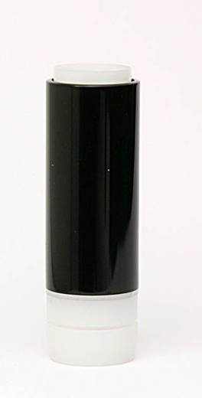 | 3923.90.00.00.00 TR340000170090  Yürürlükte değil · Başlangıç: 23.03.2017 · Bitiş: 22.03.2023  Eşya: PLASTİKTEN MAMÜL, DIŞINDA ALÜMİNYUMDAN BİR ZARF BULUNAN İÇİNE YERLEŞTİRİLEN RUJU İLERİ GERİ HAREKET ETTİREN MEKANİZMA.(EŞYANIN KAPAK KISMI YOKTUR. EŞYA İÇİNE KONULACAĞI ÜRÜN İÇİN KAPALI BİR HACİM OLUŞTURMAMAKTADIR.)  Gerekçe: GENEL YORUM KURALLARI (1) VE (6) 39.23 TARİFE POZİSYONU AÇIKLAMA NOTLARI, BAKANLIĞIMIZ GÜMRÜKLER GENEL MÜDÜRLÜĞÜNÜN 23.02.2017 TARİHLİ, 22867952 SAYILI YAZILARI.

3923.90.00.00.00 TR340000170160
Yürürlükte değil · Başlangıç: 04.05.2017 · Bitiş: 03.05.2023
Eşya: PLASTİKTEN MAMÜL KAPAK, GÖVDE VE İÇİNDEKİ SIVI KOZMETİK ÜRÜNÜN RAHATÇA SÜRÜLMESİNİ SAĞLAYAN ROLL-ON BÖLÜMÜNDEN OLUŞAN PLASTİKTEN MAMÜL BOŞ AMBALAJ MALZEMESİ.
Gerekçe: GENEL YORUM KURALLARI (1), (6) ve 2(a) 39.23 TARİFE POZİSYONU AÇIKLAMA NOTLARI. DGÖ'nün AVİLERİNE İLİŞKİN 2016/9530 SAYILI BKK.

3923.90.00.00.00 TR340000170161
Yürürlükte değil · Başlangıç: 04.05.2017 · Bitiş: 03.05.2023
Eşya: PLASTİKTEN MAMÜL, UCU FIRÇA İLE MÜCEHHEZ KAPAK İLE İLE KAPATILMIŞ (VİDALI) MASCARA İSİMLİ KOZMETİK ÜRÜNÜN AMBALAJLANMASINDA KULLANILACAK PLASTİK AMBALAJ MALZEMESİ.
Gerekçe: GENEL YORUM KURALLARI (1), (6) ve 2(a) 39.23 TARİFE POZİSYONU AÇIKLAMA NOTLARI.DGÖ'nün AVİLERİNE İLİŞKİN 2016/9530 SAYILI BKK.

3923.90.00.00.00 TR340000170163
Yürürlükte değil · Başlangıç: 04.05.2017 · Bitiş: 03.05.2023
Eşya: PLASTİKTEN MAMÜL UCU FIRÇA İLE MÜCEHHEZ KAPAK (VİDALI) İLE KAPATILMIŞ LIPSTICK (RUJ) İSİMLİ ÜRÜNÜN AMBALAJLANMASINDA KULLANILACAK ŞEFFAF PLASTİK AMBALAJ MALZEMESİ.
Gerekçe: GENEL YORUM KURALLARI (1), (6) ve 2(a) 39.23 TARİFE POZİSYONU AÇIKLAMA NOTLARI. DGÖ'nün AVİLERİNE İLİŞKİN 2016/9530 SAYILI BKK.

3923.90.00.00.00 TR340000170165
Yürürlükte değil · Başlangıç: 04.05.2017 · Bitiş: 03.05.2023
Eşya: PLASTİKTEN MAMÜL UCU FIRÇA İLE MÜCEHHEZ, VİDALI KAPAK İLE KAPATILMIŞ EYEBROW MASCARA İSİMLİ KOZMETİK ÜRÜNÜN AMBALAJLANMASINDA KULLANILACAK PLASTİK AMBALAJ MALZEMESİ.
Gerekçe: GENEL YORUM KURALLARI (1), (6) ve 2(a) 39.23 TARİFE POZİSYONU AÇIKLAMA NOTLARI. DGÖ'nün AVİLERİNE İLİŞKİN 2016/9530 SAYILI BKK.

3923.90.00.00.00 TR340000170167
Yürürlükte değil · Başlangıç: 04.05.2017 · Bitiş: 03.05.2023
Eşya: PLASTİKTEN MAMÜL, RUJ KOZMETİK ÜRÜNÜNÜN AMBALAJLANMASINDA KULLANILAN GÖVDE VE GEÇME KAPAKTAN OLUŞAN, BOŞ PLASTİK AMBALAJ MALZEMESİ.
Gerekçe: GENEL YORUM KURALLARI (1), (6) ve 2(a) 39.23 TARİFE POZİSYONU AÇIKLAMA NOTLARI. DGÖ'nün AVİLERİNE İLİŞKİN 2016/9530 SAYILI BKK.

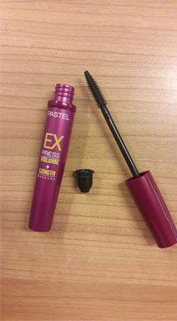 | 3923.90.00.00.00 TR340000170197  Yürürlükte değil · Başlangıç: 24.05.2017 · Bitiş: 23.05.2023  Eşya: PLASTİKTEN MAMUL, UCU FIRÇA İLE MÜCEHHEZ VİDALI KAPAĞI VE SIYIRICISIYLA BİRLİKTE MAKYAJ MALZEMESİ MASKARA İSİMLİ KOZMETİK ÜRÜNÜNÜN AMBALAJLANMASINDA KULLANILAN BOŞ PLASTİK AMBALAJ MALZEMESİ  Gerekçe: GENEL YORUM KURALLARI (1) VE (6) 39.23 TARİFE POZİSYONU AÇIKLAMA NOTLARI.

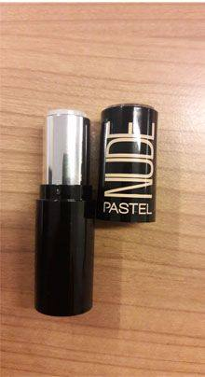 | 3923.90.00.00.00 TR340000170198  Yürürlükte değil · Başlangıç: 24.05.2017 · Bitiş: 23.05.2023  Eşya: PLASTİKTEN MAMUL, İÇİNE KONULACAK RUJU İLERİ GERİ-HAREKET ETTİREN MEKANİZMALI, RUJ KOZMETİK ÜRÜNÜNÜN AMBALAJLANMASINDA KULLANILAN GÖVDE VE GEÇME KAPAĞI KAPAĞI İLE BİRLİKTE BOŞ PLASTİK RUJ İÇİN AMBALAJ MALZEMESİ.  Gerekçe: GENEL YORUM KURALLARI (1) VE (6) 39.23TARİFE POZİSYONU AÇIKLAMA NOTLARI.

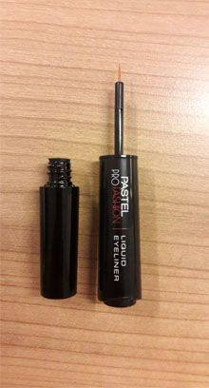 | 3923.90.00.00.00 TR340000170201  Yürürlükte değil · Başlangıç: 24.05.2017 · Bitiş: 23.05.2023  Eşya: PLASTİKTEN MAMUL, UCU FIRÇA İLE MÜCEHHEZ VİDALI KAPAĞI VE SIYIRICISIYLA (WIPER)BİRLİKTE GÖZ MAKYAJ MALZEMESİ EYELINER İSİMLİ ÜRÜNÜN AMBALAJLANMASINDA KULLANILAN PLASTİK AMBALAJ MALZEMESİ.  Gerekçe: GENEL YORUM KURALLARI (1) VE (6) 39.23 TARİFE POZİSYONU AÇIKLAMA NOTLARI.

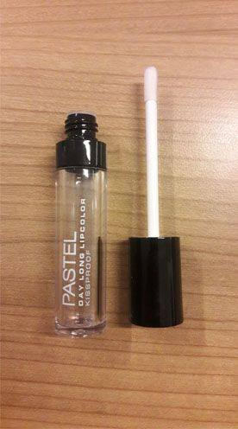 | 3923.90.00.00.00 TR340000170202  Yürürlükte değil · Başlangıç: 24.05.2017 · Bitiş: 23.05.2023  Eşya: PLASTİKTEN MAMUL, UCU FIRÇA İLE MÜCEHHEZ VİDALI KAPAĞI VE SIYIRICISIYLA BİRLİKTE LİKİT RUJ AMBALAJLANMASINDA KULLANILAN ŞEFFAF BOŞ PLASTİK AMBALAJ MALZEMESİ.  Gerekçe: GENEL YORUM KURALLARI (1) VE (6) 39.23 TARİFE POZİSYONU AÇIKLAMA NOTLARI.

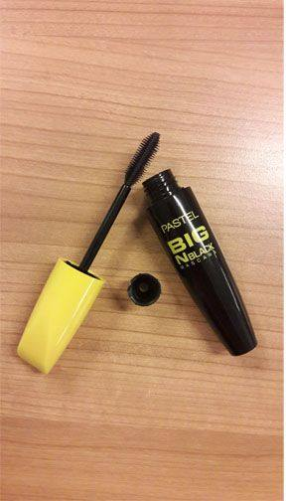 | 3923.90.00.00.00 TR340000170207  Yürürlükte değil · Başlangıç: 24.05.2017 · Bitiş: 23.05.2023  Eşya: PLASTİKTEN MAMUL, UCU FIRÇA İLE MÜCEHHEZ VİDALI KAPAĞI VE SIYIRICISIYLA BİRLİKTE MAKYAJ MALZEMESİ MASKARA İSİMLİ KOZMETİK ÜRÜNÜN AMBALAJLANMASINDA KULLANILAN PLASTİK AMBALAJ MALZEMESİ.  Gerekçe: GENEL YORUM KURALLARI (1) VE (6) 39.23 TARİFE POZİSYONU AÇIKLAMA NOTLARI.

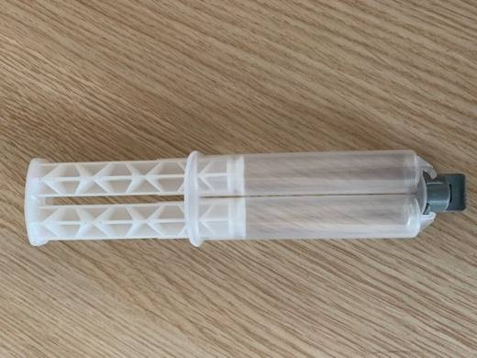 | 3923.90.00.00.00 TR340000200276  Yürürlükte · Başlangıç: 10.11.2020  Eşya: ITEM NO:CS2411 KOD NUMARALI EŞYA, SÖZ KONUSU EŞYA PROPİLEN PLASTİKTEN MAMÜL OLUP İKİ DOLUM HAZNESİNE SAHİP,İTİLİP ÇEKİLEN APARATI OLAN, HAZNE İÇİNDEKİ MADDENİN SIZMASINI, AKMASINI ÖNLEMEK İÇİN UÇ KISMINDA KAPAMA TERTİBATI OLAN EŞYA  Gerekçe: GENEL YORUM KURALLARI (1),(6) 3923 TARİFE POZİSYONU AÇIKLAMA NOTLARI İSTANBUL LABORATUVAR MÜDÜRLÜĞÜNÜN 02.10.2020 TARİH 3420BTB1525 SAYILI ANALİZ RAPORU

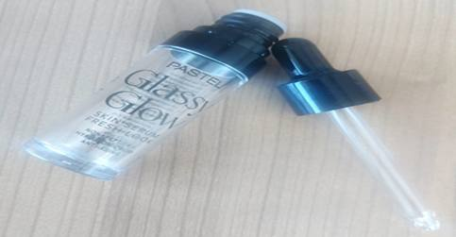 | 3923.90.00.00.00 TR340000250162  Yürürlükte · Başlangıç: 20.08.2025  Eşya: 3010 ITEM NUMARALI, ŞEFFAF GÖVDE KISMI POLİSTİRENDEN (PLASTİK), SİYAH KAPAK KISMI POLİPROPİLENDEN(PLASTİK) VE DAMLALIK ŞEKLİNDE Kİ İÇ KISMININ CAMDAN MAMUL OLDUĞU TESPİTİ YAPILAN, 14.1 mL HACMİNDE, KOZMETİK AMAÇLI SERUMLAR İÇİN AMBALAJ MALZEMESİ  Gerekçe: Genel Yorum Kurallarının 1, 3b ve 6’ncı maddeleri, Gümrük Tarife Cetveli İzahnamesi 39.23 Tarife Pozisyonu Açıklama Notları, Gümrükler Genel Müdürlüğünün 02.03.2017 tarih 23072843 sayılı yazıları, İstanbul Laboratuvar Müdürlüğünün 04.08.2025/3425BTB2159 tarih/sayılı Analiz Raporu

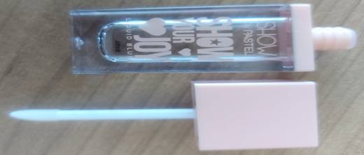 | 3923.90.00.00.00 TR340000250163  Yürürlükte · Başlangıç: 20.08.2025  Eşya: 8151 ITEM NUMARALI, GÖVDESİ VE KAPAK KISMI POLİSTİRENDEN (PLASTİK), İÇİNDEKİ HORTUM KISMI POLİPROPİLENDEN(PLASTİK) VE UCUNDAKİ SÜNGER KISMININ POLİAMİDDEN (PLASTİK) OLDUĞU TESPİTİ YAPILAN, 1.5 x 6 x 8.3 CM EBATLARINDA, PLASTİKTEN MAMUL KAPAĞA SABİTLENMİŞ FIRÇASI BULUNAN, LİKİT RUJ GİBİ ÜRÜNLER İÇİN AMBALAJ MALZEMESİ  Gerekçe: Genel Yorum Kurallarının 1, 3b ve 6’ncı maddeleri, Gümrük Tarife Cetveli İzahnamesi 39.23 Tarife Pozisyonu Açıklama Notları, Gümrükler Genel Müdürlüğünün 02.03.2017 tarih 23072843 sayılı yazıları, İstanbul Laboratuvar Müdürlüğünün 04.08.2025/3425BTB2160 tarih/sayılı Analiz Raporu

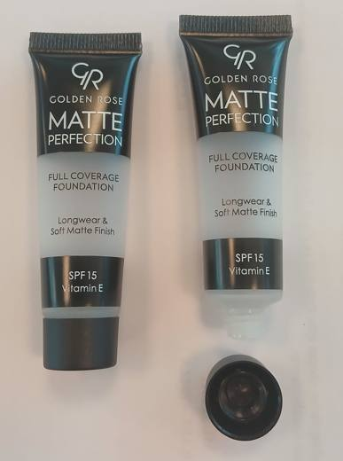 | 3923.90.00.00.00 TR340000260081  Yürürlükte · Başlangıç: 22.05.2026  Eşya: GOLDEN ROSE MARKA, POLİETİLENDEN MAMUL, 15 ML HACİME SAHİP, DIŞ YÜZEYİNDE ÜRÜN MARKA VE BİLGİLERİNE YER VERİLEN, BİR UCUNDA DİŞLİ BİR KAPAK BULUNAN, DİĞER UCU KAYNAKLI HALDE OLAN, PERAKENDE SATIŞ AMACIYLA KOZMETİK MÜSTAHZARLARINI AMBALAJLAMAK İÇİN KULLANILAN KAPAKLI BOŞ TÜP  Gerekçe: Genel Yorum Kurallarının 1 ve 6’ncı maddeleri, Gümrük Tarife Cetveli İzahnamesinin 39.23 Tarife Pozisyonu Açıklama Notları, Uyumu Sağlanmış (Armonize) Mal Tanımı ve Kodlama Sistemi Hakkında Uluslararası Sözleşme Uyarınca Uygulanması Gereken Ekli Sınıflandırma Görüşlerinin Yürürlüğe Konulması ile 2/10/2023 Tarihli ve 7664 Sayılı Cumhurbaşkanı Kararının Yürürlükten Kaldırılması Hakkında Karar (Karar Sayısı: 8971) (17.09.2024 t. 32665 s. R.G.), 09.04.2026 tarih 120963985 sayı ile Bölge Müdürlüğümüz kayıtlarına giren İstanbul Laboratuvar Müdürlüğünün 09.04.2026 tarih ve 3426BTB0576 sayılı Analiz Raporu

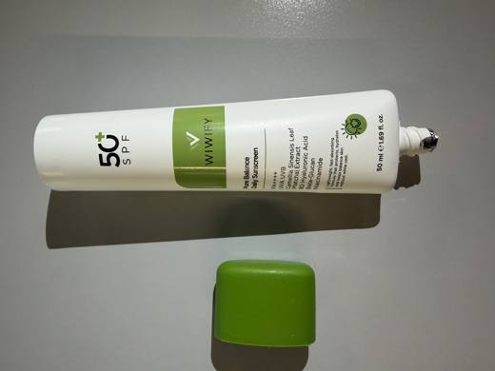 | 3923.90.00.00.00 TR340000260127  Yürürlükte · Başlangıç: 28.07.2026  Eşya: WIWIFY MARKA, 50+SPF MODEL, GÖVDE KISMI POLİETİLEN VE KAPAK KISMI POLİPROPİLENDEN MAMUL, 50 ML HACİME SAHİP, DIŞ YÜZEYİNDE ÜRÜN MARKA VE BİLGİLERİ YER ALAN, BİR UCUNDA DİŞLİ BİR KAPAK BULUNAN, DİĞER UCU DOLDURULDUKTAN SONRA TERMAL BİR İŞLEM KULLANILARAK KAPATILABİLEN, PERAKENDE SATIŞ AMACIYLA KOZMETİK MÜSTAHZARLARI AMBALAJLAMAK İÇİN KULLANILAN KAPAKLI BOŞ TÜP  Gerekçe: Genel Yorum Kurallarının 1 ve 6’ncı maddeleri, Gümrük Tarife Cetveli İzahnamesinin 39.23 Tarife Pozisyonu Açıklama Notları, 8971 sayılı Uyumu Sağlanmış (Armonize) Mal Tanımı ve Kodlama Sistemi Hakkında Uluslararası Sözleşme Uyarınca Uygulanması Gereken Ekli Sınıflandırma Görüşlerinin Yürürlüğe Konulması ile 2/10/2023 Tarihli ve 7664 Sayılı Cumhurbaşkanı Kararının Yürürlükten Kaldırılması Hakkında Karar, İstanbul Laboratuvar Müdürlüğü'nün 10.06.2026 tarih ve 3426BTB0968 sayılı Analiz Raporu

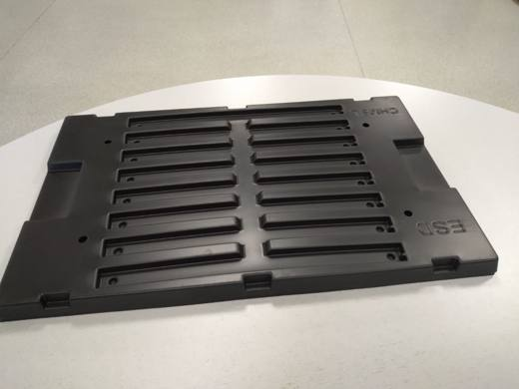 | 3923.90.00.00.00 TR350000200047  Yürürlükte değil · Başlangıç: 24.08.2020 · Bitiş: 23.08.2026  Eşya: SEPERATÖR_ESD_CHMSL_540x340_THERMOFORM  Gerekçe: "Seperatör " olarak tanımlınan SPRT_ESD_CHMSL_ 540*340_THERMOFORM fatura kodlu eşyanın tarife Yorumu ile İlgili Genel Yorum Kurallarının 1 ve 6 maddesi ve Tarife Cetveli İzahnamesinin 39.23 arife alt pozisyonuna istinaden

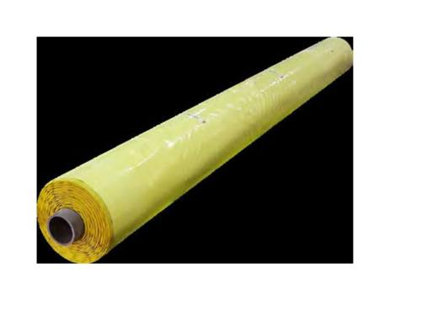 | 3923.90.00.00.00 TR350000210030  Yürürlükte değil · Başlangıç: 25.03.2021 · Bitiş: 21.05.2021  Eşya: PAMUK HASAT MAKİNALARINDA KULLANILAN VE RULO HALDE TOPLANAN PAMUKLARIN AMBALAJLANIP TAŞINMASINA YARAYAN PLASTİKTEN EŞYA  Gerekçe: pamuk hasat makinalarında kullanılan ve rulo halde toplanan pamukların ambalajlanıp taşınmasına yarayan plastikten eşya" olarak tanımlınan üzerinde izlenmesini sağlayan 4 RFID etiketi (barkod) ile sonunda Z-kilit ayırma mekanizmasını etkinleştiren metal bir etiket bulunan, oplam 24 sargıdan oluşan eşya nı İzmir labaratuvar Müdürlüğünün 12.03.2021 tarihli ve 3521BTB0032 sayılı Analiz Raporu ve Tarife yorumu ile ilgili genel yorum Kurallarının 1 ve 6 maddesi ve Tarife Cetveli 39.23 tarife alt pozisyonuna istinaden

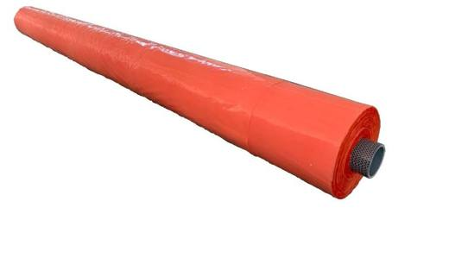 | 3923.90.00.00.00 TR350000210080  Yürürlükte · Başlangıç: 05.08.2021  Eşya: PAMUK HASAT MAKİNALARINDA KULLANILAN VE RULO HALDE TOPLANAN PAMUKLARIN AMBALAJLANIP TAŞINMASINA YARAYAN PLASTİKTEN EŞYA  Gerekçe: pamuk hasat makinalarında kullanılan ve rulo halde toplanan pamukların ambalajlanıp taşınmasına yarayan plastik eşya/COTTON PACKİNG WRAP" ticari tanımlı, MW20210115 proforma fatura kodlu,321 m uzunluğunda 227 cm genişliğinde biri 7 tabakalı, diğeri 4 tabakalı yapışkanlı iki ayrı LLDPE filmin ortada polipropilen teyp ile birleştirilmesi ile oluşan eşyanın İzmir Laboratuvar Müdürlüğünün 3521BTB0181 sayılı 16.07.2021 tarihli analiz raporu ve Tarife Yorumu ile İlgili Genel Yorum Kurallarının 1 ve 6 ıncı maddeleri ve Gümrük Tarife Cetveli İzahnamesinin 39.23 tarife pozisyonu açıklama notlarına istinaden

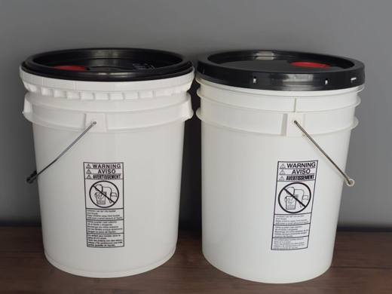 | 3923.90.00.00.00 TR350000220028  Yürürlükte · Başlangıç: 14.03.2022  Eşya: PLASTİKTEN MAMÜL KİMYEVİ VEYA ORGANİK SIVI GÜBRELERİ PAKETLEMEK İÇİN TASARLANMIŞ METAL SAPLI PLASTİK KAPAKLI KOVA BENZERİ EŞYA.KAPAĞINDA BULUNAN DÜZENEK SAYESİNDE KOVA İÇERİSİNDE OLUŞAN GAZ VE BASINCIN ABSORBE EDİLMESİNİ SAĞLAR.  Gerekçe: Plastikten Mamül Gübre Paketlemeye Mahsus Eşya ticari tanımlı plastikten mamül kimyevi veya organik sıvı gübreleri paketlenmek için tasarlanmış metal saplı plastik kapaklı ,kapağında bulunan düzenek sayesinde kova içerisinde oluşan gazın ve basıncın absorbe edilmesini sağlayan ,renksiz kilitli boşaltma tapası bulunan kova cinsi eşyanın İzmir Laboratuvar Müdürlüğünün 3522BTB0085 sayılı 04.03.2022 tarihli analiz raporu ve ilgili Genel Yorum Kurallarının 1 ve 6 ıncı maddeleri ve Gümrük Tarife Cetveli İzahnamesinin 3923 tarife pozisyonu açıklama notlarına istinaden

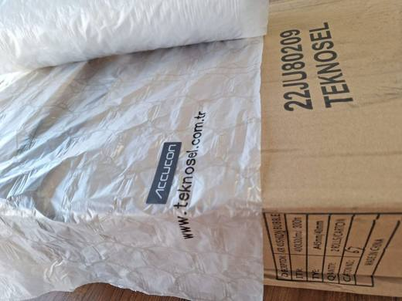 | 3923.90.00.00.00 TR350000230092  Yürürlükte · Başlangıç: 14.11.2023  Eşya: Accucon marka, Teknosel 22JU80209 kodlu hava yastığı isimli eşya. Çeşitli sanayi ürünlerinin paketlenmesi aşamasında kutuların içerisine yerleştirilerek eşyanın taşınması sırasında herhangi bir darbeye karşı hasar görmesini önlemek amacıyla kullanılan ambalaj malzemesidir. 400mm*300mm/300m olarak karton kutu içerisinde yer almaktadır.  Gerekçe: Türk Gümrük Tarife Cetveli İzahnamesi’nin 3923 tarife pozisyonu açıklama notları, Tarife Yorumu ile İlgili Genel Kurallar

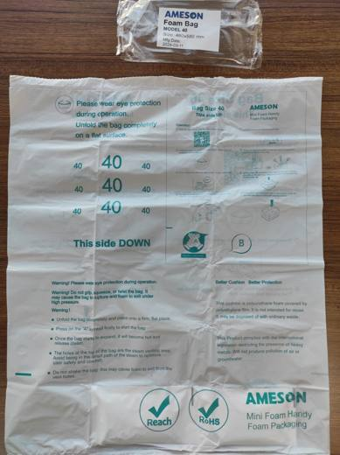 | 3923.90.00.00.00 TR350000260003  Yürürlükte · Başlangıç: 19.01.2026  Eşya: Ameson marka "Foam Bag Model 40 (Size: 460*580 mm)''  Gerekçe: “Türk Gümrük Tarife Cetveli İzahnamesi’nin 3923 tarife pozisyonu açıklama notları, İzmir Laboratuvar Müdürlüğünün 13.01.2026 tarihli 3525BTB0006 sayılı Analiz Raporu ve Tarife Yorumuna İlişkin Genel Kurallar 1,6”

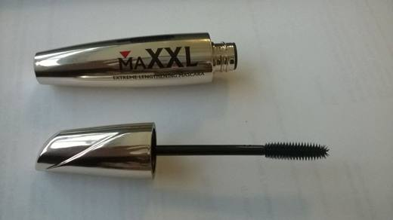 | 3923.90.00.00.00 TR410000170005  Yürürlükte değil · Başlangıç: 03.04.2017 · Bitiş: 02.04.2023  Eşya: Plastikten mamul,kapağının içine tutturulmuş fırçası bulunan "Boş Maskara Tüpü"  Gerekçe: Gümrükler Genel Müdürlüğünün 27.02.2017 tarih ve 22957910 sayılı yazılarında yapılan açıklamalar doğrultusunda

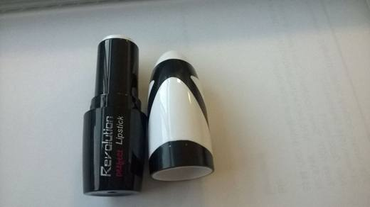 | 3923.90.00.00.00 TR410000170006  Yürürlükte değil · Başlangıç: 03.04.2017 · Bitiş: 02.04.2023  Eşya: Plastikten mamul boş ruj tüpü.(Lipstick)Plastik kapak ve plastik tüpten oluşan ruj üretimine konu hazır eşya  Gerekçe: Gümrükler Genel Müdürlüğünün 27.02.2017 tarih ve 22957910 sayılı yazılarında yapılan açıklamalar doğrultusunda

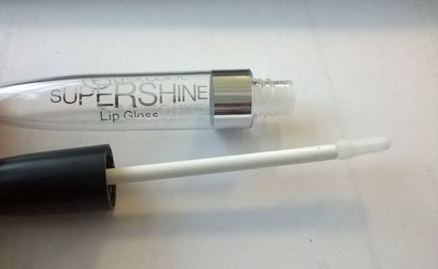 | 3923.90.00.00.00 TR410000170007  Yürürlükte değil · Başlangıç: 03.04.2017 · Bitiş: 02.04.2023  Eşya: Plastikten mamul kapağına sabitlenmiş fırçası bulunan plastikten mamul boş dudak parlatıcısı tüpü(Lipgloss)vida tipi kapatma sistemi ile çalışmaktadır.  Gerekçe: Gümrükler Genel Müdürlüğünün 27.02.2017 tarih ve 22957910 sayılı yazılarında yapılan açıklamalar doğrultusunda

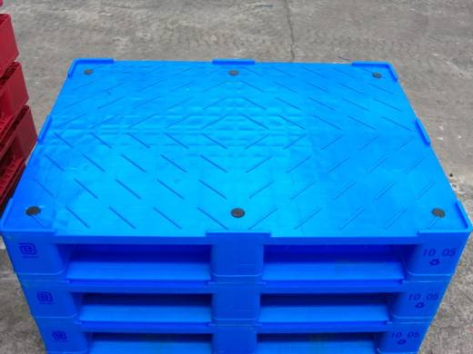 | 3923.90.00.00.00 TR410000170012  Yürürlükte değil · Başlangıç: 07.09.2017 · Bitiş: 06.09.2023  Eşya: Plastikten mamül ticari eşyanın taşımasına mahsus 825X1095X175 mm. ebadında 21 Kg ağırlığında palet  Gerekçe: Uyumu Sağlanmış (Armonize) Mal Tanımı ve Kodlama Sistemi Hakkında Uluslararası Sözleşme Uyarınca Uygulanması Gereken Sınıflandırma Görüşlerinin Yürürlüğe Konulması ile 9/11/2015 Tarihli ve 2015/8228 Sayılı Bakanlar Kurulu Kararının Yürürlükten Kaldırılması Hakkında Karar - 2016/9530 (08.12.2016 t. 29912 s. R.G.) içinde 3923.90 Armonize Sistem Nomanklatür kodunda sınıflandırılan 3. Tepsiler ve Almanya Gümrük idaresince sınıflandırması yapılan DE19343/15-1 nolu BTB

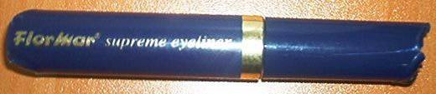 | 3923.90.90.00.00 TR040301  Yürürlükte değil · Başlangıç: 27.07.2004 · Bitiş: 26.07.2010  Eşya: Plastik maddeden mamul, iç kapağına tutturulmuş fırçası bulunan boş rimel (eye liner) tüpü.  Gerekçe: Genel Yorum Kuralları (1) ve (6). Gümrük Tarife Cetveli İzahnamesi 39.23 tarife pozisyonu açıklama notları.

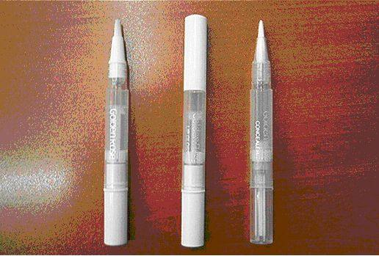 | 3923.90.90.00.00 TR050027  Yürürlükte değil · Başlangıç: 04.03.2005 · Bitiş: 04.03.2011  Eşya: Dudak makyaj müstahzarları ve yüz makyaj müstahzarlarının ambalajlanmasında ve tatbikinde kullanılan ucu fırçalı ruj ve fondopen tüpü.  Gerekçe: -Genel Yorum Kuralları (1) ve (6). -Gümrük Tarife Cetveli İzahnamesi 39.23 Tarife Pozisyonu Açıklama Notları.

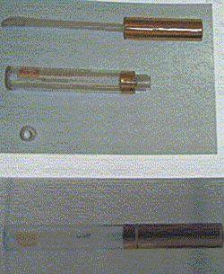 | 3923.90.90.00.00 TR050111  Yürürlükte değil · Başlangıç: 29.03.2005 · Bitiş: 31.12.2009  Eşya: Plastikten mamul ruj tüpü, kapağı alüminyumdan plastik ruj fırçası ve plastik tıpadan oluşan eşya.  Gerekçe: - Genel Yorum Kuralları (1), 2(a) ve (6). - Gümrük Tarife Cetveli İzahnamesi 3923 tarife pozisyonu Açıklama Notları.

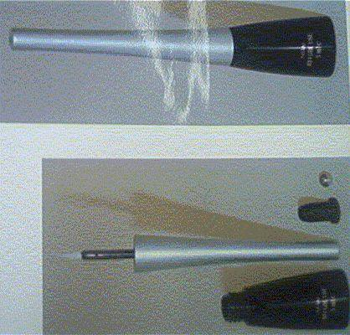 | 3923.90.90.00.00 TR050120  Yürürlükte değil · Başlangıç: 30.03.2005 · Bitiş: 31.12.2009  Eşya: Plastikten mamul tüp (şişe) , plastikten kapak, kapağa monte edilmiş saplı fırça pedi ve tüpün içindeki kozmetik maddenin karışımını sağlayan bir bilyadan oluşan, kozmetikte kullanılan demonte eşya.  Gerekçe: - Genel Yorum Kuralları (1), 2(a) ve (6). - Gümrük Tarife Cetveli İzahnamesi 3923 tarife pozisyonu Açıklama Notları.

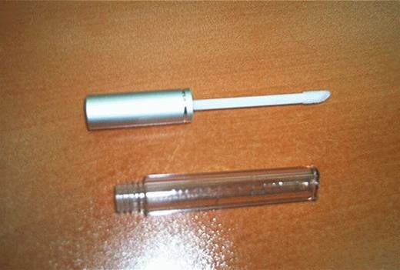 | 3923.90.90.00.00 TR070281  Yürürlükte değil · Başlangıç: 12.04.2007 · Bitiş: 31.12.2009  Eşya: Alüminyum kaplı plastikten mamul kapağına sabitlenmiş fırçası bulunan, plastikten mamul boş dudak parlatıcısı tüpü.  Gerekçe: Genel Yorum Kuralları (1) ve (6). Gümrük Tarife Cetveli İzahnamesi 39.23 tarife pozisyonu Açıklama Notları.

Pozisyon 39.24 (64 BTB)
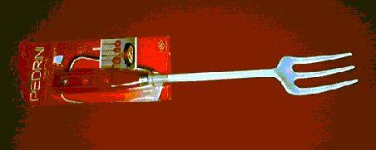 | 3924.10.00.00.00 TR030401  Yürürlükte değil · Başlangıç: 08.12.2003 · Bitiş: 07.12.2009  Eşya: 35 cm. uzunluğunda, plastik gövdeli ve plastikten sapı bulunan çatal.  Gerekçe: Genel Yorum Kuralları (1) (6). Gümrük Tarife Cetveli İzahnamesi 39.24 tarife pozisyonu açıklama notları.

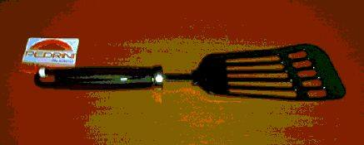 | 3924.10.00.00.00 TR030402  Yürürlükte değil · Başlangıç: 08.12.2003 · Bitiş: 07.12.2009  Eşya: 35 cm. uzunluğunda, yemek servisinde kullanılan, plastikten mamul spatula.  Gerekçe: Genel Yorum Kuralları (1) (6). Gümrük Tarife Cetveli İzahnamesi 39.24 tarife pozisyonu açıklama notları.

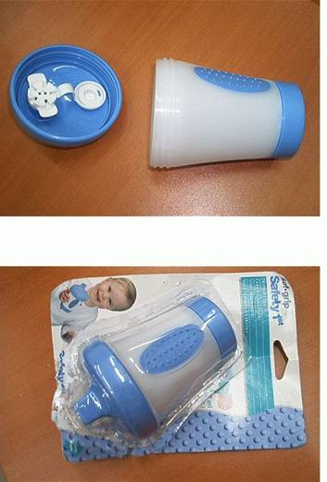 | 3924.10.00.00.00 TR040014  Yürürlükte değil · Başlangıç: 09.02.2004 · Bitiş: 09.02.2010  Eşya: İçine su, süt gibi sıvıları koymaya yarayan, vida kapaklı, kapağı bebek emme ağızlıklı ve kapağında bardağın içindeki sıvının dökülmesini önlemeye yarayan mekanizması bulunan, PVC bebek bardağı  Gerekçe: Genel Yorum Kuralları (1) ve (6) Gümrük Tarife Cetveli 39.24 pozisyon metni ve izahname notları

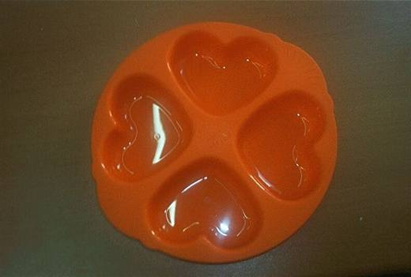 | 3924.10.00.00.00 TR050320  Yürürlükte değil · Başlangıç: 24.08.2005 · Bitiş: 24.08.2011  Eşya: Silikondan mamul, elastik, çeşitli şekillerde olabilen kek kalıbı  Gerekçe: Genel Yorum Kuralları (1) ve (6). GTC İzahnamesi 39.24 tarife pozisyonu açıklama notları

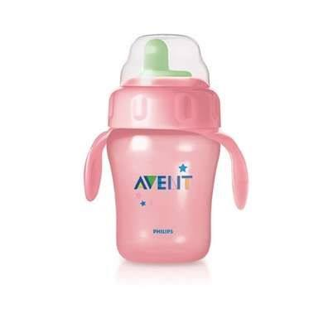 | 3924.10.00.00.00 TR340000080015  Yürürlükte değil · Başlangıç: 14.07.2008 · Bitiş: 13.07.2014  Eşya: BEBEKLERİN SIVI MADDELERİ İÇMELERİNE MAHSUS PLASTİK ESASLI KAP.  Gerekçe: TARİFENİN GENEL YORUM KURALLARI (1) VE (6) 3924 TARİFE POZİSYONU İZAHNAME NOTLARI

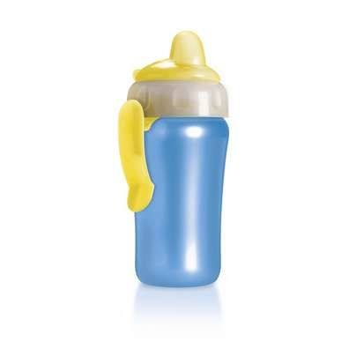 | 3924.10.00.00.00 TR340000080016  Yürürlükte değil · Başlangıç: 14.07.2008 · Bitiş: 13.07.2014  Eşya: ÇOCUKLARIN SIVI MADDELERİ İÇMELERİNE MAHSUS, BELE TAKILABİLEN PLASTİK ESASLI KAP.  Gerekçe: TARİFENİN GENEL YORUM KURALLARI (1) VE (6) 3924 TARİFE POZİSYONU İZAHNAME NOTLARI

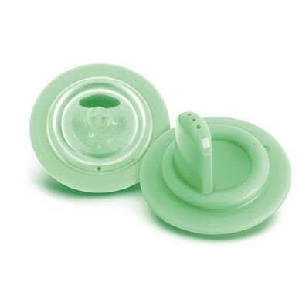 | 3924.10.00.00.00 TR340000080017  Yürürlükte değil · Başlangıç: 14.07.2008 · Bitiş: 02.08.2012  Eşya: BÜTÜN AVENT MAGIC KUPALARA VE AİRFLEX ŞİŞELERE UYGUN MAGIC OLUK AĞIZLARI, DİŞ ÇIKARAN BEBEKLERE YÖNELİK SERTLİKTE OLANLARDAN. PLASTİK ESASLI.  Gerekçe: TARİFENİN GENEL YORUM KURALLARI (1) VE (6) 3924 TARİFE POZİSYONU İZAHNAME NOTLARI

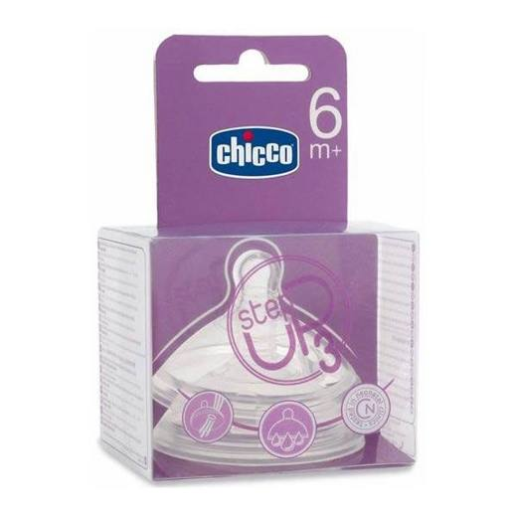 | 3924.10.00.00.00 TR340000110085  Yürürlükte değil · Başlangıç: 23.09.2011 · Bitiş: 21.10.2026  Eşya: STEP UP 3 MARKA, BİBERONLARDA KULLANILAN SİLİKONDAN MAMUL EMZİK  Gerekçe: GENEL YORUM KURALLARI(1)VE(6)39.24 TARİFE POZİSYONU AÇIKLAMA NOTLARI, 85 SAYI 08.07.2011 TARİHLİ İSTANBUL GÜMRÜK BÖLGE LABORATUVAR MÜDÜRLÜĞÜ RAPORU.

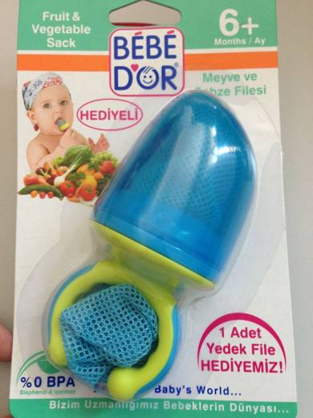 | 3924.10.00.00.00 TR340000130086  Yürürlükte değil · Başlangıç: 06.05.2013 · Bitiş: 31.12.2016  Eşya: BEBEKLERİN KATI MEYVELERİN SULARINI EMEREK İÇMELERİNİ SAĞLAYAN PLASTİKTEN FİLELİ KAP  Gerekçe: GENEL YORUM KURALLARI (1) VE (6) 39.24 TARİFE POZİSYONU AÇIKLAMA NOTLARI

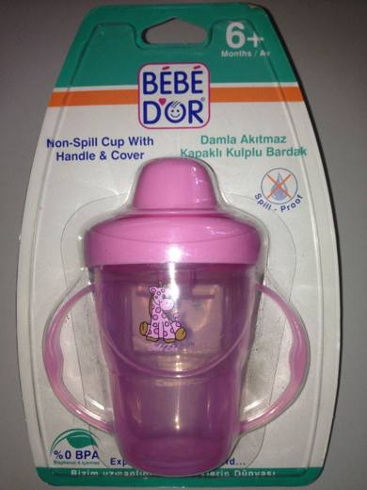 | 3924.10.00.00.00 TR340000130087  Yürürlükte değil · Başlangıç: 06.05.2013 · Bitiş: 31.12.2016  Eşya: BEBEKLERİN SIVI MADDELERİ İÇMELERİNE MAHSUS PLASTİKTEN MAMUL KAP  Gerekçe: GENEL YORUM KURALLARI (1) VE (6) 39.24 TARİFE POZİSYONU AÇIKLAMA NOTLARI

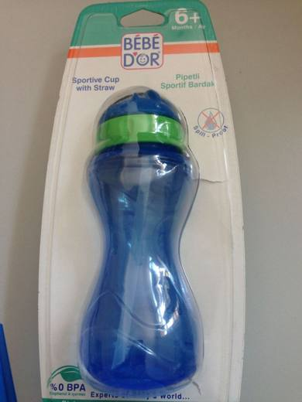 | 3924.10.00.00.00 TR340000130088  Yürürlükte değil · Başlangıç: 06.05.2013 · Bitiş: 31.12.2016  Eşya: BEBEKLERİN SIVI MADDELERİ İÇMELERİNE MAHSUS PLASTİKTEN MAMUL PİPETLİ KAP  Gerekçe: GENEL YORUM KURALLARI (1) VE (6) 39.24 TARİFE POZİSYONU AÇIKLAMA NOTLARI

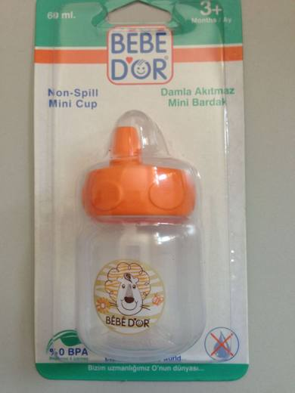 | 3924.10.00.00.00 TR340000130089  Yürürlükte değil · Başlangıç: 06.05.2013 · Bitiş: 31.12.2016  Eşya: BEBEKLERİN SIVI MADDELERİ İÇMELERİNE MAHSUS PLASTİKTEN MAMUL KAP  Gerekçe: GENEL YORUM KURALLARI (1) VE (6) 39.24 TARİFE POZİSYONU AÇIKLAMA NOTLARI

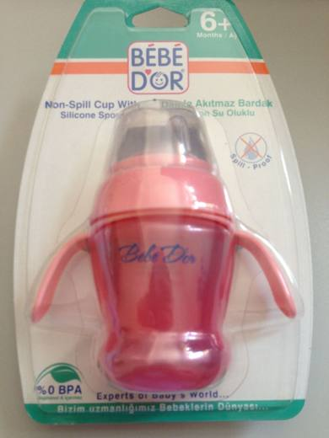 | 3924.10.00.00.00 TR340000130090  Yürürlükte değil · Başlangıç: 06.05.2013 · Bitiş: 31.12.2016  Eşya: BEBEKLERİN SIVI MADDELERİ İÇMELERİNE MAHSUS PLASTİKTEN MAMUL KAP  Gerekçe: GENEL YORUM KURALLARI (1) VE (6) 39.24 TARİFE POZİSYONU AÇIKLAMA NOTLARI

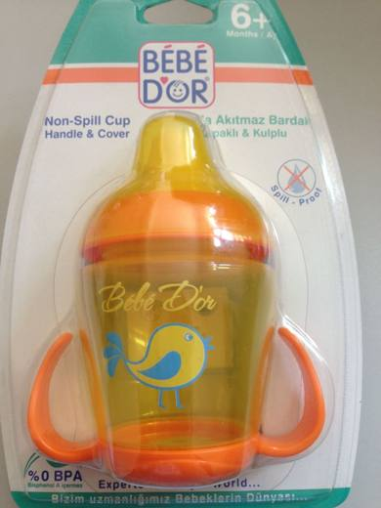 | 3924.10.00.00.00 TR340000130091  Yürürlükte değil · Başlangıç: 06.05.2013 · Bitiş: 31.12.2016  Eşya: BEBEKLERİN SIVI MADDELERİ İÇMELERİNE MAHSUS PLASTİKTEN MAMUL KAP  Gerekçe: GENEL YORUM KURALLARI (1) VE (6) 39.24 TARİFE POZİSYONU AÇIKLAMA NOTLARI

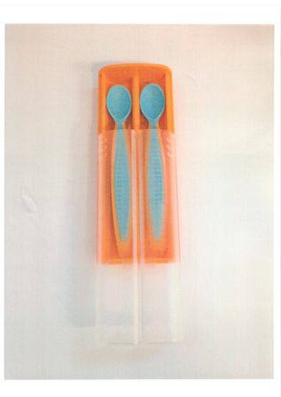 | 3924.10.00.00.00 TR340000140026  Yürürlükte değil · Başlangıç: 10.02.2014 · Bitiş: 31.12.2016  Eşya: PLASTİKTEN SÜRGÜLÜ KAPAKLI KORUYUCU KAP İÇERİSİNDE BEBEKLER İÇİN PLASTİKTEN KAŞIK  Gerekçe: GENEL YORUM KURALLARI (1)VE(6) 39.24 TARİFE POZİSYONU AÇIKLAMA NOTLARI, 382 SAYILI 20.11.2013 TARİHLİ İSTANBUL LABORATUAR MÜDÜRLÜĞÜ RAPORU

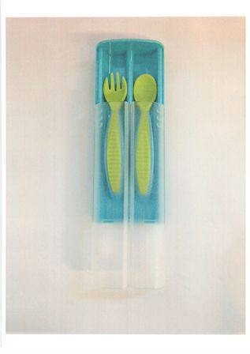 | 3924.10.00.00.00 TR340000140027  Yürürlükte değil · Başlangıç: 10.02.2014 · Bitiş: 31.12.2016  Eşya: PLASTİKTEN SÜRGÜLÜ KAPAKLI KORUYUCU KAP İÇERİSİNDE BEBEKLER İÇİN PLASTİKTEN ÇATAL VE KAŞIK  Gerekçe: GENEL YORUM KURALLARI (1)VE(6) 39.24 TARİFE POZİSYONU AÇIKLAMA NOTLARI, 382 SAYILI 20.11.2013 TARİHLİ İSTANBUL LABORATUAR MÜDÜRLÜĞÜ RAPORU

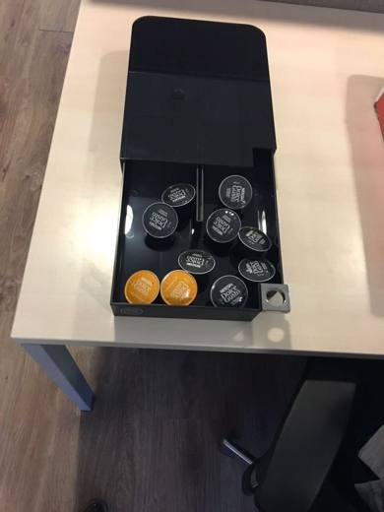 | 3924.10.00.00.19 TR340000180027  Yürürlükte değil · Başlangıç: 07.03.2018 · Bitiş: 31.12.2019  Eşya: PROD 11/2016 MODEL KAHVE MAKİNESİ KAPSÜL ÜNİTESİ  Gerekçe: GENEL YORUM KURALLARI (1) ve (6) 39.24 TARİFE POZİSYONU AÇIKLAMA NOTLARI.BAKANLIĞIMIZ GÜMRÜKLER GENEL MÜDÜRLÜĞÜ'NÜN 20.10.2017 TARİHLİ VE 28829576 SAYILI YAZILARI.

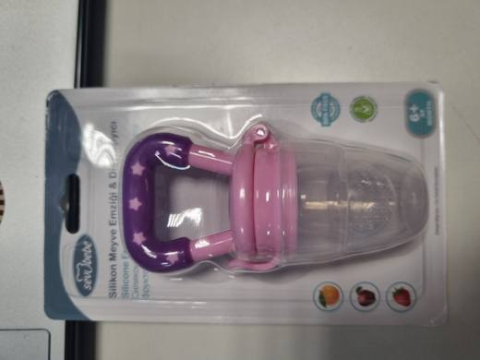 | 3924.10.00.00.29 TR340000240084  Yürürlükte · Başlangıç: 28.05.2024  Eşya: 1470-P KODLU SEVİ BEBE MARKA, PLASTİKTEN MAMUL KULPLU AÇMA KAPAMA TERTİBATI BULUNAN PARÇA, BU PARÇAYA SÖKÜLÜP TAKILABİLEN EMZİK ŞEKLİNDE SİLİKONDAN MAMÜL UCU DELİKLİ YAPIDA PARÇA VE BU PARÇA ÜZERİNE EŞYA KULLANILMADIĞINDA KORUNMASINI SAĞLAMAK AMACIYLA TAKILABİLEN PLASTİKTEN MAMUL PARÇA OLMAK ÜZERE ÜÇ PARÇADAN OLUŞAN, BEBEKLERİN KATI VEYA PÜRE HALİNDEKİ MEYVELERİN EŞYA İÇERİSİNE YERLEŞTİRİLEK DELİKLİ YAPISI SAYESİNDE SULARINI EMEREK İÇMELERİNİ SAĞLAMAK ÜZERE TASARLANMIŞ MEYVE EMZİĞİ TİCARİ TANIMLI EŞYA  Gerekçe: GENEL YORUM KURALLARI 1 VE 6. MADDELERİ, G^ÜMRÜK TARİFE CETVELİ İZAHNAMESİ 39.24 TARİFE POZİSYONU AÇIKLAMA NOTLARI

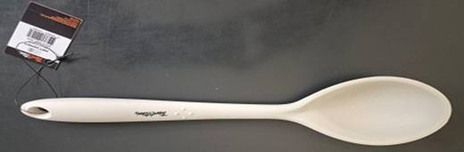 | 3924.10.00.00.29 TR340000250071  Yürürlükte · Başlangıç: 26.03.2025  Eşya: TANTİTONİ MARKA SOFT 2401KSY MODEL, ANALİZ RAPORUNA GÖRE; DESTEK (İÇ) KISMI ALAŞIMSIZ ÇELİKTEN, DIŞ KISMI SİLİKONDAN MAMUL, KULLANIMDA Kİ VE YAPISINDA Kİ ÖNEMİNDE SİLİKON MADDENİN BELİRLEYİCİ OLDUĞU, SİLİKON KAŞIK TİCARİ TANIMLI EŞYA  Gerekçe: Genel Yorum Kurallarının 1, 3b ve 6’ncı maddeleri, Gümrük Tarife Cetveli İzahnamesi 39.24 Tarife Pozisyonu Açıklama Notları, İstanbul Laboratuvar Müdürlüğü tarafından tanzim edilen 10.02.2025/3425BTB0312 tarih sayılı Analiz Raporu

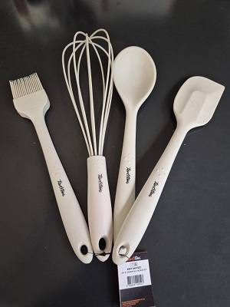 | 3924.10.00.00.29 TR340000250072  Yürürlükte · Başlangıç: 26.03.2025  Eşya: TANTİTONİ MARKA SOFT 2401SET MODEL SİLİKON MUTFAK ALETLERİ SETİ TİCARİ TANIMLI, 1 ADET SİLİKONDAN MAMUL MUTFAK FIRÇASI, 1 ADET DIŞ KAPLAMASI SİLİKONDAN İÇ KISMINDAKİ ÇIRPMA TELLERİ ALAŞIMSIZ ÇELİKTEN MAMUL ÇIRPMA TELİ, 1 ADET SİLİKONDAN MAMUL SPATULA VE 1 ADET DESTEK KISMI ALAŞIMSIZ ÇELİKTEN DIŞ KISMI SİLİKONDAN MAMUL KAŞIKTAN OLUŞAN MUTFAK ALETLERİ SETİ. EŞYA GÜMRÜKLER GENEL MÜDÜRLÜĞÜNÜN 2011/40 SAYILI GENELGESİ KAPSAMINDA DEĞERLENDİRİLEREK 3924.10.00.00.29 GTİP’İNDE SINIFLANDIRILMIŞTIR..(GÜMRÜKLER GENEL MÜDÜRLÜĞÜNÜN 2011/40 SAYILI GENELGESİ KAPSAMINDA İŞLEM TESİSİ GEREKİR.) (Set içeriğinde ki Silikon kaşık 3924.10.00.00.29 GTİP’inde, Spatula 3924.10.00.00.29 GTİP’inde, Çırpma teli 8205.51.00.00.00 GTİP’inde, Silikon fırça 9603.90.99.00.00 GTİP’inde sınıflandırılan eşyadır.)  Gerekçe: Genel Yorum Kurallarının 1 ve 6’ncı maddeleri, Gümrük Tarife Cetveli İzahnamesi 39.24 Tarife Pozisyonu Açıklama Notları, Gümrükler Genel Müdürlüğünün 2011/40 (Set halindeki eşya) ve 2016/6(Eşyanın Set Olarak Sınıflandırılmasına İlişkin Rehber) sayılı Genelgeleri, İstanbul Laboratuvar Müdürlüğünce tanzimli 10.02.2025/3425BTB0315 tarih/sayılı Analiz Raporu

3924.90.00.00.00 TR340000110107
Yürürlükte değil · Başlangıç: 07.12.2011 · Bitiş: 31.12.2011
Eşya: STEP UP 3 MARKA BİBERONLARDA KULLANILAN SİLİKONDAN MAMUL EMZİK
Gerekçe: GENEL YORUM KURALLARI(1)VE(6)39.24 TARİFE POZİSYONU AÇIKLAMA NOTLARI, GÜMRÜKLER GENEL MÜDÜRLÜĞÜNDEN ALINAN 7877 SAYI 14/11/2011 TARİHLİ TALİMATLARINA İSTİNADEN

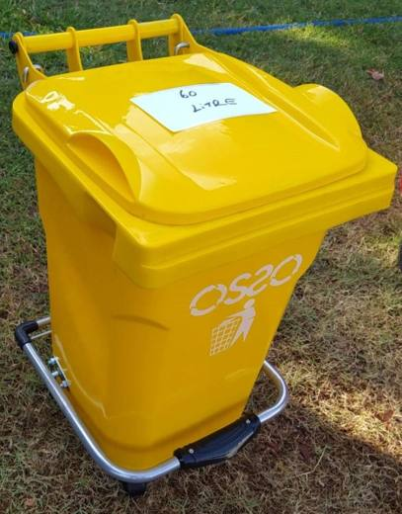 | 3924.90.00.00.13 TR330000210018  Yürürlükte · Başlangıç: 17.11.2021  Eşya: 60 LT HACİMLİ ÇÖP KUTUSU: Çöp, döküntü ve atıkların geçici olarak depolanması için plastikten yapılmış mobil çöp kutuları. Kutular plastikten yapılmış, bir kapak, bir sap, 4 tekerlek, bas/aç pedal mekanizması ile kapağı açılmakta olup ve kavrama kitleri bulunmayan 60 litre hacimli mobil çöp kutusudur. Atıkların yok edilmesi veya geri dönüşüm tesislerine taşınması amacıyla toplanmasına kadar dışarıda depolanması için tasarlanmıştır.  Gerekçe: a. Genel yorum kuralları (1) ve (6) maddeleri , b. Türk Gümrük Tarife Cetveli İzahnamesi 3924 ve 3926 tarife pozisyonu açıklama notları. c. 25.11.2020 tarihli ve 31315 sayılı 2.Mükerrer R.G ile yayımlanan 3206 Sayılı CK Uyumu Sağlanmış (Armonize) Mal Tanımı ve Kodlama Sistemi Hakkında Uluslararası Sözleşme uyarınca uygulanması gereken ekli Sınıflandırma Görüşleri d. Gümrükler Genel Müdürlüğünün, İstanbul GDTBM muhatap 28.05.2020 tarih 54552155 sayılı yazıları

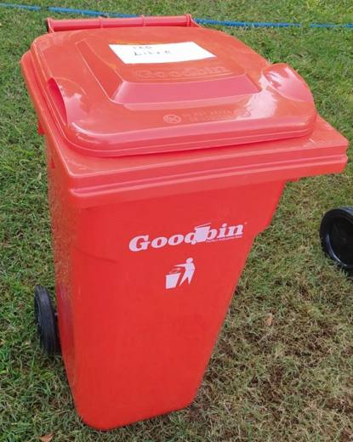 | 3924.90.00.00.13 TR330000210019  Yürürlükte · Başlangıç: 17.11.2021  Eşya: 120 LT HACİMLİ ÇÖP KUTUSU: Çöp, döküntü ve atıkların geçici olarak depolanması için plastikten yapılmış mobil çöp kutuları. Kutular plastikten yapılmış, bir kapak, bir sap, bir metal aks üzerinde 2 tekerlekten oluşan ve kavrama kitleri bulunmayan 120 litre hacimli mobil çöp kutusudur. Atıkların yok edilmesi veya geri dönüşüm tesislerine taşınması amacıyla toplanmasına kadar dışarıda depolanması için tasarlanmıştır.  Gerekçe: a. Genel yorum kuralları (1) ve (6) maddeleri , b. Türk Gümrük Tarife Cetveli İzahnamesi 3924 ve 3926 tarife pozisyonu açıklama notları. c. 25.11.2020 tarihli ve 31315 sayılı 2.Mükerrer R.G ile yayımlanan 3206 Sayılı CK Uyumu Sağlanmış (Armonize) Mal Tanımı ve Kodlama Sistemi Hakkında Uluslararası Sözleşme uyarınca uygulanması gereken ekli Sınıflandırma Görüşleri d. Gümrükler Genel Müdürlüğünün, İstanbul GDTBM muhatap 28.05.2020 tarih 54552155 sayılı yazıları

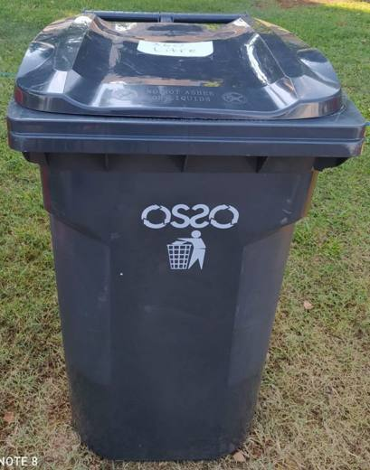 | 3924.90.00.00.13 TR330000210020  Yürürlükte · Başlangıç: 17.11.2021  Eşya: 360 LT HACİMLİ ÇÖP KUTUSU: Çöp, döküntü ve atıkların geçici olarak depolanması için plastikten yapılmış mobil çöp kutuları. Kutular plastikten yapılmış, bir kapak, bir sap, bir metal aks üzerinde 2 tekerlekten oluşan ve kavrama kitleri bulunmayan 360 litre hacimli mobil çöp kutusudur. Atıkların yok edilmesi veya geri dönüşüm tesislerine taşınması amacıyla toplanmasına kadar dışarıda depolanması için tasarlanmıştır.  Gerekçe: a. Genel yorum kuralları (1) ve (6) maddeleri , b. Türk Gümrük Tarife Cetveli İzahnamesi 3924 ve 3926 tarife pozisyonu açıklama notları. c. 25.11.2020 tarihli ve 31315 sayılı 2.Mükerrer R.G ile yayımlanan 3206 Sayılı CK Uyumu Sağlanmış (Armonize) Mal Tanımı ve Kodlama Sistemi Hakkında Uluslararası Sözleşme uyarınca uygulanması gereken ekli Sınıflandırma Görüşleri d. Gümrükler Genel Müdürlüğünün, İstanbul GDTBM muhatap 28.05.2020 tarih 54552155 sayılı yazıları

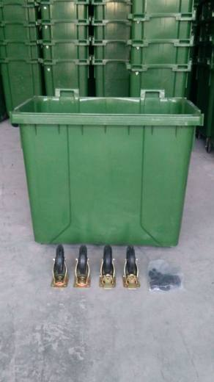 | 3924.90.00.00.13 TR340000200154  Yürürlükte değil · Başlangıç: 30.06.2020 · Bitiş: 29.06.2026  Eşya: PLASTIC WHEELED WASTE CONTAINER 770 LITER DEMONTE HALDE TEKERLEKLİ 770 LT BÜYÜK ÇÖP KONTEYNERİ  Gerekçe: GENEL YORUM KURALLARI (1),(6) 3924 TARİFE POZİSYONU AÇIKLAMA NOTLARI, GÜMRÜKLER GENEL MÜDÜRLÜĞÜ 28.05.2020/54552155 TARİH SAYILI YAZISI.

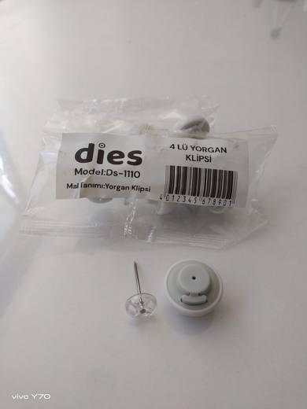 | 3924.90.00.00.19 TR060000250008  Yürürlükte · Başlangıç: 24.07.2025  Eşya: YORGANIN NEVRESİM İÇİNDE KAYMASINI ÖNLEMEK İÇİN KULLANILAN YORGAN KLİPSİ TİCARİ TANIMLI EŞYA. EŞYANIN İĞNE KISMI NEVRESİM VE YORGANIN İÇİNDEN GEÇİRİLİR; EŞYA İLE BÜTÜNLEŞİK MANTAR ŞEKLİNDEKİ PLASTİK ÜST KAPAKLA TAKIP ÇIKARILABİLEN PLASTİK ALT KAPAĞIN SIKIŞTIRILMASI SONUCU EŞYA İŞLEVİNİ YERİNE GETİRİR.  Gerekçe: TARİFE GENEL YORUM KURALLARI (1) VE (6). MADDELERİ İLE GÜMRÜK TARİFE CETVELİ İZAHNAMESİ 3924 TARİFE POZİSYONU AÇIKLAMA NOTLARI

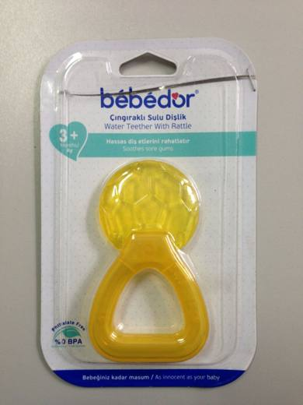 | 3924.90.00.00.19 TR340000140045  Yürürlükte değil · Başlangıç: 28.02.2014 · Bitiş: 19.02.2016  Eşya: SİLİKON VE POLİPROPİLEN MADDESİNDEN ÜRETİLEN, ÇOCUKLARIN DİŞ ÇIKARMA DÖNEMLERİNDE DİŞ ETLERİNİN RAHATLATILMASI İÇİN TASARLANMIŞ SAPI ÇINGIRAKLI DİŞ KAŞIYICI.(DİŞLİK)  Gerekçe: GENEL YORUM KURALLARI (1)VE(6) 39.24 TARİFE POZİSYONU AÇIKLAMA NOTLARI.

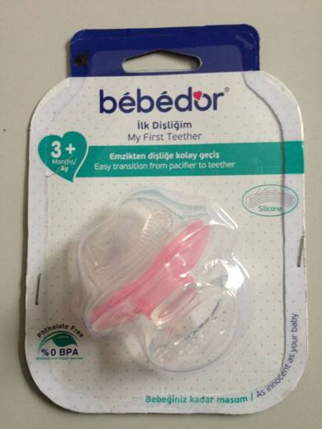 | 3924.90.00.00.19 TR340000140046  Yürürlükte değil · Başlangıç: 28.02.2014 · Bitiş: 19.02.2016  Eşya: SİLİKON VE POLİPROPİLEN MADDESİNDEN ÜRETİLEN, ÇOCUKLARIN DİŞ ÇIKARMA DÖNEMLERİNDE DAMAKLARIN RAHATLAMASI VE DİŞ ETLERİNİN RAHATLATILMASI İÇİN TASARLANMIŞ DİŞ KAŞIYICI.(DİŞLİK)  Gerekçe: GENEL YORUM KURALLARI (1)VE(6) 39.24 TARİFE POZİSYONU AÇIKLAMA NOTLARI

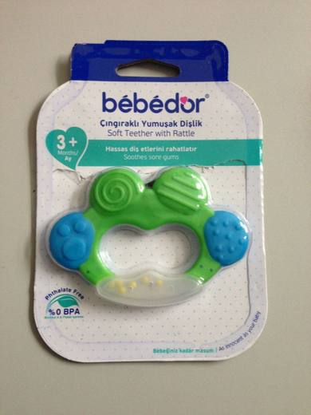 | 3924.90.00.00.19 TR340000140047  Yürürlükte değil · Başlangıç: 28.02.2014 · Bitiş: 19.02.2016  Eşya: POLİPROPİLEN MADDESİNDEN ÜRETİLEN, ÇOCUKLARIN DİŞ ÇIKARMA DÖNEMLERİNDE Kİ SANCIYI VE DİŞ ETLERİNİN RAHATLATILMASI İÇİN TASARLANMIŞ ÇINGIRAKLI DİŞ KAŞIYICI.(DİŞLİK)  Gerekçe: GENEL YORUM KURALLARI (1)VE(6) 39.24 TARİFE POZİSYONU AÇIKLAMA NOTLARI.

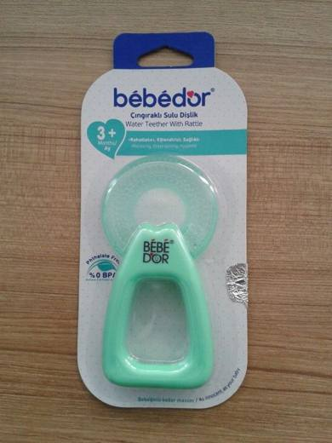 | 3924.90.00.00.19 TR340000140059  Yürürlükte değil · Başlangıç: 03.04.2014 · Bitiş: 19.02.2016  Eşya: PLASTİKTEN MAMUL SULU DİŞLİK.  Gerekçe: GENEL YORUM KURALLARI (1)VE(6) 39.24 TARİFE POZİSYONU AÇIKLAMA NOTLARI.

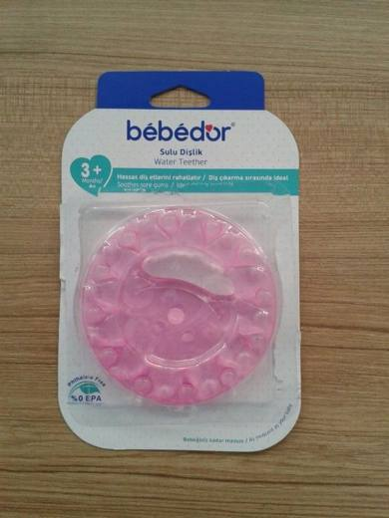 | 3924.90.00.00.19 TR340000140060  Yürürlükte değil · Başlangıç: 03.04.2014 · Bitiş: 19.02.2016  Eşya: PLASTİKTEN MAMUL ÇINGIRAKLI SULU DİŞLİK.  Gerekçe: GENEL YORUM KURALLARI (1)VE(6) 39.24 TARİFE POZİSYONU AÇIKLAMA NOTLARI.

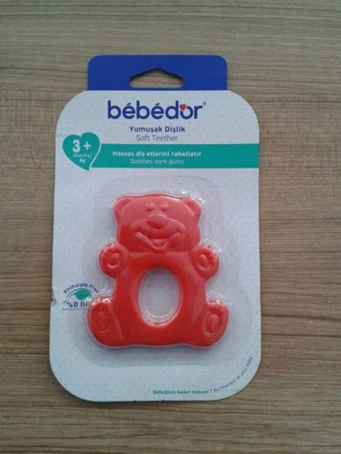 | 3924.90.00.00.19 TR340000140061  Yürürlükte değil · Başlangıç: 03.04.2014 · Bitiş: 19.02.2016  Eşya: PLASTİKTEN MAMUL DİŞ ETLERİNİ RAHATLATICI DİŞ KAŞIYICI.  Gerekçe: GENEL YORUM KURALLARI (1)VE(6) 39.24 TARİFE POZİSYONU AÇIKLAMA NOTLARI.

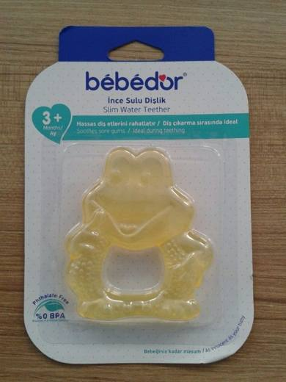 | 3924.90.00.00.19 TR340000140062  Yürürlükte değil · Başlangıç: 03.04.2014 · Bitiş: 19.02.2016  Eşya: PLASTİKTEN MAMUL SULU DİŞLİK.  Gerekçe: GENEL YORUM KURALLARI (1)VE(6) 39.24 TARİFE POZİSYONU AÇIKLAMA NOTLARI.

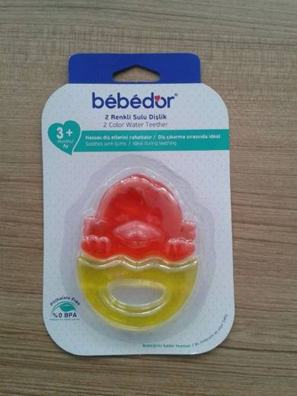 | 3924.90.00.00.19 TR340000140063  Yürürlükte değil · Başlangıç: 03.04.2014 · Bitiş: 19.02.2016  Eşya: PLASTİKTEN MAMUL ÇOCUKLARIN DİŞ ETLERİNİN RAHATLATILMASI İÇİN TASARLANAN ÇINGIRAKLI DİŞ KAŞIYICI.  Gerekçe: GENEL YORUM KURALLARI (1)VE(6) 39.24 TARİFE POZİSYONU AÇIKLAMA NOTLARI.

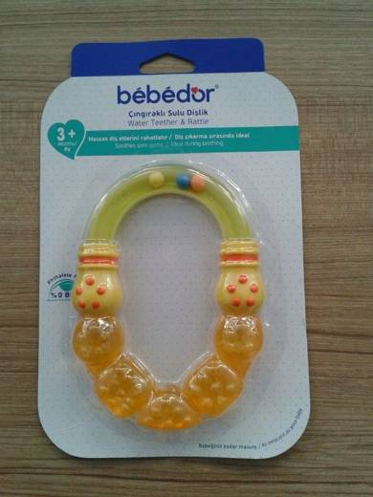 | 3924.90.00.00.19 TR340000140064  Yürürlükte değil · Başlangıç: 03.04.2014 · Bitiş: 19.02.2016  Eşya: PLASTİKTEN MAMUL, ÇOCUKLARIN DİŞ ETLERİNİ RAHATLATMAK İÇİN TASARLANMIŞ SULU DİŞLİK.  Gerekçe: GENEL YORUM KURALLARI (1)VE(6) 39.24 TARİFE POZİSYONU AÇIKLAMA NOTLARI.

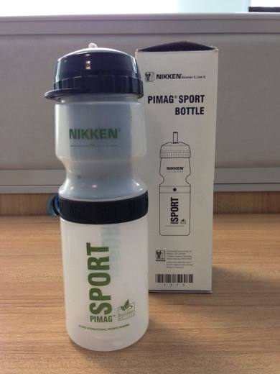 | 3924.90.00.00.19 TR340000140094  Yürürlükte değil · Başlangıç: 09.05.2014 · Bitiş: 01.07.2014  Eşya: PİPET, KAPAK, ŞİŞE, MIKNATISTAN OLUŞAN VE KAPAĞINDA TAKILI BULUNAN FİLTRE İLE SUYA DOĞAL MİNERALLER EKLEYEREK PH DEĞERİNİ YÜKSELTEN 600 ML KAPASİTESİNDE SEYAHAT MATARASI.  Gerekçe: GENEL YORUM KURALLARI (1)VE(6) 39.24 TARİFE POZİSYONU AÇIKLAMA NOTLARI.

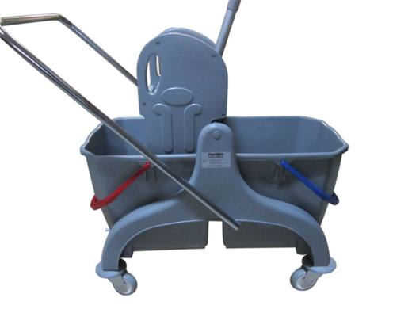 | 3924.90.00.00.19 TR340000150037  Yürürlükte değil · Başlangıç: 16.03.2015 · Bitiş: 15.03.2021  Eşya: TEKERLEKLİ PLASTİK KOVA.  Gerekçe: GENEL YORUM KURALLARI (1)VE(6) 39.24 TARİFE POZİSYONU AÇIKLAMA NOTLARI.

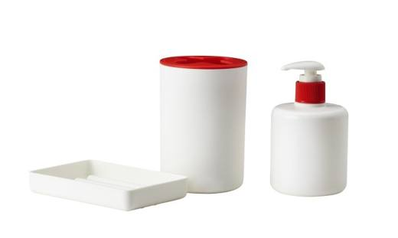 | 3924.90.00.00.19 TR340000150082  Yürürlükte değil · Başlangıç: 27.05.2015 · Bitiş: 26.05.2021  Eşya: POLİPROPİLEN PLASTİKTEN MAMUL, BİR DİŞ FIRÇASI, BİR SABUNLUK VE BİR POMPALI SIVI SABUNLUKTAN OLUŞAN PAREKENDE SATIŞA YÖNELİK SET HALİNDEKİ TUVALET EŞYASI.  Gerekçe: GENEL YORUM KURALLARI (1), (3-B) VE (6) 39.24 TARİFE POZİSYONU AÇIKLAMA NOTLARI.

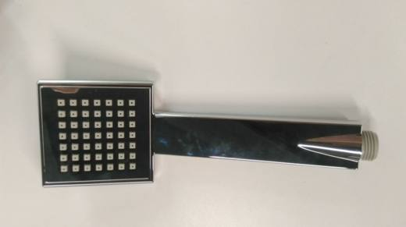 | 3924.90.00.00.19 TR340000170269  Yürürlükte değil · Başlangıç: 15.06.2017 · Bitiş: 14.06.2023  Eşya: PLASTİKTEN EL DUŞU, EŞYANIN ÜZERİNDE PÜSKÜRTMEYE, DAĞITMAYA YÖNELİK BİR MEKANİZMA BULUNMAYIP, SU DUŞ BAŞLIĞINDAN BAŞLIĞIN BAĞLI BULUNDUĞU MUSLUKTAN GELDİĞİ HALİYLE AKMAKTADIR.  Gerekçe: GENEL YORUM KURALLARI (1), 3(b) VE (6) 39.24 TARİFE POZİSYONU AÇIKLAMA NOTLARI. TARİFE SINIFLANDIRMA KARARLARI (SERİ NO:15)

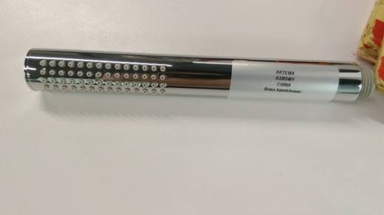 | 3924.90.00.00.19 TR340000170271  Yürürlükte değil · Başlangıç: 15.06.2017 · Bitiş: 21.09.2017  Eşya: PLASTİK EL DUŞU, EŞYANIN ÜZERİNDE PÜSKÜRTMEYE, DAĞITMAYA YÖNELİK BİR MEKANİZMA BULUNMAYIP, SU DUŞ BAŞLIĞINDAN BAŞLIĞIN BULUNDUĞU MUSLUKTAN GELDİĞİ HALİYLE AKMAKTADIR.  Gerekçe: GENEL YORUM KURALLARI (1), 3(b) VE (6) 39.24 TARİFE POZİSYONU AÇIKLAMA NOTLARI. TARİFE SINIFLANDIRMA KARARLARI (SERİ NO:15)

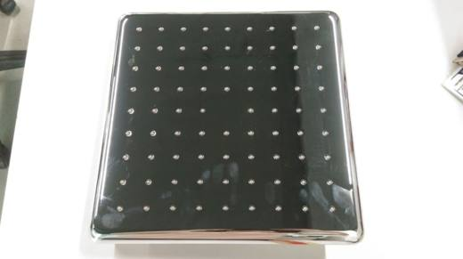 | 3924.90.00.00.19 TR340000170272  Yürürlükte değil · Başlangıç: 15.06.2017 · Bitiş: 14.06.2023  Eşya: PLASTİK DUŞ BAŞLIĞI, EŞYANIN ÜZERİNDE PÜSKÜRTMEYE, DAĞITMAYA YÖNELİK BİR MEKANİZMA BULUNMAYIP, SU DUŞ BAŞLIĞINDAN BAŞLIĞIN BULUNDUĞU MUSLUKTAN GELDİĞİ HALİYLE AKMAKTADIR.  Gerekçe: GENEL YORUM KURALLARI (1), 3(b) VE (6) 39.24 TARİFE POZİSYONU AÇIKLAMA NOTLARI. TARİFE SINIFLANDIRMA KARARLARI (SERİ NO:15)

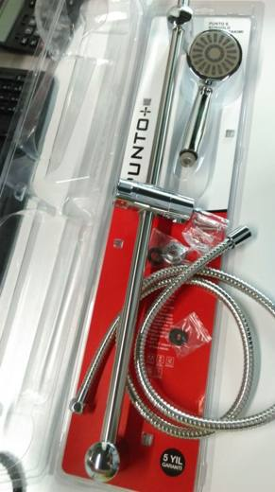 | 3924.90.00.00.19 TR340000170310  Yürürlükte değil · Başlangıç: 26.07.2017 · Bitiş: 16.10.2018  Eşya: DEMONTE HALDE DUVARA TUTURMA AKSESURLARI VE METAL İÇİ BOŞ BİR ÇUBUK İLE BİRLİKTE , HER BİRİ PLASTİK MADDE ÜZERİNE KROM KAPLAMASIYLA İMAL EDİLMİŞ DUŞ BAŞI, DUŞ BASININ METAL ÇUBUK ÜZERİNDE HAREKETİNİ SAĞLAYAN APARAT PLASTİK MADDENİN PASLANMAZ ÇELİK İLE İMAL EDİLMİŞ DUŞ HORTUMUNDAN OLUŞAN SET HALİNDE EŞYA.  Gerekçe: GENEL YORUM KURALLARI (1) VE (6) 39.24 TARİFE POZİSYONU AÇIKLAMA NOTLARI.

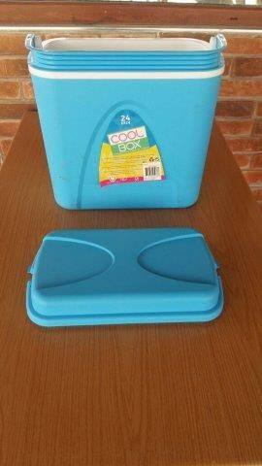 | 3924.90.00.00.19 TR340000170367  Yürürlükte değil · Başlangıç: 10.10.2017 · Bitiş: 09.10.2023  Eşya: YİYECEK VE İÇECEKLERİN TAŞINMASINDA VE MUHAFAZASINDA KULLANILAN ÜSTTEN KULPLU, KAPAKLI KUTUDUR. EŞYA ÇİFT CİDARLI OLUP, İÇİ VE DIŞI POLİPROPİLENDEN MAMULDÜR. CİDARLAR ARASINDA STRAFOR KÖPÜK BULUNMAKTADIR.  Gerekçe: GENEL YORUM KURALLARI (1) VE (6) 39.24 TARİFE POZİSYONU AÇIKLAMA NOTLARI. İSTANBUL LABORATUVAR MÜDÜRLÜĞÜNÜN 23.06.2017/3417BTB0479 TARİH/SAYILI ANALİZ RAPORU. GÜMRÜKLER GENEL MÜDÜRLÜĞÜNÜN 15.09.2017/27860805 TARİH/SAYILI YAZISI.

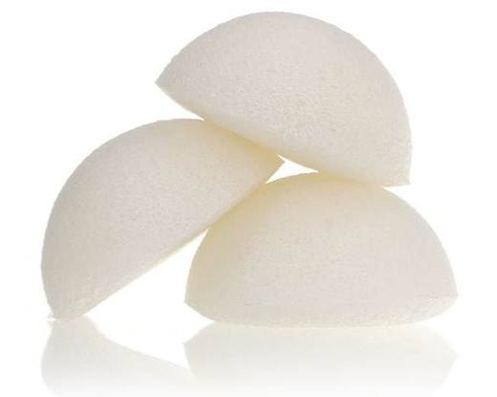 | 3924.90.00.00.19 TR340000180064  Yürürlükte değil · Başlangıç: 11.04.2018 · Bitiş: 10.04.2024  Eşya: KONJAC SÜNGERİ. YÜZ TEMİZLEMEDE KULLANILIR.  Gerekçe: GENEL YORUM KURALLARI (1) VE (6) 39.24 TARİFE POZİSYONU AÇIKLAMA NOTLARI. İSTANBUL LABORATUVAR MÜDÜRLÜĞÜ'NÜN 28.03.2018 TARİH VE 18.GÖR.030 SAYILI ANALİZ RAPORU.

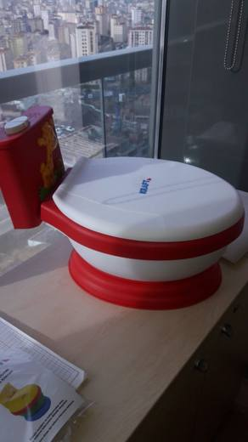 | 3924.90.00.00.19 TR340000180065  Yürürlükte değil · Başlangıç: 11.04.2018 · Bitiş: 10.04.2024  Eşya: KRAFT MARKA, MF-01 MODEL ÇOCUKLARIN TUVALET EĞİTİMİ İÇİN KULLANILAN MÜZİKLİ LAZIMLIK.  Gerekçe: GENEL YORUM KURALLARI (1) VE (6) 39.22 VE 39.24 TARİFE POZİSYONU AÇIKLAMA NOTLARI.

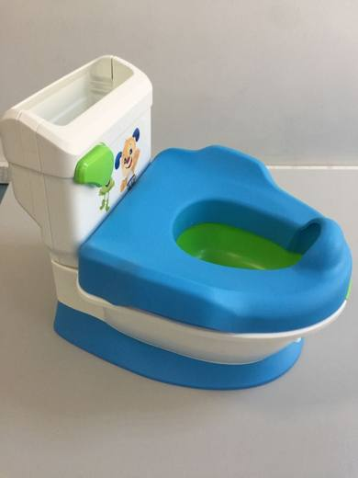 | 3924.90.00.00.19 TR340000180165  Yürürlükte değil · Başlangıç: 31.08.2018 · Bitiş: 30.08.2024  Eşya: FİSHER-PRİCE MARKA FRG85 ÇOCUKLARIN EĞİTİMİ İÇİN KULLANILAN LAZIMLIK  Gerekçe: GENEL YORUM KURALLARI (1) VE (6) 39.22 VE 39.24 TARİFE POZİYSYONU AÇIKLAMA NOTLARI

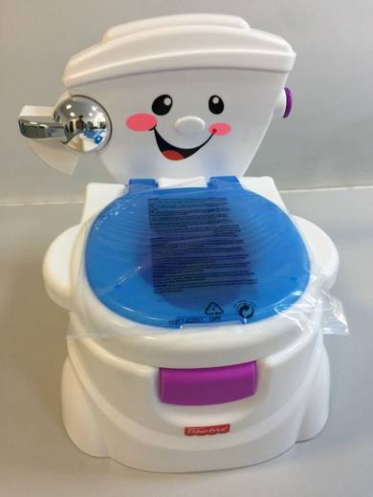 | 3924.90.00.00.19 TR340000180166  Yürürlükte değil · Başlangıç: 31.08.2018 · Bitiş: 30.08.2024  Eşya: FISHER PRICE MARKA BMD23 MODEL ÇOCUKLARIN EĞİTİMİ İÇİN KULLANILAN LAZIMLIK.  Gerekçe: GENEL YORUM KURALLARI (1) VE (6) 39.22 VE 39.24 TARİFE POZİYSYONU AÇIKLAMA NOTLARI.

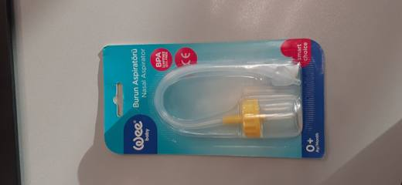 | 3924.90.00.00.19 TR340000200102  Yürürlükte değil · Başlangıç: 29.04.2020 · Bitiş: 28.04.2026  Eşya: WEE BABY MARKA BEBEKLERİN BURUN DELİKLRİNDE BİRİKEN MUKOZAYI TEMİZLEMEYE YARAYAN "BURUN ASPİLATORÜ" CİNSİ EŞYA.  Gerekçe: GENEL YORUM KURALLARI (1), (6) 3924 TARİFE POZİSYONU AÇIKLAMA NOTLARI. İSTANBUL LABORATUVAR MÜDÜRLÜĞÜNÜN 23.03.2020 TARİH 3420BTB0356 SAYILI ANALİZ RAPORU. GÜMRÜKLER GENEL MÜDÜRLÜĞÜ 16.08.2018/36686912 TARİH SAYILI YAZISI.

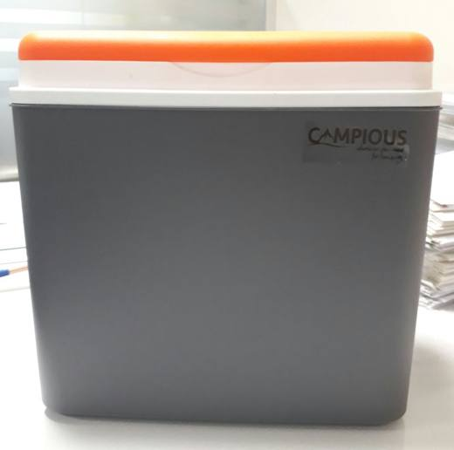 | 3924.90.00.00.19 TR340000210088  Yürürlükte · Başlangıç: 12.04.2021  Eşya: YİYECEK VE İÇECEKLERİN TAŞINMASINDA VE MUHAFAZASINDA KULLANILAN, ÜSTTEN KULPLU, KAPAKLI KUTUDUR. EŞYA ÇİFT CİDARLI OLUP İÇİ VE DIŞI POLİPROPİLENDEN MAMULDÜR.  Gerekçe: GENEL YORUM KURALLARI (1), (5) (6) 3924 TARİFE POZİSYONU AÇIKLAMA NOTLARI. GÜMRÜKLER GENEL MÜDÜRLÜĞÜNÜN 15.09.2017/27860805 TARİH/SAYILI YAZILARI.

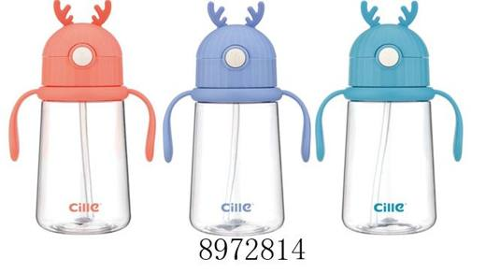 | 3924.90.00.00.19 TR340000220238  Yürürlükte · Başlangıç: 13.10.2022  Eşya: CİLLE MARKALI TRİTAN MODEL 8972814 KOD NUMARALI 450 ML KAPASİTEYE SAHİP, KAPAK VE TAŞIMA AKSESUARI İLE DONATILMIŞ İÇECEK İÇMEK İÇİN ESNEK TÜPÜ/PİPETİ OLAN PLASTİKTEN (POLİETİLENTEREFİTALAT) MAMUL KAP  Gerekçe: GENEL YORUM KURALLARININ 1 VE 6 INCI MADDELERİ, 39.24 TARİFE POZİSYONU AÇIKLAMA NOTLARI,UYUMU SAĞLANMIŞ (ARMONİZE) MAL TANIMI VE KODLAMA SİSTEMİ HAKKINDA ULUSLARARASI SÖZLEŞME UYARINCA UYGULANMASI GEREKEN EKLİ SINIFLANDIRMA GÖRÜŞLERİNİN YÜRÜRLÜĞE KONULMASI İLE 25/11/2020 TARİHLİ VE 3206 SAYILI CUMHURBAŞKANI KARARININ YÜRÜRLÜKTEN KALDIRILMASINA DAİR KARAR (KARAR SAYISI: 5239) (25.02.2022 T. 31761 S. R.G.) SINIFLANDIRMA KARARI İSTANBUL LABORATUVAR MÜDÜRLÜĞÜNÜN 04.08.2022 TARİH VE 3422BTB1389 SAYILI ANALİZ RAPORU

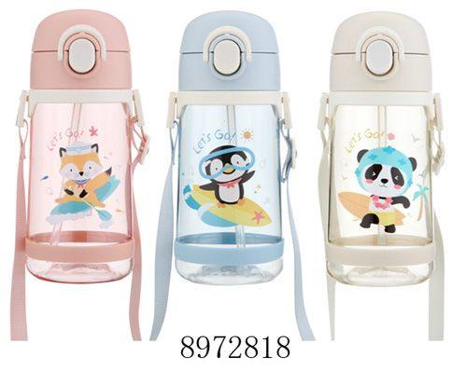 | 3924.90.00.00.19 TR340000220241  Yürürlükte · Başlangıç: 14.10.2022  Eşya: DODGE MARKALI 8972818 KOD NUMARALI 520 ML KAPASİTEYE SAHİP, KAPAK VE TAŞIMA AKSESUARI İLE DONATILMIŞ İÇECEK İÇMEK İÇİN ESNEK TÜPÜ/PİPETİ OLAN PLASTİKTEN (POLİKARBONAT) MAMUL KAP  Gerekçe: GENEL YORUM KURALLARININ 1 VE 6 INCI MADDELERİ, 39.24 TARİFE POZİSYONU AÇIKLAMA NOTLARI,UYUMU SAĞLANMIŞ (ARMONİZE) MAL TANIMI VE KODLAMA SİSTEMİ HAKKINDA ULUSLARARASI SÖZLEŞME UYARINCA UYGULANMASI GEREKEN EKLİ SINIFLANDIRMA GÖRÜŞLERİNİN YÜRÜRLÜĞE KONULMASI İLE 25/11/2020 TARİHLİ VE 3206 SAYILI CUMHURBAŞKANI KARARININ YÜRÜRLÜKTEN KALDIRILMASINA DAİR KARAR (KARAR SAYISI: 5239) (25.02.2022 T. 31761 S. R.G.) SAYILI SINIFLANDIRMA KARARI, İSTANBUL LABORATUVAR MÜDÜRLÜĞÜNÜN 04.08.2022 TARİH 3422BTB1388 SAYILI ANALİZ RAPORU

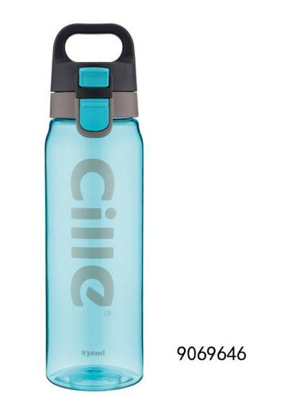 | 3924.90.00.00.19 TR340000220242  Yürürlükte · Başlangıç: 14.10.2022  Eşya: CİLLE MARKALI 9069646 KOD NUMARALI 830 ML KAPASİTEYE SAHİP, KAPAK VE TAŞIMA AKSESUARI İLE DONATILMIŞ İÇECEK İÇMEK İÇİN ŞEKİLLENDİRİLMİŞKAPAĞA SAHİP OLAN PLASTİKTEN (POLİKARBONAT) MAMUL KAP  Gerekçe: GENEL YORUM KURALLARININ 1 VE 6 INCI MADDELERİ, 39.24 TARİFE POZİSYONU AÇIKLAMA NOTLARI, UYUMU SAĞLANMIŞ (ARMONİZE) MAL TANIMI VE KODLAMA SİSTEMİ HAKKINDA ULUSLARARASI SÖZLEŞME UYARINCA UYGULANMASI GEREKEN EKLİ SINIFLANDIRMA GÖRÜŞLERİNİN YÜRÜRLÜĞE KONULMASI İLE 25/11/2020 TARİHLİ VE 3206 SAYILI CUMHURBAŞKANI KARARININ YÜRÜRLÜKTEN KALDIRILMASINA DAİR KARAR (KARAR SAYISI: 5239) (25.02.2022 T. 31761 S. R.G.) SINIFLANDIRMA KARARI İSTANBUL LABORATUVAR MÜDÜRLÜĞÜNÜN 04.08.2022 TARİHLİ VE 3422BTB1391 SAYILI ANALİZ RAPORU

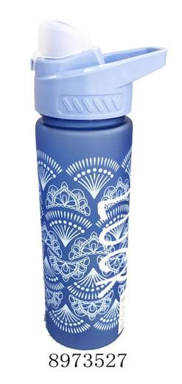 | 3924.90.00.00.19 TR340000220243  Yürürlükte · Başlangıç: 14.10.2022  Eşya: MRDİY MARKALI 8973527 KOD NUMARALI 750 ML KAPASİTEYE SAHİP, KAPAK VE TAŞIMA AKSESUARI İLE DONATILMIŞ İÇECEK İÇMEK İÇİN ŞEKİLLENDİRİLMİŞKAPAĞA SAHİP OLAN PLASTİKTEN (POLİSTİREN) MAMUL KAP  Gerekçe: GENEL YORUM KURALLARININ 1 VE 6 INCI MADDELERİ, 39.24 TARİFE POZİSYONU AÇIKLAMA NOTLARI,UYUMU SAĞLANMIŞ (ARMONİZE) MAL TANIMI VE KODLAMA SİSTEMİ HAKKINDA ULUSLARARASI SÖZLEŞME UYARINCA UYGULANMASI GEREKEN EKLİ SINIFLANDIRMA GÖRÜŞLERİNİN YÜRÜRLÜĞE KONULMASI İLE 25/11/2020 TARİHLİ VE 3206 SAYILI CUMHURBAŞKANI KARARININ YÜRÜRLÜKTEN KALDIRILMASINA DAİR KARAR (KARAR SAYISI: 5239) (25.02.2022 T. 31761 S. R.G.) SAYILI SINIFLANDIRMA KARARI, İSTANBUL LABORATUVAR MÜDÜRLÜĞÜNÜN 04.08.2022 TARİH 3422BTB1383 SAYILI ANALİZ RAPORU

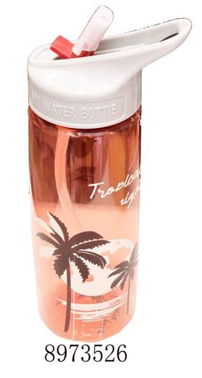 | 3924.90.00.00.19 TR340000220244  Yürürlükte · Başlangıç: 14.10.2022  Eşya: MRDİY MARKALI 8973526 KOD NUMARALI 820 ML KAPASİTEYE SAHİP, KAPAK VE TAŞIMA AKSESUARI İLE DONATILMIŞ İÇECEK İÇMEK İÇİN ESNEK TÜPÜ/PİPETİ OLAN PLASTİKTEN (POLİSTİREN) MAMUL KAP  Gerekçe: GENEL YORUM KURALLARININ 1 VE 6 INCI MADDELERİ, 39.24 TARİFE POZİSYONU AÇIKLAMA NOTLARI, UYUMU SAĞLANMIŞ (ARMONİZE) MAL TANIMI VE KODLAMA SİSTEMİ HAKKINDA ULUSLARARASI SÖZLEŞME UYARINCA UYGULANMASI GEREKEN EKLİ SINIFLANDIRMA GÖRÜŞLERİNİN YÜRÜRLÜĞE KONULMASI İLE 25/11/2020 TARİHLİ VE 3206 SAYILI CUMHURBAŞKANI KARARININ YÜRÜRLÜKTEN KALDIRILMASINA DAİR KARAR (KARAR SAYISI: 5239) (25.02.2022 T. 31761 S. R.G.) SINIFLANDIRMA KARARI,İSTANBUL LABORATUVAR MÜDÜRLÜĞÜNÜN 04.08.2022 TARİH 3422BTB1384 SAYILI ANALİZ RAPORU

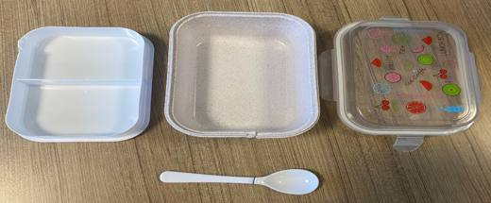 | 3924.90.00.00.19 TR340000240168  Yürürlükte · Başlangıç: 30.09.2024  Eşya: MR. DIY MARKA, 8972642 KODLU, 18X13X8,5 CM BOYUTLARINDA, ANALİZ RAPORUNA GÖRE; POLİPROPİLENDEN MAMUL ANA HAZNESİ, 2 BÖLMELİ ARA KISIMI, POLİPROPİLENDEN MAMUL 1 ADET KAŞIĞI, İÇ KISMINDA SİLİKON POLİMERİNDEN MAMUL SIZDIRMAZLIK SAĞLAYAN PARÇASI VE DESENLİ KAPAĞI BULUNAN, YİYECEK KUTUSU TİCARİ TANIMLI EŞYA  Gerekçe: GENEL YORUM KURALLARININ 1 VE 6 INCI MADDELERİ, TGTC İZAHNAMESİ 39.24 TARİFE POZİSYONU AÇIKLAMA NOTLARI, İSTANBUL LABORATUVAR MÜDÜRLÜĞÜNCE TANZİM EDİLMİŞ 3424BTB1493/30.07.2024 SAYI TARİHLİ ANALİZ RAPORU

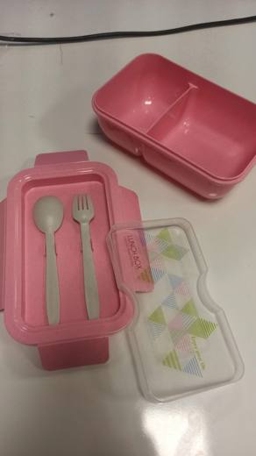 | 3924.90.00.00.19 TR340000240169  Yürürlükte · Başlangıç: 30.09.2024  Eşya: MR. DIY MARKA, 8972643 MODEL, 21X13X7 CM BOYUTLARINDA, ANALİZ RAPORUNA GÖRE; POLİPROPİLENDEN MAMUL, İÇ KISMINDA SİLİKON POLİMERİNDEN MAMUL SIZDIRMAZLIK SAĞLAYAN PARÇAYA SAHİP KAPAĞI, POLİPROPİLENDEN MAMUL 1 ADET ÇATAL VE 1 ADET KAŞIĞI BULUNAN, YİYECEK KUTUSU TİCARİ TANIMLI EŞY  Gerekçe: GENEL YORUM KURALLARININ 1 VE 6 INCI MADDELERİ, TGTC İZAHNAMESİ 39.24 TARİFE POZİSYONU AÇIKLAMA NOTLARI, İSTANBUL LABORATUVAR MÜDÜRLÜĞÜNCE TANZİM EDİLMİŞ 3424BTB1492/30.07.2024 SAYI TARİHLİ ANALİZ RAPORU

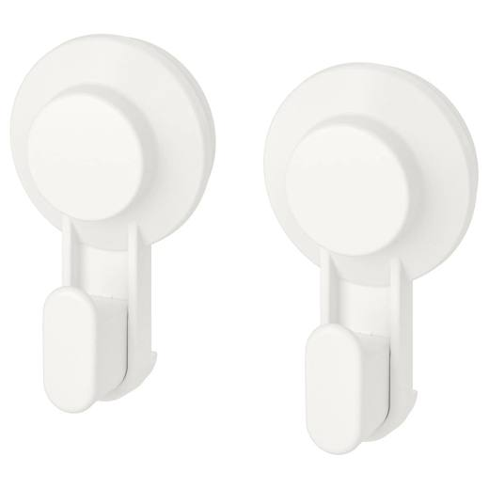 | 3924.90.00.00.19 TR340000250227  Yürürlükte · Başlangıç: 31.12.2025  Eşya: 70381275 ARTİKEL NUMARALI, VANTUZ KISMI KAUÇUKTAN, İSKELET/TABAK, KILIF/GÖVDE VE KANCA KISMI PLASTİKTEN MAMUL, DÜZ-PÜRÜZSÜZ YÜZEYLERDE VE ÜRETİCİ FİRMA TARAFINFAN ÖZELLİKLE BANYOLARDA KULLANIM İÇİN TASARLANMIŞ, 10 CM UZUNLUĞUNDA, 6 CM ÇAPINDA VE 4 CM YÜKSEKLİĞİNDE VANTUZLU KANCA  Gerekçe: Genel Yorum Kuralları 1,3b ve 6. Maddeleri, 3924 ve 3926 Tarife Pozisyonu Açıklama Notları, İstanbul Laboratuvar Müdürlüğünün 15.09.2025/3425BTB2433 tarih/sayılı Analiz Raporu

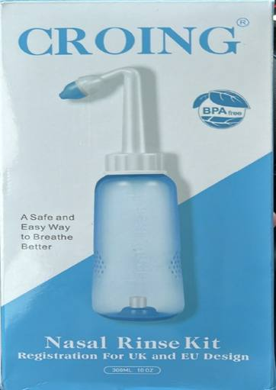 | 3924.90.00.00.19 TR340000260177  Yürürlükte · Başlangıç: 29.09.2026  Eşya: CROING MARKA, YT-300 MODEL, PLASTİKTEN (POLİPROPİLEN) MAMUL 300 ML KAPASİTELİ HAZNE, PLASTİKTEN MAMUL VİDALI KAPAKLA BÜTÜNLEŞİK BAŞLIK VE BAŞLIKLARIN UCUNA TAKILABİLEN BİR VE DÖRT DELİKLİ 2 ADET NOZUL BULUNAN, BURUNDAKİ SİNÜSLERİN TEMİZLENMESİ, BURUN TIKANIKLIĞININ GİDERİLMESİ, BURUN MUKOZASININ NEMLENDİRİLMESİ VE YUMUŞATILMASI AMACIYLA BTB KONUSU OLMAYAN SERUM FİZYOLOJİK (BURUN YIKAMA SERUMU) CİNSİ ÜRÜNLE KULLANILAN MANUEL BURUN YIKAMA KİTİ  Gerekçe: Türk Gümrük Tarife Cetveli İzahnamesi 39.24 Tarife Pozisyonu Açıklama Notları, Genel Yorum Kurallarının 1 ve 6’ıncı maddeleri, Gümrükler Genel Müdürlüğünün 11.09.2018 /36724117 tarih/sayılı yazısı, İstanbul Laboratuvar Müdürlüğünün 10.08.2026/3426BTB1343 tarih/sayılı Analiz Raporu

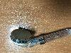 | 3924.90.00.00.19 TR350000180040  Yürürlükte değil · Başlangıç: 30.11.2018 · Bitiş: 29.11.2024  Eşya: Nano LED Arıtmalı Duş Başlığı  Gerekçe: 3924 tarife izahname notları ve tarife yorumu ile ilgili Genel Yorum Kurallarının (1) ve (6) maddelerine istinaden

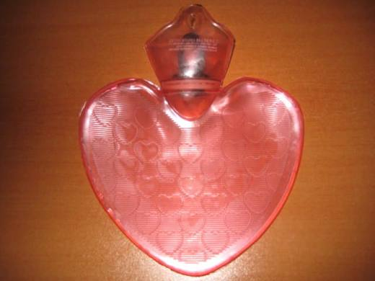 | 3924.90.90.00.00 TR000000080055  Yürürlükte değil · Başlangıç: 27.05.2008 · Bitiş: 31.12.2009  Eşya: Plastikten mamul kalp şeklinde sıcak su torbası.  Gerekçe: Genel Yorum Kuralları (1) ve (6). GTC İzahnamesi 39.24 tarife pozisyonu açıklama notları.

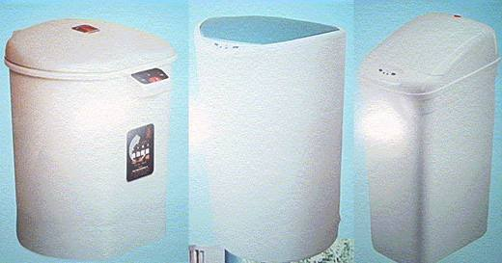 | 3924.90.90.00.00 TR050007  Yürürlükte değil · Başlangıç: 05.01.2005 · Bitiş: 31.12.2009  Eşya: Kızılötesi ışın teknolojisi sayesinde kapağının kendiliğinden açılmasını sağlayan, 8.22, 8.55, 20, 27 ve 33 lt. kapasitesinde plastikten mamul çöp kutuları.  Gerekçe: Genel Yorum Kuralları (1) ve (6) ve Gümrük Tarife Cetveli İzahnamesi 39.24 tarife pozisyonu Açıklama Notları.

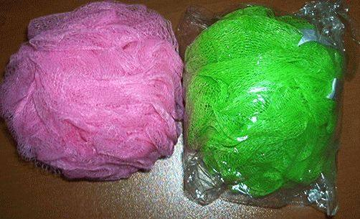 | 3924.90.90.00.00 TR050153  Yürürlükte değil · Başlangıç: 29.04.2005 · Bitiş: 31.12.2009  Eşya: Plastik maddeden mamul ağ banyo süngeri.  Gerekçe: Genel Yorum Kuralları (1) ve (6). Gümrük Tarife Cetveli İzahnamesi 39.24 tarife pozisyonu açıklama notları.

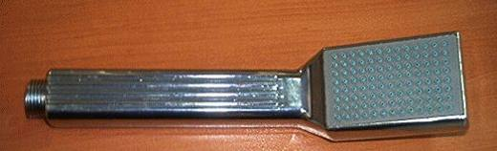 | 3924.90.90.00.00 TR060228  Yürürlükte değil · Başlangıç: 18.05.2006 · Bitiş: 31.12.2009  Eşya: Üzeri kromla kaplı plastik maddeden mamul duş başı.  Gerekçe: Genel Yorum Kuralları (1) ve (6). Gümrük Tarife Cetveli İzahnamesi 39.24 tarife pozisyonu açıklama notları.

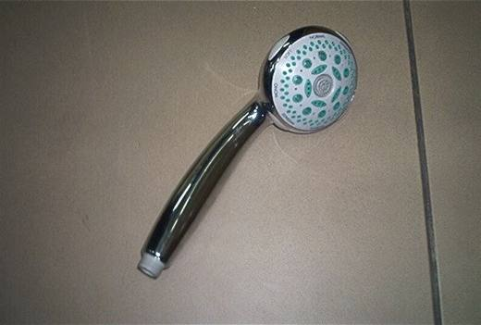 | 3924.90.90.00.00 TR060637  Yürürlükte değil · Başlangıç: 06.12.2006 · Bitiş: 31.12.2009  Eşya: Üzeri kromla kaplı plastikten mamul duş başı.  Gerekçe: Genel Yorum Kuralları (1) ve (6). Gümrük Tarife Cetveli İzahnamesi 39.24 tarife pozisyonu Açıklama Notları.

Pozisyon 39.25 (15 BTB)
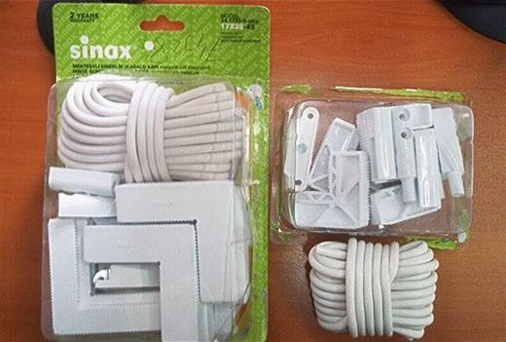 | 3925.30.00.00.00 TR060510  Yürürlükte değil · Başlangıç: 08.09.2006 · Bitiş: 08.09.2012  Eşya: Kapı ve pencerelere sineklik montajı amacıyla tasarlanan, plastikten mamul, kol, menteşe, köşe, manyetik kilit, kordon ve bu parçaları monte etmek için kullanılan aparatlardan oluşan set şeklinde eşya.  Gerekçe: -Genel Yorum Kuralları (1) ve (6). -Gümrük Tarife Cetveli İzahnamesi 39.25 Tarife Pozisyonu Açıklama Notları

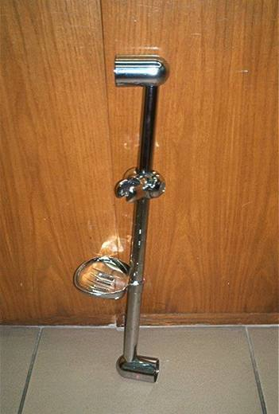 | 3925.90.10.00.00 TR060638  Yürürlükte değil · Başlangıç: 06.12.2006 · Bitiş: 05.12.2012  Eşya: Üzeri kromla kaplı metalden mamul sürgü borusu ve bu boru üzerine monte edilen üzeri kromla kaplı plastikten mamul sabunluk, üzeri kromla kaplı duş başının sabitlenmesi için kullanılan sürgü asansörü ve sürgü borusunun duvara montajında kullanılan üzeri krom kaplı 2 adet sürgü başlığından oluşan eşya.  Gerekçe: Genel Yorum Kuralları (1) ve (6). Gümrük Tarife Cetveli İzahnamesi 39.25 tarife pozisyonu Açıklama Notları.

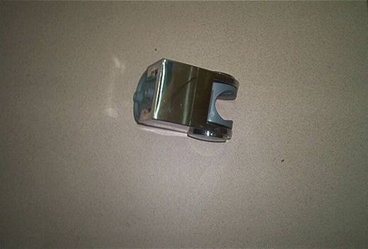 | 3925.90.10.00.00 TR060639  Yürürlükte değil · Başlangıç: 06.12.2006 · Bitiş: 05.12.2012  Eşya: Duvara monte edilerek duş başının sabitlenmesi için kullanılan eşya.  Gerekçe: Genel Yorum Kuralları (1) ve (6). Gümrük Tarife Cetveli İzahnamesi 39.25 tarife pozisyonu Açıklama Notları.

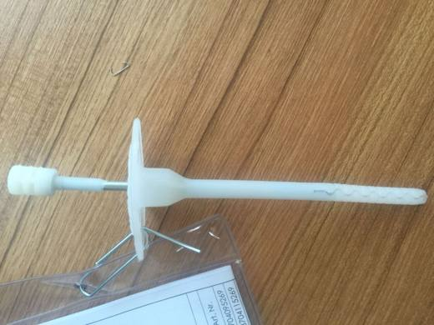 | 3925.90.10.00.00 TR340000160046  Yürürlükte değil · Başlangıç: 29.04.2016 · Bitiş: 28.04.2022  Eşya: PLASTİK DUBEL VE METAL ÇİVİDEN OLUŞAN, GENELLİKLE BİNALARDA MANTOLAMA AMACIYLA MANTOLANACAK EŞYAYI DUVARA SABİTLEMEK İÇİN KULLANILAN DUBELLİ ÇİVİ.  Gerekçe: GENEL YORUM KURALLARI (1), 3(B) VE (6) 39.25 TARİFE POZİSYONU AÇIKLAMA NOTLARI, BAKANLIĞIMIZ GÜMRÜKLER GENEL MÜDÜRLÜĞÜNÜN 25.04.2016 TARİHLİ, 15532975 SAYILI YAZILARI.

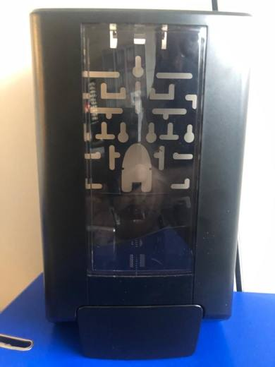 | 3925.90.10.00.00 TR340000210238  Yürürlükte · Başlangıç: 27.09.2021  Eşya: DİVERSEY MARKA İNTELLİCARE D7524177 MODEL, 26X15,24X10,16 CM BOYUTLARINDA, PLASTİKTEN MAMUL, ŞEFFAF PENCERELİ, POMPA VEYA MEKANİK BİR TERTİBATI BULUNMAYAN, DUVARA SABİTLENMEK ÜZERE TASARLANMIŞ, ALT KISMINDAKİ YAYLI SERBEST BIRAKMA DÜĞMESİNE BASKI UYGULANMAK SURETİYLE İÇERİSİNE YERLEŞTİRİLEN SABUN VEYA KÖPÜK İÇEREN KARTUŞTAKİ DAĞITICIDAN, UYGULANAN BASKININ ŞİDDETİNE GÖRE İSTENİLEN MİKTARDA SABUN VEYA KÖPÜĞÜN ALINMASINI SAĞLAYAN EŞYA. SABUN VEYA KÖPÜĞÜN DAĞITIMINI İÇERİSİNE YERLEŞTİRİLEN KARTUŞTAKİ MEKANİZMA SAĞLAR.  Gerekçe: GENEL YORUM KURALLARI (1) VE (6), 3924 VE 3925 TARİFE POZİSYONU AÇIKLAMA NOTLARI

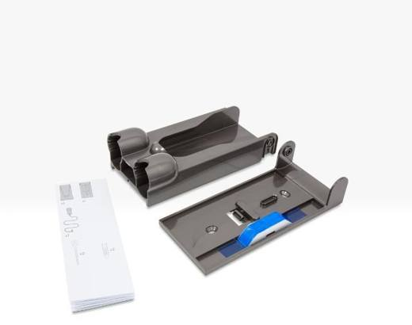 | 3925.90.10.00.00 TR340000220087  Yürürlükte · Başlangıç: 03.06.2022  Eşya: DYSON / 970011-01 WALL DOCK SERVİCE ASSY MODEL, DYSON MARKA ELEKTRİK SÜPÜRGELERİ İÇİN KULLANILMAYA ELVERİŞLİ, DİK SÜPÜRGE İÇİN DUVAR ASKI APARATI, PLASTİKTEN MAMÜLDÜR  Gerekçe: GENEL YORUM KURALLARI 1, 4 VE 6. MADDELERİ, 10.01.2022/70835024 TARİHLİ SAYILI GÜMRÜKLER GENEL MÜDÜRLÜĞÜ YAZILARI, GÜMRÜK GENEL TEBLİĞİ (GÜMRÜK TARİFE CETVELİ İZAHNAMESİ) (SERİ NO:4), 3925 TARİFE POZİSYONU AÇIKLAMA NOTLARI

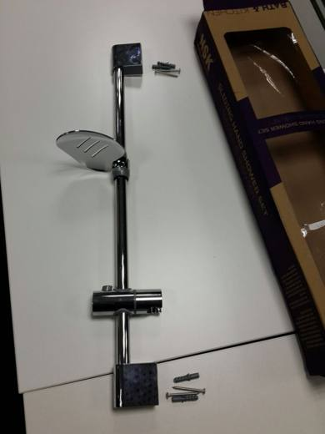 | 3925.90.80.00.00 TR160000180005  Yürürlükte değil · Başlangıç: 02.03.2018 · Bitiş: 01.03.2024  Eşya: Duşta kullanılan duvara monte boru şeklinde sürgü ve bağlantı parçaları ; paslanmaz metal sürgü borusu, plastikten boru sürgüye takılan sabunluk, duvara sabitleme parçaları ve duşunun geçirildiği askı plastik parça, sabitleme vidalarından oluşmaktadır.  Gerekçe: Tarifenin Yorumu ile İlgili Genel Kurallar (1) ve (6) 39. Fasıl ve VII. Bölüm Notları Gümrük Genel Tebliği

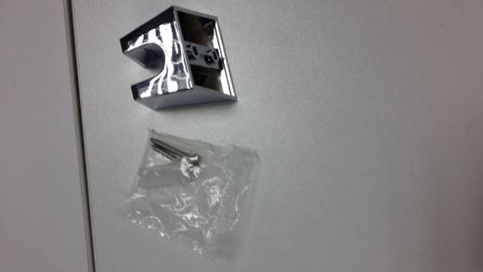 | 3925.90.80.00.00 TR160000180006  Yürürlükte değil · Başlangıç: 02.03.2018 · Bitiş: 01.03.2024  Eşya: Plastikten ( El duşu kafasını yerleştirmek için ) duvara sabitleme kenet parçası.  Gerekçe: Tarifenin Yorumu ile İlgili Genel Kurallar (1) ve (6) 39. Fasıl ve VII. Bölüm Notları Gümrük Genel Tebliği

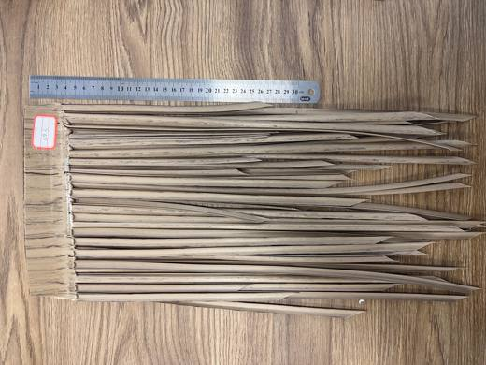 | 3925.90.80.00.00 TR160000260006  Yürürlükte · Başlangıç: 08.01.2026  Eşya: Plastikten yapay palmiye çatı örtüsü ticari tanımlı eşya; tatil köyleri, oteller, plaj, tema parkları, restoran ve bar benzeri açık havada yer alan yapıların çatı/ tavan kısımlarına uygulanan dekoratif bir yapı kaplama üründür. Eşya numunesi 23 cm eninde ve saçak boyları uzunluğu ise takriben 25 ila 40 cm boylarındadır.  Gerekçe: Gümrük Genel Tebliği (Gümrük Tarife Cetveli İzahnamesi) (Seri No:4), Türk Gümrük Tarife Cetveli ve İzahnamesi VII. Bölüm Notları ve Genel Açıklamalar, 39. Fasıl Genel Açıklamaları ile 3922, 3924 ve 3925 Tarife Pozisyonu Notları.

3925.90.80.00.00 TR340000210244
Yürürlükte değil · Başlangıç: 11.11.2021 · Bitiş: 10.01.2022
Eşya: DYSON / 970011-01 WALL DOCK SERVİCE ASSY MODEL, DYSON MARKA ELEKTRİK SÜPÜRGELERİ İÇİN KULLANILMAYA ELVERİŞLİ, DİK SÜPÜRGE İÇİN ASKI APARATI, PLASTİKTEN MAMÜLDÜR.
Gerekçe: GENEL YORUM KURALLARI (1),(6) 9403 TARİFE POZİSYONU AÇIKLAMA NOTLARI, XVI BÖLÜM GENEL AÇIKLAMA NOTLARI, GÜMRÜKLER GENEL MÜDÜRLÜĞÜ 20.10.2021/68252309 TARİH SAYILI YAZISI.

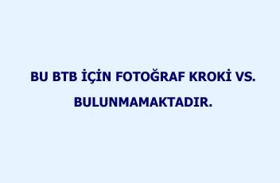 | 3925.90.80.00.00 TR350000180034  Yürürlükte değil · Başlangıç: 17.10.2018 · Bitiş: 16.10.2024  Eşya: %80 SÜREKLİ TİP CAM ELYAFINDAN,%20 EPOKSİ REÇİNE,KOMPOZİT ÇUBUK 8MM  Gerekçe: 3518BTB0209/ 15.10.2018 SAYI VE TARİHLİ İzmir Laboratuvar Müdürlüğünden alınan analiz raporu sonuçlarına ve tarife yorumu ile ilgili Genel Yorum Kurallarının (1) ve (6) maddelerine istinaden

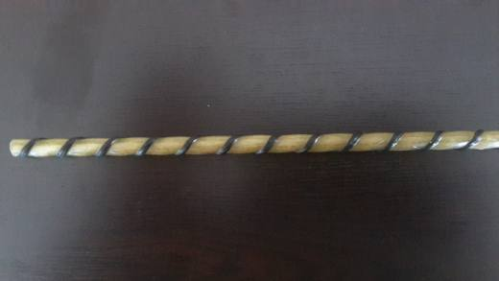 | 3925.90.80.00.00 TR350000180035  Yürürlükte değil · Başlangıç: 17.10.2018 · Bitiş: 16.10.2024  Eşya: %75 SÜREKLİ TİPCAM ELYAFINDAN,%20 POLYESTER REÇİNE,%5 SÜREKLİ TİP BAZALT ELYAF TAKVİYELİ 8MM KOMPOZİT ÇUBUK  Gerekçe: 35BTB0208/15.10.2018 SAYI TARİHLİİZMİR LABORATUVAR MÜDÜRLÜĞÜNDEN ALINAN ANALİZ RAPORU SONUÇLARINA VE TARİFE YORUMU İLE İLGİLİ GENEL YORUM KURALLARININ (1) VE (6) MADDELERİNE İSTİNADEN

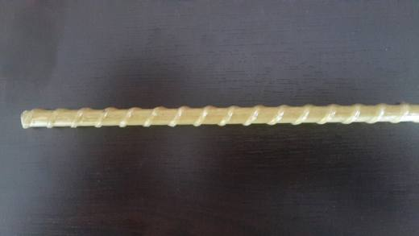 | 3925.90.80.00.00 TR350000180036  Yürürlükte değil · Başlangıç: 17.10.2018 · Bitiş: 16.10.2024  Eşya: %75 SÜREKLİ TİP CAM ELYAFINDAN,%20 EPOKSİ REÇİNE,%5 SÜREKLİ TİP BAZALT ELYAF TAKVİYELİ 8MM KOMPOZİT ÇUBUK  Gerekçe: 35BTB0207/15.10.2018 SAYI VE TARİHLİİZMİR LABORATUVAR MÜDÜRLÜĞÜNDEN ALINAN ANALİZ RAPORU SONUÇLARINA VE TARİFE YORUMU İLE İLGİLİ GENEL YORUM KURALLARININ (1) VE (6) MADDELERİNE İSTİNADEN

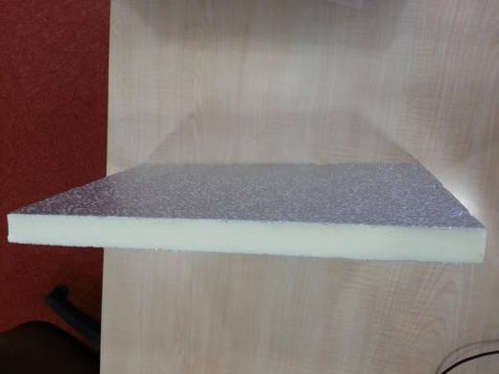 | 3925.90.80.00.00 TR410000140002  Yürürlükte değil · Başlangıç: 27.08.2014 · Bitiş: 26.09.2020  Eşya: İnce alüminyum ile kaplı içi plastik çatı kaplama malzemesi  Gerekçe: TARİFE YORUMU İLE İLGİLİ GENEL YORUM KURALLARININ (1) VE (6) MADDESİNE İSTİNADEN . 3925.90.80.00.00 GTİP te sınıflandırılmıştır.

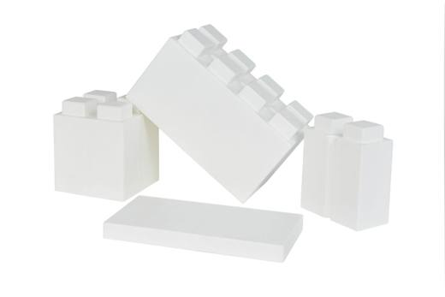 | 3925.90.80.00.00 TR410000170013  Yürürlükte değil · Başlangıç: 18.09.2017 · Bitiş: 17.09.2023  Eşya: Everblock adını taşıyan modüler sistem polipropilenden üretilen parçalardan oluşuyor, parçalar bir araya getirilerek mobilya ya da barınak yapmaya imkan sağlıyor.  Gerekçe: TÜRK GÜMRÜK TAR. VE İZAHNAME

Pozisyon 39.26 (304 BTB)
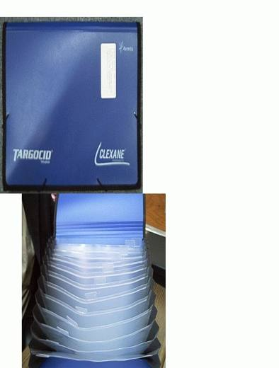 | 3926.10.00.00.00 TR040161  Yürürlükte değil · Başlangıç: 15.04.2004 · Bitiş: 15.04.2010  Eşya: İçerisindeki akordeon benzeri seperatörler sayesinde belgelerin tasnif edilmesini ve saklanmasını sağlayan eşya.  Gerekçe: Genel Yorum Kuralları (1) ve (6). Gümrük Tarife Cetveli İzahnamesi 39.26 tarife pozisyonu açıklama notları.

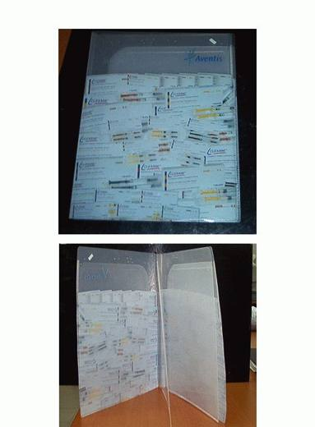 | 3926.10.00.00.00 TR040184  Yürürlükte değil · Başlangıç: 07.05.2004 · Bitiş: 07.05.2010  Eşya: Ön ve arka kapaklarında resim baskısı bulunan, toplam altı göze sahip, plastikten mamul evrak dosyası.  Gerekçe: -Genel Yorum Kuralları (1) ve (6). -Gümrük Tarife Cetveli İzahnamesi 39.26 tarife pozisyonu Açıklama Notları.

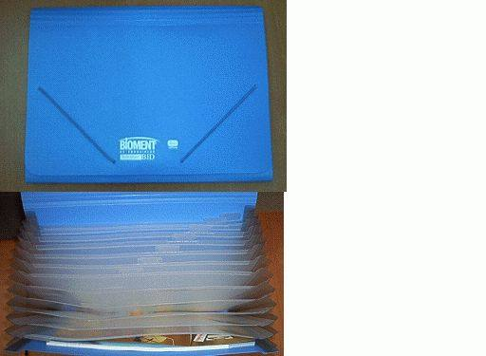 | 3926.10.00.00.00 TR040337  Yürürlükte değil · Başlangıç: 31.08.2004 · Bitiş: 31.08.2010  Eşya: İçerisindeki akordeon benzeri plastik yapraklardan mamul seperatörler sayesinde belgelerin tasnif edilmesini ve saklanmasını sağlayan plastikten mamul okul ve büro malzemesi.  Gerekçe: Genel Yorum Kuralları (1) ve (6). Gümrük Tarife Cetveli İzahnamesi 39.26 tarife pozisyonu açıklama notları.

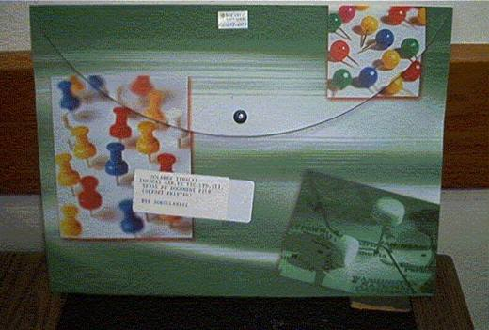 | 3926.10.00.00.00 TR050014  Yürürlükte değil · Başlangıç: 11.01.2005 · Bitiş: 10.01.2011  Eşya: Plastik madde yapraklarından mamul, çıt çıtla açılıp kapanan kapaklı, ofset baskılı, zarf şeklinde dosya kabı.  Gerekçe: GYK 1 ve 6 Gümrük Tarife Cetveli İzahnamesi 39.26 Tarife Pozisyonu Açıklama Notları

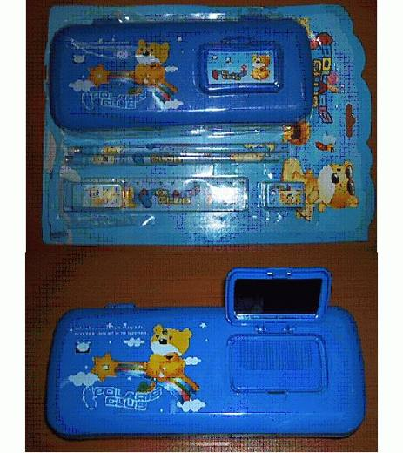 | 3926.10.00.00.00 TR050140  Yürürlükte değil · Başlangıç: 15.04.2005 · Bitiş: 15.04.2011  Eşya: Tek bir ambalaj içine yerleştirilmiş 2 adet silgili kurşun kalem, bir adet kalemtraş her biri plastik maddeden mamul birer adet kapağının üstündeki küçük bir bölmeye yerleştirilmiş ayna ve tarak bulunan kalem kutusu, silgi ve cetvelden oluşan set halinde eşya.  Gerekçe: Genel Yorum Kuralları (1) ve (6). Gümrük Tarife Cetveli İzahnamesi 39.26 tarife pozisyonu açıklama notları.

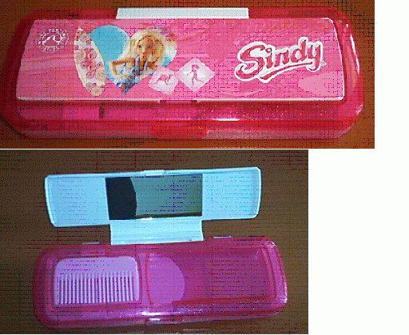 | 3926.10.00.00.00 TR050278  Yürürlükte değil · Başlangıç: 29.07.2005 · Bitiş: 29.07.2011  Eşya: Üst kapağının iç kısmına ayna yerleştirilmiş, üst bölmesinin içinde bir adet küçük tarak bulunan plastik maddeden mamul kalem kutusu.  Gerekçe: Genel Yorum Kuralları (1) ve (6). Gümrük Tarife Cetveli İzahnamesi 39.26 tarife pozisyonu açıklama notları.

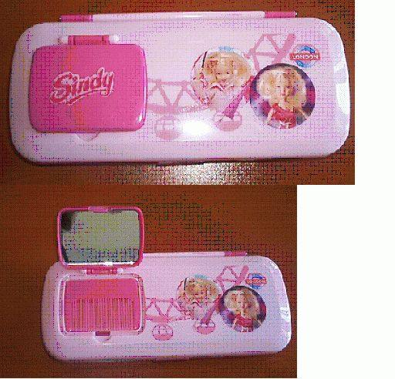 | 3926.10.00.00.00 TR050279  Yürürlükte değil · Başlangıç: 29.07.2005 · Bitiş: 29.07.2011  Eşya: Kapağının üstündeki küçük bir bölmeye yerleştirilmiş ayna ve tarak bulunan plastik maddeden mamul kalem kutusu.  Gerekçe: Genel Yorum Kuralları (1) ve (6). Gümrük Tarife Cetveli İzahnamesi 39.26 tarife pozisyonu açıklama notları.

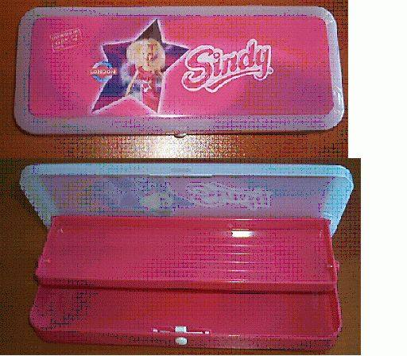 | 3926.10.00.00.00 TR050280  Yürürlükte değil · Başlangıç: 29.07.2005 · Bitiş: 29.07.2011  Eşya: Plastik maddeden mamul kalem kutusu.  Gerekçe: Genel Yorum Kuralları (1) ve (6). Gümrük Tarife Cetveli İzahnamesi 39.26 tarife pozisyonu açıklama notları.

 | 3926.10.00.00.00 TR060000170005  Yürürlükte değil · Başlangıç: 20.03.2017 · Bitiş: 19.03.2023  Eşya: POLİPROPİLEN'DEN ÜRETİLMİŞ DEFTER KAPAĞI. KAPAĞIN İÇ TARAFINDA ŞEFFAF CEP BULUNMAKTADIR.  Gerekçe: GENEL YORUM KURALLARI (1) VE (6) GÜMRÜK TARİFE CETVELİ İZAHNAMESİ 3920 VE 3926 TARİFE POZİSYONU AÇIKLAMA NOTLARI VE 13.03.2017 TARİHLİ/0617BTB0046 SAYILI ANK. LAB. MÜD. ANALİZ RAPORU

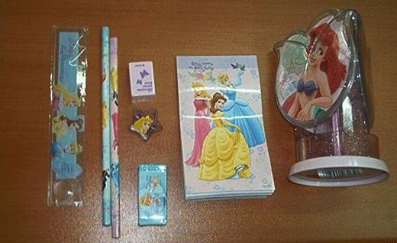 | 3926.10.00.00.00 TR060128  Yürürlükte değil · Başlangıç: 16.03.2006 · Bitiş: 16.03.2012  Eşya: 1 adet plastikten kalem kutusu, 2 adet kurşun kalem, 1 adet plastikten silgi, 1 adet kalemtraş, 1 adet plastikten cetvel, 1 adet not defteri, 1 adet plastik klipsten oluşan set halinde eşya.  Gerekçe: Genel Yorum Kuralları (1), (3b) ve (6). Gümrük Tarife Cetveli İzahnamesi 39.26 tarife pozisyonu açıklama notları.

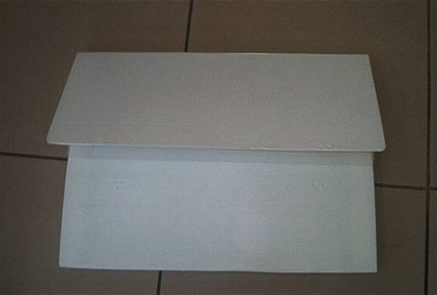 | 3926.10.00.00.00 TR070655  Yürürlükte değil · Başlangıç: 18.09.2007 · Bitiş: 17.09.2013  Eşya: Polipropilenden oluklu şekilde imal edilmiş, levhadan presle kesilmiş ve katlandığında dosya, evrak, resim vb. koymak için kullanılan ve üzerinde taşıma kulpu ile kapatma kilitlerinin monte edileceği yerlerin de belirtilmiş olduğu eşya.  Gerekçe: Genel Yorum Kuralları (1), (2/a) ve (6). GTC İzahnamesi 39.26 tarife pozisyonu açıklama notları.

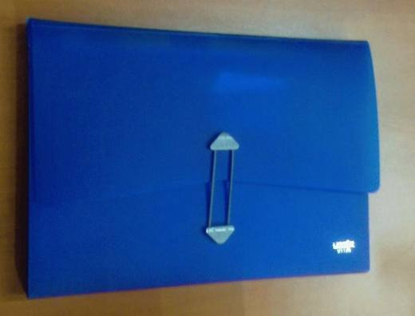 | 3926.10.00.00.00 TR070721  Yürürlükte değil · Başlangıç: 06.11.2007 · Bitiş: 05.11.2013  Eşya: İçerisinde plastik yapraklarla ayrılmış 6 adet bölmesi bulunan, plastikten mamul dosya.  Gerekçe: Genel Yorum Kuralları (1) ve (6). GTC İzahnamesi 39.26 tarife pozisyonu açıklama notları.

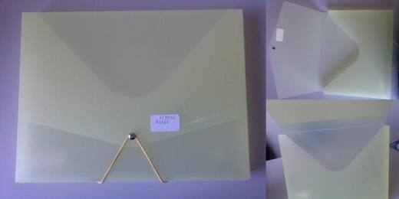 | 3926.10.00.00.00 TR340000080048  Yürürlükte değil · Başlangıç: 03.09.2008 · Bitiş: 02.09.2014  Eşya: PLASTİK MADDE YAPRAKLARINDAN MAMÜL ÇITÇITLA AÇILIP KAPANAN KAPAKLI ZARF ŞEKLİNDE DOSYA KABI  Gerekçe: TARİFENİN GENEL YORUM KURALLARI (1) VE (6) 3926 TARİFE POZİSYONU İZAHNAME NOTLARI LABORATUAR ŞUBE MÜDÜRLÜĞÜNÜN 28.08.2008 GÜNLÜ 199 SAYILI RAPORU

 | 3926.10.00.00.00 TR340000080049  Yürürlükte değil · Başlangıç: 03.09.2008 · Bitiş: 02.09.2014  Eşya: İçerisinde Akerdeon benzeri bölmeler sayesinde belgelerin tasnif edilmesini ve saklanmasını sağlayan plastikten mamül okul ve büro malzemesi  Gerekçe: TARİFENİN GENEL YORUM KURALLARI (1) VE (6) 3926 TARİFE POZİSYONU İZAHNAME NOTLARI LABORATUAR ŞUBE MÜDÜRLÜĞÜNÜN 28.08.2008 GÜNLÜ 199 SAYILI RAPORU

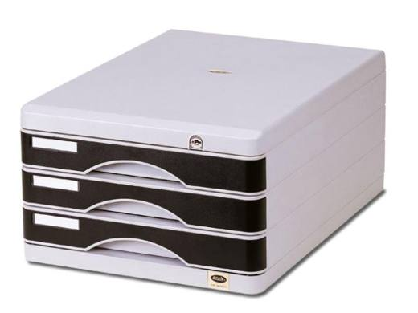 | 3926.10.00.00.00 TR340000090031  Yürürlükte değil · Başlangıç: 16.02.2009 · Bitiş: 15.02.2015  Eşya: 26x35x18 cm EBATLARINDA, KAĞIT, EVRAK VS. TARZI BELGELERİN KONULMASI İÇİN TASARLANMIŞ, ÜST ÜSTE ÜÇ ADET ÇEKMECESİ BULUNAN, KİLİTLENEBİLEN PLASTİKTEN MAMUL EŞYA.  Gerekçe: GENEL YORUM KURALLARI (1) VE (6), 94.FASIL 2 NUMARALI NOT HÜKMÜ VE 39.26 TARİFE POZİSYONU AÇIKLAMA NOTLARI, 27/30.01.2009 SAYI/TARİHLİ KİMYAHANE RAPORU.

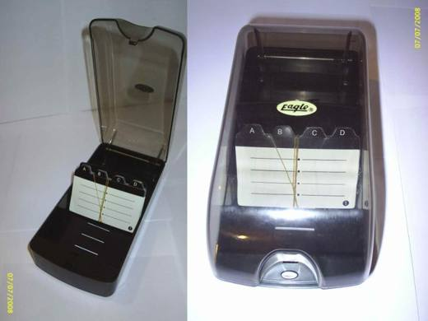 | 3926.10.00.00.00 TR340000090047  Yürürlükte değil · Başlangıç: 12.03.2009 · Bitiş: 11.03.2015  Eşya: PLASTİKTEN KARVİZİT KUTUSU.  Gerekçe: GENEL YORUM KURALLARI (1) VE (6), 39.26 TARİFE POZİSYONU AÇIKLAMA NOTLARI, 32/12.02.2009 SAYI/TARİHLİ LABORATUVAR RAPORU.

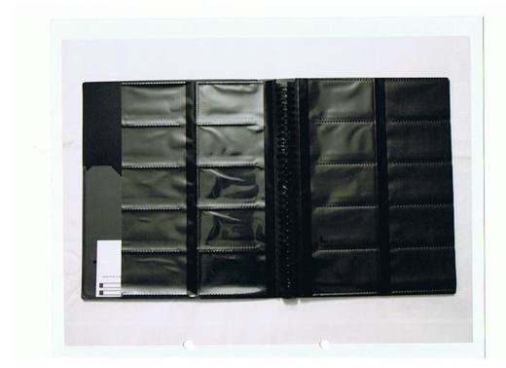 | 3926.10.00.00.00 TR340000100094  Yürürlükte değil · Başlangıç: 11.10.2010 · Bitiş: 10.10.2016  Eşya: NAMECARD NR-300 MODEL 300 ADET KARTVİZİT KONULABİLECEK HAZNESİ BULUNAN, YAPRAK ŞEKLİNDE PLASTİK FİLMLERDEN OLUŞAN SAYFALARIN TAKILIP ÇIKARILMASI İÇİN BİR MEKANİZMASI OLAN DOSYA ŞEKLİNDE BÜRO MALZEMESİ.  Gerekçe: GENEL YORUM KURALLARI(1)VE(6) 39.26 TARİFE POZİSYONU AÇIKLAMA NOTLARI.113 SAYI 27.08.2010 TARİHLİ İSTANBUL GÜMRÜK BÖLGE LABORATUVAR MÜDÜRLÜĞÜ RAPORU.

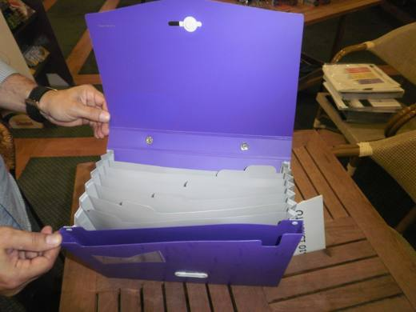 | 3926.10.00.00.00 TR340000130147  Yürürlükte değil · Başlangıç: 24.06.2013 · Bitiş: 23.06.2019  Eşya: İÇERİSİNDEKİ BÖLMELER SAYESİNDE BELGELERİN TASNİF EDİLMESİNİ VE SAKLANMASINI SAĞLAYAN ÖN TARAFINDA AÇMA - KAPAMA KİLİDİ BULUNAN KULPLU OKUL VE BÜRO MALZEMESİ  Gerekçe: GENEL YORUM KURALLARI (1)VE(6) 39.26 TARİFE POZİSYONU AÇIKLAMA NOTLARI

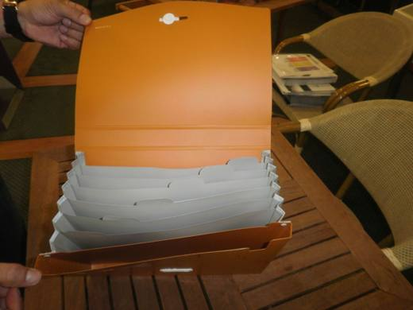 | 3926.10.00.00.00 TR340000130148  Yürürlükte değil · Başlangıç: 24.06.2013 · Bitiş: 23.06.2019  Eşya: İÇERİSİNDEKİ BÖLMELER SAYESİNDE BELGELERİN TASNİF EDİLMESİNİ VE SAKLANMASINI SAĞLAYAN ÖN TARAFINDA AÇMA - KAPAMA KİLİDİ BULUNAN OKUL VE BÜRO MALZEMESİ  Gerekçe: GENEL YORUM KURALLARI (1)VE(6) 39.26 TARİFE POZİSYONU AÇIKLAMA NOTLARI

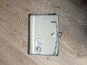 | 3926.10.00.00.00 TR340000130180  Yürürlükte değil · Başlangıç: 01.08.2013 · Bitiş: 31.07.2019  Eşya: İÇERİSİNDEKİ BÖLMELER SAYESİNDE BELGELERİN TASNİF EDİLMESİNİ VE SAKLANMASINI SAĞLAYAN ÖN TARAFINDA AÇMA - KAPAMA TERTİBATI BULUNAN OKUL VE BÜRO MALZEMESİ  Gerekçe: GENEL YORUM KURALLARI (1)VE(6) 39.26 TARİFE POZİSYONU AÇIKLAMA NOTLARI, 09.07.2013 TARİH 247 SAYILI İSTANBUL LABORATUAR MÜDÜRLÜĞÜ RAPORU

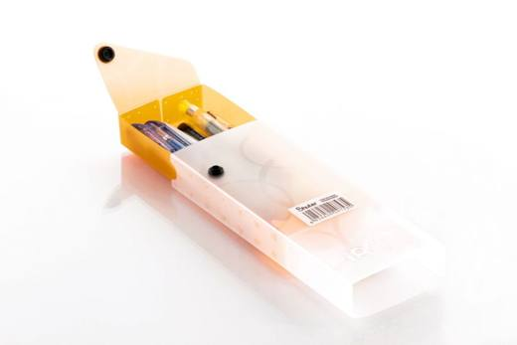 | 3926.10.00.00.00 TR340000130278  Yürürlükte değil · Başlangıç: 19.11.2013 · Bitiş: 18.11.2019  Eşya: PLASTİKTEN MAMUL, ÜZERİNDEKİ ÇITÇIT İLE KAPAMA TERTİBATI BULUNAN OKUL VE BÜRO MALZEMESİ  Gerekçe: GENEL YORUM KURALLARI (1)VE(6) 39.26 TARİFE POZİSYONU AÇIKLAMA NOTLARI, 04.10.2013 TARİHLİ 326 SAYILI İSTANBUL GÜMRÜK BÖLGE LABORATUAR MÜDÜRLÜĞÜ RAPORU

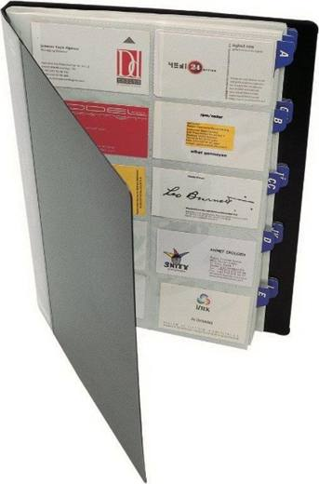 | 3926.10.00.00.00 TR340000150080  Yürürlükte değil · Başlangıç: 27.05.2015 · Bitiş: 26.05.2021  Eşya: DIŞ YÜZÜ PLASTİK, İÇİNDE PLASTİKTEN MAMUL BÖLMELERİ OLAN SAYFALAR ŞEKLİNDE, İÇİNDE ALFABETİK DÜZENLEME İNDEKSİ BULUNAN, KARTVİZİT KOYMAK İÇİN TASARLANMIŞ DOSYA ŞEKLİNDE EŞYA.  Gerekçe: GENEL YORUM KURALLARI (1)VE(6)39.26 TARİFE POZİSYONU AÇIKLAMA NOTLARI, 22.04.2015 TARİHLİ, 205 SAYILI İSTANBUL LABORATUVAR MÜDÜRLÜĞÜ RAPORU.

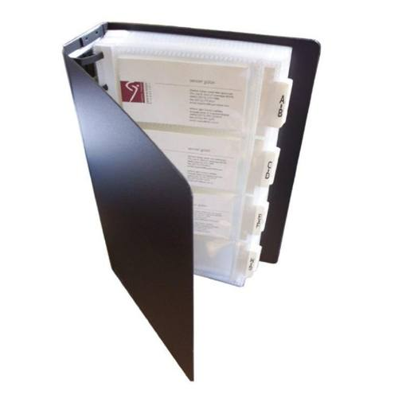 | 3926.10.00.00.00 TR340000150081  Yürürlükte değil · Başlangıç: 27.05.2015 · Bitiş: 26.05.2021  Eşya: DIŞ YÜZÜ PLASTİK, İÇİNDE PLASTİKTEN MAMUL BÖLMELERİ OLAN SAYFALAR ŞEKLİNDE, PLASTİK BÖLMELERİ BULUNANA SAYFALARI BİR ARADA TUTACAK ŞEKİLDE HALKALI PLASTİKTEN TERTİBATI BULUNAN, ALFABETİK AYRAÇLI, KARTVİZİT KOYMAK İÇİN TASARLANMIŞ DOSYA ŞEKLİNDE EŞYA.  Gerekçe: GENEL YORUM KURALLARI (1)VE(6)39.26 TARİFE POZİSYONU AÇIKLAMA NOTLARI, 22.04.2015 TARİHLİ, 205 SAYILI İSTANBUL LABORATUVAR MÜDÜRLÜĞÜ RAPORU.

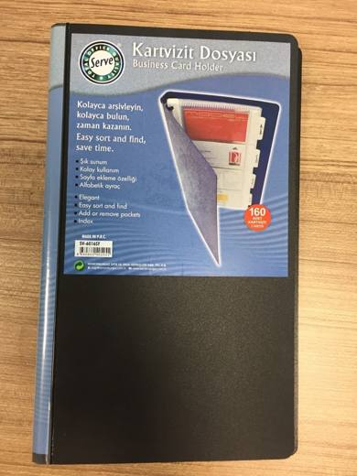 | 3926.10.00.00.00 TR340000150134  Yürürlükte değil · Başlangıç: 21.10.2015 · Bitiş: 20.10.2021  Eşya: DIŞ YÜZÜ PLASTİK, İÇİNDE PLASTİKTEN MAMÜL BÖLMELERİ OLAN, SAYFALAR ŞEKLİNDE PLASTİK BÖLMELERİ BULUNAN SAYFALARI BİRARADA TUTACAK ŞEKİLDE HALKALI PLASTİKTEN TERTİBATI BULUNAN, ALFABETİK AYRAÇLI, KARTVİZİT KOYMAK İÇİN TASARLANMIŞ DOSYA ŞEKLİNDE EŞYA.  Gerekçe: GENEL YORUM KURALLARI (1) VE (6) 39.26 TARİFE POZİSYONU AÇIKLAMA NOTLARI, 11.09.2015 TARİHLİ, 433 SAYILI İSTANBUL LABORATUVAR MÜDÜRLÜĞÜ RAPORU.

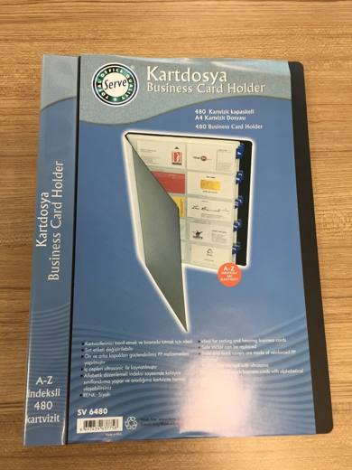 | 3926.10.00.00.00 TR340000150135  Yürürlükte değil · Başlangıç: 21.10.2015 · Bitiş: 20.10.2021  Eşya: DIŞ YÜZÜ PLASTİK, İÇİNDE PLASTİKTEN MAMÜL BÖLMELERİ OLAN SAYFALAR ŞEKLİNDE, KARTVİZİT KOYMAK İÇİN TASARLANMIŞ DOSYA ŞEKLİNDE EŞYA.  Gerekçe: GENEL YORUM KURALLARI (1) VE (6) 39.26 TARİFE POZİSYONU AÇIKLAMA NOTLARI, 11.09.2015 TARİHLİ, 433 SAYILI İSTANBUL LABORATUVAR MÜDÜRLÜĞÜ RAPORU.

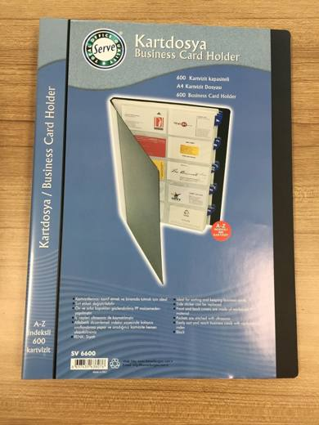 | 3926.10.00.00.00 TR340000150136  Yürürlükte değil · Başlangıç: 21.10.2015 · Bitiş: 20.10.2021  Eşya: DIŞ YÜZÜ PLASTİK, İÇİNDE PLASTİKTEN MAMÜL BÖLMELERİ OLAN SAYFALAR ŞEKLİNDE KARTVİZİT KOYMAK İÇİN TASARLANMIŞ DOSYA ŞEKLİNDE EŞYA.  Gerekçe: GENEL YORUM KURALLARI (1) VE (6) 39.26 TARİFE POZİSYONU AÇIKLAMA NOTLARI, 11.09.2015 TARİHLİ, 433 SAYILI İSTANBUL LABORATUVAR MÜDÜRLÜĞÜ RAPORU.

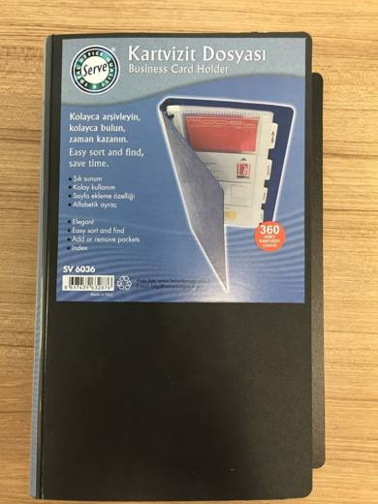 | 3926.10.00.00.00 TR340000150137  Yürürlükte değil · Başlangıç: 21.10.2015 · Bitiş: 20.10.2021  Eşya: DIŞ YÜZÜ PLASTİK, İÇİNDE PLASTİKTEN MAMÜL BÖLMELERİ OLAN SAYFALAR ŞEKLİNDE, PLASTİK BÖLMELERİ BULUNAN SAYFALARI BİRARADA TUTACAK ŞEKİLDE HALKALI PLASTİKTEN TERTİBATI BULUNAN, ALFABETİK AYRAÇLI, KARTVİZİT KOYMAK İÇİN TASARLANMIŞ DOSYA ŞEKLİNDE EŞYA.  Gerekçe: GENEL YORUM KURALLARI (1) VE (6) 39.26 TARİFE POZİSYONU AÇIKLAMA NOTLARI, 11.09.2015 TARİHLİ, 433 SAYILI İSTANBUL LABORATUVAR MÜDÜRLÜĞÜ RAPORU.

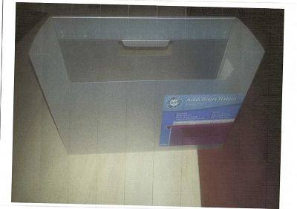 | 3926.10.00.00.00 TR340000150164  Yürürlükte değil · Başlangıç: 09.12.2015 · Bitiş: 08.12.2021  Eşya: BÜROLARDA KULLANILAN PLASTİKTEN MAMÜL EVRAK HAVUZU.  Gerekçe: GENEL YORUM KURALLARI (1) VE (6) 39.26 TARİFE POZİSYONU AÇIKLAMA NOTLARI, 27.11.2015 TARİHLİ 535 SAYILI İSTANBUL LABORATUVAR MÜDÜRLÜĞÜ RAPORU.

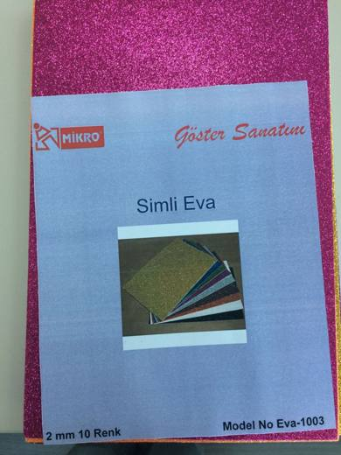 | 3926.10.00.00.00 TR340000170037  Yürürlükte değil · Başlangıç: 03.02.2017 · Bitiş: 02.02.2023  Eşya: ETİLEN POLİMERLERİNDEN BİRİ OLAN EVA DAN MAMÜL, 20 X 30 CM EBATLARINDA LEVHA ŞEKLİNDE OLUP ÜZERİNDE GEOMETRİK DESENLİ SİMLER İHTİVA EDEN EŞYA.  Gerekçe: GENEL YORUM KURALLARI (1) VE (6) 39.26 TARİFE POZİSYONU AÇIKLAMA NOTLARI, 30.12.2016 TARİHLİ, 3416BTB0974 SAYILI İSTANBUL LABORATUVAR MÜDÜRLÜĞÜ RAPORU.

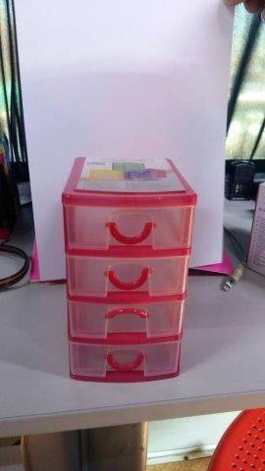 | 3926.10.00.00.00 TR340000170245  Yürürlükte değil · Başlangıç: 14.06.2017 · Bitiş: 13.06.2023  Eşya: OFİS VE İŞ YERLERİNDE ÇALIŞMA ALANLARI ÜZERİNDE BULUNAN MALZEMELERİ BİR ARAYA TOPLAYAN 4 ÇEKMECELİ, PLASTİKTEN MAMÜL BÜRO MALZEMESİ. ( ORGANİZER)  Gerekçe: GENEL YORUM KURALLARI (1) ve (6) 39.26 TARİFE POZİSYONU AÇIKLAMA NOTLARI.

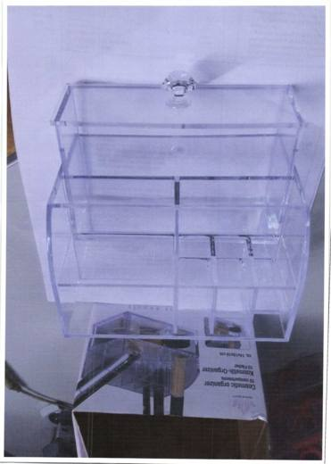 | 3926.10.00.00.00 TR340000170246  Yürürlükte değil · Başlangıç: 14.06.2017 · Bitiş: 13.06.2023  Eşya: BÜRO VE İŞ YERLERİNDEKİ ÇALIŞMA ALANLARI ÜZERİNDE BULUNAN MALZEMELERİ BİR ARAYA TOPLAYAN, BÖLÜMLÜ, UFAK ÇEKMECESİ OLAN PLASTİKTEN MAMÜL BÜRO MALZEMESİ.(ORGANİZER)  Gerekçe: GENEL YORUM KURALLARI (1) ve (6) 39.26 TARİFE POZİSYONU AÇIKLAMA NOTLARI.

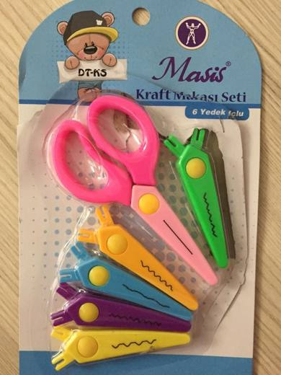 | 3926.10.00.00.00 TR340000180237  Yürürlükte değil · Başlangıç: 21.12.2018 · Bitiş: 20.12.2024  Eşya: MASİS MARKA, DT-KS MODEL, HER TARAFI PLASTİKTEN YAPILMIŞ , 6 ADET DEĞİŞTİRİLEBİLİRBAŞLIKTAN OLUŞAN, KAĞIT KESEBİLME ÖZELLİĞİNE SAHİP KRAFT MAKAS SETİ.  Gerekçe: GENEL YORUM KURALLARI (1) VE (6) 39.26 TARİFE POZİSYONU İZAHNAME AÇIKLAMA NOTLARI.

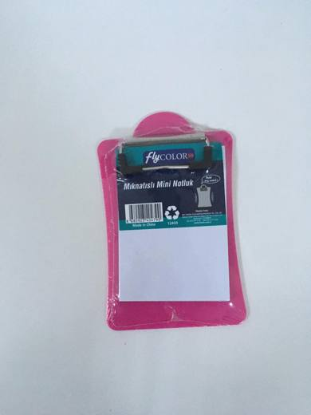 | 3926.10.00.00.00 TR340000200197  Yürürlükte değil · Başlangıç: 29.06.2020 · Bitiş: 28.06.2026  Eşya: MIKNATISLI NOTLUK ÜZERİNDE 7,8*11 CM BOYUTLARINDA NOT DEFTERİ VE NOT DEFTERİNİ TUTTURMAK AMACIYLA METAL YAYLI KLİPSLİ BULUNAN 16*10 CM BOYUTLARINDA, ARKA KISMINDAKİ MIKNATIS SAYESİNDE METAL YÜZEYLERE TUTTURULABİLEN PLASTİKTEN MAMÜL EŞYA  Gerekçe: GENEL YORUM KURALLARI (1),(3B)(6) 3926 TARİFE POZİSYONU AÇIKLAMA NOTLARI İSTANBUL LABORATUVAR MÜDÜRLÜĞÜNÜN 04.06.2020 TARİH 3420BTB0590 SAYILI ANALİZ RAPORU,GÜMRÜKLER GENEL MÜDÜRLÜĞÜ 2016/6 SAYILI GENELGE

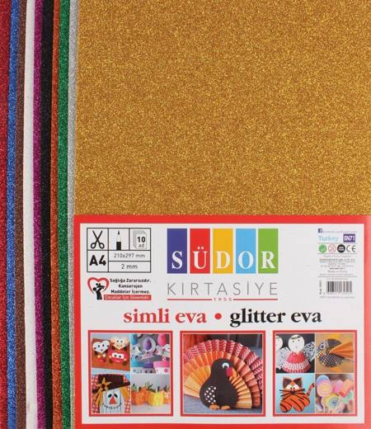 | 3926.10.00.00.00 TR340000220035  Yürürlükte · Başlangıç: 24.01.2022  Eşya: SK01 ETİLEN POLİMERLERİNDEN MAMÜL, 20X30 CM EBATLARINDA LEVHA ŞEKLİNDE ÜZERİNDE SİMLER İHTİVA EDEN EŞYA  Gerekçe: İSTANBUL LABORATUVAR MÜDÜRLÜĞÜNÜN 01/12/2021 TARİHLİ VE 3421BTB1511 SAYILI ANALİZ RAPORU, 3926 TARİFE POZİSYONU AÇIKLAMA NOTLARI, GENEL YORUM KURALLARI 1 VE 6

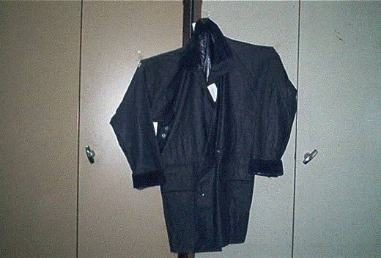 | 3926.20.00.00.19 TR030322  Yürürlükte değil · Başlangıç: 26.09.2003 · Bitiş: 25.09.2009  Eşya: Polivinil klorürden (PVC) mamul yağmurluk  Gerekçe: Genel Yorum Kuralları (1) (6). Gümrük Tarife Cetveli İzahnamesi 39.26 tarife pozisyonu açıklama notları.

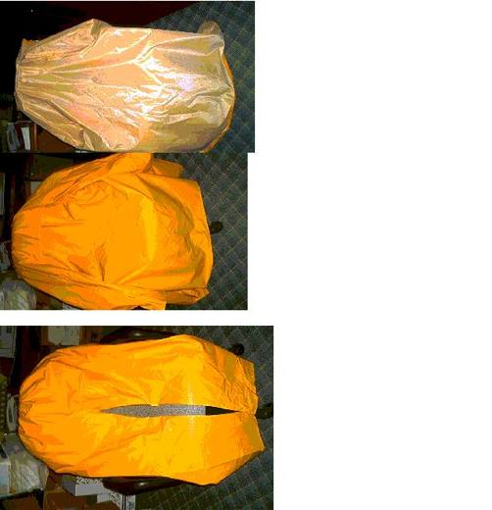 | 3926.20.00.00.19 TR030385  Yürürlükte değil · Başlangıç: 02.12.2003 · Bitiş: 01.12.2009  Eşya: Ağ mensucatın mesnet olarak kullanıldığı PVC'den mamul, erkekler veya bayanlar tarafından kullanılabilen yağmurluk.  Gerekçe: Genel Yorum Kuralları (1), (3-c) ve (6). Gümrük Tarife Cetveli İzahnamesi 39.26 tarife pozisyonu açıklama notları.

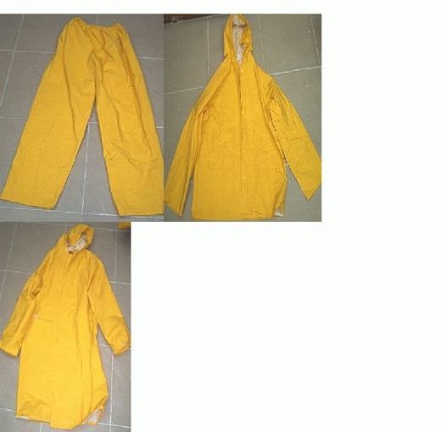 | 3926.20.00.00.19 TR040004  Yürürlükte değil · Başlangıç: 12.01.2004 · Bitiş: 12.01.2009  Eşya: Her iki yüzü PVC ile kaplanmış ortası sadece mesnet olarak kullanılan polyesterden dokumaya elverişli mensucattan mamul giyim eşyası: 1- Diz altına kadar uzanan, uzun kollu, kapşonlu yağmurluk, 2- Kalça seviyesi boyunda kapşonlu ceket ile pantolondan oluşan takım halinde yağmurluk  Gerekçe: Genel Yorum Kuralları (1) ve (6) Gümrük Tarife Cetveli XI. Bölüm 1(h) notu, 59 uncu fasıl 2 nci fıkra 3 ve 5 nolu bendi ile 39.26 pozisyon metni ve izahname açıklama notları

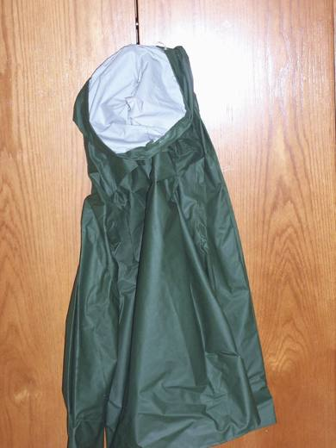 | 3926.20.00.00.19 TR040032  Yürürlükte değil · Başlangıç: 26.01.2004 · Bitiş: 26.01.2010  Eşya: Mesnet olarak kullanılan gazlı bez görünümünde ağ mensucatın iki PVC tabakası arasında lamine edilmesi suretiyle oluşan malzemeden mamul PVC yağmurluk.  Gerekçe: GYK 1 ve 6 Gümrük Tarife Cetveli İzahnamesi 39.26 Tarife Pozisyonu Açıklama Notları

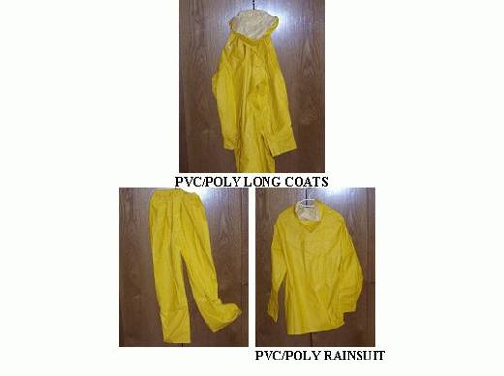 | 3926.20.00.00.19 TR040034  Yürürlükte değil · Başlangıç: 26.01.2004 · Bitiş: 26.01.2010  Eşya: Sadece bir tarafı mesnet olarak kullanılan gazlı beze benzer ağ mensucat ile kaplanmış, PVC den mamul pardesü yağmurluk ile ceket ve pantalondan oluşan takım yağmurluk.  Gerekçe: GYK 1 ve 6 Gümrük Tarife Cetveli İzahnamesi 39.26 Tarife Pozisyonu Açıklama Notları

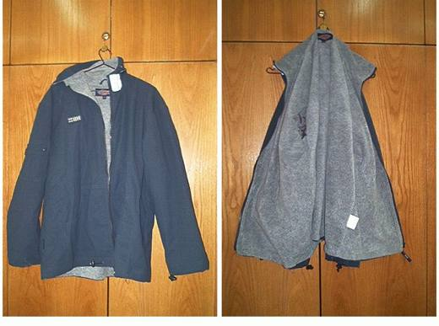 | 3926.20.00.00.19 TR040240  Yürürlükte değil · Başlangıç: 18.06.2004 · Bitiş: 18.06.2010  Eşya: Sadece bir tarafı mesnet olarak kullanılan gazlı beze benzer ağ mensucat ile kaplanmış PVC yapraklarının iki katlı olarak birbirine dikilmesi ile oluşan dış yüzeye ve polar kumaşından mamul bir iç yüzeye sahip (astar) kapşonlu, önden fermuarlı, su geçirmez mont benzeri üst giyim eşyası.  Gerekçe: GYK 1, 3-b ve 6 Gümrük Tarife Cetveli izahnamesi XI Bölüm 1/h nolu notu Gümrük Tarife Cetveli İzahnamesi 39.26 ve 62.02Tarife Pozisyonu Açıklama Notları

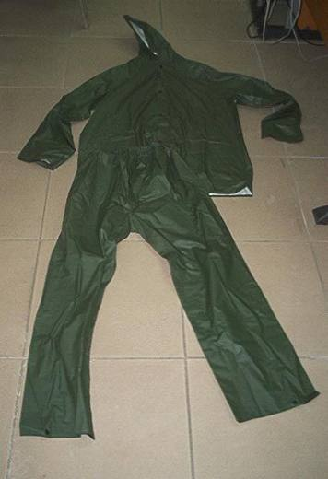 | 3926.20.00.00.19 TR040291  Yürürlükte değil · Başlangıç: 02.08.2004 · Bitiş: 01.08.2010  Eşya: Plastikten (PVC) mamul, pantolon ve ceketten oluşan takım halinde yağmurluk.  Gerekçe: -Genel Yorum Kuralları (1) ve (6). -Gümrük Tarife Cetveli İzahnamesi 39.26 tarife pozisyonu Açıklama Notları.

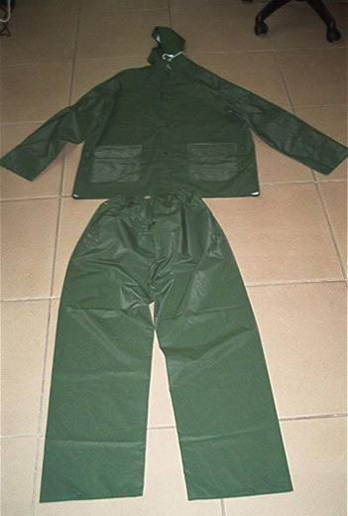 | 3926.20.00.00.19 TR040336  Yürürlükte değil · Başlangıç: 19.08.2004 · Bitiş: 19.08.2010  Eşya: Sadece mesnet olarak kullanılan ağ benzeri mensucatın her iki yüzünün PVC ile lamine edilmesi suretiyle imal edilen su geçirmez pantalon ve ceketten oluşan PVC takım yağmurluk.  Gerekçe: Genel Yorum Kuralları (1) ve (6). Gümrük Tarife Cetveli İzahnamesi 39.26 tarife pozisyonu açıklama notları.

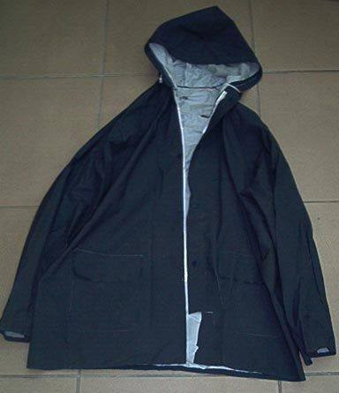 | 3926.20.00.00.19 TR040369  Yürürlükte değil · Başlangıç: 14.09.2004 · Bitiş: 14.09.2010  Eşya: Sadece mesnet olarak kullanılan ağ benzeri mensucatın her iki yüzünün PVC ile lamine edilmesi suretiyle imal edilen, başlıklı, su geçirmez PVC yağmurluk  Gerekçe: Genel Yorum Kuralları (1) ve (6). Gümrük Tarife Cetveli İzahnamesi 39.26 tarife pozisyonu açıklama notları.

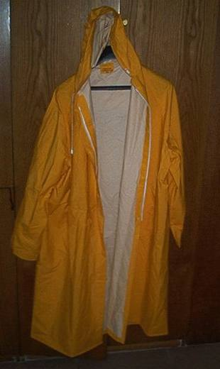 | 3926.20.00.00.19 TR060116  Yürürlükte değil · Başlangıç: 09.03.2006 · Bitiş: 09.03.2012  Eşya: Her iki yüzü PVC ile kaplanmış, bu iki PVC tabakası arasında sadece mesnet olarak kullanılan polyesterden dokunmuş mensucat bulunan yağmurluk.  Gerekçe: -Genel Yorum Kuralları (1) ve (6) -Gümrük Tarife Cetveli İzahnamesi XI.Bölüm 1(h) notu, 59.Fasıl 2 nolu fasıl notunun 3 ve 5 nolu maddeleri, 39.26 tarife pozisyonu açıklama notları.

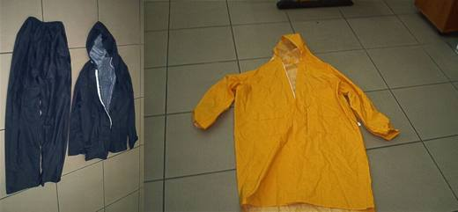 | 3926.20.00.00.19 TR060648  Yürürlükte değil · Başlangıç: 24.11.2006 · Bitiş: 23.11.2012  Eşya: Sadece bir tarafı gazlı beze benzer ağ mensucat ile kaplanmış, PVCden mamul ceket ve pantolondan oluşan takım yağmurluk. (0,32 mm PVC Rainsuit) Sadece bir tarafı gazlı beze benzer ağ mensucat ile kaplanmış, PVCden mamul pardesü yağmurluk(0,32 mm PVC Raincoat)  Gerekçe: Genel Yorum Kuralları (1) ve (6). Gümrük Tarife Cetveli İzahnamesi XI. Bölüm notları, 39.26 ve 59.03 tarife pozisyonu açıklama notları.

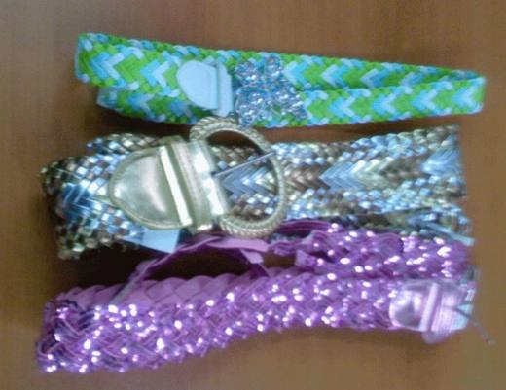 | 3926.20.00.00.19 TR070756  Yürürlükte değil · Başlangıç: 16.01.2008 · Bitiş: 15.01.2014  Eşya: Metal tokalı, plastikten mamul kemer.  Gerekçe: Genel Yorum Kuralları (1) ve (6). GTC İzahnamesi 39.26 tarife pozisyonu açıklama notları.

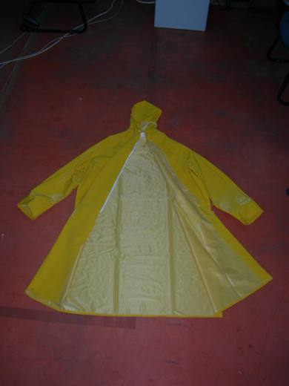 | 3926.20.00.00.19 TR340000090096  Yürürlükte değil · Başlangıç: 22.07.2009 · Bitiş: 21.07.2015  Eşya: PVC'DEN MAMUL SARI RENKTE YAĞMURLUK.  Gerekçe: GENEL YORUM KURALLARI (1)VE(6) 3926 TARİFE POZİSYONU AÇIKLAMA NOTLARI,24.04.2009/26,28.05.2009/34 TARİH VE SAYILI LABORATUVAR TAHLİL RAPORLARI.

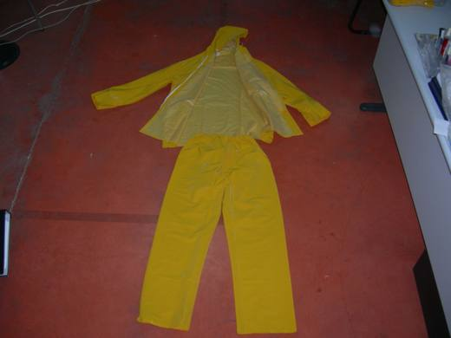 | 3926.20.00.00.19 TR340000090097  Yürürlükte değil · Başlangıç: 22.07.2009 · Bitiş: 21.07.2015  Eşya: PVC'DEN MAMUL CEKET VE PANTOLONDAN OLUŞAN SARI RENKTE YAĞMURLUK  Gerekçe: GENEL YORUM KURALLARI(1)VE(6) 3926 TARİFE POZİSYONU AÇIKLAMA NOTLARI, 24.04.2009/27,28.05.2009/35 TARİH VE SAYILI LABORATUVAR TAHLİL RAPORLARI.

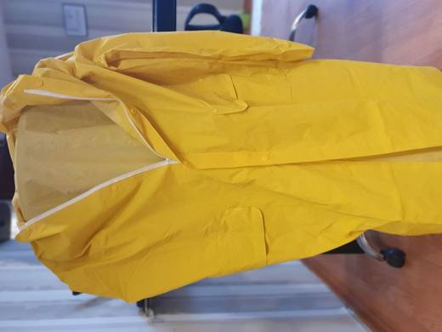 | 3926.20.00.00.19 TR340000230019  Yürürlükte · Başlangıç: 16.01.2023  Eşya: JUNIOR MARKA, JN-1101 MODEL; KAPÜŞONLU, BİLEĞE KADAR KOLLARI VE DİZLERE KADAR VÜCUDU ÖRTEN, ÖN KISMINDA FERMUAR BULUNAN, PVC’DEN MAMUL YAĞMURLUK.  Gerekçe: GÜMRÜK TARİFE CETVELİ İZAHNAMESİ, GENEL YORUM KURALLARI (1) ve (6), 39.26 TARİFE POZİSYONU AÇIKLAMA NOTLARI, İSTANBUL LABORATUVAR MÜDÜRLÜĞÜNÜN 29.12.2022/3422BTB2641 TARİH/SAYILI ANALİZ RAPORU

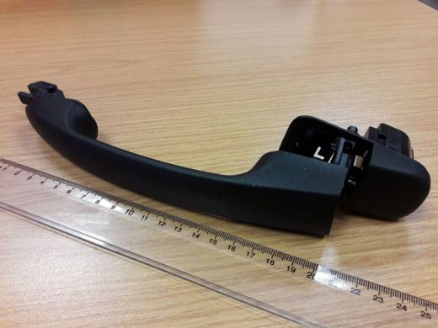 | 3926.30.00.00.00 TR160000190014  Yürürlükte değil · Başlangıç: 27.02.2019 · Bitiş: 26.02.2025  Eşya: Tamamı plastikten mamul, üzerinde metalden mamul herhangi bir aparat bulunmayan, kapı dış kolu  Gerekçe: Tarifenin Yorumu ile İlgili Genel Kurallar (1) ve (6) 39. Fasıl Notları ile VII. Bölüm ve 3926 pozisyon notları.

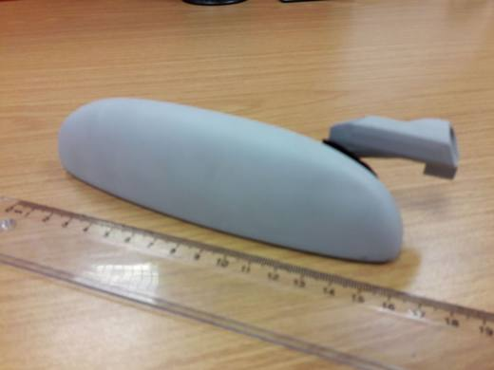 | 3926.30.00.00.00 TR160000190015  Yürürlükte değil · Başlangıç: 27.02.2019 · Bitiş: 26.02.2025  Eşya: Plastikten mamul, üzerinde metalden mamul sarmal yay ile vida yuvası bulunan, kapı dış kolu  Gerekçe: Tarifenin Yorumu ile İlgili Genel Kurallar (1) ve (6) 39. Fasıl Notları ile VII. Bölüm ve 3926 pozisyon notları.

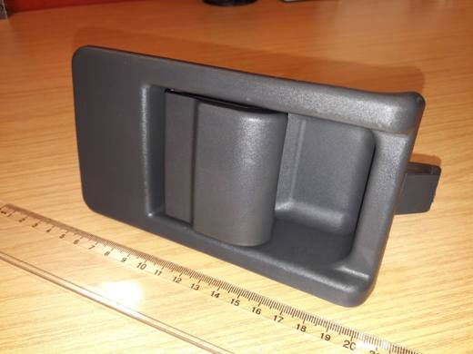 | 3926.30.00.00.00 TR160000190016  Yürürlükte değil · Başlangıç: 27.02.2019 · Bitiş: 26.02.2025  Eşya: Plastikten mamul, üzerinde metalden mamul sarmal yay ile vida yuvası bulunan, kapı iç kolu  Gerekçe: Tarifenin Yorumu ile İlgili Genel Kurallar (1) ve (6) 39. Fasıl Notları ile VII. Bölüm ve 3926 pozisyon notları.

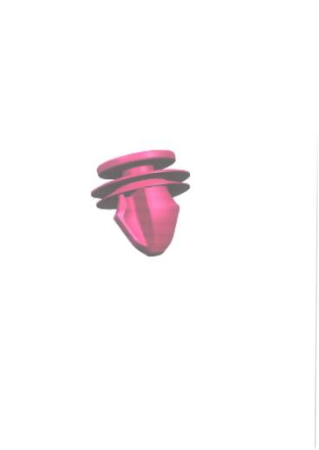 | 3926.30.00.00.00 TR160000200024  Yürürlükte değil · Başlangıç: 20.08.2020 · Bitiş: 19.08.2026  Eşya: Motorlu taşıtlarda Ön panjura takılan ve panjur far bağlantısını sağlayan plastik agraf  Gerekçe: Tarifenin Yorumu ile İlgili Genel Kurallar (1) ve (6) 39. Fasıl Notları 3926 pozisyon notları XVII. Bölüm ve 8708 Pozisyon Notları

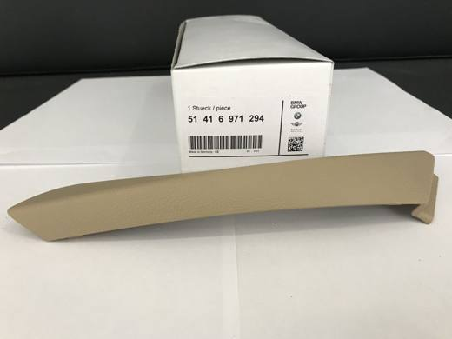 | 3926.30.00.00.00 TR340000210195  Yürürlükte değil · Başlangıç: 27.09.2021 · Bitiş: 26.09.2022  Eşya: İNTERİOR DOOR HANDLE-RİGHT MARKA MODEL, 8703 TARİFE POZİSYONUNDA SINIFLANDIRILAN ARACIN İÇERİSİNDE YER ALAN KAPININ AÇILMASI İÇİN PLASTİK EL TUTACAĞI KAPAĞI  Gerekçe: GENEL YORUM KURALLARI (1),(6) 3926 TARİFE POZİSYONU AÇIKLAMA NOTLARI,İLE XVII (A) BÖLÜM NOTLARI

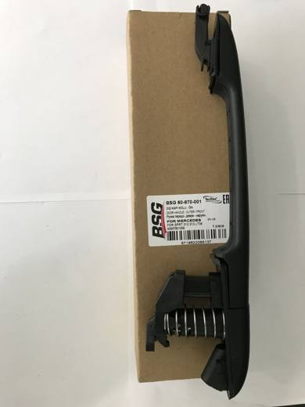 | 3926.30.00.00.00 TR340000210249  Yürürlükte · Başlangıç: 11.11.2021  Eşya: DOOR HANDLE OUTER/FRONT MARKA MODEL, PLASTİKTEN MAMÜL, YAKLAŞIK 27 CM UZUNLUĞUNDA, SİYAH RENKLİ İÇERİSİNDE YAYLI MEKANİZMASI OLAN, ARACIN ÖN KAPISINI DIŞARIDAN AÇMAYA YARAYAN, BÜNYESİNDE KİLİT OLMAYAN KAPI KOLUDUR.  Gerekçe: GENEL YORUM KURALLARI (1),(6) 3926 TARİFE POZİSYONU AÇIKLAMA NOTLARI 39. FASIL NOTLARI XVII BÖLÜM 2-A NOTU, İSTANBUL LABORATUVAR MÜDÜRLÜĞÜNÜN 18.06.2021 TARİH 3421BTB0847 SAYILI ANALİZ RAPORU

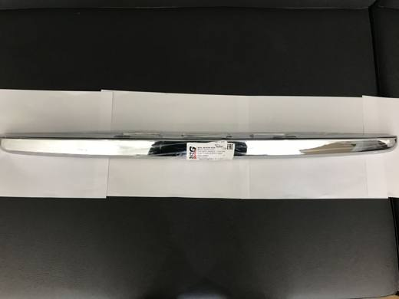 | 3926.30.00.00.00 TR340000210256  Yürürlükte · Başlangıç: 11.11.2021  Eşya: BSG 30-970-016 ARTİKEL KODLU BAGAJ AÇMA KOLU, BELLİ BİR MARKA MODEL BİNEK OTOMOBİL CİNSİ EŞYALARIN BAGAJ KAPAĞINA MONTE EDİLEN, BAGAJ AÇMA KOLU YUVASI VE PLAKA AYDINLATMA IŞIKLARININ YER ALDIĞI YUVALARI BARINDIRAN 75 CM. UZUNLUĞUNDA, ÜZERİ NİKELAJLI BAKIR KAPLI PLASTİKTEN MAMÜL BAGAJ KAPISINI KALDIRARAK AÇMAK İÇİN EL TUTACAĞI İŞLEVİ GÖREN BAGAJ AÇMA KOLU ( TAİL GATE HANDLE) TİCARİ TANIMLI EŞYA  Gerekçe: GENEL YORUM KURALLARI (1),(6) 3926 TARİFE POZİSYONU AÇIKLAMA NOTLARI XVII BÖLÜM 2 NOLU NOTU, İSTANBUL LABORATUVAR MÜDÜRLÜĞÜNÜN 18.06.2021 TARİH 3421BTB0848 SAYILI ANALİZ RAPORU

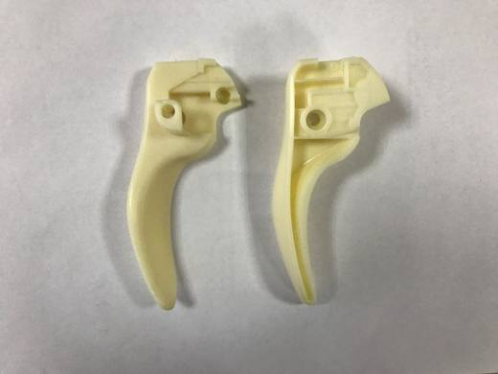 | 3926.30.00.00.00 TR410000160009  Yürürlükte değil · Başlangıç: 29.12.2016 · Bitiş: 28.12.2022  Eşya: OTO İÇ KAPI KOLU(PLASTİKTEN)  Gerekçe: GÜMRÜK TARİFE CETVELİ İZAHNAMESİ

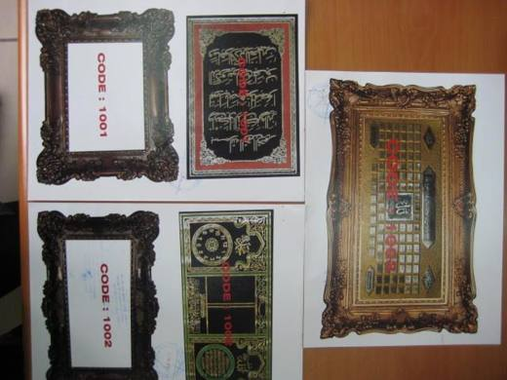 | 3926.40.00.00.00 TR000000080002  Yürürlükte değil · Başlangıç: 03.04.2008 · Bitiş: 02.04.2014  Eşya: Plastikten mamul çerçeve ve plastikten mamul bir tabaka üzerine tekstil maddesi emdirilmiş sim ve parlak maddelerle süslenmiş motifler ihtiva eden eşyadan oluşan dekoratif ürünler. Söz konusu eşyaya asli unsurunu çerçeve vermektedir.  Gerekçe: Genel Yorum Kuralları (1), (3-b) ve (6). Gümrük Tarife Cetveli İzahnamesi 39.26 ve 97.01 tarife pozisyonu açıklama notları.

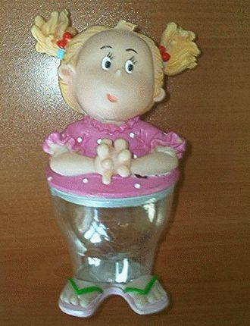 | 3926.40.00.00.00 TR060268  Yürürlükte değil · Başlangıç: 14.06.2006 · Bitiş: 13.06.2012  Eşya: İki parçadan oluşan, üst kısmı çocuk figürü şeklinde olan, alt kısmına ise çikolata, şekerleme gibi gıda maddeleri konulabilen, konulan maddeler tüketildikten sonra süs eşyası olarak kullanılabilen, plastikten mamul eşya.  Gerekçe: Genel Yorum Kuralları (1) ve (6). Gümrük Tarife Cetveli İzahnamesi 39.26 Tarife Pozisyonu Açıklama Notları

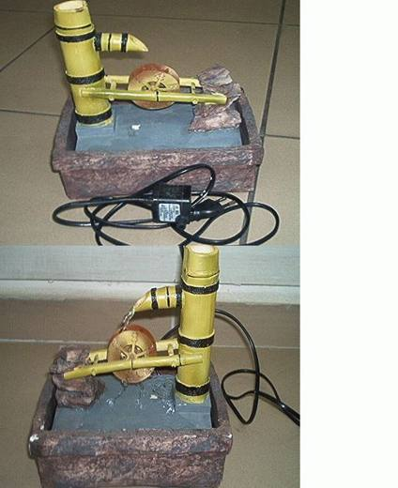 | 3926.40.00.00.00 TR060303  Yürürlükte değil · Başlangıç: 21.06.2006 · Bitiş: 20.06.2012  Eşya: Kaidesi içine yerleştirilen elektrikle çalışan bir pompa aracılığı ile kaide içerisindeki suyu üst kısımda yer alan su değirmenine aktaran düzeneğe sahip, polyresinden mamul süs eşyası.  Gerekçe: Genel Yorum Kuralları (1) ve (6), Gümrük Tarife Cetveli İzahnamesi 39.26 Tarife Pozisyonu Açıklama Notları

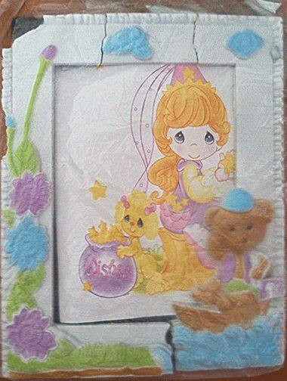 | 3926.40.00.00.00 TR060304  Yürürlükte değil · Başlangıç: 21.06.2006 · Bitiş: 20.06.2012  Eşya: Çerçevesi üzerinde renkli, çiçek ve hayvan figürleri bulunan plastikten mamul, camlı resim çerçevesi.  Gerekçe: -Genel Yorum Kuralları (1) ve (6) -Gümrük Tarife Cetveli İzahnamesi 39.26 Tarife Pozisyonu Açıklama Notları

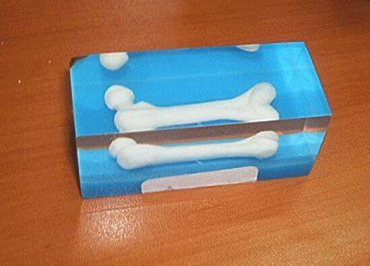 | 3926.40.00.00.00 TR060369  Yürürlükte değil · Başlangıç: 14.07.2006 · Bitiş: 13.07.2012  Eşya: İçerisinde akrilikten mamul beyaz renkte kemik bulunan, (GxDxY) 6.5x2.5x2.5 cm boyutlarında, öğretimde veya sergilerde teşhir edilmekten çok dekoratif amaçlı kullanılmak üzere imal edilmiş plastikten mamul eşya.  Gerekçe: Genel Yorum Kuralları (1) ve (6). GTC İzahnamesi 39.26 tarife pozisyonu açıklama notları.

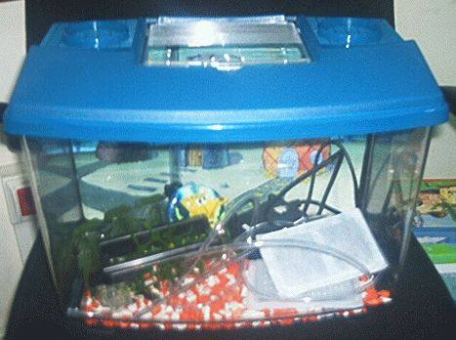 | 3926.40.00.00.00 TR070070  Yürürlükte değil · Başlangıç: 05.02.2007 · Bitiş: 04.02.2013  Eşya: Plastik hortumları ile 1 adet hava pompa seti, içerisindeki suyun temizlenmesi için 2 adet su filtre kartuşu, içerisine yerleştirilmek üzere plastik bitkiler, renkli akvaryum taşları, çizgi film kahramanı figürü ve arkasına yerleştirilmek üzere resimli kağıttan oluşan, plastikten mamul akvaryum seti.  Gerekçe: - Genel Yorum Kuralları (1) ve (6). - Gümrük Tarife Cetveli İzahnamesi 39.26 tarife pozisyonu Açıklama Notları.

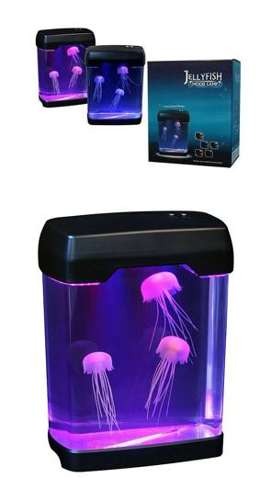 | 3926.40.00.00.00 TR160000120003  Yürürlükte değil · Başlangıç: 01.03.2012 · Bitiş: 28.02.2018  Eşya: LA-01 LED JELLYFISH AQUARİUM MOODLAMP ticari isimli Dikdörtgen şeklinde plastikten üst kısmında takılıp çıkarılabilen kapak bulunan kapakta monteli halde aşağıya doğru hava sağlayan motor ve çalıştığında ortama ışık veren farklı renklerde led ampul içeren dekoratif amaçlı akvaryum dur. İçerisinde bulunan silikondan ahtapot şeklinde süs eşyası kapakta takılı olan motorun hava sağlaması ile hareket ediyormuş gibi görünmesini sağlar.  Gerekçe: Genel Yorum Kuralları (1) ve (6) , Gümrük Tarife Cetveli İzahnamesi 3926 izahname notları.

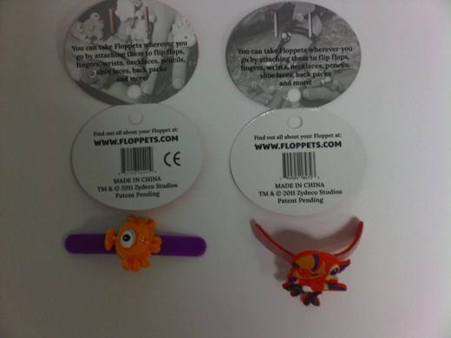 | 3926.40.00.00.00 TR340000120237  Yürürlükte değil · Başlangıç: 18.10.2012 · Bitiş: 17.10.2018  Eşya: İKİ KISIMDAN OLUŞMATA OLUP, 1.KISMI PLASTİKTEN ESAS SÜS KISMI, 2.KISIM İSE BAĞLANTI PARÇASI(CIRTBANT)SÜS EŞYASI  Gerekçe: GENEL YORUM KURALLARI(1)VE(6)39.26 TARİFE POZİSYONU AÇIKLAMA NOTLARI, 248 SAYI 27.09.2012 TARİHLİ İSTANBUL LABORATUAR MÜDÜRLÜĞÜ RAPORU

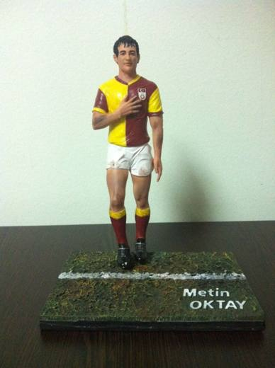 | 3926.40.00.00.00 TR340000130036  Yürürlükte değil · Başlangıç: 22.02.2013 · Bitiş: 31.12.2018  Eşya: YÜKSEKLİĞİ 20CM, 10X15CM EBADINDA PLASTİKTEN DİKDÖRTGEN BİR ZEMİN ÜZERİNE TUTTURULMUŞ PLASTİKTEN(POLİSTİRENDEN)FUTBOLCU HEYKELCİĞİ .(ZEMİN ÜZERİNE BEYAZ RENKTE ''METİN OKTAY YAZISI YAZILMIŞTIR'')  Gerekçe: GENEL YORUM KURALLARI(1)VE(6) 39.26 TARİFE POZİSYONU AÇIKLAMA NOTLARI, 50 SAYI 01.02.2013 TARİHLİ İSTANBUL GÜMRÜK LABORATUVAR MÜDÜRLÜĞÜ RAPORU

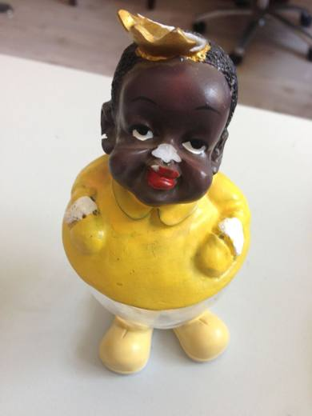 | 3926.40.00.00.00 TR340000130167  Yürürlükte değil · Başlangıç: 10.07.2013 · Bitiş: 31.12.2018  Eşya: İÇİNE ÇİKOLATA, ŞEKERLEME GİBİ GIDA MADDELERİNİN DE KONULABİLDİĞİ PLASTİKTEN MAMUL İNSAN FİGÜRLÜ EŞYA  Gerekçe: GENEL YORUM KURALLARI (1) VE (6) 39.26 TARİFE POZİSYONU AÇIKLAMA NOTLARI, 218 SAYILI 20.06.2013 TARİHİ İSTANBUL LABORATUVAR MÜDÜRLÜĞÜ RAPORU

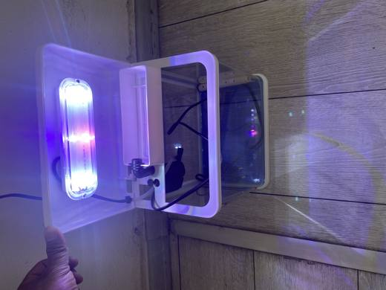 | 3926.40.00.00.19 TR330000260025  Yürürlükte · Başlangıç: 30.06.2026  Eşya: AKVARYUM SETİ: “RS-230 EL” model numaralı, şeffaf plastikten mamul hazne ile birlikte plastik kapak, led aydınlatma, filtreleme ve diğer aksamı hazır bulunan, 280x155x230 mm ebatlarında akvaryum cinsi eşyadır.  Gerekçe: a. Genel yorum kuralları (1), ve (6) maddeleri. b. Türk Gümrük Tarife Cetvelinin 3926 Tarife Pozisyonu Açıklama Notları. c. Mersin Laboratuvar Müdürlüğünün 03.06.2026 tarihli ve 3326BTB0506 sayılı Analiz Raporu.

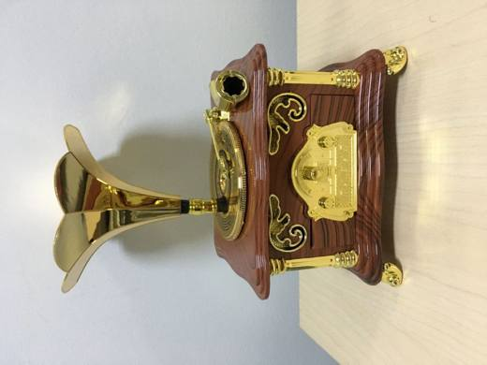 | 3926.40.00.00.19 TR340000190144  Yürürlükte değil · Başlangıç: 09.08.2019 · Bitiş: 08.08.2025  Eşya: ESPA MARKA 1983 MODEL MÜZİK KUTUSU 15*12*7,5 CM EBATLARINDA ANAHTAR İLE MEKANİN İLE ELLE ÇEVRİLDİĞİNDE DÖNEBİLEN MÜZİK SESİ YAYAN PLASTİKTEN MAMÜL GRAMAFON GÖRÜNÜMLÜ EŞYADIR.  Gerekçe: GENEL YORUM KURALLARI (1) VE (6), 39.26 VE 92.08 İZAHNAME AÇIKLAMA NOTLARI İSTANBUL LABARATUVAR MÜDÜRLÜĞÜNÜN 16.07.2019/3419BTB0649 SAYILI ANALİZ RAPORU

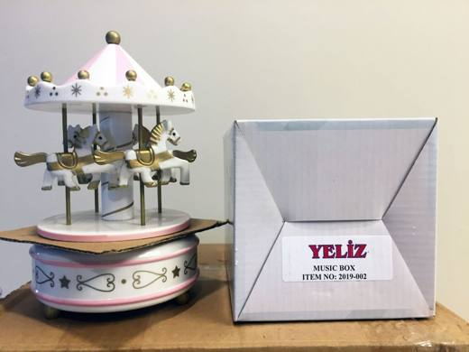 | 3926.40.00.00.19 TR340000190145  Yürürlükte değil · Başlangıç: 09.08.2019 · Bitiş: 08.08.2025  Eşya: MÜZİK BOX TİCARİ TANIMLI TABAN KISMINDAKİ ANAHTAR MEKANİK OLARAK ELLE ÇEVRİLDİĞİNDE MÜZİK SESİ YAYAN VE ESAS OLARAK DÖNEBİLEN BİR ATLI KARINCA PLATFORMUNDAN OLUŞAN SÜS EŞYASIDIR  Gerekçe: GENEL YORUM KURALLARI (1) VE (6), 92.08 VE 39.26 TARİFE POZİSYONU İZAHNAME AÇIKLAMA NOTLARI İSTANBUL LABARATUVAR MÜDÜRLÜĞÜ 16.09.2019/3419BTB0568 SAYILI ANALİZ RAPORU

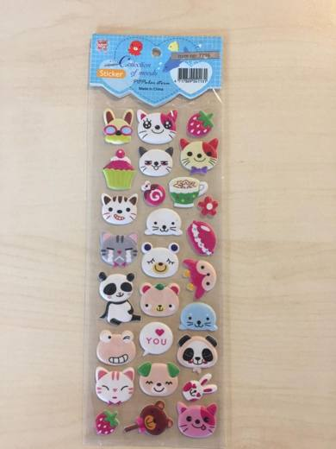 | 3926.40.00.00.19 TR340000190268  Yürürlükte değil · Başlangıç: 05.12.2019 · Bitiş: 04.12.2025  Eşya: ÜZERİNDE KABARIK/BOMBELİ ÇEŞİTLİ İFADELERİN YER ALDIĞI, BASKILARINDA PLASTİK BİR TABAKA ÜZERİNE YAPILDIĞI STICKER SETİ.  Gerekçe: GENEL YORUM KURALLARI (1) VE (6) 39.19 VE 39.26 TARİFE POZİSYONU AÇIKLAMA NOTLARI. GÜMRÜKLER GENEL MÜDÜRLÜĞÜNÜN 14.11.2019/ 49452007 TARİH/SAYILI YAZILARI. İSTANBUL LABORATUVAR MÜDÜRLÜĞÜNÜN 3419BTB0997 SAYILI ANALİZ RAPORU.

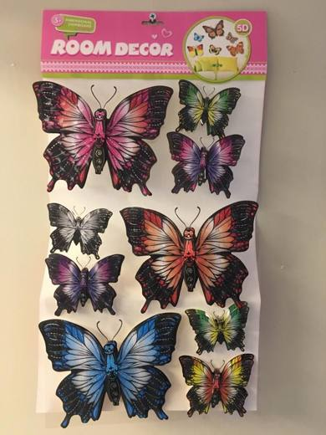 | 3926.40.00.00.19 TR340000200075  Yürürlükte değil · Başlangıç: 18.03.2020 · Bitiş: 25.09.2020  Eşya: ÜRÜN:STİCKER MARKA:ROOM DECOR MODEL:AAT-001 ÜZERİNDE BASKI YAPILMIŞ, 2 KANATTAN OLUŞAN TABAN KISMINDA KENDİNDEN YAPIŞKANLI BANT BULUNAN KELEBEK FİGÜRÜ 3 BOYUTLU EFEKTE SAHİP STİCKER.  Gerekçe: GENEL YORUM KURALLARI (1),(6) 3911 VE 3926 TARİFE POZİSYONU AÇIKLAMA NOTLARI İSTANBUL LABORATUVAR MÜDÜRLÜĞÜNÜN 06.03.2020 TARİH 3420BTB0259 SAYILI ANALİZ RAPORU, GÜMRÜKLER GENEL MÜDÜRLÜĞÜNÜN 14.11.2019 TARİH VE 49452007 SAYILI YAZISI

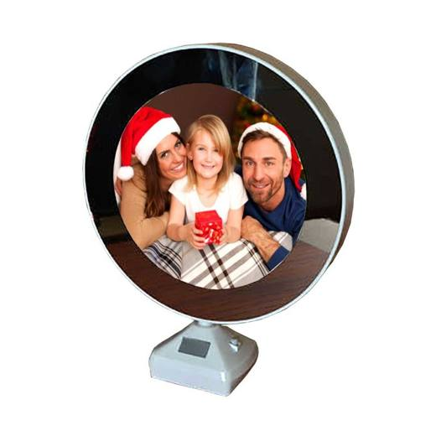 | 3926.40.00.00.19 TR340000210027  Yürürlükte · Başlangıç: 09.03.2021  Eşya: HXY-021 MODEL LED IŞIKLI PLASTİK FOTOĞRAF ÇERÇEVESİ, ARKA KAPAK VE SABİT DURMASINI SAĞLAYAN AYAK PLASTİKTİR. PLASTİK ÇERÇEVENİN İÇ YAN PANELİNDE 8 ADET LED IŞIK MEVCUTTUR.ÇERÇEVENİN ÖN YÜZÜNDEKİ CAM AYNA GÖRÜNÜMLÜ OLUP LED IŞIKLAR YANDIĞINDA SAYDAM BİR CAM HALİNE GELİP ARKA PLANDAKİ FOTOĞRAFI GÖSTERİR. ÇERÇEVEDE KAĞIDA BASILI FOTOĞRAFLAR SERGİLENİR.ÜRÜNÜN DİJİTAL ÖZELLİĞİ YOKTUR.  Gerekçe: GENEL YORUM KURALLARI (1),(6) 3926 TARİFE POZİSYONU AÇIKLAMA NOTLARI

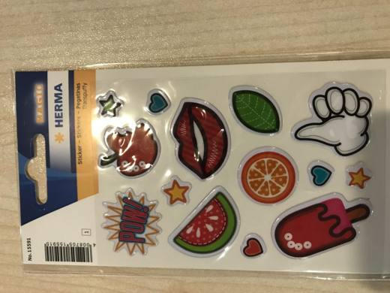 | 3926.40.00.00.19 TR340000210182  Yürürlükte · Başlangıç: 12.07.2021  Eşya: MODEL: HERMA 15591 PLASTİKTEN MAMÜL FARKLI ŞEKİLLER İÇEREN KENDİNDEN YAPIŞKANLI KABARTMA ŞEKİLLİ ETİKET  Gerekçe: GENEL YORUM KURALLARI (1),(6) 3926 TARİFE POZİSYONU AÇIKLAMA NOTLARI, İSTANBUL LABORATUVAR MÜDÜRLÜĞÜNÜN 03.06.2021 TARİH 3421BTB0750 SAYILI ANALİZ RAPORU, GÜMRÜKLER GENEL MÜDÜRLÜĞÜ 14.11.2019/17474625 TARİH SAYILI YAZILARI

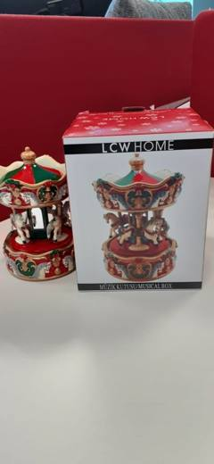 | 3926.40.00.00.19 TR340000220306  Yürürlükte · Başlangıç: 20.12.2022  Eşya: KAR, YEARMUZIK-KUTU MODEL, 10 CM ÇAPINDA TABANA SAHİP, YAKLAŞIK 16.5 CM YÜKSEKLİĞİNDE, MEKANİK OLARAK ELLE ÇEVRİLDİĞİNDE MÜZİK SESİ YAYAN, PLASTİKTEN MAMUL ATLI KARINCA ŞEKLİNDE DEKORATİF EŞYA  Gerekçe: GENEL YORUM KURALLARININ 1 VE 6 INCI MADDELERİ, 3926, 9208 VE 9505 TARİFE POZİSYONU AÇIKLAMA NOTLARI, GENEL TEBLİĞİ(GÜMRÜK TARİFE AÇIKLAMA NOTLARI)(SERİ NO:6), İSTANBUL LABORATUVAR MÜDÜRLÜĞÜNÜN 06.10.20223422BTB1950 TARİH SAYILI RAPORU

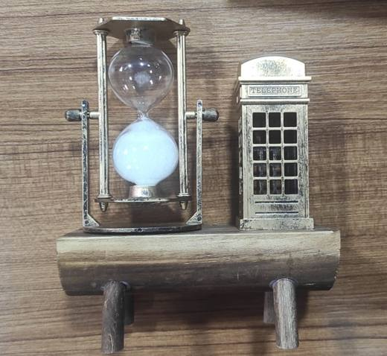 | 3926.40.00.00.19 TR340000240197  Yürürlükte · Başlangıç: 31.10.2024  Eşya: YELİZ MARKA LQ10175 MODEL NUMARALI, AHŞAPTAN MAMUL 4 AYAKLI BİR PLATFORM ÜZERİNE YERLEŞTİRİLMİŞ 1 ADET PLASTİKTEN MAMUL DEKORATİF TELEFON KULÜBESİ VE İÇİNDEKİ KÜRECİKLERİ VE HAZNE KISMI CAMDAN MAMUL KUM SAATİ VE KUM SAATİNİ TUTAN PLASTİKTEN MAMUL STANTTAN OLUŞAN DEKORATİF EŞYA  Gerekçe: GENEL YORUM KURALLARI 1 , 3b VE 6, GÜMRÜK TARİFE CETVELİ İZAHNAMESİ 39.26 TARİFE POZİSYONU AÇIKLAMA NOTLARI, İSTANBUL LABORATUVAR MÜDÜRLÜĞÜNCE TANZİM EDİLMİŞ 18.09.2024/100917419 TARİH/SAYI İLE BÖLGE MÜDÜRLÜĞÜMÜZ KAYITLARINA GİREN 17.09.2024 TARİH VE 3424BTB1908 SAYILI TEKNİK RAPOR

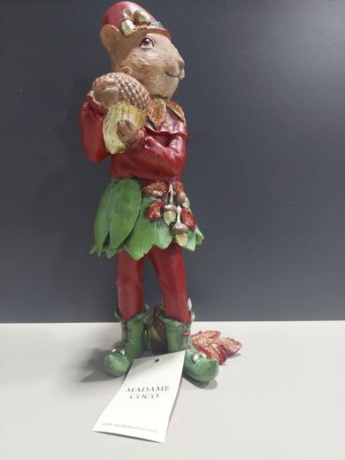 | 3926.40.00.00.19 TR340000250111  Yürürlükte · Başlangıç: 28.05.2025  Eşya: MADAME COCO MARKA 1KBIBL1190139 MODEL NUMARALI, ETİKET BİLGİLERİNE GÖRE 12,5CM X 11CM X 26,4CM BOYUTLARINDA, PLASTİKTEN (POLYESTER) MAMUL, İKİ AYAĞI ÜZERİNDE DURAN ELİNDE KOZALAK TUTAN KISMEN SİMLİ AKSESUARLAR İLE DONATILMIŞ ELBİSESİ OLAN SİNCAP FİGÜRÜ İLE BU FİGÜRÜN AYAKLARININ ARKA NOKTASINA KONUMLANDIRILMIŞ KOZALAK VE SİMLİ YAPRAK FİGÜRÜNDEN OLUŞAN DEKORATİF EŞYA  Gerekçe: Genel Yorum Kurallarının 1 ve 6’ncı maddeleri, Gümrük Tarife Cetveli İzahnamesinin 39.26 Tarife Pozisyonu Açıklama Notları, İstanbul Laboratuvar Müdürlüğü tarafından tanzim edilen 3425BTB1223/02.05.2025 sayı tarihli Analiz Raporu

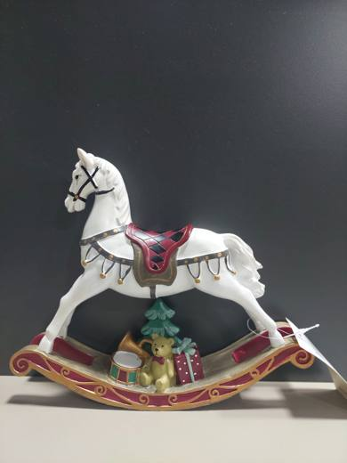 | 3926.40.00.00.19 TR340000250112  Yürürlükte · Başlangıç: 28.05.2025  Eşya: MADAME COCO MARKA 1KMZKT0001139 MODEL NUMARALI, ETİKET BİLGİLERİNE GÖRE 21,5CM X 5CM X 18,5CM BOYUTLARINDA, PLASTİKTEN (POLYESTER) MAMUL, KENARLARINDA SÜSLÜ MOTİFLER YER ALAN SALLANABİLİR KAVİSLİ YAPIDA BİR KAİDENİN UÇ NOKTALARINA AYAKLARI KONUMLANDIRILMIŞ SÜSLÜ YAPIDA KOŞUM VE EYER TAKIMLARI İLE DONATILMIŞ BÜYÜK BİR AT FİGÜRÜ İLE AT FİGÜRÜNÜN ALT KISMINA KONUMLANDIRILMIŞ MÜZİK ALETLERİ, OYUNCAK AYICIK, HEDİYE PAKETİ, ÇAM AĞACI FİGÜRLERİNDEN OLUŞAN DEKORATİF EŞYA  Gerekçe: Genel Yorum Kurallarının 1 ve 6’ncı maddeleri, Gümrük Tarife Cetveli İzahnamesinin 39.26 Tarife Pozisyonu Açıklama Notları, İstanbul Laboratuvar Müdürlüğü tarafından tanzim edilen 3425BTB1224/02.05.2025 sayı tarihli Analiz Raporu

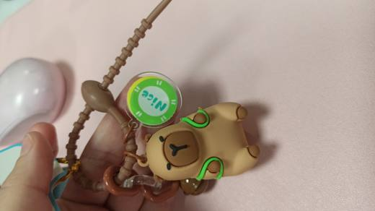 | 3926.40.00.00.19 TR340000250140  Yürürlükte · Başlangıç: 30.07.2025  Eşya: MRDIY MARKA 9048797 MODEL NUMARALI, ANALİZ RAPORUNA GÖRE; 46 GR AĞIRLIĞINDA, POLİVİNİLKLORÜRDEN (PVC) MAMUL 5 CM BOYUNDA 3 CM ENİNDE HAYVAN FİGÜRÜ OLAN, SİLİKONDAN MAMUL ASMA/TAKMA KORDONU OLAN VE KORDON KISMINDA TAKILI HALDE 1 ADET PLASTİK ZİNCİRE TUTTURULMUŞ ADİ METALDEN ÇAN BULUNAN, SİLİKONDAN MAMUL ASMA HALKASININ YAPISI VB NESNEL ÖZELLİKLERİ İTİBARİYLE SÜS EŞYASI OLARAK KULLANILMASININ ÖN PLANDA OLDUĞU SÜS EŞYASI(ANAHTARLIK) TİCARİ TANIMLI EŞYA  Gerekçe: Genel Yorum Kurallarının 1 ve 6’ncı maddeleri, Gümrük Tarife Cetveli İzahnamesinin 39.26 Tarife Pozisyonu Açıklama Notları, İstanbul Laboratuvar Müdürlüğü tarafından tanzim edilen 3425BTB0357/12.02.2025 sayı tarihli Analiz Raporu

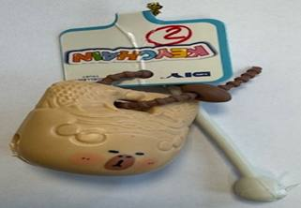 | 3926.40.00.00.19 TR340000250141  Yürürlükte · Başlangıç: 30.07.2025  Eşya: MRDIY MARKA 9048794 MODEL NUMARALI, ANALİZ RAPORUNA GÖRE; 40 GR AĞIRLIĞINDA, POLİSTİRENDEN MAMUL, 6 CM BOYUNDA 5,5 CM ENİNDE ÜZERİNDE HAYVAN FİGÜRÜ YER ALAN, SİLİKONDAN MAMUL ASMA/TAKMA KORDONU BULUNAN VE KORDON KISMINA TAKILI HALDE 1 ADET KAUÇUKTAN MAMUL TOKMAK OLAN, SİLİKONDAN MAMUL ASMA HALKASININ YAPISI VB NESNEL ÖZELLİKLERİ İTİBARİYLE SÜS EŞYASI OLARAK KULLANILMASININ ÖN PLANDA OLDUĞU, SÜS EŞYASI(ANAHTARLIK) TİCARİ TANIMLI EŞYA  Gerekçe: Genel Yorum Kurallarının 1ve 6’ncı maddeleri, Gümrük Tarife Cetveli İzahnamesinin 39.26 Tarife Pozisyonu Açıklama Notları, İstanbul Laboratuvar Müdürlüğü tarafından tanzim edilen 3425BTB0358/12.02.2025 sayı tarihli Analiz Raporu

 | 3926.40.00.00.19 TR340000260035  Yürürlükte · Başlangıç: 30.03.2026  Eşya: T-AW50790/SILICONTEAM2 TİCARİ TANIMLI, ÖN YÜZÜ SLİKON, ARKA YÜZÜ POLİÜRETAN POLİMERDEN MAMUL, BÜNYESİNDE HERHANGİ BİR YAPIŞKAN TABAKA VEYA KAĞIT MESNET İÇERMEYEN, YUVARLAK ŞEKİLLİ, ÜZERİNDE YONCA FİGÜRÜ BASKISI BULUNAN, ESNEK YAPIDA, ISI UYGULANARAK TEKSTİL YÜZEYİNE KALICI ŞEKİLDE UYGULANMAK ÜZERE HAZIRLANMIŞ ETİKET  Gerekçe: Gümrük Tarife Cetveli İzahnamesi 39.26 Tarife Pozisyonu Açıklama Notları, Genel Yorum Kurallarının 1 ve 6 ncı maddeleri, İstanbul Laboratuvar Müdürlüğünce tanzimli 13.03.2026 tarihli 3426BTB0409 sayılı Analiz ve 3426GÖR052 sayılı Görüş Raporu, Gümrükler Genel Müdürlüğünün 14.11.2019 tarihli ve 49452007 sayılı yazısı

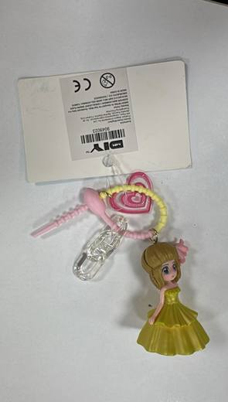 | 3926.40.00.00.19 TR340000260093  Yürürlükte · Başlangıç: 22.05.2026  Eşya: MRDIY MARKA 9049023 MODEL NUMARALI, SİLİKONDAN MAMUL ASMA/TAKMA KORDONU OLAN, KORDONA ÇELİKTEN MAMUL HALKA İLE TUTTURULMUŞ 7X4X4 CM ÖLÇÜLERİNDE VE HERHANGİ BİR UZVU HAREKET ETMEYEN KIZ FİGÜRÜ, 1 ADET PLASTİKTEN MAMUL ZİRCİR HALKASI VE PLASTİKTEN MAMUL KALP FİGÜRÜNDEN OLUŞAN SÜS EŞYASI  Gerekçe: Genel Yorum Kurallarının 1 ve 6’ncı maddeleri, Gümrük Tarife Cetveli İzahnamesinin 39.26Tarife Pozisyonu Açıklama Notları, 13.04.2026 tarih 121065752 sayı ile Bölge Müdürlüğümüz kayıtlarına giren İstanbul Laboratuvar Müdürlüğünün 10.04.2026 tarih ve 3426BTB0616 sayılı Analiz Raporu

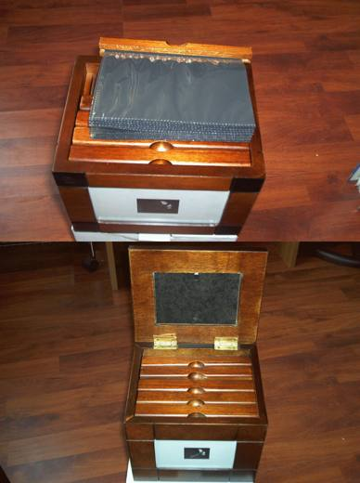 | 3926.90.92.00.00 TR070105  Yürürlükte değil · Başlangıç: 20.02.2007 · Bitiş: 19.02.2013  Eşya: Ahşaptan bir kaide üzerinde bulunan, kenarları fotoğraf çerçevesi özelliğinde ahşap bir kutu içine yerleştirilmiş, ahşap mesnetlere tutturulmuş plastikten mamul fotoğraf kılıflarından oluşan eşya.(JT5075) Kenarları ve kapağı fotoğraf çerçevesi özelliğinde ahşap bir kutu içine yerleştirilmiş, ahşap mesnetlere tutturulmuş plastikten mamul fotoğraf kılıflarından oluşan eşya.(JT4022)  Gerekçe: Genel Yorum Kuralları (1), (3b) ve (6). Gümrük Tarife Cetveli İzahnamesi 39.26 tarife pozisyonu açıklama notları.

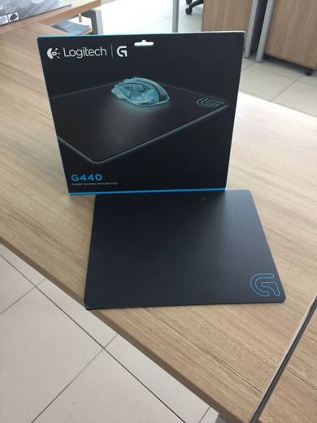 | 3926.90.92.00.00 TR340000150100  Yürürlükte değil · Başlangıç: 11.08.2015 · Bitiş: 31.12.2016  Eşya: DIŞ YÜZÜ İNCE BİR PLASTİK (POLİPROPİLEN) LEVHADAN, ORTA TABAKASI KALIN BİR PLASTİK (POLİSTİREN POLİMERİ), ALT TABAKASI POLYESTERDEN ÖRME MENSUCATIN KAUÇUKTAN BİR LEVHAYA YAPIŞTIRILMASIYLA ELDE EDİLEN ÜÇ TABAKADAN OLUŞAN VE ESASI PLASTİK EŞYA.  Gerekçe: GENEL YORUM KURALLARI (1)VE(6) 39.26 TARİFE POZİSYONU AÇIKLAMA NOTLARI, 01.07.2015 TARİHLİ, 303 SAYILI İSTANBUL LABORATUVAR MÜDÜRLÜĞÜ RAPORU.

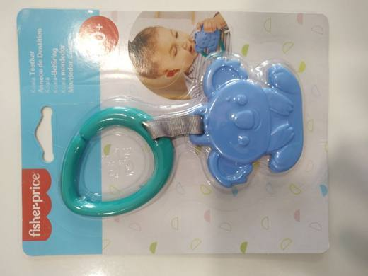 | 3926.90.97.90.17 TR340000210151  Yürürlükte · Başlangıç: 12.07.2021  Eşya: FISHER PRICE MARKA, GYN23 MODEL.  Gerekçe: GENEL YORUM KURALLARI (1) VE (6), 3926 TARİFE POZİSYONU AÇIKLAMA NOTLARI. İSTANBUL LABORATUVAR MÜDÜRLÜĞÜNÜN 3421BTB0694/18.05.2021 TARİH/SAYILI ANALİZ RAPORU.

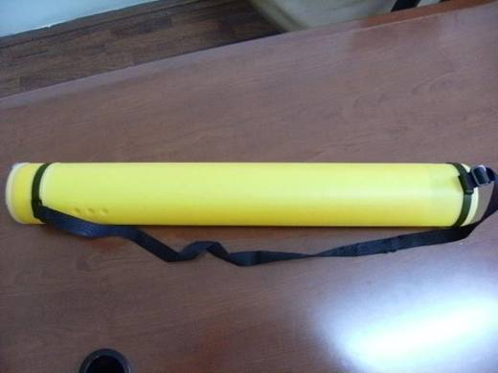 | 3926.90.97.90.18 TR060000130001  Yürürlükte değil · Başlangıç: 16.01.2013 · Bitiş: 15.01.2019  Eşya: Plastikten mamul proje tüpü. Mühendislerin, öğrencilerin proje ve ödevlerini korumak, saklamak ve taşımak için kullandıkları plastik tüp şeklinde eşya.  Gerekçe: Genel Yorum Kuralları (1) ve (6). Gümrük Tarife Cetveli izahnamesi 3926 Pozisyonu açıklama notları ve Akara Laboratuvar Müdürlüğünün 04.10.2012 tarih, 15 sayılı raporu.

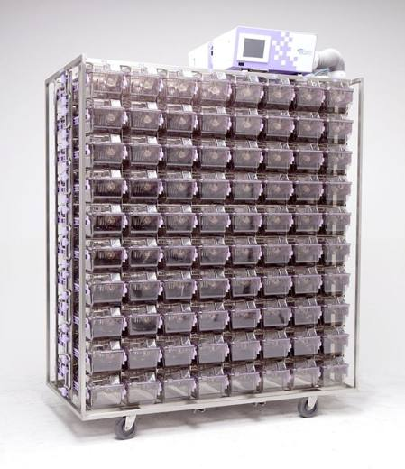 | 3926.90.97.90.18 TR060000170022  Yürürlükte değil · Başlangıç: 08.06.2017 · Bitiş: 07.06.2023  Eşya: DENEY HAYVANLARI İÇİN PLASTİKTEN MAMUL KAFESLER.KAFESLER LABORATUVARIN BÜYÜKLÜĞÜNE GÖRE BİR ARAYA GETİRİLİP GRUPLANDIRILARAK BASİT HAVALANDIRMA SİSTEMİ İLE DONATILABİLMEKTEDİR.  Gerekçe: GENEL YORUM KURALLARI (1) VE (6) GÜMRÜK TARİFE CETVELİ İZAHNAMESİ 3926 POZİSYONU AÇIKLAMA NOTMLARI.

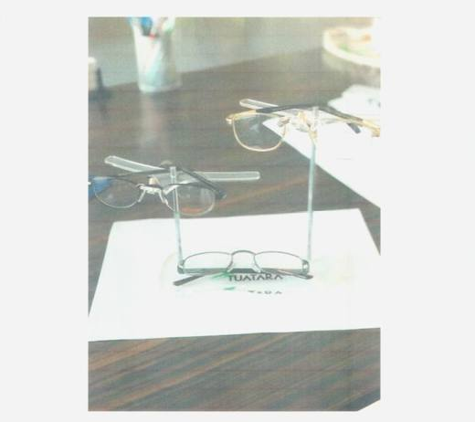 | 3926.90.97.90.18 TR060000180004  Yürürlükte değil · Başlangıç: 26.03.2018 · Bitiş: 25.03.2024  Eşya: AV2 MODEL GÖZLÜK STANDI Eni 18 cm yükseliği 17 cm. olan gövdesi ve kanatları tam şeffaf pleksiden, ayakları metalden oluşan gözlük standı. Gözlüklerin vitrinlerde ve masa üstlerinde sergilenmesi amacıyla kullanılmaktadır.  Gerekçe: GENEL YORUM KURALLARI MADDE (1), (3B) VE (A)., GÜMRÜK TARİFE CETVELİ İZAHNAMESİ 3926 POZİSYONU AÇIKLAMA NOTLARI. EŞYAYA MÜMEYYİZ VASFINI VEREN MADDE PLEKSİ (PLASTİK) MALZEMEDİR.

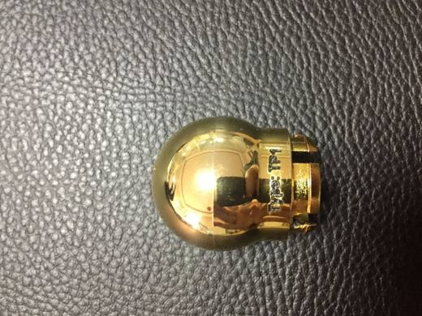 | 3926.90.97.90.18 TR060000190005  Yürürlükte değil · Başlangıç: 12.02.2019 · Bitiş: 11.02.2025  Eşya: TP1 PLASTİC HANDLE (TENEKE KUTU KAPAĞININ PLASTİK TUTAMAĞI) ORİJİNAL TİCARİ TANIMI “TP1 PLASTİC HANDLE” OLAN VE METAL KUTULARIN KAPAKLARINA MONTAJ EDİLEN TENEKE KUTU KAPAĞININ PLASTİK TUTAMAĞIDIR. (PLASTİK KULP) ÇAPI:19 MM  Gerekçe: GENEL YORUM KURALLARI MADDE 1 VE 6, GÜMRÜK TARİFE CETVELİ İZAHNAMESİ 3926 POZİSYONU AÇIKLAMA NOTLARI.

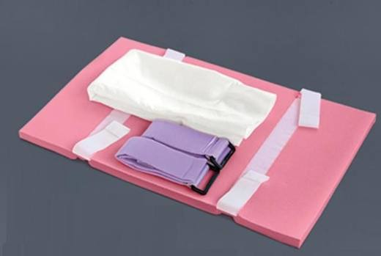 | 3926.90.97.90.18 TR060000190033  Yürürlükte değil · Başlangıç: 11.09.2019 · Bitiş: 10.09.2025  Eşya: PİNK PAD.VİSKO ELASTİK GELİŞTİRİLMİŞ HASTA KONUMLANDIRMA SİSTEMİ.CERRAHİ AMELİYATLARDA HASTANIN AMELİYAT MASASINDAN KAYMASINI ÖNLEYEN POLİÜRETANDAN MAMUL KÖPÜK.  Gerekçe: GENEL YORUM KURALLARI MADDE (1) VE (6), GÜMRÜK TARİFE CETVELİ İZAHNAMESİ3926 TARİFE POZİSYONU AÇIKLAMA NOTLARI, ANKARA LABORATUVAR MÜDÜRLÜĞÜNÜN 29.08.2019 TARİH 0619BTB0095 SAYILI RAPORU.TAHLİL SONUCUNA GÖRE EŞYAYA ESAS NİTELİĞİNİ VEREN MADDE POLİÜRETANDAN MAMUL OLDUĞU İÇİN 3926 TARİFE POZİSYONUNDA SINIFLANDIRILMIŞTIR.

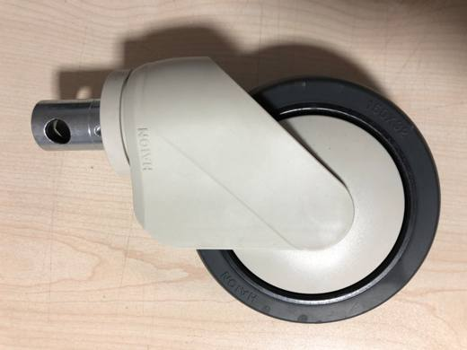 | 3926.90.97.90.18 TR060000210010  Yürürlükte değil · Başlangıç: 03.03.2021 · Bitiş: 26.03.2021  Eşya: HAION MARKA H396 MODEL TEKERLEK.150MM ÇAPINDA 32 MM BANT GENİŞLİĞİNE SAHİPTİR.  Gerekçe: GENEL YORUM KURALLARI MADDE (1) VE (6) İLE GÜMRÜK TARİFE CETVELİ İZAHNAMESİ, TGTC 83. FASILIN 2 NOLU NOTU, 3926 POZİSYONU AÇIKLAMA NOTLARI, ANKARA LABORATUVAR MÜDÜRLÜĞÜNÜN 24.02.2021 TARİH, 0621BTB0030 ANALİZ RAPORU, GÜMRÜK GENEL TEBLİĞİ (TARİFE SINIFLANDIRMA KARARLARI) (SERİ NO:18) 3926.90.97 K.N AÇIKLAMALAR

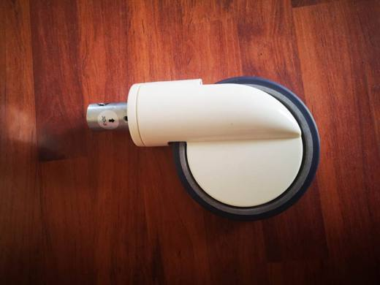 | 3926.90.97.90.18 TR060000210012  Yürürlükte değil · Başlangıç: 03.03.2021 · Bitiş: 06.04.2021  Eşya: ZHONG GUAN MARKA S6516 MODEL 145 MM ÇAPINDA 32 MM BANT GENİŞLİĞİNE SAHİP TEKERLEK  Gerekçe: GENEL YORUM KURALLARI MADDE (1) VE (6) İLE GÜMRÜK TARİFE CETVELİ İZAHNAMESİ. TGTC 83.FASILIN 2 NOLU NOTU, 3926 POZİSYONU AÇIKLAMA NOTLARI,ANKARA LAB.MÜD. 29.01.2021 TARİH 0621BTB0021 ANALİZ RAP.GÜMRÜK GENEL TEBLİĞİ(TARİFE SINIFLANDIRMA KARARLARI)(SERİ NO:18)3926.90.97 K.N. AÇIKLAMALAR

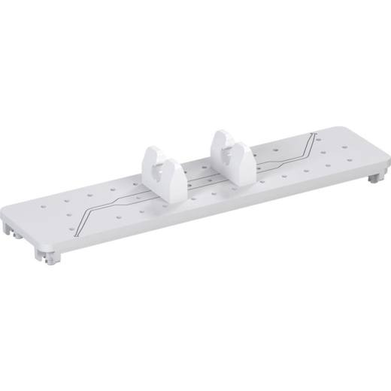 | 3926.90.97.90.18 TR060000210027  Yürürlükte değil · Başlangıç: 03.05.2021 · Bitiş: 31.12.2025  Eşya: CERRAHİ ALET DÜZENLEYİCİ(041.771) CERRAHİ İMPLANT YERLEŞTİRME SIRASINDA İMPLANT, ABUTMENT, DAYANAK BAĞLANTILARI VE CERRAHİ ALETLERİ TUTMAK İÇİN UYGUN BOYUTLARDA YAPILMIŞ ALET DÜZENLEYİCİDİR. ALETLERİN AMELİYAT SIRASINDA STERİL KALMASINI SAĞLAR. ALET KASETİ, ALETLER YERİNDEYKEN STRELİZE EDİLEBİLİR. MANUEL VEYA OTOMATİK STERİLİZASYONA DAYANIKLIDIR.  Gerekçe: TARİFE GENEL YORUM KURALLARI (1) VE (6). MADDELER İLE GÜMRÜK TARİFE CETVELİ İZAHNAMESİ 3926 POZİSYONU AÇIKLAMA NOTLARI.

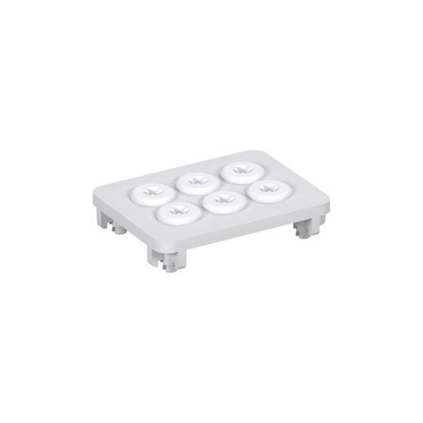 | 3926.90.97.90.18 TR060000210036  Yürürlükte değil · Başlangıç: 03.05.2021 · Bitiş: 31.12.2025  Eşya: CERRAHİ ALET DÜZENLEYİCİ (041.762) CERRAHİ İMPLANT YERLEŞTİRME SIRASINDA İMPLANT, ABUTMENT, DAYANAK BAĞLANTILARI VE CERRAHİ ALETLERİ TUTMAK İÇİN UYGUN BOYUTLARDA YAPILMIŞ ALET DÜZENLEYİCİDİR. ALETLERİN AMELİYAT SIRASINDA STERİL KALMASINI SAĞLAR. ALET KASETİ, ALETLER YERİNDEYKEN STRELİZE EDİLEBİLİR. MANUEL VEYA OTOMATİK STERİLİZASYONA DAYANIKLIDIR.  Gerekçe: TARİFE GENEL YORUM KURALLARI (1) VE (6). MADDELER İLE GÜMRÜK TARİFE CETVELİ İZAHNAMESİ 3926 POZİSYONU AÇIKLAMA NOTLARI.

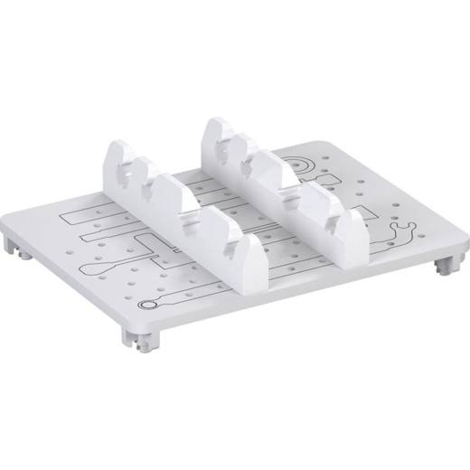 | 3926.90.97.90.18 TR060000210037  Yürürlükte değil · Başlangıç: 03.05.2021 · Bitiş: 31.12.2025  Eşya: CERRAHİ ALET DÜZENLEYİCİ (041.766) CERRAHİ İMPLANT YERLEŞTİRME SIRASINDA İMPLANT, ABUTMENT, DAYANAK BAĞLANTILARI VE CERRAHİ ALETLERİ TUTMAK İÇİN UYGUN BOYUTLARDA YAPILMIŞ ALET DÜZENLEYİCİDİR. ALETLERİN AMELİYAT SIRASINDA STERİL KALMASINI SAĞLAR. ALET KASETİ, ALETLER YERİNDEYKEN STRELİZE EDİLEBİLİR. MANUEL VEYA OTOMATİK STERİLİZASYONA DAYANIKLIDIR.  Gerekçe: TARİFE GENEL YORUM KURALLARI (1) VE (6). MADDELER İLE GÜMRÜK TARİFE CETVELİ İZAHNAMESİ 3926 POZİSYONU AÇIKLAMA NOTLARI.

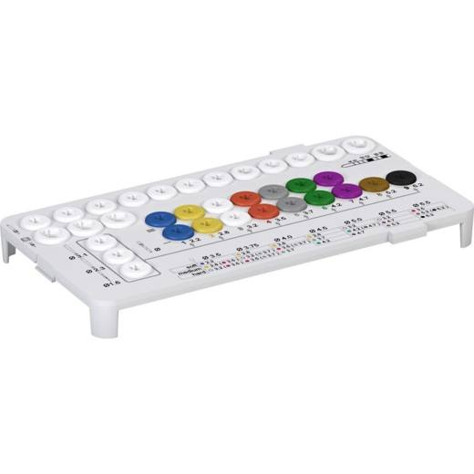 | 3926.90.97.90.18 TR060000210038  Yürürlükte değil · Başlangıç: 03.05.2021 · Bitiş: 31.12.2025  Eşya: CERRAHİ ALET DÜZENLEYİCİ(041.777) CERRAHİ İMPLANT YERLEŞTİRME SIRASINDA İMPLANT, ABUTMENT, DAYANAK BAĞLANTILARI VE CERRAHİ ALETLERİ TUTMAK İÇİN UYGUN BOYUTLARDA YAPILMIŞ ALET DÜZENLEYİCİDİR. ALETLERİN AMELİYAT SIRASINDA STERİL KALMASINI SAĞLAR. ALET KASETİ, ALETLER YERİNDEYKEN STRELİZE EDİLEBİLİR. MANUEL VEYA OTOMATİK STERİLİZASYONA DAYANIKLIDIR.  Gerekçe: TARİFE GENEL YORUM KURALLARI (1) VE (6). MADDELER İLE GÜMRÜK TARİFE CETVELİ İZAHNAMESİ 3926 POZİSYONU AÇIKLAMA NOTLARI.

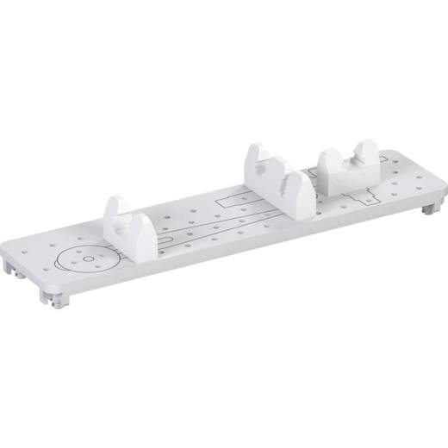 | 3926.90.97.90.18 TR060000210039  Yürürlükte değil · Başlangıç: 03.05.2021 · Bitiş: 31.12.2025  Eşya: CERRAHİ ALET DÜZENLEYİCİ (041.769) CERRAHİ İMPLANT YERLEŞTİRME SIRASINDA İMPLANT, ABUTMENT, DAYANAK BAĞLANTILARI VE CERRAHİ ALETLERİ TUTMAK İÇİN UYGUN BOYUTLARDA YAPILMIŞ ALET DÜZENLEYİCİDİR. ALETLERİN AMELİYAT SIRASINDA STERİL KALMASINI SAĞLAR. ALET KASETİ, ALETLER YERİNDEYKEN STRELİZE EDİLEBİLİR. MANUEL VEYA OTOMATİK STERİLİZASYONA DAYANIKLIDIR  Gerekçe: TARİFE GENEL YORUM KURALLARI (1) VE (6). MADDELER İLE GÜMRÜK TARİFE CETVELİ İZAHNAMESİ 3926 POZİSYONU AÇIKLAMA NOTLARI.

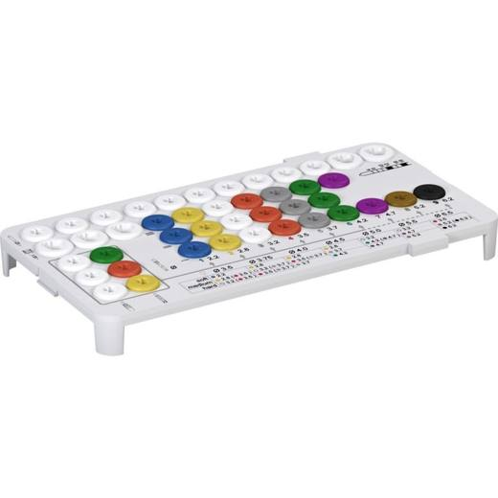 | 3926.90.97.90.18 TR060000210040  Yürürlükte değil · Başlangıç: 03.05.2021 · Bitiş: 31.12.2025  Eşya: CERRAHİ ALET DÜZENLEYİCİ(041.780) CERRAHİ İMPLANT YERLEŞTİRME SIRASINDA İMPLANT, ABUTMENT, DAYANAK BAĞLANTILARI VE CERRAHİ ALETLERİ TUTMAK İÇİN UYGUN BOYUTLARDA YAPILMIŞ ALET DÜZENLEYİCİDİR. ALETLERİN AMELİYAT SIRASINDA STERİL KALMASINI SAĞLAR. ALET KASETİ, ALETLER YERİNDEYKEN STRELİZE EDİLEBİLİR. MANUEL VEYA OTOMATİK STERİLİZASYONA DAYANIKLIDIR.  Gerekçe: TARİFE GENEL YORUM KURALLARI (1) VE (6). MADDELER İLE GÜMRÜK TARİFE CETVELİ İZAHNAMESİ 3926 POZİSYONU AÇIKLAMA NOTLARI.

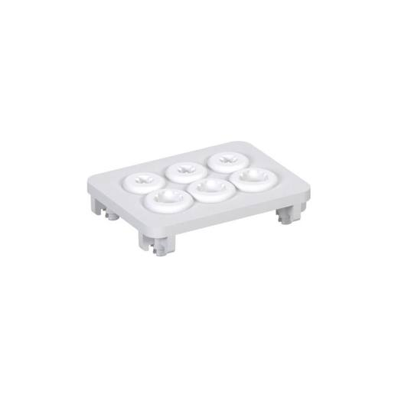 | 3926.90.97.90.18 TR060000210041  Yürürlükte değil · Başlangıç: 03.05.2021 · Bitiş: 31.12.2025  Eşya: CERRAHİ ALET DÜZENLEYİCİ(041.764) CERRAHİ İMPLANT YERLEŞTİRME SIRASINDA İMPLANT, ABUTMENT, DAYANAK BAĞLANTILARI VE CERRAHİ ALETLERİ TUTMAK İÇİN UYGUN BOYUTLARDA YAPILMIŞ ALET DÜZENLEYİCİDİR. ALETLERİN AMELİYAT SIRASINDA STERİL KALMASINI SAĞLAR. ALET KASETİ, ALETLER YERİNDEYKEN STRELİZE EDİLEBİLİR. MANUEL VEYA OTOMATİK STERİLİZASYONA DAYANIKLIDIR.  Gerekçe: TARİFE GENEL YORUM KURALLARI (1) VE (6). MADDELER İLE GÜMRÜK TARİFE CETVELİ İZAHNAMESİ 3926 POZİSYONU AÇIKLAMA NOTLARI.

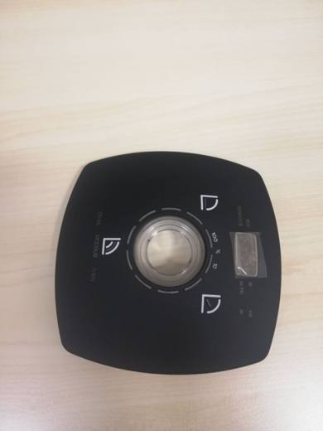 | 3926.90.97.90.18 TR060000210048  Yürürlükte değil · Başlangıç: 07.07.2021 · Bitiş: 12.08.2021  Eşya: COVER CALIO 175/800W TİCARİ TANIMLI EŞYA SANTRİFÜJ POMAPANIN ÜSTÜNDEKİ KAPAĞIN PLASTİK KISMIDIR. EŞYA PLASTİKTEN MAMUL OLUP PLASTİK KAPAĞIN ALT TARAFINA HMI ELEKTRONİK KART VE KARTIN SOKET GİRİŞİNE CABLE PLUG İSİMLİ PARÇA CONTA VE DÖNEN BAŞLATMA TUŞU EKLENEREK POMPAYA MONTE EDİLİR. ANCAK BELİRTİLEN EŞYA SADECE PLASTİK KISMINDAN İBARETTİR.  Gerekçe: GENEL YORUM KURALLARI (1),(6) İLE GÜMÜRK TARİFE CETVELİ İZAHNAMESİ 3926 POZİSYONU AÇIKLAMA NOTLARI

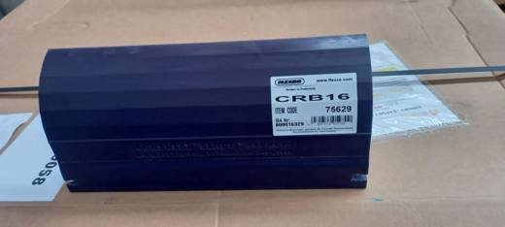 | 3926.90.97.90.18 TR060000210064  Yürürlükte değil · Başlangıç: 18.10.2021 · Bitiş: 31.12.2025  Eşya: FLEXCO CRB16 KONVEYÖR BANT SIYIRICI, KONVEYÖRÜN BİTİŞ NOKTASINDAKİ TAMBURA MONTE EDİLERE, KONVEYÖR BANTLARINDA TAŞINAN CEVHER, MADEN, KALINTI, ÇAMUR VS. KALAN PARÇALARIN TEKRAR KONVEYÖR HATTINA GERİ DÖNMEMESİ İÇİN SIYIRMA VAZİFESİ GÖRÜR. POLİÜRETAN MALZEMEDEN ÜRETİLMİŞTİR.  Gerekçe: GENEL YORUM KURALLARI 1 VE 6. MADDELERİ İLE GÜMRÜK TARİFE CETVELİ İZAHNAMESİ 3926 POZİSYONU AÇIKLAMA NOTLARI

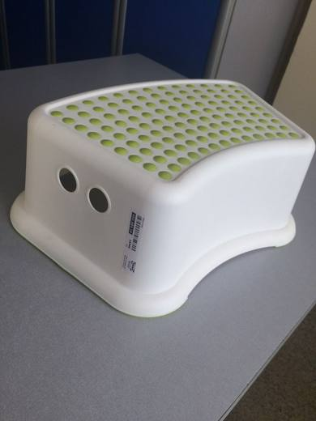 | 3926.90.97.90.18 TR160000150005  Yürürlükte değil · Başlangıç: 12.05.2015 · Bitiş: 14.08.2017  Eşya: Forsıktıg Çocuk Basamağı Forsıktıg Chıldren s Stool ticari tanımlı çocukların günlük kullanım ve kişisel temizlik eğitiminde kullanılan çocuk basamağıdır.  Gerekçe: Tarifenin Yorumu ile İlgili Genel Kurallar (1),(3),(6) ve VII. ve XX. Bölüm ve 9401 ile 9403 Pozisyon Notları

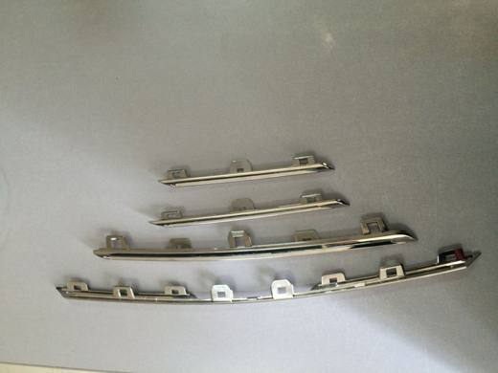 | 3926.90.97.90.18 TR160000160002  Yürürlükte değil · Başlangıç: 10.05.2016 · Bitiş: 09.06.2016  Eşya: Taşıtlara Mahsus; Plastikten Mamül Krom Kaplı, Ön Tampon üst Panjur Çıtası  Gerekçe: Tarifenin Yorumu ile İlgili Genel Kurallar (1),(3),(6) ile VII. Bölüm, 39 Fasıl Notları

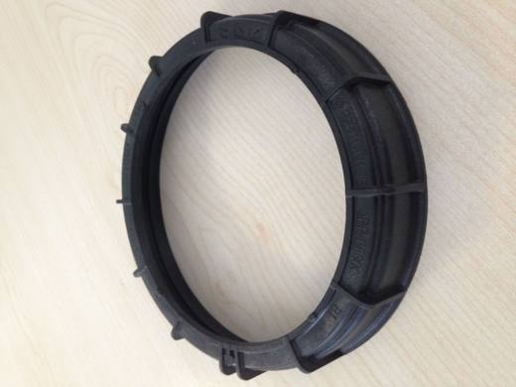 | 3926.90.97.90.18 TR160000170003  Yürürlükte değil · Başlangıç: 23.03.2017 · Bitiş: 22.03.2023  Eşya: YAKIT POMPASINI YAKIT TANKINA SABİTLEMEYE YARAYAN PLASTİK SOMUNDUR.  Gerekçe: Tarifenin Yorumu ile İlgili Genel Kurallar (1) ve (6) 39. Fasıl Notları XVII. Bölüm ve 8708 Pozisyon Notları

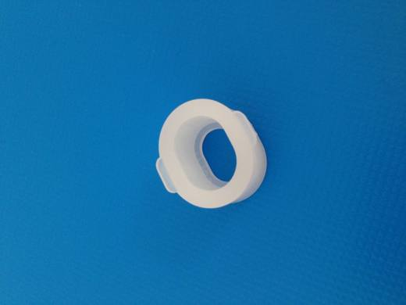 | 3926.90.97.90.18 TR160000170006  Yürürlükte değil · Başlangıç: 23.03.2017 · Bitiş: 22.03.2023  Eşya: YÜKSEK YOĞUNLUKLU POLİETİLENDEN(HDPE) MAMULDÜR.  Gerekçe: Tarifenin Yorumu ile İlgili Genel Kurallar (1) ve (6) 39. Fasıl Notları XV ve XVII. Bölüm ve 8708 Pozisyon Notları

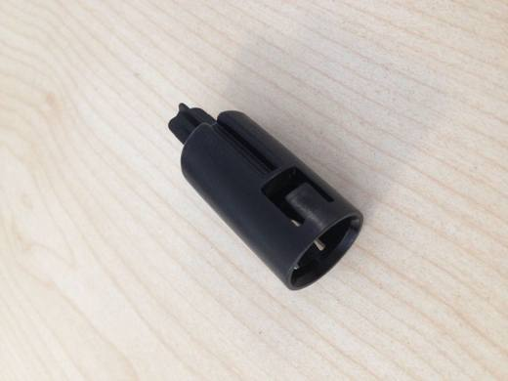 | 3926.90.97.90.18 TR160000170008  Yürürlükte değil · Başlangıç: 23.03.2017 · Bitiş: 22.03.2023  Eşya: HAVA ALMA VALFİNE TOZUN GİRMESİNİ ÖNLEYEN PLASTİK PARÇADIR.HDPE PLASTİKTEN MAMULDÜR.  Gerekçe: Tarifenin Yorumu ile İlgili Genel Kurallar (1) ve (6) 39. Fasıl Notları XVII. Bölüm ve 8708 Pozisyon Notları

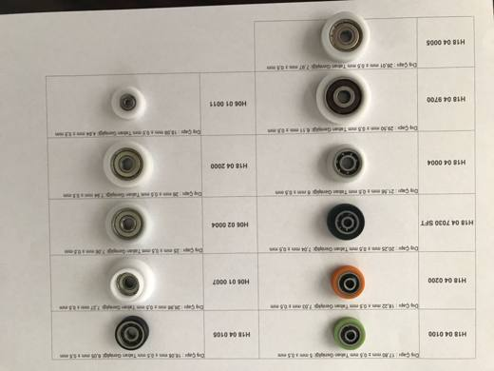 | 3926.90.97.90.18 TR160000190038  Yürürlükte değil · Başlangıç: 22.11.2019 · Bitiş: 21.11.2025  Eşya: Sürgülü kapı ve dolap sistemlerinde kullanılan dışı plastik maddeden yapılmış, göbeği rulmandan mamul,oluksuz rulmanlı tekerlek  Gerekçe: TGTC 39.fasıl notları, 83.faslın 2 no.lu notu, GGT Seri No 3 Kombine Nomanklatür açıklama notları kapsamında GYK 1 ve 6 ile Gümrükler Genel Müdürlüğü’nün 12/11/2019 tarih ve 49239739 sayılı görüş yazılarına istinaden.

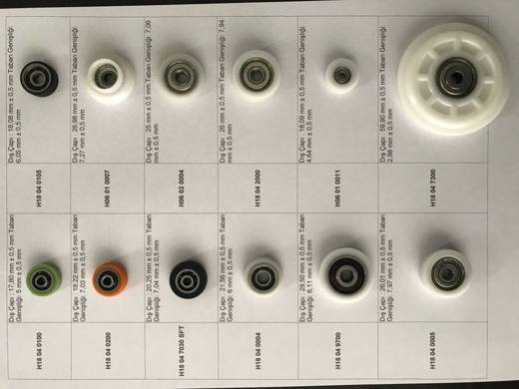 | 3926.90.97.90.18 TR160000200004  Yürürlükte değil · Başlangıç: 07.01.2020 · Bitiş: 31.12.2025  Eşya: Sürgülü kapı ve dolap sistemlerinde kullanılan dışı plastik maddeden yapılmış, göbeği rulmandan mamül, oluksuz rulmanlı tekerlek.  Gerekçe: Tarifenin Yorumu ile İlgili Genel Kurallar (1) ve (6); 8302, 8483 ve 3926 Pozisyon Notları, Gümrükler Genel Müdürlüğü’nün 12/11/2019 tarih ve 49239739 sayılı görüş yazılarına istinaden.

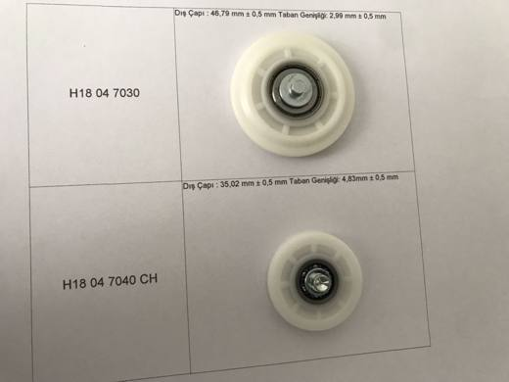 | 3926.90.97.90.18 TR160000200006  Yürürlükte değil · Başlangıç: 07.01.2020 · Bitiş: 31.12.2025  Eşya: Sürgülü kapı ve dolap sistemlerinde kullanılan dışı plastik maddeden yapılmış, göbeği rulmandan mamül, oluksuz rulmanlı ve pimli tekerlek.  Gerekçe: Tarifenin Yorumu ile İlgili Genel Kurallar (1) ve (6); 8302, 8483 ve 3926 Pozisyon Notları, Gümrükler Genel Müdürlüğü’nün 12/11/2019 tarih ve 49239739 sayılı görüş yazılarına istinaden.

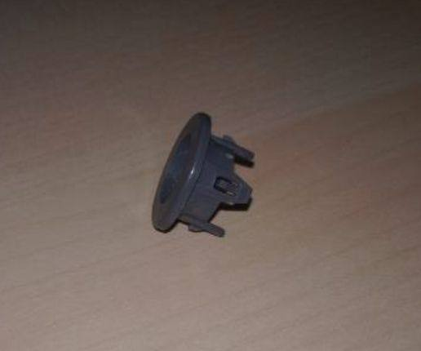 | 3926.90.97.90.18 TR160000210015  Yürürlükte değil · Başlangıç: 15.04.2021 · Bitiş: 31.12.2025  Eşya: Yakıt borusundan motora iletiminde oluşan basıncı sönümlemek amaçlı Metal bağlantı parçasının ucuna takılan 1,5 cm çapında içi boş plastik elemandır. Bece0001aaf10 referanslı eşya olup, araç yakıt sisteminde bağlantı parça uçlarına takılan plastik parçadır.  Gerekçe: Tarifenin Yorumu ile İlgili Genel Kurallar (1)ve(6), fasıl notları, 39.26 tarife pozisyonu izahname açıklama notları.

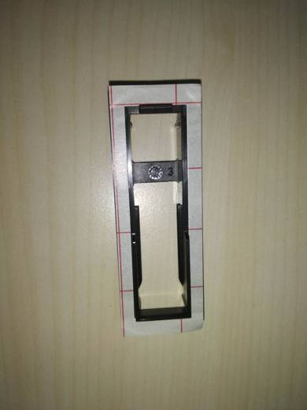 | 3926.90.97.90.18 TR160000210041  Yürürlükte değil · Başlangıç: 21.06.2021 · Bitiş: 31.12.2025  Eşya: Otomobillerde kullanılan mikrofon dayanağıdır. (supportu). Otomobilde kullanılan blueetooth görüşmeleri için kullanılan mikronu sabitleyen, otomobil tavanına monte edilen, içi boş, plastik dayanaktır.  Gerekçe: Tarifenin Yorumu ile İlgili Genel Kurallar (1)ve(6), 39.26 Tarife Pozisyon Notları.

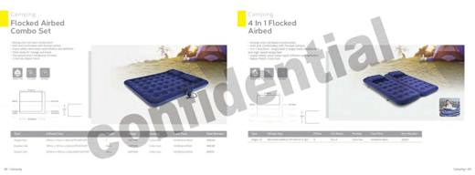 | 3926.90.97.90.18 TR160000210056  Yürürlükte değil · Başlangıç: 30.09.2021 · Bitiş: 31.12.2025  Eşya: AVENIL marka PVC'den mamul üzeri suni flok yapıştırılmış köşeleri yuvarlatılmış hava çıkış (şişirme) vanası ile donatılmış hava ile şişirildiğinde 191 cm x 137cm x 22 cm ebatlarına ulaşan hava yatağı (şişme yatak) ile yine PVC'den mamul üzeri flok yapıştırılmış 2 adet şişme yastık ve 1 adet elle veya ayakla çalıştırılan hava pompası ile birlikte karton kutu içersinde ambalajlanmış kamp vb. dış mekanlarda konaklama, barınma amacına hizmet etmek için biraraya getirilmiş perakende satılacak halde bulunan set eşya.  Gerekçe: Tarifenin Yorumu ile İlgili Genel Kurallar (1), (3-b) ile (6), 39. Faslın (1) Nolu Notu, 3926 Tarife Pozisyon Notları, Gümrükler Genel Müdürlüğünün 2019/32 sayılı Genelgeleri ve Bursa Laboratuvar Müdürlüğünün 14.09.2021 tarihli 1621BTB0108 sayılı Analiz Raporu.

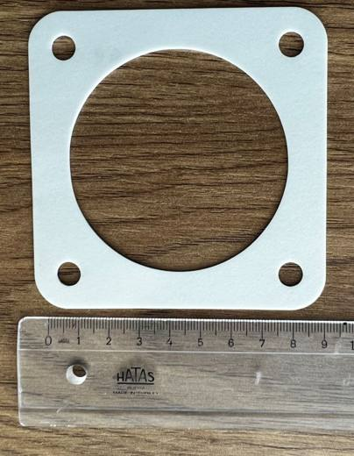 | 3926.90.97.90.18 TR160000230040  Yürürlükte değil · Başlangıç: 05.09.2023 · Bitiş: 31.12.2025  Eşya: plastik pedencsty  Gerekçe: Tarifenin Yorumu ile İlgili Genel Kurallar (1), (3-a) ve (6), fasıl notları, 39.26 tarife pozisyonu izahname açıklama notları ve Bursa Laboratuvar Müdürlüğünün 17.08.2023 tarihli 1623BTB0435 rapor numaralı Analiz Raporuna istinaden

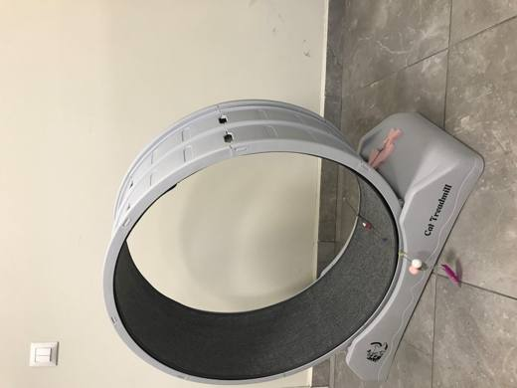 | 3926.90.97.90.18 TR160000240059  Yürürlükte değil · Başlangıç: 03.12.2024 · Bitiş: 31.12.2025  Eşya: 7 adet plakanın birbirine tırnaklar vasıtasıyla geçirilmesiyle monte edilen 27cm-35cm-80cm ebatlarında plastik bir silindir, kedilerin patilerinin konforunun sağlamak için silindirin iç yüzeyi kaplamak amaçlı dikdörtgen şeklinde üzerinde cırt cırtlar bulunan halıfleks parça, silindirin dikey vaziyette durmasını sağlamak için silindirin üzerindeki raya oturtulacağı üzerinde plastik 4 adet küçük tekerleğin bulunduğu plastik bir alt ünite, silindiri sabitlemek için alt üniteye monte edilen balık şeklinde plastik bir düğme ve kedilerde oyun ve avlanma duygularının uyandırılıp kedileri daha uzun süre hareket etmeye teşvik eden renkli kuş tüyleri, ponponlar, çıngıraklarla süslü bir sopadan müteşekkil perakende satılacak hale getirilmiş takım halinde bir set olup kedilerin hareket etmesi ve eğlenmesi için tasarlanmış interaktif bir aktivite oyuncağı  Gerekçe: Tarifenin Yorumu ile İlgili Genel Kurallar (1)(3-b)(6), Gümrük Genel Tebliği (Gümrük Tarife Cetveli İzahnamesi)( Seri No:4 ), Türk Gümrük Tarife Cetveli ve İzahnamesi VII. Bölüm notları ve Genel Açıklamalar, 95. Fasıl Genel Açıklamaları ve 9506, 3926, 9503 Tarife Pozisyonu notları

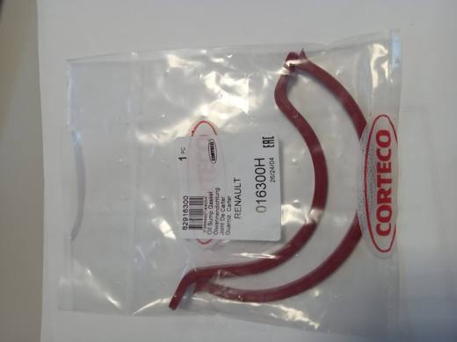 | 3926.90.97.90.18 TR160000250002  Yürürlükte değil · Başlangıç: 17.01.2025 · Bitiş: 31.12.2025  Eşya: Çapı 12,5 cm olan, renkli (kahverengi) silikondan elastik yapıda iki yarım halkadan oluşan ve bir yarım halkanın iki ucunda geçme deliklerinin mevcut olduğu, diğer halkanın uçları ise hafif kavisli ve düz olup, motorun alt kısmıyla karter adı verilen yağ haznesi arasında yer alan ve motor yağının dışarı sızmasını önleyen sızdırmazlık contasıdır.  Gerekçe: Tarifenin Yorumu ile İlgili Genel Kurallar (1) ve (6), Gümrük Genel Tebliği (Gümrük Tarife Cetveli İzahnamesi)( Seri No:4 ), Türk Gümrük Tarife Cetveli ve İzahnamesi VII. Bölüm notları ve Genel Açıklamalar, 39. Fasıl Genel Açıklamaları ve 3926 Tarife Pozisyonu notları, 06.01.2025 tarih ve 1625BTB0001 sayılı Analiz Raporuna istinaden

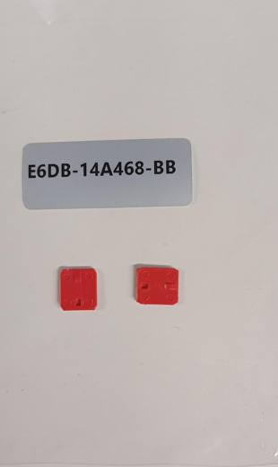 | 3926.90.97.90.18 TR160000250005  Yürürlükte değil · Başlangıç: 14.02.2025 · Bitiş: 31.12.2025  Eşya: E6DB-14A468-BB ürün kodlu İzole edici konnektör kilidi  Gerekçe: Türk Gümrük Tarife Cetveli ve İzahnamesi VII Bölüm notları, 39. Fasıl Genel Açıklama notları, 3926 Tarife Pozisyon notları, Tarifenin Yorumu ile ilgili Genel Kurallar (1) ve (6) ve 31.01.2025 tarihli 105281870 barkod numaralı Gümrükler Genel Müdürlüğü'nün yazısı.

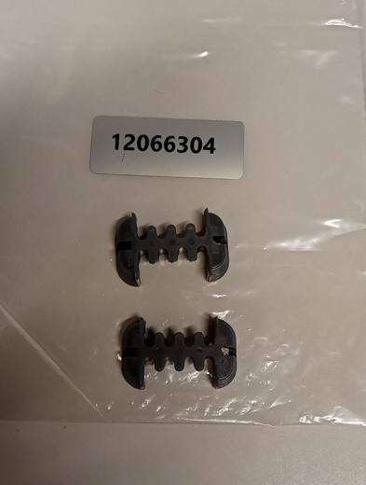 | 3926.90.97.90.18 TR160000250006  Yürürlükte değil · Başlangıç: 14.02.2025 · Bitiş: 31.12.2025  Eşya: 12066304 ürün kodlu Rear Cover  Gerekçe: Türk Gümrük Tarife Cetveli ve İzahnamesi VII Bölüm notları, 39. Fasıl Genel Açıklama notları, 3926 Tarife Pozisyon notları, Tarifenin Yorumu ile ilgili Genel Kurallar (1) ve (6) ve 31.01.2025 tarihli 105281870 barkod numaralı Gümrükler Genel Müdürlüğü'nün yazısı.

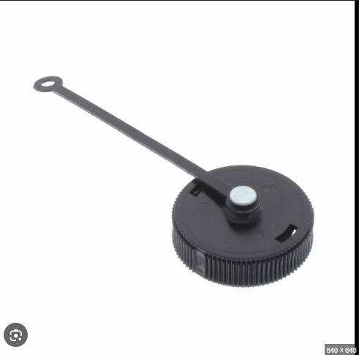 | 3926.90.97.90.18 TR160000250025  Yürürlükte değil · Başlangıç: 09.05.2025 · Bitiş: 31.12.2025  Eşya: TE Marka 207445-3 kod numaralı termoplastik malzemelerden mamül yaklaşık 30 mm çapında ve 10 mm yüksekliğinde, siyah renkli, yuvarlak ve tırtıklı kenarlara sahip, iç kısmında ürünün sabitlenmesi veya bağlanmasını sağlayan iki adet kilitleme haznesi ve dış kısmında plastikten mamul bir sapı mevcut olan ürün; motorlu araçlarda elektrik bağlantılarını toz, nem ve yağa karşı korumak ve kapatmak içim kullanılan sızdırmazlık kapağı  Gerekçe: Türk Gümrük Tarife Cetveli ve İzahnamesi VII. Bölüm notları, 39. Fasıl Genel Açıklama notları, 3923 ve 3926 Tarife Pozisyon notları, Tarifenin Yorumu ile ilgili Genel Kurallar (1) ve (6)

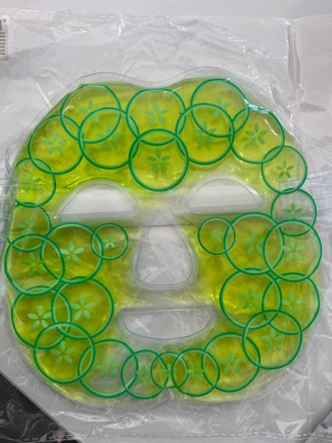 | 3926.90.97.90.18 TR160000250036  Yürürlükte değil · Başlangıç: 04.07.2025 · Bitiş: 31.12.2025  Eşya: YÜZ MASKESİ, BUZDOLABINDA BEKLETİLİP YÜZE TAKILIP BEKLETİLİR. İÇİNDEKİ SIVI JELDİR. - 30,5 cm X 20,5 cm olan eşyanın "Maske, yüz formuna uygun olarak tasarlanmış olup, dış yüzeyi PVC (Polivinil Klorür) plastik malzemeden üretilmiştir. İç kısmı jel yapı ile desteklenmiştir. Maskenin baş bölgesine sabitlenmesini sağlamak amacıyla ayarlanabilir cırt bant bulunmaktadır." olduğu tespit edilmiştir.  Gerekçe: Türk Gümrük Tarife Cetveli ve İzahnamesi VII. Bölüm notları, 39. Fasıl Genel Açıklama notları, 3926 Tarife Pozisyon notları, Tarifenin Yorumu ile ilgili Genel Kurallar (1) ve (6), Uludağ Gümrük ve Dış Ticaret Bölge Müdürlüğü Bursa Laboratuvar Müdürlüğünün 1625BTB0388 sayılı, 04.06.2025 tarihli Analiz Raporu

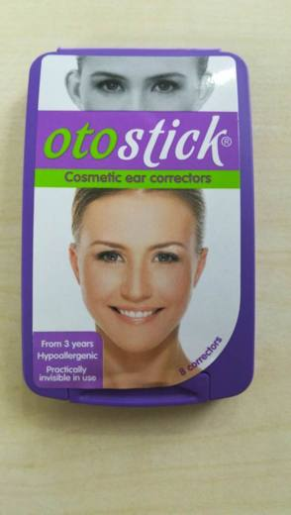 | 3926.90.97.90.18 TR330000180014  Yürürlükte değil · Başlangıç: 25.09.2018 · Bitiş: 24.09.2024  Eşya: Kulağı kafasından çok fazla dışarıda görünen insanların kullanımına sunulmuş kendinden yapışkanlı şeffaf silikondan mamul eşya.  Gerekçe: A.Genel yorum kuralları 1 ve 6 maddeleri , Türk Gümrük Tarife Cetvelinin 39 ve 9021 Fasıl genel açıklama ve izahname notları. B.Mersin Laboratuvar Müdürlüğünün 31.08.2018 tarih 3318BTB0190 sayılı raporu

 | 3926.90.97.90.18 TR330000200011  Yürürlükte değil · Başlangıç: 08.09.2020 · Bitiş: 31.12.2025  Eşya: SİLME SİLİKONU: Çift taraflı manyetik cam temizleme makinasının içinde yer alan genişliği 8 mm uzunluğu 160 mm olan beyaz renkli şeffaf profil. Polidimetilsiloksan (PDMS) ile uyumlu.  Gerekçe: Genel yorum kuralları 1 ve 6 maddeleri , b. 39.26 Tarife İzahname notları. c. Mersin Laboratuvar Müdürlüğünün 02.09.2020 tarih 3320BTB0232 sayılı analiz raporu.

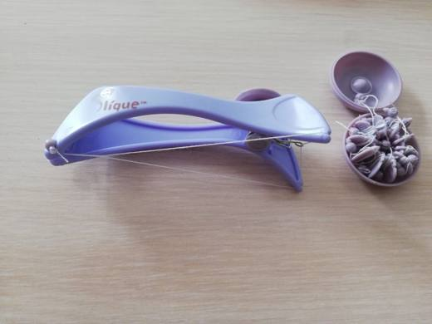 | 3926.90.97.90.18 TR330000210007  Yürürlükte değil · Başlangıç: 29.04.2021 · Bitiş: 31.12.2025  Eşya: SLİQUE EPİLASYON TÜY ÇEKME CİHAZI: Epilasyon ipliğine gerginlik ve dönüş sağlayacak maşa mekanizmasına sahip, plastik iki kolu bulunan, yedek olarak bocuklara takılı epilasyon ipleri bulunan tüy çekme cihazı.  Gerekçe: Genel yorum kuralları 1 ve 6 maddeleri , b. Türk Gümrük Tarife Cetvelinin Türk Gümrük Tarife Cetvelinin 3926 izahname açıklama notları

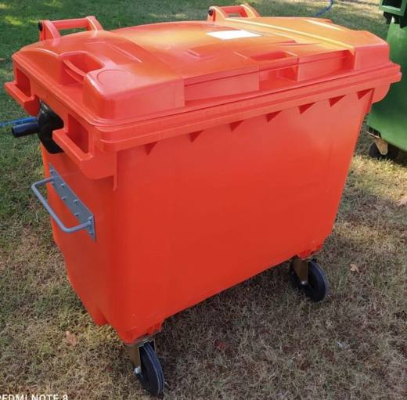 | 3926.90.97.90.18 TR330000210021  Yürürlükte değil · Başlangıç: 17.11.2021 · Bitiş: 31.12.2025  Eşya: 660 LT HACİMLİ ÇÖP KONTEYNIRI: Çöp, döküntü ve atıkların geçici olarak depolanması için plastikten yapılmış çöp konteynırı. Konteynır, bir kapak, iki yanda sap, 4 tekerlek, araç veya makine tarafından boşaltılmak için kullanılan yanal kavrama kitinden oluşan 660 litre hacimli plastik çöp konteynırıdır.  Gerekçe: a. Genel yorum kuralları (1) ve (6) maddeleri , b. Türk Gümrük Tarife Cetveli İzahnamesi 3924 ve 3926 tarife pozisyonu açıklama notları. c. Dünya Gümrük Örgütü Armonize Sistem Komitesi 67. Dönem Toplantılarında alınan sınıflandırma kararları.

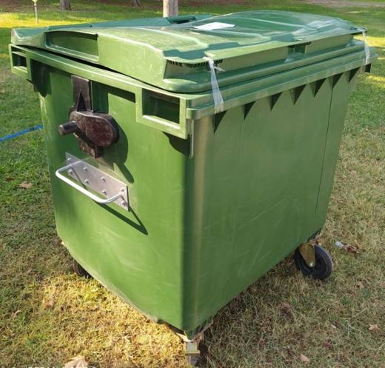 | 3926.90.97.90.18 TR330000210022  Yürürlükte değil · Başlangıç: 17.11.2021 · Bitiş: 31.12.2025  Eşya: 1100 LT HACİMLİ ÇÖP KONTEYNIRI: Çöp, döküntü ve atıkların geçici olarak depolanması için plastikten yapılmış çöp konteynırı. Konteynır, bir kapak, iki yanda sap, 4 tekerlek, araç veya makine tarafından boşaltılmak için kullanılan yanal kavrama kitinden oluşan 1100 litre hacimli plastik çöp konteynırıdır.  Gerekçe: a. Genel yorum kuralları (1) ve (6) maddeleri , b. Türk Gümrük Tarife Cetveli İzahnamesi 3924 ve 3926 tarife pozisyonu açıklama notları. c. Dünya Gümrük Örgütü Armonize Sistem Komitesi 67. Dönem Toplantılarında alınan sınıflandırma kararları.

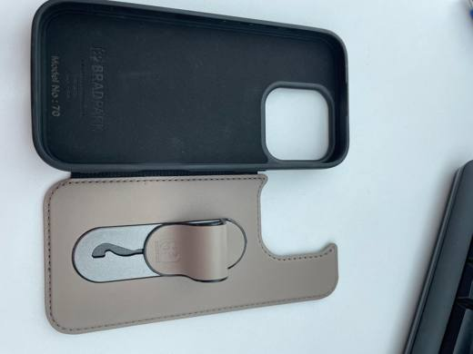 | 3926.90.97.90.18 TR330000250046  Yürürlükte değil · Başlangıç: 25.11.2025 · Bitiş: 31.12.2025  Eşya: PLASTİK TELEFON KILIFI: Bradpark marka (model no. 70) plastikten mamul, cep telefonunun arka ve yan kısımlarını kaplayan (ürünün arkasında kartlık ve telefonu parmakta tutmak için özel bölmesi olan, bölmesi yan tarafa açılan) telefon kılıfı.  Gerekçe: a. Genel yorum kuralları (1) ve (6) maddeleri. b. Türk Gümrük Tarife Cetveli İzahnamesi 3926 Tarife Pozisyonu Açıklama Notları. c. Mersin Laboıratuvar Müdürlüğünün 13.11.2025/3325BTB1090tarih/sayılı Analiz Raporu.

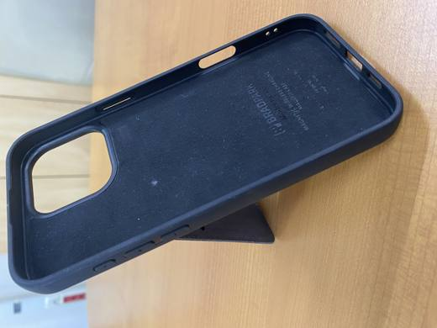 | 3926.90.97.90.18 TR330000250047  Yürürlükte değil · Başlangıç: 25.11.2025 · Bitiş: 31.12.2025  Eşya: PLASTİK TELEFON KILIFI: Bradpark marka (model no. 65) plastikten mamul, cep telefonunun arka ve yan kısımlarını kaplayan (ürünün arkasında kartlık, telefonu sabitlemek için stant ve telefonu parmakta tutmak için özel bölmesi olan, bölmesi yukarı doğru açılan) telefon kılıfı.  Gerekçe: a. Genel yorum kuralları (1) ve (6) maddeleri. b. Türk Gümrük Tarife Cetveli İzahnamesi 3926 Tarife Pozisyonu Açıklama Notları. c. Mersin Laboratuvar Müdürlüğünün 13.11.2025/3325BTB1089 tarih/sayılı Analiz Raporu.

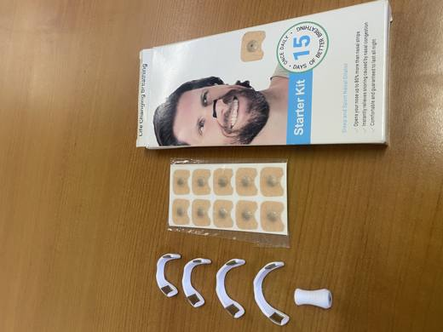 | 3926.90.97.90.18 TR330000250053  Yürürlükte değil · Başlangıç: 17.12.2025 · Bitiş: 31.12.2025  Eşya: HORMALA ÖNLEYİCİ, BURUN AÇICI CİHAZ (NASAL DİLATOR): Horlamanın önlenmesi için burun üzerine yerleştirilen, burun deliklerini kaldırıp genzin genişlemesini sağlayan, kimyasal olmayan, iki manyetik tutucu içeren, yapışkan bant ve plastikten mamul ana parçadan oluşan cihaz.  Gerekçe: a. Genel yorum kuralları 1. ve 6. maddeleri. b. Türk Gümrük Tarife Cetveli İzahnamesi 3926 Tarife Pozisyonu Açıklama Notları.

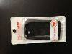 | 3926.90.97.90.18 TR340000130128  Yürürlükte değil · Başlangıç: 11.06.2013 · Bitiş: 10.06.2019  Eşya: CEP TELEFONU İÇİN KULLANILAN VE BU TELEFONLARIN SADECE ARKA KISMINI DARBE VE ÇİZİLMELERE KARŞI KORUYAN PLASTİKTEN MAMUL KORUYUCU KAPAK.  Gerekçe: GENEL YORUM KURALLARI (1) VE (6) 39.26 TARİFE POZİSYONU AÇIKLAMA NOTLARI.

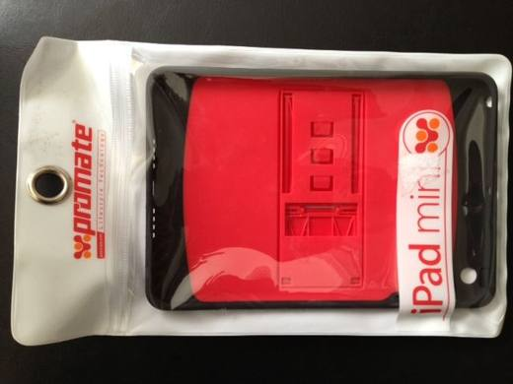 | 3926.90.97.90.18 TR340000130129  Yürürlükte değil · Başlangıç: 11.06.2013 · Bitiş: 10.06.2019  Eşya: MİNİ TABLETLER İÇİN KULLANILAN VE BU TABLETLERİN SADECE ARKA KISMINI DARBELERE KARŞI KORUYAN PLASTİKTEN MAMUL KORUYUCU KAPAK.  Gerekçe: GENEL YORUM KURALLARI (1) VE (6) 39.26 TARİFE POZİSYONU AÇIKLAMA NOTLARI

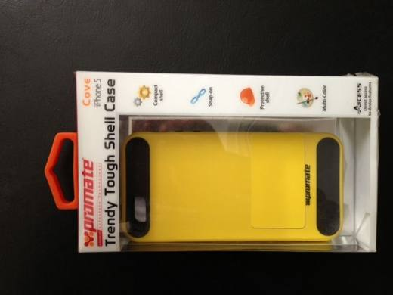 | 3926.90.97.90.18 TR340000130130  Yürürlükte değil · Başlangıç: 11.06.2013 · Bitiş: 10.06.2019  Eşya: CEP TELEFONU İÇİN KULLANILAN VE BU TELEFONLARIN SADECE ARKA KISMINI DARBE VE ÇİZİLMELERE KARŞI KORUYAN PLASTİKTEN MAMUL KORUYUCU KAPAK.  Gerekçe: GENEL YORUM KURALLARI (1) VE (6) 39.26 TARİFE POZİSYONU AÇIKLAMA NOTLARI.

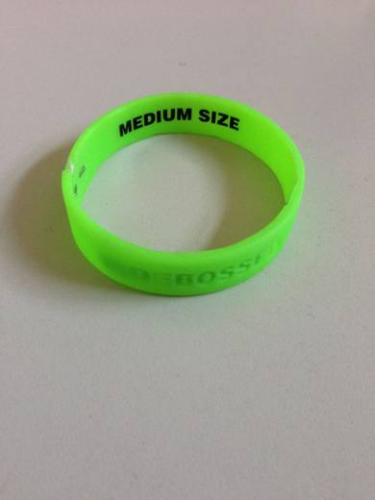 | 3926.90.97.90.18 TR340000130277  Yürürlükte değil · Başlangıç: 19.11.2013 · Bitiş: 18.11.2019  Eşya: SLİKONDAN MAMUL KOL BANDI  Gerekçe: GENEL YORUM KURALLARI (1)VE(6) 39.26 TARİFE POZİSYONU AÇIKLAMA NOTLARI, 04.10.2013 TARİHLİ 327 SAYILI İSTANBUL GÜMRÜK BÖLGE LABORATUAR MÜDÜRLÜĞÜ RAPORU

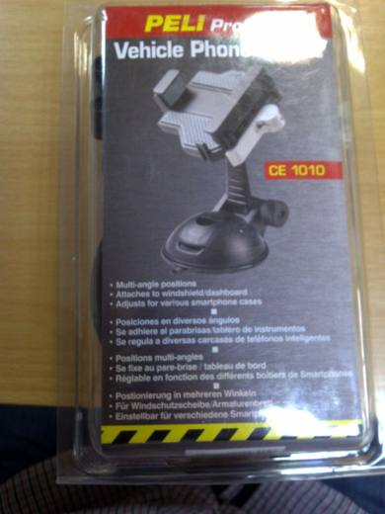 | 3926.90.97.90.18 TR340000130293  Yürürlükte değil · Başlangıç: 10.12.2013 · Bitiş: 09.12.2019  Eşya: ARAÇLARDA KULLANILAN CEP TELEFONU TUTUCU  Gerekçe: GENEL YORUM KURALLARI (1)VE(6) 39.26 TARİFE POZİSYONU AÇIKLAMA NOTLARI

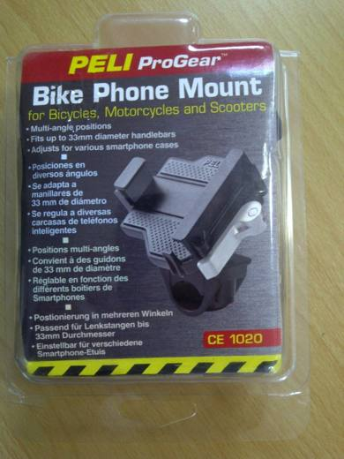 | 3926.90.97.90.18 TR340000130295  Yürürlükte değil · Başlangıç: 10.12.2013 · Bitiş: 09.12.2019  Eşya: BİSİKLETLER İÇİN CEP TELEFONU TUTUCU  Gerekçe: GENEL YORUM KURALLARI (1)VE(6) 39.26 TARİFE POZİSYONU AÇIKLAMA NOTLARI

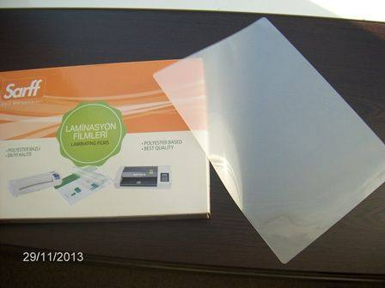 | 3926.90.97.90.18 TR340000140030  Yürürlükte değil · Başlangıç: 07.02.2014 · Bitiş: 06.02.2020  Eşya: LAMİNASYON FİLMİ A4 (LAMINATING FILM)  Gerekçe: GENEL YORUM KURALLARI (1)VE(6) 39.26 TARİFE POZİSYONU AÇIKLAMA NOTLARI, 37 SAYILI 08.12.2014 TARİHLİ İSTANBUL LABORATUAR MÜDÜRLÜĞÜ RAPORU

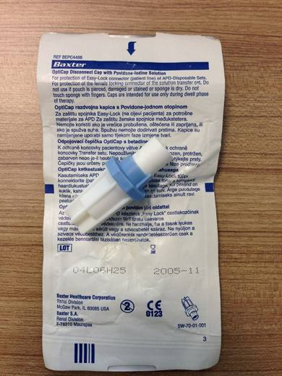 | 3926.90.97.90.18 TR340000140090  Yürürlükte değil · Başlangıç: 09.05.2014 · Bitiş: 23.02.2017  Eşya: DİYALİZ TEDAVİSİ UYGULANAN HASTALARDA, HASTA PERİTON ZARININ STERİLİTESİNİ DEVAM ETTİRMEK VE ENFEKSİYONDAN UZAK TUTMAK İÇİN SİSTEMİ VE HASTA PERİTON ZARINI DIŞ ORTAMDAN KORUYAN POVİDON İYOTLU ANTİSEPTİK SOLÜSYON İÇEREN PLASTİK KAPAK.  Gerekçe: GENEL YORUM KURALLARI (1)VE(6) 39.26 TARİFE POZİSYONU AÇIKLAMA NOTLARI. 03.04.2014 TARİHLİ İSTANBUL ÜNİVERSİTESİ DÖNER SERMAYE İŞLETME MÜDÜRLÜĞÜ BİOMEDİKAL VE KLİNİK MÜHENDİSLİĞİ BÖLÜMÜ BİLİRKİŞİ RAPORU.

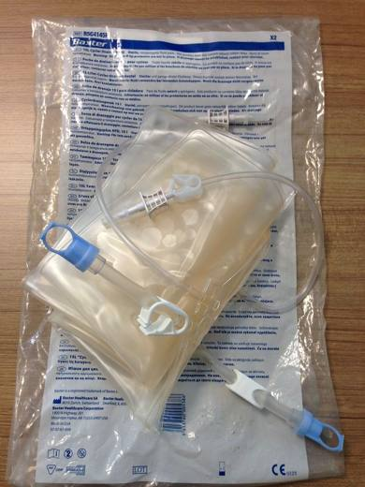 | 3926.90.97.90.18 TR340000140091  Yürürlükte değil · Başlangıç: 09.05.2014 · Bitiş: 08.05.2020  Eşya: PERİTON TEDAVİSİNDE HASTANIN MAKİNEYE BAĞLI OLDUĞU ZAMAN SÜRESİNCE VÜCUTTAN BOŞALAN ATIK SIVININ TOPLANMASI İÇİN KULLANILAN 15 LİTRE HACMİNDE TEK KULLANIMLIK DRENAJ TORBASI.  Gerekçe: GENEL YORUM KURALLARI (1)VE(6) 39.26 TARİFE POZİSYONU AÇIKLAMA NOTLARI. 03.04.2014 TARİHLİ İSTANBUL ÜNİVERSİTESİ DÖNER SERMAYE İŞLETME MÜDÜRLÜĞÜ BİOMEDİKAL VE KLİNİK MÜHENDİSLİĞİ BÖLÜMÜ BİLİRKİŞİ RAPORU.

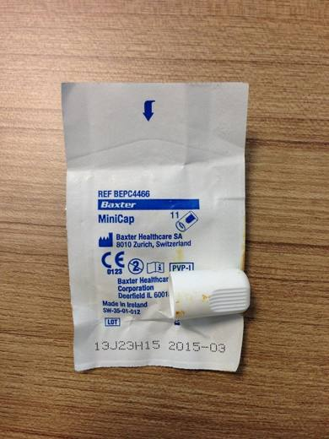 | 3926.90.97.90.18 TR340000140092  Yürürlükte değil · Başlangıç: 09.05.2014 · Bitiş: 23.02.2017  Eşya: PERİTON DİYALİZİ TEDAVİSİ GÖREN HASTALARDA DİYALİZ İŞLEMİ TAMAMLANDIKTAN SONRA TRANSFER SETİN UCUNA TAKILAN VE POVİDON İYOT İÇEREN PLASTİK KAPAK.  Gerekçe: GENEL YORUM KURALLARI (1)VE(6) 39.26 TARİFE POZİSYONU AÇIKLAMA NOTLARI. 03.04.2014 TARİHLİ İSTANBUL ÜNİVERSİTESİ DÖNER SERMAYE İŞLETME MÜDÜRLÜĞÜ BİOMEDİKAL VE KLİNİK MÜHENDİSLİĞİ BÖLÜMÜ BİLİRKİŞİ RAPORU.

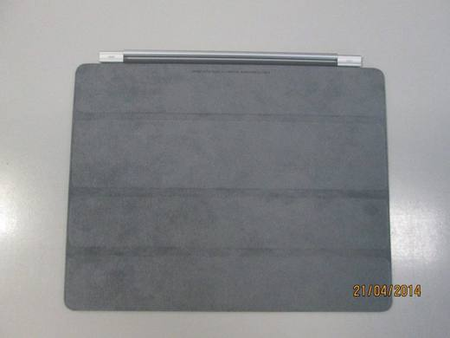 | 3926.90.97.90.18 TR340000140108  Yürürlükte değil · Başlangıç: 04.06.2014 · Bitiş: 03.06.2020  Eşya: IPAD IN SADECE EKRAN YÜZÜNÜ KAPLAYAN, PLASTİKTEN MAMUL KORUYUCU KAPAK.  Gerekçe: GENEL YORUM KURALLARI (1)VE(6) 39.26 TARİFE POZİSYONU AÇIKLAMA NOTLARI.

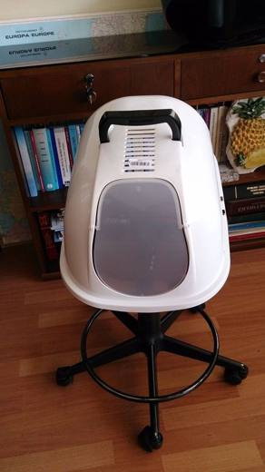 | 3926.90.97.90.18 TR340000140149  Yürürlükte değil · Başlangıç: 10.07.2014 · Bitiş: 09.07.2020  Eşya: EVCİL HAYVAN KUTUSU  Gerekçe: GENEL YORUM KURALLARI (1)VE(6) 39.26 TARİFE POZİSYONU AÇIKLAMA NOTLARI.

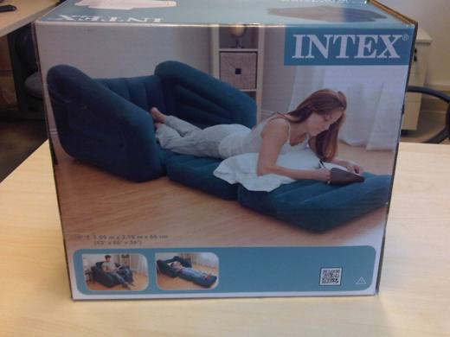 | 3926.90.97.90.18 TR340000140162  Yürürlükte değil · Başlangıç: 27.08.2014 · Bitiş: 23.01.2015  Eşya: PLASTİK (PVC)DEN MAMUL, PLASTİK ÜZERİNE FLOK YAPIŞTIRILMIŞ HAVA İLE ŞİŞİRİLDİĞİNDE KOLTUK VE YATAK OLABİLEN HAZIR EŞYA.  Gerekçe: GENEL YORUM KURALLARI (1)VE(6) 39.26 TARİFE POZİSYONU AÇIKLAMA NOTLARI, 15.08.2014 TARİHLİ 373 SAYILI İSTANBUL LABORATUVAR MÜDÜRLÜĞÜ RAPORU.

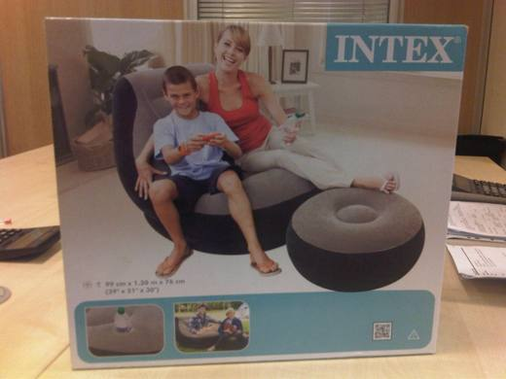 | 3926.90.97.90.18 TR340000140163  Yürürlükte değil · Başlangıç: 27.08.2014 · Bitiş: 23.01.2015  Eşya: PLASTİK (PVC)DEN MAMUL, PLASTİK ÜZERİNE FLOK YAPIŞTIRILMIŞ HAVA İLE ŞİŞİRİLDİĞİNDE KOLTUK VE PUF OLABİLEN HAZIR EŞYA.  Gerekçe: GENEL YORUM KURALLARI (1)VE(6) 39.26 TARİFE POZİSYONU AÇIKLAMA NOTLARI, 15.08.2014 TARİHLİ 373 SAYILI İSTANBUL LABORATUVAR MÜDÜRLÜĞÜ RAPORU.

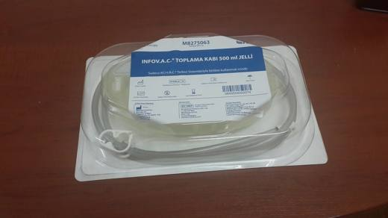 | 3926.90.97.90.18 TR340000150098  Yürürlükte değil · Başlangıç: 01.07.2015 · Bitiş: 24.08.2015  Eşya: VAKUMLU TEDAVİLERDE ATIKLARIN TOPLANDIĞI 500 ML JELLİ TOPLAMA KABI.  Gerekçe: GENEL YORUM KURALLARI (1) VE (6) 39.26 TARİFE POZİSYONU AÇIKLAMA NOTLARI İLE BAKANLIĞIMIZ GÜMRÜKLER GENEL MÜDÜRLÜĞÜNÜN 29.01.2007 TARİHLİ, 03032 SAYILI YAZILARI.

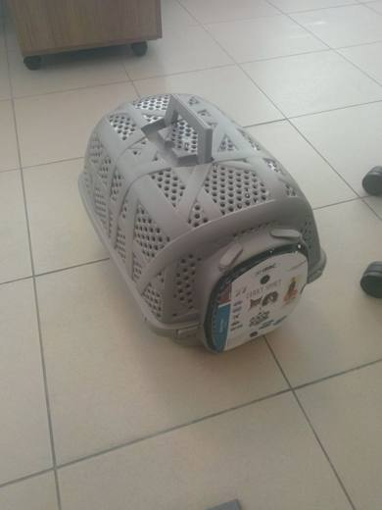 | 3926.90.97.90.18 TR340000150158  Yürürlükte değil · Başlangıç: 09.12.2015 · Bitiş: 08.12.2021  Eşya: 48,5CM X 34 CM X 32CM BOYUTLARINDA PLASTİKTEN MAMÜL, DÖRT TARAFI KAPALI VE HAVA ALMASI İÇİN DELİKLERDEN OLUŞAN, AÇILIR KAPANIR KAPAĞI VE TAŞIMA KULBU BULUNAN, KEDİ VE KÖPEKLERİN TAŞINMASINA MAHSUS KUTU.  Gerekçe: GENEL YORUM KURALLARI (1) VE (6) 39.26 TARİFE POZİSYONU AÇIKLAMA NOTLARI, 05.10.2015 TARİHLİ, 453 SAYILI İSTANBUL LABORATUVAR MÜDÜRLÜĞÜ RAPORU VE BAKANLIĞIMIZ GÜMRÜKLER GENEL MÜDÜRLÜĞÜNÜN 11.11.2015 TARİHLİ, 11610809 SAYILI YAZILARI.

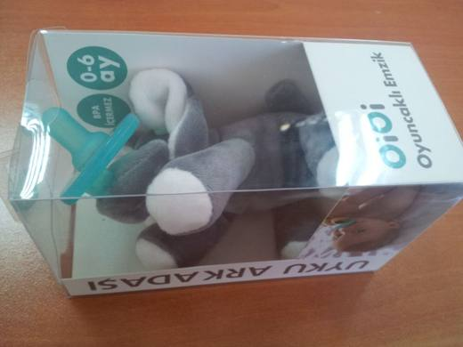 | 3926.90.97.90.18 TR340000160018  Yürürlükte değil · Başlangıç: 31.03.2016 · Bitiş: 30.03.2022  Eşya: EŞYA SİLİKONDAN MAMUL BEBEKLER İÇİN EMZİKTİR.EMZİK BEBEĞİN TUTARAK EMMESİ İÇİN TEKSTİL MALZEMESİNDEN İÇİ DOLDURULMUŞ FİL, KUZU, KÖPEK VS. HAYVAN FİGÜRÜNE SÖKÜLMEYECEK ŞEKİLDE BAĞLI VAZİYETTEDİR.  Gerekçe: GENEL YORUM KURALLARI (1)VE(6) 39.26 TARİFE POZİSYONU AÇIKLAMA NOTLARI, 15.10.2015 TARİHLİ VE 478 SAYILI İSTANBUL LABORATUVAR MÜDÜRLÜĞÜ RAPORU VE BAKANLIĞIMIZ GÜMRÜKLER GENEL MÜDÜÜRLÜĞÜNÜN 05.11.2015 TARİHLİ 11510949 VE 22.02.2016 TARİHLİ 13981492 SAYILI YAZILARI.

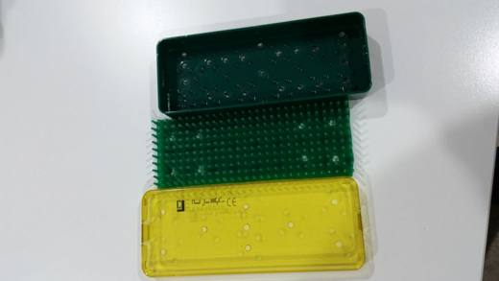 | 3926.90.97.90.18 TR340000160032  Yürürlükte değil · Başlangıç: 01.04.2016 · Bitiş: 31.03.2022  Eşya: PLASTİKTEN MAMÜL, KABIN İÇERİSİNDE ÜRÜNLERİ DESTEKLEYEN PLASTİKTEN (SİLİKON) PED BULUNAN, PLASTİK KUTUDAN OLUŞAN STERİLİZASYON KABIDIR.  Gerekçe: GENEL YORUM KURALLARI (1) VE (6) 39.26 TARİFE POZİSYONU AÇIKLAMA NOTLARI, 22.02.2016 TARİHLİ, 081 SAYILI İSTANBUL LABORATUVAR MÜDÜRLÜĞÜ RAPORU.

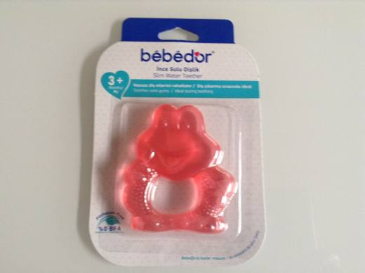 | 3926.90.97.90.18 TR340000160048  Yürürlükte değil · Başlangıç: 10.05.2016 · Bitiş: 09.05.2022  Eşya: PLASTİKTEN MAMÜL, ÇOCUKLARIN DİŞ ÇIKARMA DÖNEMLERİNDE DİŞ ETLERİNİN RAHATLAMASI İÇİN TASARLANMIŞ SULU DİŞ KAŞIYICI.  Gerekçe: GENEL YORUM KURALLARI (1) VE (6) 39.26 TARİFE POZİSYONU AÇIKLAMA NOTLARI, 28.04.2016 TARİHLİ, 3416BTB0169 SAYILI İSTANBUL LABORATUVAR MÜDÜRLÜĞÜ RAPORU.

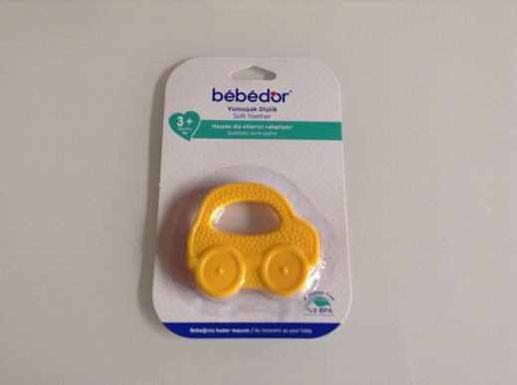 | 3926.90.97.90.18 TR340000160049  Yürürlükte değil · Başlangıç: 10.05.2016 · Bitiş: 09.05.2022  Eşya: PLASTİKTEN MAMÜL, ÇOCUKLARIN DİŞ ÇIKARMA DÖNEMLERİNDE DİŞ ETLERİNİN RAHATLAMASI İÇİN TASARLANMIŞ DİŞ KAŞIYICI.  Gerekçe: GENEL YORUM KURALLARI (1) VE (6) 39.26 TARİFE POZİSYONU AÇIKLAMA NOTLARI, 28.04.2016 TARİHLİ, 3416BTB0169 SAYILI İSTANBUL LABORATUVAR MÜDÜRLÜĞÜ RAPORU.

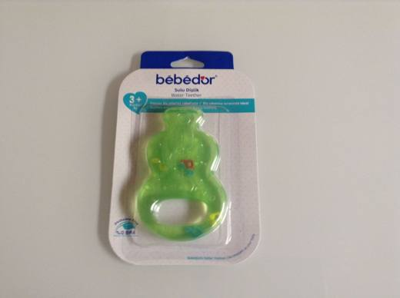 | 3926.90.97.90.18 TR340000160050  Yürürlükte değil · Başlangıç: 10.05.2016 · Bitiş: 09.05.2022  Eşya: PLASTİKTEN MAMÜL, ÇOCUKLARIN DİŞ ÇIKARMA DÖNEMLERİNDE DİŞ ETLERİNİN RAHATLAMASI İÇİN TASARLANMIŞ SULU DİŞ KAŞIYICI.  Gerekçe: GENEL YORUM KURALLARI (1) VE (6) 39.26 TARİFE POZİSYONU AÇIKLAMA NOTLARI, 28.04.2016 TARİHLİ, 3416BTB0169 SAYILI İSTANBUL LABORATUVAR MÜDÜRLÜĞÜ RAPORU.

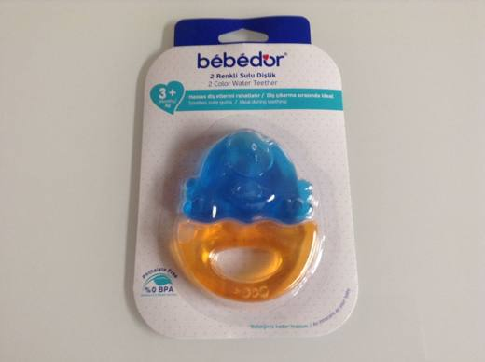 | 3926.90.97.90.18 TR340000160051  Yürürlükte değil · Başlangıç: 10.05.2016 · Bitiş: 09.05.2022  Eşya: PLASTİKTEN MAMÜL, ÇOCUKLARIN DİŞ ÇIKARMA DÖNEMLERİNDE DİŞ ETLERİNİN RAHATLAMASI İÇİN TASARLANMIŞ SULU DİŞ KAŞIYICI.  Gerekçe: GENEL YORUM KURALLARI (1) VE (6) 39.26 TARİFE POZİSYONU AÇIKLAMA NOTLARI, 28.04.2016 TARİHLİ, 3416BTB0169 SAYILI İSTANBUL LABORATUVAR MÜDÜRLÜĞÜ RAPORU.

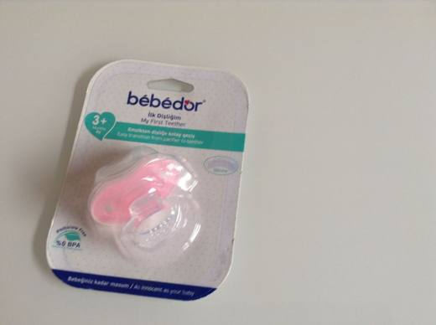 | 3926.90.97.90.18 TR340000160052  Yürürlükte değil · Başlangıç: 10.05.2016 · Bitiş: 09.05.2022  Eşya: PLASTİKTEN MAMÜL, ÇOCUKLARIN DİŞ ÇIKARMA DÖNEMLERİNDE DAMAKLARININ VE DİŞ ETLERİNİN RAHATLAMASI İÇİN TASARLANMIŞ DİŞ KAŞIYICI.  Gerekçe: GENEL YORUM KURALLARI (1) VE (6) 39.26 TARİFE POZİSYONU AÇIKLAMA NOTLARI, 28.04.2016 TARİHLİ, 3416BTB0169 SAYILI İSTANBUL LABORATUVAR MÜDÜRLÜĞÜ RAPORU.

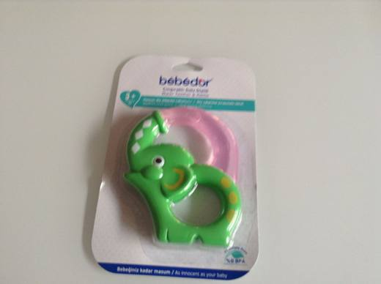 | 3926.90.97.90.18 TR340000160053  Yürürlükte değil · Başlangıç: 10.05.2016 · Bitiş: 09.05.2022  Eşya: PLASTİKTEN MAMÜL, ÇOCUKLARIN DİŞ ÇIKARMA DÖNEMLERİNDE DİŞ ETLERİNİN RAHATLAMASI İÇİN TASARLANMIŞ ÇINGIRAKLI SULU DİŞLİK.  Gerekçe: GENEL YORUM KURALLARI (1) VE (6) 39.26 TARİFE POZİSYONU AÇIKLAMA NOTLARI.

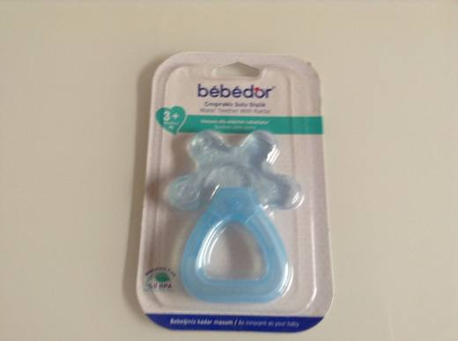 | 3926.90.97.90.18 TR340000160054  Yürürlükte değil · Başlangıç: 10.05.2016 · Bitiş: 09.05.2022  Eşya: PLASTİKTEN MAMÜL, ÇOCUKLARIN DİŞ ÇIKARMA DÖNEMLERİNDE DİŞ ETLERİNİN RAHATLAMASI İÇİN TASARLANMIŞ ÇINGIRAKLI SULU DİŞ KAŞIYICI.  Gerekçe: GENEL YORUM KURALLARI (1) VE (6) 39.26 TARİFE POZİSYONU AÇIKLAMA NOTLARI.

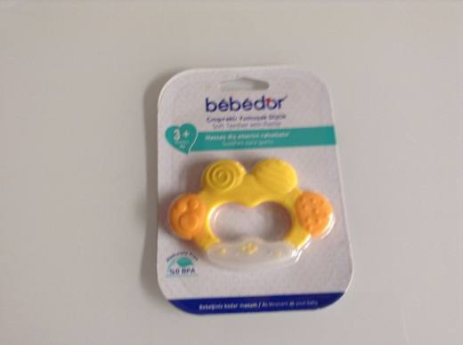 | 3926.90.97.90.18 TR340000160055  Yürürlükte değil · Başlangıç: 10.05.2016 · Bitiş: 09.05.2022  Eşya: PLASTİKTEN MAMÜL, ÇOCUKLARIN DİŞ ÇIKARMA DÖNEMLERİNDE DİŞ ETLERİNİN RAHATLAMASI İÇİN TASARLANMIŞ ÇINGIRAKLI DİŞ KAŞIYICI.  Gerekçe: GENEL YORUM KURALLARI (1) VE (6) 39.26 TARİFE POZİSYONU AÇIKLAMA NOTLARI

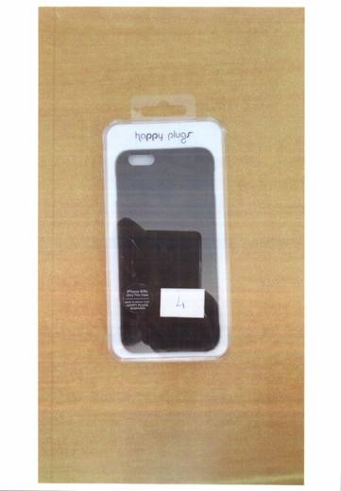 | 3926.90.97.90.18 TR340000160165  Yürürlükte değil · Başlangıç: 03.10.2016 · Bitiş: 02.10.2022  Eşya: MÜMEYYİZ VASFI KAPAK OLAN AYNI PAKET İÇERSİNDE SUNULAN, AKILLI TELEFONLAR İÇİN TASARLANMIŞ PLASTİKTEN KORUYUCU ARKA KAPAK VE PLASTİKTEN KORUYUCU CAM FİLMİNDEN OLUŞAN EŞYA.  Gerekçe: GENEL YORUM KURALLARI (1), 3(B), (6) 39.26 TARİFE POZİSYONU AÇIKLAMA NOTLARI.

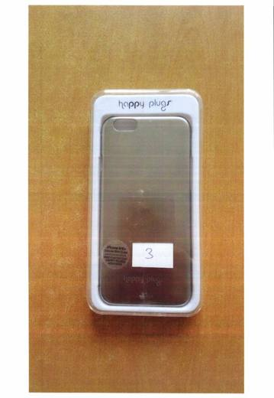 | 3926.90.97.90.18 TR340000160166  Yürürlükte değil · Başlangıç: 03.10.2016 · Bitiş: 02.10.2022  Eşya: MÜMEYYİZ VASFI KAPAK OLAN AYNI PAKET İÇERSİNDE SUNULAN, AKILLI TELEFONLAR İÇİN TASARLANMIŞ PLASTİKTEN KORUYUCU ARKA KAPAK VE PLASTİKTEN KORUYUCU CAM FİLMİNDEN OLUŞAN EŞYA.  Gerekçe: GENEL YORUM KURALLARI (1), 3(B), (6) 39.26 TARİFE POZİSYONU AÇIKLAMA NOTLARI.

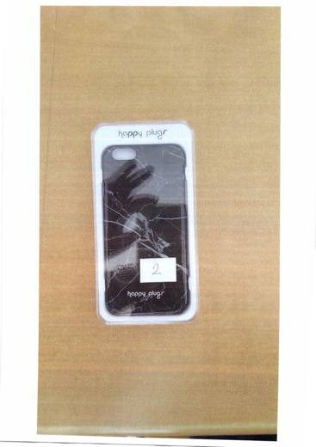 | 3926.90.97.90.18 TR340000160167  Yürürlükte değil · Başlangıç: 03.10.2016 · Bitiş: 02.10.2022  Eşya: MÜMEYYİZ VASFI KAPAK OLAN AYNI PAKET İÇERSİNDE SUNULAN, AKILLI TELEFONLAR İÇİN TASARLANMIŞ PLASTİKTEN KORUYUCU ARKA KAPAK VE PLASTİKTEN KORUYUCU CAM FİLMİNDEN OLUŞAN EŞYA.  Gerekçe: GENEL YORUM KURALLARI (1), 3(B), (6) 39.26 TARİFE POZİSYONU AÇIKLAMA NOTLARI.

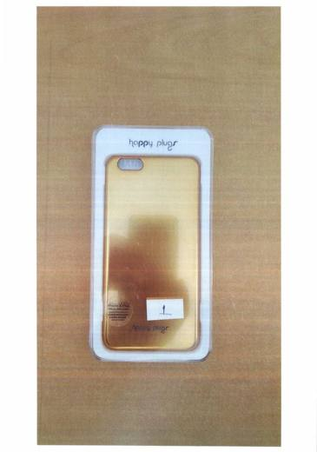 | 3926.90.97.90.18 TR340000160168  Yürürlükte değil · Başlangıç: 03.10.2016 · Bitiş: 02.10.2022  Eşya: MÜMEYYİZ VASFI KAPAK OLAN AYNI PAKET İÇİNDE SUNULAN, AKILLI TELEFONLAR İÇİN TASARLANMIŞ PLASTİKTEN KORUYUCU ARKA KAPAK VE PLASTİKTEN KORUYUCU CAM FİLMİNDEN OLUŞAN EŞYA.  Gerekçe: GENEL YORUM KURALLARI (1), 3(B), (6) 39.26 TARİFE POZİSYONU AÇIKLAMA NOTLARI.

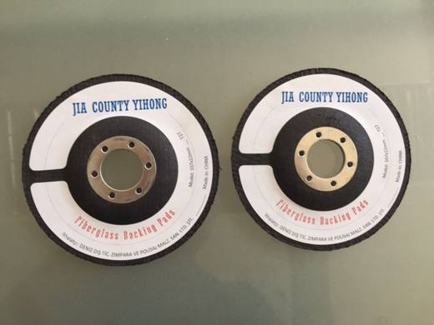 | 3926.90.97.90.18 TR340000160206  Yürürlükte değil · Başlangıç: 02.12.2016 · Bitiş: 01.12.2022  Eşya: CAM LİFLERİNDEN DOKUNMUŞ MENSUCATIN HER İKİ YÜZÜ PLASTİKLE(FENOLİK REÇİNE) SIVANMIŞ KAPLANMIŞ OLAN, SERT ÖZELLİĞE SAHİP EŞYA.  Gerekçe: GENEL YORUM KURALLARI (1) VE (6) 39.26 TARİFE POZİSYONU AÇIKLAMA NOTLARI VE 70.19 TARİFE POZİSYONU AÇIKLAMA NOTU (A), 11.10.2016 TARİHLİ, 3416BTB0605 SAYILI İSTANBUL LABORATUVAR MÜDÜRLÜĞÜ RAPORU.

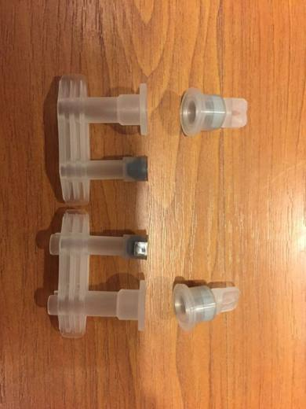 | 3926.90.97.90.18 TR340000170030  Yürürlükte değil · Başlangıç: 03.02.2017 · Bitiş: 02.02.2023  Eşya: ASEPTİK DOLUM(SERUM) TORBASININ İNJEKSİYON PORT VE SOKETİ.  Gerekçe: GENEL YORUM KURALLARI (1) VE (6) 39.26 TARİFE POZİSYONU AÇIKLAMA NOTLARI.

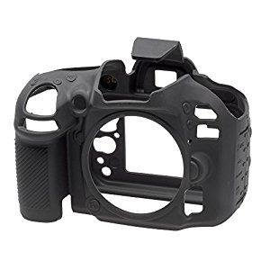 | 3926.90.97.90.18 TR340000170087  Yürürlükte değil · Başlangıç: 23.03.2017 · Bitiş: 22.03.2023  Eşya: SİLİKONDAN MAMÜL DİJİTAL KAMERA VE FOTOĞRAF MAKİNELERİNİN KORUYUCU KILIFI.  Gerekçe: GENEL YORUM KURALLARI (1), VE (6) 39.26 TARİFE POZİSYONU AÇIKLAMA NOTLARI, 05.01.2017 TARİHLİ, 3416BTB0969 SAYILI İSTANBUL LABORATUVAR MÜDÜRLÜĞÜ RAPORU.

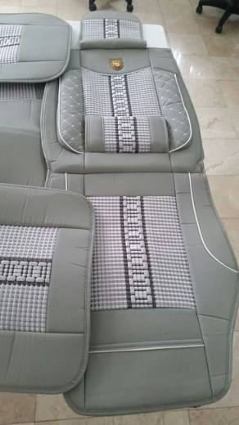 | 3926.90.97.90.18 TR340000170249  Yürürlükte değil · Başlangıç: 14.06.2017 · Bitiş: 13.06.2023  Eşya: DIŞ YÜZÜ; GÖZENEKLİ PLASTİK (DERİ TAKLİDİ), ARASINDA DOKUNMUŞ MENCUSAT, ALT KISMI; GÖZENEKLİ PLASTİK İLE LAMİNE EDİLMİŞ MENCUSATTAN HAZIR EŞYA.( ARAÇLARDA TAKILIP ÇIKARTILABİLEN KOLTUK KILIFI SETİ).  Gerekçe: GENEL YORUM KURALLARI (1) ve (6) 39.26 TARİFE POZİSYONU AÇIKLAMA NOTLARI. BAKANLIĞIMIZ GÜMRÜKLER GENEL MÜDÜRLÜĞÜ'NÜN 12.05.2017/24874542 TARİH/SAYILI YAZISI.

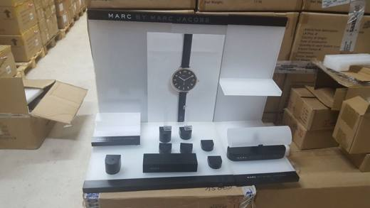 | 3926.90.97.90.18 TR340000170257  Yürürlükte değil · Başlangıç: 14.06.2017 · Bitiş: 13.06.2023  Eşya: SAATLERİN VİTRİNLERDE SERGİLENMESİ AMACIYLA KULLANILAN PLASTİKTEN MAMÜL, VİTRİN İÇİN KULLANILAN STAND. (ETELAJ)  Gerekçe: GENEL YORUM KURALLARI (1) ve (6) 39.26 TARİFE POZİSYONU AÇIKLAMA NOTLARI. BAKANLIĞIMIZ GÜMRÜKLER GENEL MÜDÜRLÜĞÜ'NÜN 25.05.2017/25228710 TARİH/SAYILI YAZILARI.

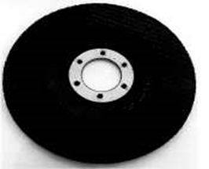 | 3926.90.97.90.18 TR340000170342  Yürürlükte değil · Başlangıç: 21.09.2017 · Bitiş: 20.09.2023  Eşya: SERT BİR YAPIYA SAHİP, HER İKİ YÜZÜ PLASTİKLE (FENOLİK REÇİNE ) SIVANMIŞ, KAPLANMIŞ EŞYA.  Gerekçe: GENEL YORUM KURALLARI (1) ve (6) 39.26 TARİFE POZİSYONU AÇIKLAMA NOTLARI. İSTANBUL LABORATUVAR MÜDÜRLÜĞÜNÜN 27.07.2017 TARİHLİ 3417BTB0595 SAYILI ANALİZ RAPORU.

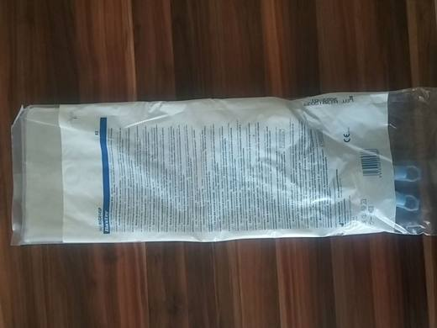 | 3926.90.97.90.18 TR340000170405  Yürürlükte değil · Başlangıç: 20.12.2017 · Bitiş: 19.12.2023  Eşya: DRENAJ HATTINDAN GELEN, PERİTON DİALİZ SIVI ATIKLARINI TOPLAMAK İÇİN KULLANILAN DRENAJ TORBASI  Gerekçe: GENEL YORUM KURALLARI (1) ve (6) 39.26 TARİFE POZİSYONU AÇIKLAMA NOTLARI. 2016/9530 sayılı BKK eki sınıflandırma kararı

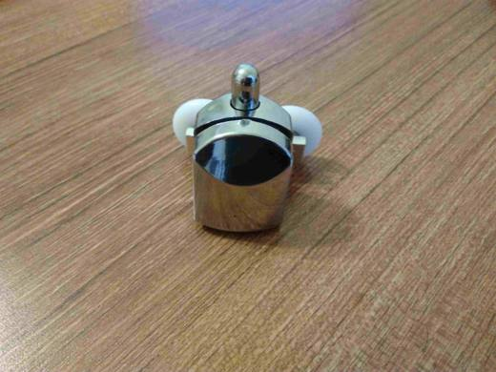 | 3926.90.97.90.18 TR340000180095  Yürürlükte değil · Başlangıç: 08.06.2018 · Bitiş: 07.06.2024  Eşya: TEKERLER ÇAPI 23,5 MM OLAN DUŞAKABİN KAYAR KAPISI İÇİN KÜÇÜK TEKERLEK  Gerekçe: GENEL YORUM KURALLARI (1) VE (6) 39.26 TARİFE POZİSYONU AÇIKLAMA NOTLARI 83. FASIL İZAHNAME NOTLARI.İSTANBUL LABORATUVAR MÜDÜRLÜĞÜ'NÜN 23.03.2018 TARİH VE 3418BTB0281 SAYILI ANALİZ RAPORU.BAKANLIĞIMIZ GÜMRÜKLER GENEL MÜDÜRLÜĞÜ'NÜN 22.05.2018 TARİH VE 34442290 SAYILI YAZILARI (DONANIM)

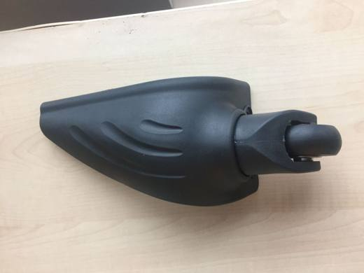 | 3926.90.97.90.18 TR340000180096  Yürürlükte değil · Başlangıç: 08.06.2018 · Bitiş: 07.06.2024  Eşya: LK-007 MODEL 45 MM ÇAPINDA, PALSTİKTEN DONANIMLI, ORTASINDA BİLYLİ MİL VE ADİ METALDEN ÇİVİSİ BULUNAN DOLGULU PLASTİK (PVC) DEN MAMÜL TEKERLEK  Gerekçe: GENEL YORUM KURALLARI (1) VE (6)83. FASIL İZAHNAME NOTLARI, 39.26 TARİFE POZİSYONU AÇIKLAMA NOTLARI. İSTANBUL LABORATUVAR MÜDÜRLÜĞÜ'NÜN 03.04.2018 TARİH VE 3418BTB0304 SAYILI ANALİZ RAPORU.BAKANLIĞIMIZ GÜMRÜKLER GENEL MÜDÜRLÜĞÜ'NÜN 22.05.2018 TARİH VE 34442290 SAYILI YAZILARI (DONANIM)

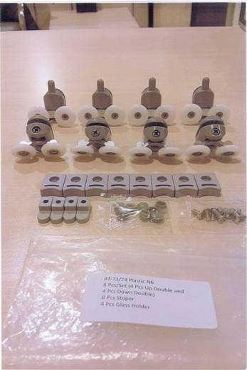 | 3926.90.97.90.18 TR340000190135  Yürürlükte değil · Başlangıç: 20.06.2019 · Bitiş: 19.06.2025  Eşya: BT-73/74 SHOWER CABIN ROLLER N6 PLASTIC İSİMLİ DUŞA KABİNLERİN ÇİFT TARAFLI KABİN KAPILARININ RAHATÇA AÇILIP KAPATILMASINDA KULLANILAN VE KAPILARIN ALT VE ÜST TARAFLARINA MONTE EDİLEN PLASTİKTEN MAMUL TEKERLEK SETİDİR. 1 SETİN İÇERİSİNDE ÇİFT KAPI İÇİN ALTLI VE ÜSTLÜ OLMAK ÜZERE 8 ADET GÖVDEYE BAĞLI 16 ADET PLASTİKTEN MAMUL TEKERLEK, 8 ADET STOPER VE 4 ADET CAM TUTUCU BULUNUR.  Gerekçe: GENEL YORUM KURALLARI (1) VE (6) 39.26 TARİFE POZİSYONU İZAHNAME AÇIKLAMA NOTLARI 83. FASIL İZAHNAME NOTLARI, GÜMRÜKLER GENEL MÜDÜRLÜĞÜNÜN 22.05.2018/34442290 TARİH/ SAYILI YAZILARI.İSTANBUL LABARATUVAR MÜDÜRLÜĞÜNÜN 13.05.2019/3419BTB0411 TARİH/ SAYILI RAPORU.

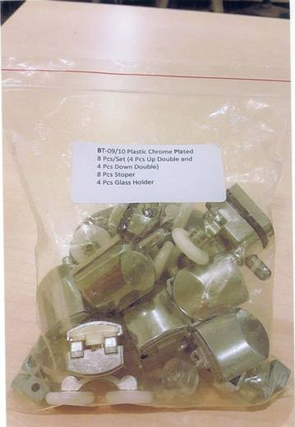 | 3926.90.97.90.18 TR340000190136  Yürürlükte değil · Başlangıç: 20.06.2019 · Bitiş: 19.06.2025  Eşya: BT-09/10 SHOWER CABIN ROLLER N6 PLASTIC İSİMLİ DUŞA KABİNLERİN ÇİFT TARAFLI KABİN KAPILARININ RAHATÇA AÇILIP KAPATILMASINDA KULLANILAN VE KAPILARIN ALT VE ÜST TARAFLARINA MONTE EDİLEN KROM GÖRÜNÜMLÜ PLASTİKTEN MAMUL TEKERLEK SETİDİR. 1 SETİN İÇERİSİNDE ÇİFT KAPI İÇİN ALTLI VE ÜSTLÜ OLMAK ÜZERE 8 ADET GÖVDEYE BAĞLI 16 ADET PLASTİKTEN MAMUL TEKERLEK, 8 ADET STOPER VE 4 ADET CAM TUTUCU BULUNUR.  Gerekçe: GENEL YORUM KURALLARI (1) VE (6) 39.26 TARİFE POZİSYONU İZAHNAME AÇIKLAMA NOTLARI. 83. FASIL İZAHNAME NOTLARI. GÜMRÜKLER GENEL MÜDÜRLÜĞÜNÜN 22.05.2018/34442290 TARİH/ SAYILI YAZILARI.3419BTB0412/10.05.2019 SAYI/TARİHLİ İSTANBUL LABORATUVAR MÜDÜRLÜĞÜ ANALİZ RAPORU.

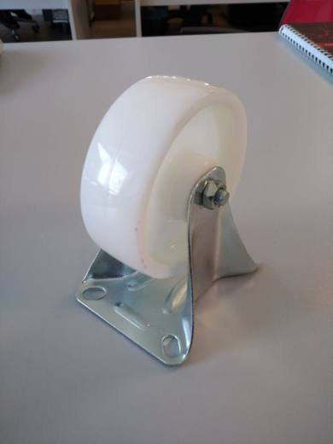 | 3926.90.97.90.18 TR340000190148  Yürürlükte değil · Başlangıç: 09.08.2019 · Bitiş: 08.08.2025  Eşya: 500261 ARTİKER NUMARALI MASTER SERVİS TEKER TİCARİ İSİMLİ EŞYA 95 MM ÇAPINDA 34 MM BANT GENİŞLĞİNDE PLASTİKTEN (POLİPROPİLEN) TEKERLEĞİN ÇİNKO KAPLI ALAŞIMSIZ ÇELİKTEN METAL BİR AKSAMA DONANIMA VİDALANMASI SURETİYLE OLUŞMUŞTUR  Gerekçe: GENEL YORUM KURALLARI (1) VE (6), 39.26 TARİFE POZİSYONU İZAHNAME AÇIKLAMA NOTLARI İSTANBUL LABARATUVAR MÜDÜRLÜĞÜNÜN 10.06.2019/19GÖR346 TARİH SAYILI ANALİZ RAPORU GGM 12.02.2018/31987131 TARİH SAYILI YAZILARI

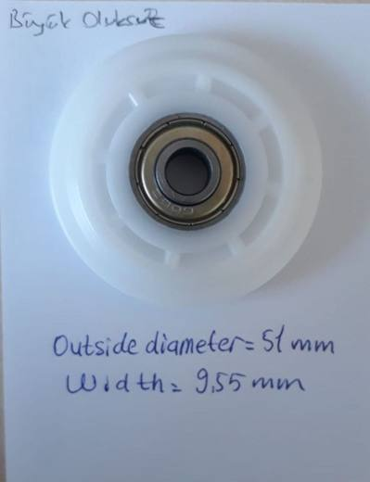 | 3926.90.97.90.18 TR340000190156  Yürürlükte değil · Başlangıç: 09.08.2019 · Bitiş: 08.08.2025  Eşya: İÇ KISMI 9.5 MM ÇELİKTEN RULMANDAN MAMÜL DIŞ ÇAPI 51 MM PLASTİKTEN (POLİASETAT) MAMÜL OLUKSUZ TEKERLEK  Gerekçe: GENEL YORUM KURALLARI (1) VE (6), 39.26 TARİFE POZİSYONU İZAHNAME AÇIKLAMA NOTLARI 83.02 TARİFE POZİSYONU AB AÇIKLAMA NOTLARI İSTANBUL LABARATUVAR MÜDÜRLÜĞÜNÜN 24.05.2019/3419BTB0494 TARİH SAYILI ANALİZ RAPORU

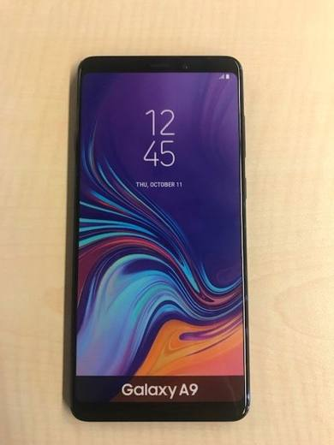 | 3926.90.97.90.18 TR340000190179  Yürürlükte değil · Başlangıç: 15.08.2019 · Bitiş: 14.08.2025  Eşya: SAMSUNG MARKA, OL-A920FZKASTD MODEL TİCARİ İSİMLİ 16CM EKRAN BOYUTLU OLAN HER İKİ YÜZÜ VE İÇİ PLASTİKTEN MAMUL OLAN TEŞHİR AMAÇLI MAKET TELEFON.  Gerekçe: GENEL YORUM KURALLARI (1) VE (6)3926 TARİFE POZİSYONU AÇIKLAMA NOTLARI. İST. LAB. MÜD. 3419BTB0675/19.07.2019 SAYILI ANALİZ RAPORU.

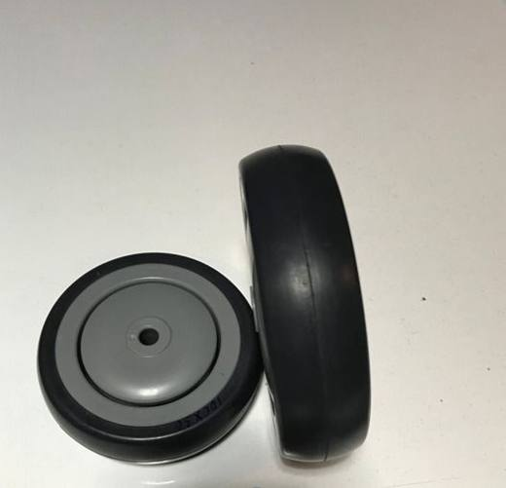 | 3926.90.97.90.18 TR340000190258  Yürürlükte değil · Başlangıç: 05.12.2019 · Bitiş: 04.12.2025  Eşya: DIŞ KISMI KAUÇUKTAN, İÇ KISMI POLİPROPİLENDEN MAMUL OLAN İÇ KISMINDA ÇELİK RULMANI BULUNAN, 100MM ÇAPINDA 30 MM GENİŞLİĞİNDE TEKERLEK.  Gerekçe: GENEL YORUM KURALLARI (1) VE (6) 39.26 TARİFE POZİSYONU AÇIKLAMA NOTLARI. G.G.T. SERİ NO:18 3926.90.97 K.N. AÇIKLAMALARI. İSTANBUL LABORATUVAR MÜDÜRLÜĞÜNÜN 3419BTB0917 SAYILI ANALİZ RAPORU.

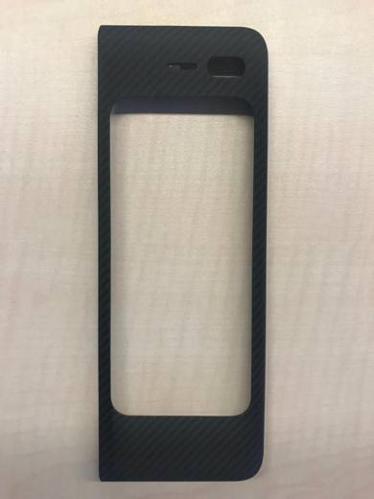 | 3926.90.97.90.18 TR340000190270  Yürürlükte değil · Başlangıç: 05.12.2019 · Bitiş: 04.12.2025  Eşya: SAMSUNG MARKA, GH61-14595A (sol)MODEL POLİÜRETANDAN MAMÜL KILIF  Gerekçe: GENEL YORUM KURALLARI (1),(6) 39.26 TARİFE POZİSYONU AÇIKLAMA NOTLARI İSTANBUL LABORATUVAR MÜDÜRLÜĞÜNÜN 11.11.2019 TARİH 3419BTB0930 SAYILI ANALİZ RAPORU

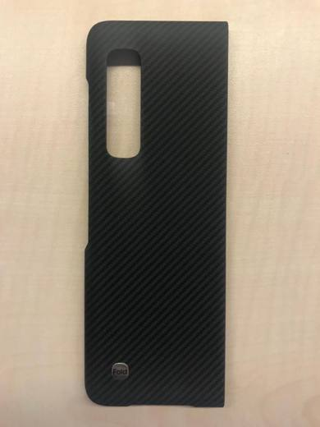 | 3926.90.97.90.18 TR340000190271  Yürürlükte değil · Başlangıç: 05.12.2019 · Bitiş: 04.12.2025  Eşya: SAMSUNG MARKA, GH98-44336A (sağ) MODEL POLİÜRETANDAN MAMÜL KILIF  Gerekçe: GENEL YORUM KURALLARI (1),(6) 39.26 TARİFE POZİSYONU AÇIKLAMA NOTLARI İSTANBUL LABORATUVAR MÜDÜRLÜĞÜNÜN 11.11.2019 TARİH 3419BTB929 SAYILI ANALİZ RAPORU

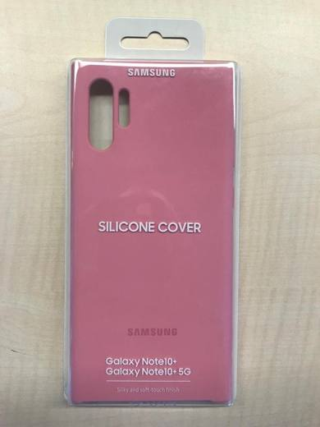 | 3926.90.97.90.18 TR340000190275  Yürürlükte değil · Başlangıç: 05.12.2019 · Bitiş: 04.12.2025  Eşya: SAMSUNG MARKA EF-PN975TPEGWW MODEL SİLİKONDAN MAMÜL TELEFON KORUYUCU ARKA KAPAK  Gerekçe: GENEL YORUM KURALLARI (1),(6) 39.26 TARİFE POZİSYONU AÇIKLAMA NOTLARI İSTANBUL LABORATUVAR MÜDÜRLÜĞÜNÜN 06.11.2019 TARİH 3419BTB0927 SAYILI ANALİZ RAPORU

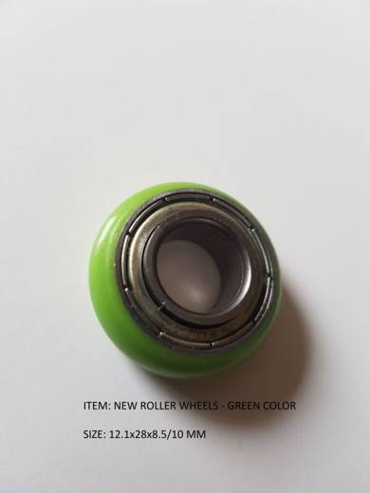 | 3926.90.97.90.18 TR340000190294  Yürürlükte değil · Başlangıç: 27.12.2019 · Bitiş: 26.12.2025  Eşya: NEW ROLLER WHEELS - GREEN COLOR SİZE: 12.1X28X8.5X10MM İÇ ÇAPI 12.1 MM ÇELİK RULMANDAN MAMÜL, DIŞ ÇAPI 28 MM PLASTİKTEN MAMUL OLUKSUZ TEKERLEK  Gerekçe: GENEL YORUM KURALLARI (1),(6) 3926 TARİFE POZİSYONU AÇIKLAMA NOTLARI İSTANBUL LABORATUVAR MÜDÜRLÜĞÜNÜN 21.11.2019 TARİH 3419BTB1008 SAYILI ANALİZ RAPORU VE GÜMRÜKLER GENEL MÜDÜRLÜĞÜNÜN 22.05.2018/34442290 TARİH/SAYILI YAZILARI.

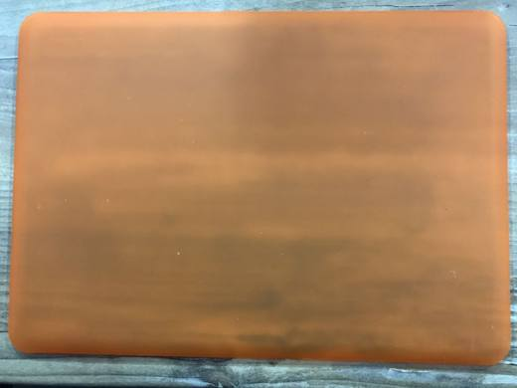 | 3926.90.97.90.18 TR340000200193  Yürürlükte değil · Başlangıç: 29.06.2020 · Bitiş: 31.12.2025  Eşya: MARKA: CODEGEN MODEL: CMA-133 DİZ ÜSTÜ BİLGİSAYARLARA TAKILAN ALT VE ÜST KAPAKTAN OLUŞAN KORUYUCU KAPAK, EŞYA SERT PLASTİKTEN MAMÜLDÜR.TAKILIP ÇIKARILABİLEN BİLGİSAYARI ÇİZİKLERE AŞINMAYA DARBEYE KARŞI KORUR  Gerekçe: GENEL YORUM KURALLARI (1),(6) 3926 TARİFE POZİSYONU AÇIKLAMA NOTLARI İSTANBUL LABORATUVAR MÜDÜRLÜĞÜNÜN 10.06.2020 TARİH 3420BTB00608 SAYILI ANALİZ RAPORU,

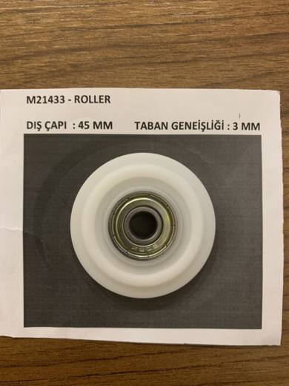 | 3926.90.97.90.18 TR340000200212  Yürürlükte değil · Başlangıç: 29.06.2020 · Bitiş: 31.12.2025  Eşya: ROLLER-M21433 İÇ ÇAPI 21MM ÇELİK RULMANDAN MAMÜL, DIŞ ÇAPI 45MM PLASTİKTEN MAMUL OLUKSUZ RULMANLI TEKERLEKTİR. (PLASTİKTEN POLİASETAL)  Gerekçe: GENEL YORUM KURALLARI (1) VE (6) TGTC 39. FASIL NOTLARI, TGTC 83. FASILIN 2 NOLU NOTU, 12.11.2019/49239739 TARİH/SAYILI GÜMRÜKLER GENEL MÜDÜRLÜĞÜ YAZISI. 14.05.2020/3420BTB0554 TARİH/SAYILI İSTANBUL LABORATUVAR MÜDÜRLÜĞÜ RAPORU.

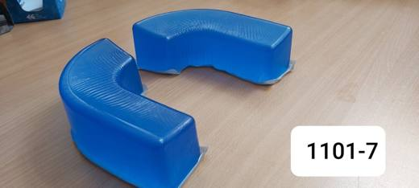 | 3926.90.97.90.18 TR340000200239  Yürürlükte değil · Başlangıç: 15.09.2020 · Bitiş: 31.12.2025  Eşya: BİOSES MARKA 1101-7 MODEL YÜZ ÜSTÜ KAFA KORUMA PEDİ  Gerekçe: GENEL YORUM KURALLARI (1),(6) 3926 TARİFE POZİSYONU AÇIKLAMA NOTLARI İSTANBUL LABORATUVAR MÜDÜRLÜĞÜNÜN 01.07.2020 TARİH 3420BTB0794 SAYILI ANALİZ RAPORU,

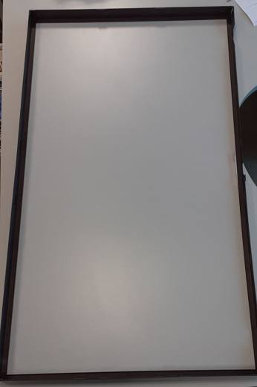 | 3926.90.97.90.18 TR340000200298  Yürürlükte değil · Başlangıç: 08.01.2021 · Bitiş: 31.12.2025  Eşya: SAMSUNG MARKA VG-SCFT55BW/RU MODEL NUMARALI EŞYA OLARAK KULLANILAN CEVİZ RENGİNDE PLASTİKTEN MAMÜL TV AKSESUARDIR  Gerekçe: GENEL YORUM KURALLARI (1),(6) 8529 VE 3926 TARİFE POZİSYONU AÇIKLAMA NOTLARI İSTANBUL ÜNİVERSİTESİ ELEKTRİK ELEKTRONİK FAKÜLTESİ 11.12.2020/59752825 TARİH SAYI İLE KAYITLARA GİREN RAPORU

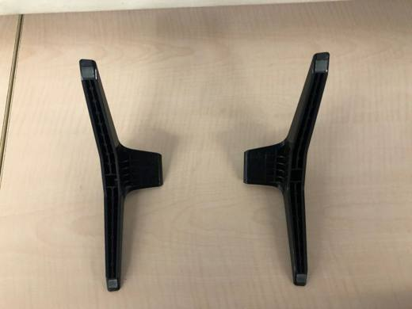 | 3926.90.97.90.18 TR340000210017  Yürürlükte değil · Başlangıç: 09.03.2021 · Bitiş: 31.12.2025  Eşya: LG MARKA PARÇA NUMARASI 43UK6500 PLASTİKTEN MAMÜL TELEVİZYON AYAK ÜNİTESİ  Gerekçe: GENEL YORUM KURALLARI (1),(6) 3926 TARİFE POZİSYONU AÇIKLAMA NOTLARI

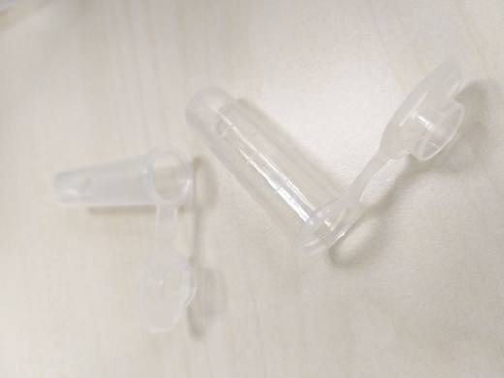 | 3926.90.97.90.18 TR340000210224  Yürürlükte değil · Başlangıç: 27.09.2021 · Bitiş: 31.12.2025  Eşya: BIOFIL MARKA CFT001020 MODEL NUMARALI EŞYA. POLİPROPİLEN PLASTİKTEN MAMUL, SİLİNDİRİK BİÇİMLİ, 4 CM UZUNLUĞUNDA, KAPAKLI, SANTRİFÜJ CİHAZLARINDA VE NUMUNE SAKLAMADA KULLANILAN TÜP.  Gerekçe: GENEL YORUM KURALLARI (1) VE (6), 3926 TARİFE POZİSYONU NOTLARI. İSTANBUL LABORATUVAR MÜDÜRLÜĞÜNÜN 01.09.2021/66860932 TARİH/SAYILI ANALİZ RAPORU.

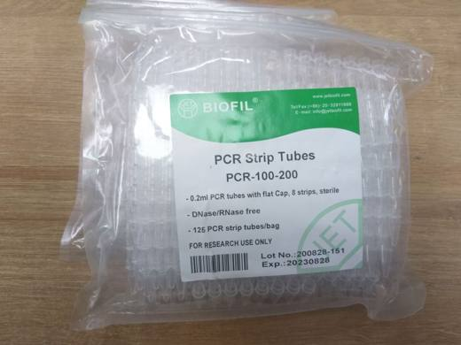 | 3926.90.97.90.18 TR340000210229  Yürürlükte değil · Başlangıç: 27.09.2021 · Bitiş: 31.12.2025  Eşya: BIOFIL MARKA PCR-100-200 MODEL NUMARALI EŞYA. POLİPROPİLEN PLASTİKTEN MAMUL, KONİK BİÇİMLİ, 2,2 CM UZUNLUĞUNDA, KAPAKLI, POLİMER ZİNCİR REAKSİYONU İŞLEMİ ESNASINDA VE NUMUNE SAKLAMADA KULLANILAN TÜP.  Gerekçe: GENEL YORUM KURALLARI (1) VE (6), 3926 TARİFE POZİSYONU AÇIKLAMA NOTLARI. İSTANBUL LABORATUVAR MÜDÜRLÜĞÜNÜN 01.09.2021/66860932 TARİH SAYILI ANALİZ RAPORU.

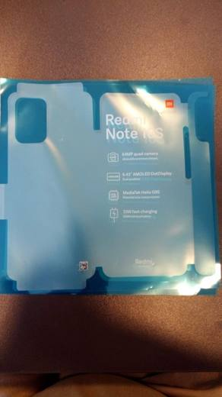 | 3926.90.97.90.18 TR340000210282  Yürürlükte değil · Başlangıç: 11.11.2021 · Bitiş: 31.12.2025  Eşya: BELLİ BİR MARKA VE MODEL CEP TELEFONU İÇİN KULLANILMAK ÜZERE HAZIRLANMIŞ, 0,050MM KALINLIĞINDA, NET BİR GEOMETRİK ŞEKLİ OLMAYAN KORUYUCU FİLM ŞEKLİNDE KULLANILMAK ÜZERE TASARLANMIŞ PLASTİKTEN (POLİPROPİLEN) MAMÜL EŞYADIR.  Gerekçe: GENEL YORUM KURALLARI (1) VE (6), 3926 TARİFE POZİSYONU AÇIKLAMA NOTLARI. İSTANBUL LABORATUVAR MÜDÜRLÜĞÜNÜN 22.10.2021/3421BTB1348 TARİH/SAYILI ANALİZ RAPORU.

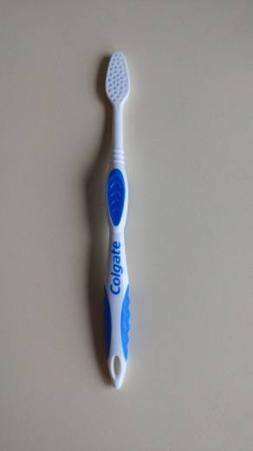 | 3926.90.97.90.18 TR340000220036  Yürürlükte değil · Başlangıç: 24.01.2022 · Bitiş: 31.12.2025  Eşya: FIRÇA KILLARININ TAKILMASI İÇİN GEREKLİ GÖZENEKLERİ OLAN POLİPROPİLENDEN MAMÜL 19 CM UZUNLUĞUNDA DİŞ FIRÇASI SAPLARI.  Gerekçe: GENEL YORUM KURALLARI (1) VE (6), 9603 VE 3926 TARİFE POZİSYONU AÇIKLAMA NOTLARI. İSTANBUL LABORATUVAR MÜDÜRLÜĞÜNÜN 14.01.2022/3421BTB10042 TARİH/SAYILI ANALİZ RAPORU.

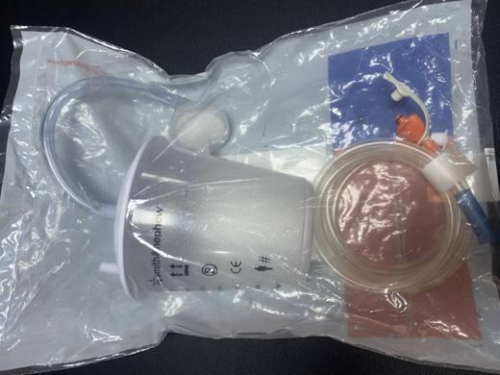 | 3926.90.97.90.18 TR340000220103  Yürürlükte değil · Başlangıç: 07.06.2022 · Bitiş: 07.10.2022  Eşya: RENASYS EZ PLUS CANİSTER 800 ML TİCARİ TANIMLI; NEGATİF BASINÇLI YARA TERAPİ CİHAZINA TAKILARAK KULLANILAN YARA İÇERİSİNDEN NEGATİF BASINÇLA ÇEKİLEN YARA EKSÜDASI (SIVISI), SULAMA SIVILARI, VÜCUT SIVILARI VEYA ENFEKSİYÖZ MATERYALLER GİBİ SIVILARIN TOPLANDIĞI, 800 ML HACİMLİ, REZERVUAR (HAZNE). EŞYA PLASTİKTEN MAMUL 2 PARÇADAN MÜTEŞEKKİL OLUP, EŞYAYI OLUŞTURAN PARÇALARDAN İLKİ 800 ML’LİK HACİMLİ VE MÜHÜRLÜ TAŞMA ÖNLEYİCİ FİLTRE İÇEREN 100ML DERECELİ TOPLAMA HAZNESİ, İKİNCİSİ BU HAZNEYE MONTE EDİLMİŞ BİR UCU MAVİ RENKLİ DAİRE ŞEKLİNDE, DİĞER UCUNDA TURUNCU RENKLİ KATETER (DRENAJ BORUSUNA BAĞLANACAK KISIM) BULUNAN BİR HORTUMDAN MÜCEHHEZDİR.  Gerekçe: GÜMRÜK TARİFE CETVELİ İZAHNAMESİ, GENEL YORUM KURALLARI (1), (6) VE 39.26 TARİFE POZİSYONU AÇIKLAMA NOTLARI, 90. FASIL GENEL AÇIKLAMALARI

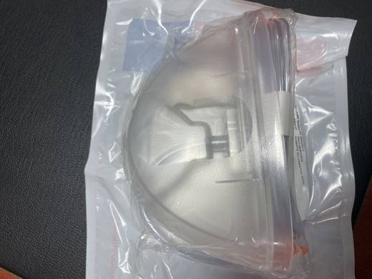 | 3926.90.97.90.18 TR340000220104  Yürürlükte değil · Başlangıç: 07.06.2022 · Bitiş: 07.10.2022  Eşya: RENASYS GO CANİSTER 300ML TİCARİ TANIMLI; NEGATİF BASINÇLI YARA TERAPİ CİHAZINA TAKILARAK KULLANILAN YARA İÇERİSİNDEN NEGATİF BASINÇLA ÇEKİLEN YARA EKSÜDASI (SIVISI), SULAMA SIVILARI, VÜCUT SIVILARI VEYA ENFEKSİYÖZ MATERYALLER GİBİ SIVILARIN TOPLANDIĞI, 300 ML HACİMLİ, REZERVUAR (HAZNE). EŞYA PLASTİKTEN MAMUL 2 PARÇADAN MÜTEŞEKKİL OLUP, EŞYAYI OLUŞTURAN PARÇALARDAN İLKİ 300 ML’LİK HACİMLİ VE MÜHÜRLÜ TAŞMA ÖNLEYİCİ FİLTRE İÇEREN 50ML-100ML-200ML-300ML ŞEKLİNDE DERECELENDİRİLMİŞ TOPLAMA HAZNESİ, İKİNCİSİ BİR UCU BU HAZNEYE MONTE EDİLMİŞ DİĞER UCUNDA TURUNCU RENKLİ KATETER (DRENAJ BORUSUNA TAKILABİLEN) BULUNAN BİR HORTUMDAN MÜCEHHEZDİR.  Gerekçe: GÜMRÜK TARİFE CETVELİ İZAHNAMESİ, GENEL YORUM KURALLARI (1), (6) VE 39.26 TARİFE POZİSYONU AÇIKLAMA NOTLARI, 90. FASIL GENEL AÇIKLAMALARI.

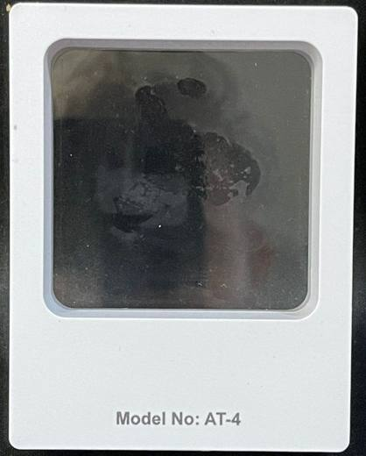 | 3926.90.97.90.18 TR340000220106  Yürürlükte değil · Başlangıç: 17.06.2022 · Bitiş: 31.12.2025  Eşya: KENARLARI YUVARLATILMIŞ UZUN KENARI 8,8 CM KISA KENARI 6,8 CM EBATLARINDA 2 PARÇANIN BİRLEŞMESİNDEN OLUŞAN, PARÇALARIN HERBİRİNDE PLASTİKTEN ŞEFFAF BİR BÖLMESİ BULUNAN, AÇILIP KAPANABİLEN SADECE EŞYANIN TAŞINMASI VE AMBALAJLANMASI AMACI TAŞIMAYAN BEYAZ RENKLİ PLASTİK (POLİSTİREN) YAPRAKLARINDAN MAMUL KUTU CİNSİ EŞYA  Gerekçe: Genel Yorum Kurallarının 1 ve 6 ıncı maddeleri, 3926 Tarife Pozisyonu Açıklama Notları, İstanbul Laboratuvar Müdürlüğünce tanzim edilmiş 3422GÖR005 ve 3421BTB1676 sayılı raporlar,

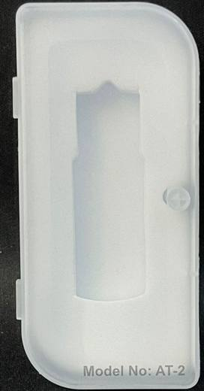 | 3926.90.97.90.18 TR340000220108  Yürürlükte değil · Başlangıç: 17.06.2022 · Bitiş: 31.12.2025  Eşya: USB BELLEK CİNSİ EŞYA İÇİN TASARLANMIŞ, KENARLARI YUVARLATILMIŞ EN UZUN KENARI 9,2 CM EN KISA KENARI 4,3 CM EBATLARINDA İÇERİSİNDE İLGİLİ EŞYAYA GÖRE ŞEKİL VERİLMİŞ ,EŞYANIN TAŞINMASI VE AMBALAJLANMASININYANINDA SERGİLENMESİ AMACIDA TAŞIYAN, ŞEFFAF RENKLİ PLASTİK (POLİPROPİLEN) YAPRAKLARINDAN MAMUL KUTU CİNSİ EŞYA.  Gerekçe: Genel Yorum Kurallarının 1 ve 6 ıncı maddeleri, 3926 Tarife Pozisyonu Açıklama Notları, İstanbul Laboratuvar Müdürlüğünce tanzim edilmiş 3422GÖR005 ve 3421BTB1675 sayılı raporlar,

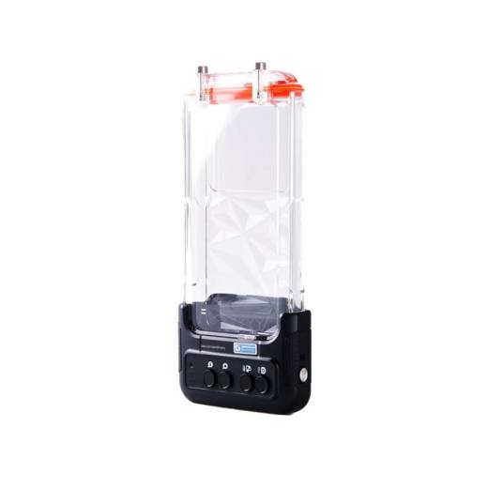 | 3926.90.97.90.18 TR340000220291  Yürürlükte değil · Başlangıç: 20.12.2022 · Bitiş: 31.12.2025  Eşya: SUBLUE MARKA, SMART WATERPROOF PHONE CASE H1 MODEL, POLİKARBONATTAN MAMUL TELEFONUN İÇİNE YERTLEŞTİRİLDİĞİ KORUMA HAZNESİ VE KORUMA HAZNESİNİN ALTINA VİDALI VE ÇEVİRME YÖNTEMİYLE MONTE EDİLEN, ÜZERİNDE BLUETOOTH BAĞLANTISI YAPILDIĞINDA TELEFONUN KULLANIMINI SAĞLAYAN DÜĞMELER VE ELEKTRONİK TERTİBAT İÇEREN APARATTAN MÜTEŞEKKİL, İKİ PARÇALI AKILLI CEP TELEFONU KORUMA KABIDIR. ÜRÜN BLUETOOTH ÖZELLİĞİ İLE İÇİNE KONULAN TELEFONA BAĞLANARAK SU ALTINDA VİDEO VE FOTOĞRAF ÇEKİMİNDE KULLANILMAKTADIR. 10 METREYE KADAR SU GEÇİRMEZ ÖZELLİĞİ HAİZ, 206 MM X 107 MM X 41 MM ÖLÇÜLERİNDE VE 375 GR AĞIRLIĞINDADIR. KUTU İÇERİĞİNDE 1 ADET ŞARJ KABLOSU MEVCUTTUR  Gerekçe: GÜMRÜK TARİFE CETVELİ İZAHNAMESİ, GENEL YORUM KURALLARI (1) VE (6), 3926 TARİFE POZİSYONU AÇIKLAMA NOTLARI

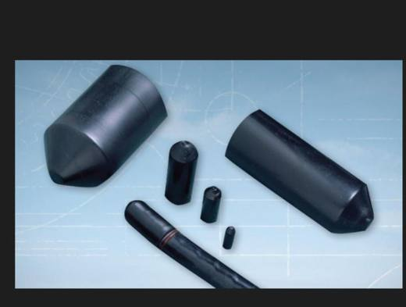 | 3926.90.97.90.18 TR340000230017  Yürürlükte değil · Başlangıç: 16.01.2023 · Bitiş: 31.12.2025  Eşya: “GALA” MARKA “CABLE END CAPS” TİCARİ TANIMLI “GEC 501A” KODLU 10 CM ÇAPINDA 16 CM UZUNLUĞUNDA ETİLEN POLİMERDEN MAMUL EŞYA. ISI UYGULAMASI İLE DARALARAK KABLO UCUNU DIŞ ETKİLERDEN KORUR.  Gerekçe: GENEL YORUM KURALLARININ 1 VE 6 INCI MADDELERİ, 39.26 TARİFE POZİSYONU AÇIKLAMA NOTLARI, İSTANBUL LABORATUVAR MÜDÜRLÜĞÜNÜN 05.01.2023 TARİH 3422BTB2654 SAYILI ANALİZ RAPORU

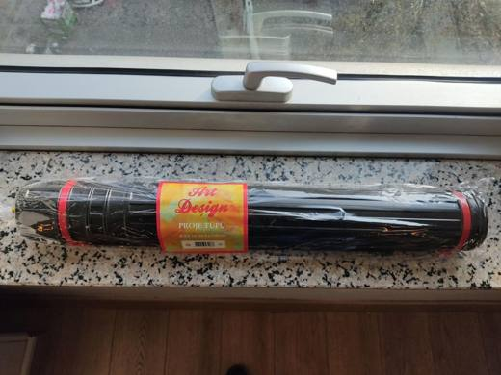 | 3926.90.97.90.18 TR340000230072  Yürürlükte değil · Başlangıç: 14.04.2023 · Bitiş: 31.12.2025  Eşya: MÜHENDİSLERİN, ÖĞRENCİLERİN, SANATÇILARIN, MİMARLARIN, HOBİ SANATÇILARININ, İLLÜSTRATÖRLERİN VE BİR ÇOK SEKTÖR ÇALIŞANININ PROJELERİNİ, HARİTALARINI, ÖDEVLERİNİ, ÇİZİMLERİNİ VEYA POSTERLERİNİ TAŞIMAK VE SAKLAMAK AMACI İLE RULO HALİNDE KOYDUKLARI SİLİNDİR ŞEKLİNDE, TAŞIMA KOLAYLIĞI SAĞLAYAN AYARLANABİLİR OMUZ ASKISINA SAHİP, İÇ İÇE GEÇEN İKİ TÜPTEN OLUŞAN, TÜPLERDEN BİRİNİN ÜZERİNDEKİ DİŞLER SAYESİNDE BOYU UZATILIP KISALTILABİLEN, KAPAKLI, POLİETİLEN PLASTİKTEN MAMUL SAKLAMA KABI.  Gerekçe: GENEL YORUM KURALLARI 1 VE 6. MADDELERİ, 39.26 TARİFE POZİSYONU AÇIKLAMA NOTLARI, İSTANBUL LABORATUVAR MÜDÜRLÜĞÜNÜN 22.11.2022/3422BTB2325 TARİH/SAYILI ANALİZ RAPORU

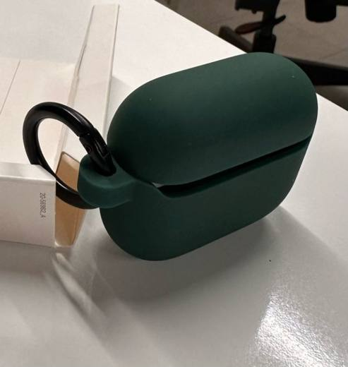 | 3926.90.97.90.18 TR340000230170  Yürürlükte değil · Başlangıç: 25.08.2023 · Bitiş: 31.12.2025  Eşya: OTTERBOX AİRPODS 3RD GENERATİON MARKA; SİLİKON PLASTİKTEN MAMUL, AİRPOD MODEL ŞARJ İSTASYONLU KABLOSUZ KULAKLIKLAR İÇİN KORUMA KILIFI  Gerekçe: GENEL YORUM KURALLARININ 1 VE 6 INCI MADDELERİ, 39.26 ve 42.02 TARİFE POZİSYONU AÇIKLAMA NOTLARI, İSTANBUL LABORATUVAR MÜDÜRLÜĞÜNÜN 20.06.2023/3423BTB1140 TARİH SAYILI ANALİZ RAPORU

 | 3926.90.97.90.18 TR340000230182  Yürürlükte değil · Başlangıç: 19.09.2023 · Bitiş: 31.12.2025  Eşya: SAMSUNG MARKA EF-VS908LEEGWW MODEL, 16,7 CM*8,15 CM*1,20 CM BOYUTLARINDA, İÇ YÜZÜ SENTETİK FLOK İLE DIŞ YÜZEYİ DERİ İLE KAPLANMIŞ, PLASTİKTEN MAMUL, CEP TELEFONUNU KORUMA AMACIYLA TELEFONUN ARKA VE YAN KISIMLARINI KAPLAYAN KORUYUCU KAPAK.  Gerekçe: GÜMRÜK TARİFE CETVELİ İZAHNAMESİ, GENEL YORUM KURALLARI (1), (3B) ve (6), TGTC İZAHNAMESİ, 39.26 TARİFE POZİSYONU AÇIKLAMA NOTLARI, GÜMRÜK GENEL TEBLİĞİ (TARİFE-SINIFLANDIRMA KARARLARI) (SERİ NO: 35) (24.06.2021 T. 31521 S. R.G.), İSTANBUL LABORATUVAR MÜDÜRLÜĞÜNÜN 3423BTB0324/02.03.2023 SAYI/TARİHLİ ANALİZ RAPORU.

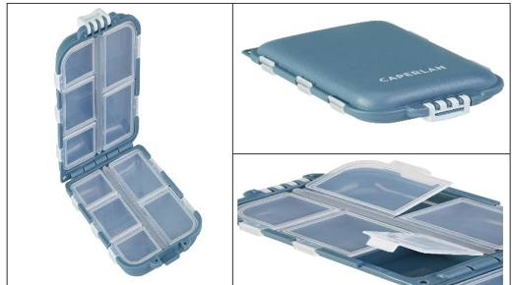 | 3926.90.97.90.18 TR340000230221  Yürürlükte değil · Başlangıç: 08.12.2023 · Bitiş: 31.12.2025  Eşya: CAPERLAN MARKA 2987321 İTEM VE 8579296 MODEL NUMARALI, POLİPROPİLEN PLASTİĞİNDEN MAMUL, SERT BİR KALIP FORMUNDA MENTEŞE İLE TUTURULMUŞ İKİ GÖVDE VE GÖVDELER ÜST ÜSTE KAPATILDIĞINDA AÇILMASINI ENGELLEYEN TERTİBATTAN OLUŞAN, İKİ GÖVDE YARISININ HER BİRİNİN İÇİNDE ŞEFFAF BİR KAPAKLA KAPATILABİLEN BEŞ KÜÇÜK BÖLMEYE SAHİP, ÇEŞİTLİ KÜÇÜK EŞYALARIN TAŞINMASINA VE SAKLANMASINA MAHSUS KAPAKLI PLASTİK KUTU  Gerekçe: GÜMRÜK TARİFE CETVELİ İZAHNAMESİ, GENEL YORUM KURALLARI (1) ve (6), 39.26 ve 42.02 TARİFE POZİSYONU İZAHNAME NOTLARI, İSTANBUL LABORATUVAR MÜDÜRLÜĞÜ 3423BTB2054 SAYI 24.10.2023 TARİH KAYITLI ANALİZ RAPORU

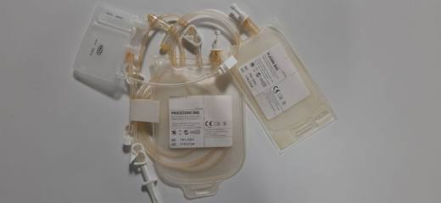 | 3926.90.97.90.18 TR340000240010  Yürürlükte değil · Başlangıç: 05.02.2024 · Bitiş: 31.12.2025  Eşya: PALL MARKA, 791-02U MODEL NUMARALI, TEKNİK RAPORA GÖRE, AŞIRI SOĞUĞA DAYANIKLI PLASTİK MALZEMEDEN YAPILMIŞ, BİRBİRİNE KLEMPLİ BORULAR İLE BAĞLI, İŞLEME TORBASI (PROCESSİNG BAG), PLAZMA TORBASI (PLASMA BAG), DONDURMA TORBASI (FREEZİNG BAG) VE DIŞARI İLE BAĞLANTIYI SAĞLAYACAK İKİ ADET KLEMPLİ BORU BİLEŞENLERİNDEN OLUŞAN, DONÖRDEN ALINAN KORDON KANININ BİR EKSTRAKTÖR CİHAZINA (BTB KONUSU DEĞİLDİR) TAKILARAK, KANIN AYRIŞMASI SAĞLANDIKTAN SONRA KÖK HÜCRELERİN CANLILIĞINI YİTİRMEMESİ AMACIYLA, KRİYOPREZERVASYON ADI VERİLEN BİR HIZ - SICAKLIK DONDURMA PROSESİ İŞLEMİ İÇİN, EŞYANIN DIŞARI İLE BAĞLANTILI İKİ ADET KLEMPLİ BORUSU İLE KÖK HÜCRELER EŞYAYA AKTARILARAK, EŞYANIN DONDURMA TORBASI (FREEZİNG BAG) BİLEŞENİNDE TOPLANAN KÖK HÜCRELERİN -190 İLE -80 DERECE ARASINDAKİ TANKLARDA SAKLANMASI AMACIYLA KULLANILAN, TEK KULLANIMLIK STERİL TIBBİ SARF MALZEME  Gerekçe: İSTANBUL ÜNİVERSİTESİ CERRAHPAŞA HASTANELER GENEL DİREKTÖRLÜĞÜ BİYOMEDİKAL KOORDİNATÖRLÜĞÜNCE TANZİM EDİLMİŞ 836547/14.11.2023 VE 863174/15.12.2023 SAYI TARİHLİ TEKNİK RAPORLAR, GÜMRÜK TARİFE CETVELİ İZAHNAMESİ 3926 VE 9018 TARİFE POZİSYONU AÇIKLAMA NOTLARI, GENEL YORUM KURALLARI 1 VE 6

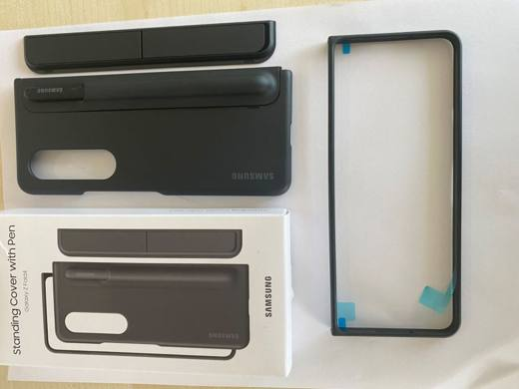 | 3926.90.97.90.18 TR340000240030  Yürürlükte değil · Başlangıç: 06.03.2024 · Bitiş: 31.12.2025  Eşya: SAMSUNG MARKA EF-OF93PCBEGWW MODEL, SAMSUNG Z FOLD MODEL CEP TELEFONLARINDA KULLANILMAK ÜZERE TASARLANMIŞ, PLASTİKTEN MAMUL, TELEFONUN ARKA VE YAN KISIMLARINI KORUYAN KORUYUCU KAPAK. BTB KONUSU KORUYUCU KAPAK, 8MM*135MM*7,5MM BOYUTLARINDA, 6,7G AĞIRLIĞINDA, EMR (ELEKTROMANYETİK REZONANS) TEKNOLOJİSİ İLE ÇALIŞAN, BASINÇ VE EĞİM SENSÖRÜ BULUNAN, ÇİZİM, RENKLENDİRME, ESKİZ, NOT ALMA VEYA E-MAİL GİBİ İŞLEMLER İÇİN KULLANILAN TABLET/TELEFON KALEMİ İLE BİRLİKTE SUNULMAKTADIR. (NOT: TABLET/TELEFON KALEMİ CİNSİ EŞYA, AYNI PERAKENDE AMBALAJINDA DAHİ SUNULSA 9608.30.00.10.00 GTİP’İNDE AYRICA BEYAN EDİLMESİ VE İŞLEMLERİN BUNA GÖRE TAMAMLANMASI GEREKMEKTEDİR.)  Gerekçe: GÜMRÜK TARİFE CETVELİ İZAHNAMESİ,GENEL YORUM KURALLARI (1),(6) , TGTC İZAHNAMESİ 39.26 VE 96.08 TARİFE POZİSYONU AÇIKLAMA NOTLARI , GÜMRÜK GENEL TEBLİĞİ (GÜMRÜK TARİFE CETVELİ AÇIKLAMA NOTLARI) (SERİ NO: 6), GÜMRÜKLER GENEL MÜDÜRLÜĞÜNÜN 2021/30 SAYILI GENELGESİ, İSTANBUL ÜNİVERSİTESİ-CERRAHPAŞA MÜHENDİSLİK FAKÜLTESİ DEKANLIĞININ 813157/18.10.2023 SAYI/TARİHLİ RAPORU

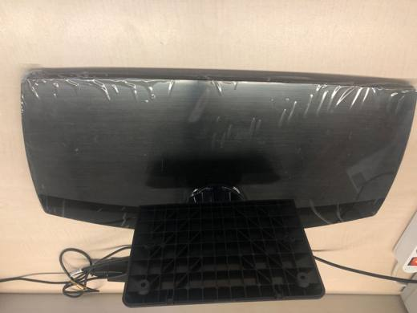 | 3926.90.97.90.18 TR340000240035  Yürürlükte değil · Başlangıç: 29.03.2024 · Bitiş: 31.12.2025  Eşya: AM-ST19CC MODEL NUMARALI, GENİŞLİĞİ 57CM, DERİNLİĞİ 30,3 CM, YÜKSEKLİĞİ 22,6 CM VE AĞIRLIĞI 3,2 KG OLAN, ALT TARAFINDA METALDEN MAMUL TABAN, ÜZERİNDE DEKORATİF HALE GETİRİLMİŞ PLASTİKTEN MAMÜL PARÇA VE BU PARÇALARA KUTU İÇERİĞİNDE YER ALAN VİDALAR İLE SABİTLENEN TELEVİZYONA TAKILMASINI SAĞLAYAN PLASTİKTEN MAMÜL PARÇA BULUNAN, 50-55 İNÇ LCD TELEVİZYONLAR İÇİN TV AYAĞI(TV STANDI) OLARAK KULLANILAN EŞYA,  Gerekçe: Genel Yorum Kurallarının 1 3 (b) ve 6 ıncı maddeleri, 3926 Tarife Pozisyonu Açıklama Notları

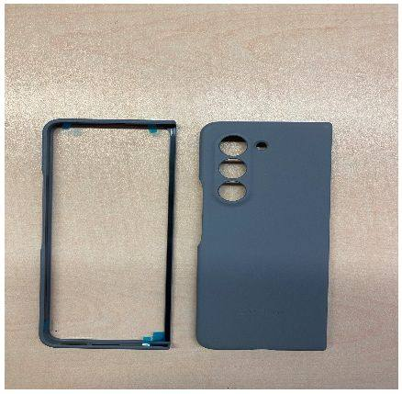 | 3926.90.97.90.18 TR340000240037  Yürürlükte değil · Başlangıç: 29.03.2024 · Bitiş: 31.12.2025  Eşya: SAMSUNG MARKA EF-VF946PLEGWW MODEL, SAMSUNG GALAXY Z FOLD MODEL CEP TELEFONU İÇİN TASARLANMIŞ, ESASI POLİKARBONAT PLASTİĞİNDEN MAMUL, İÇ KISMI POLYESTER MENSUCATLA KAPLANMIŞ, BİR ALT KAPAK VE ÇERÇEVE OLMAK ÜZERE 2 PARÇADAN OLUŞAN, TELEFONUN ÖN YÜZÜNÜ KORUYAMAYAN KORUYUCU KAPAK.  Gerekçe: GÜMRÜK TARİFE CETVELİ İZAHNAMESİ GENEL YORUM KURALLARI (1),(3B),(6) , 39.26 TARİFE POZİSYONU AÇIKLAMA NOTLARI , GÜMRÜK GENEL TEBLİĞİ (GÜMRÜK TARİFE CETVELİ AÇIKLAMA NOTLARI) (SERİ NO: 6), İSTANBUL LABORATUVAR MÜDÜRLÜĞÜNÜN 3424BTB0305/20.02.2024 SAYI/TARİHLİ ANALİZ RAPORU

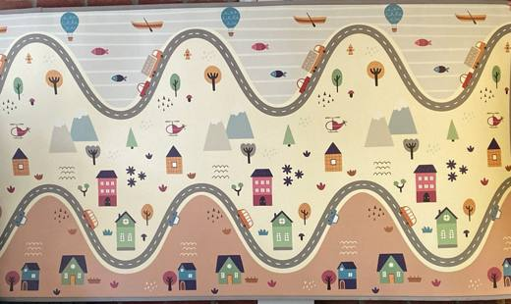 | 3926.90.97.90.18 TR340000240087  Yürürlükte değil · Başlangıç: 28.05.2024 · Bitiş: 31.12.2025  Eşya: BABY TOYS MARKA, BYT-3051R MODEL NUMARALI, PLASTİKTEN (ETİLEN POLİMER) MAMUL, 2200 MM X 1200 MM ÖLÇÜLERİNDE, ÜZERİNDE KIVRIMLI YOLLAR, FARKLI RENK VE ÖLÇÜLERDE EV, AĞAÇ BALIK GİBİ NESNELER, SU VE HAVAYI SEMBOLİZE EDEN KAYIK VE BALON FİGÜRLERİ BULUNAN, BİRİNCİL AMACI ÇOCUKLARIN EĞLENMESİNİ, YARIŞMASINI VEYA OYUN OYNAMASINI SAĞLAMAK OLMAYAN, ŞOK EMİCİ VE YASTIKLAMA ETKİSİ SAĞLAYAN YAPISI SAYESİNDE ÇOCUKLARIN DÜŞME DURUMUNDA YARALANMASINI ÖNLEMEK YA DA AZALTMAK AMACIYLA SU GEÇİRMEZ, KAYMAZ TABANLI OLARAK TASARLANMIŞ, ZEMİNE SERİLEREK KULLANILAN, OYUN MATI TİCARİ TANIMLI EŞYA  Gerekçe: Gümrük Tarife Cetveli İzahnamesi, Genel Yorum Kuralları (1), (6) 39.26 Tarife Pozisyonu Açıklama Notları, İstanbul Laboratuvar Müdürlüğünce Tanzim Edilmiş 3424BTB0898/06.05.2024 Sayı Tarihli Analiz Raporu, Gümrükler Genel Müdürlüğü’nün 13.06.2016 tarih ve 16651883 sayılı yazıları

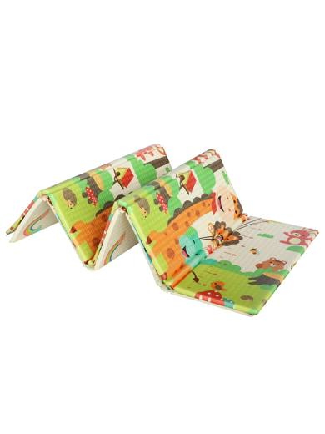 | 3926.90.97.90.18 TR340000240124  Yürürlükte değil · Başlangıç: 29.07.2024 · Bitiş: 31.12.2025  Eşya: ELFO BABY MARKA, 2023FPXM MODEL NUMARALI ANALİZ RAPORUNA GÖRE İÇ KISMI DOLGU (KÖPÜK) POLİETİLENDEN, ALT VE ÜST YÜZEY BASKILI FİLM TABAKALARI POLİETİLEN POLİMERDEN MAMUL, 1CM X 178 CM X 195 CM BOYUTLARINDA, ÖN TARAFINDA HAYVAN, DAĞ, BULUT, AĞAÇ, 1-9 ARASI RAKAMLAR İLE 100 CM ÖLÇÜSÜNDE UZUNLUK BELİRTEN İŞARETLER VE FİGÜRLER BULUNAN, ARKA TARAFINDA İSE RESİMLERİN ALT KISMINDA İNGİLİZCE TANIMLARIN BULUNDUĞU ÇEŞİTLİ HAYVAN RESİMLERİ VE KABARTMA ŞEKLİNDE ALFABE HARFLERİ BULUNAN, KATLANABİLİR, HAFİF, TAŞINABİLİR YAPIDA ÇOCUKLARIN ODALARINDA OYUN ALANLARINDA, DIŞ ORTAMLARDA KULLANILMAK ÜZERE TASARLANMIŞ OYUN MATI TİCARİ TANIMLI EŞYA  Gerekçe: GÜMRÜK TARİFE CETVELİ İZAHNAMESİ, GENEL YORUM KURALLARI (1), (6) 3926 TARİFE POZİSYONU AÇIKLAMA NOTLARI, GÜMRÜKLER GENEL MÜDÜRLÜĞÜNÜN 13.06.2016/16651883 VE 13.06.2024 / 97876479 SAYI TARİHLİ YAZILARI, İSTANBUL LABORATUVAR MÜDÜRLÜĞÜNCE TANZİM EDİLMİŞ 3424BTB1013/17.05.2024 SAYI TARİHLİ ANALİZ RAPORU

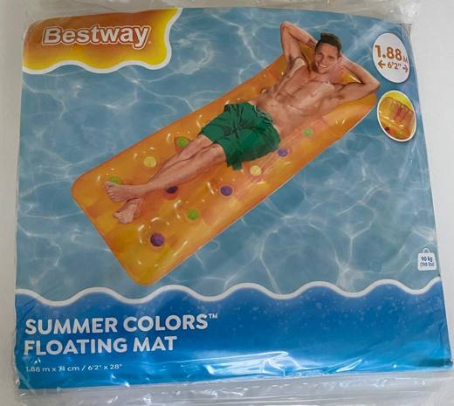 | 3926.90.97.90.18 TR340000240180  Yürürlükte değil · Başlangıç: 30.09.2024 · Bitiş: 31.12.2025  Eşya: BESTWAY MARKA, 43014 KODLU, ANALİZ RAPORUNA GÖRE; 71 CM x 188 CM BOYUTLARINDA, PLASTİKTEN MAMUL, ŞİŞİRİLEBİLİR, EĞLENCE AMAÇLI TASARLANMAMIŞ, STANDART YATAK FORMUNDA OLAN SU/DENİZ YATAĞI  Gerekçe: GÜMRÜK TARİFE CETVELİ İZAHNAMESİ, GENEL YORUM KURALLARI (1) ve (6), TGTC İZAHNAMESİ 3926 TARİFE POZİSYONU AÇIKLAMA NOTLARI, 2019/32 SAYILI GENELGE, İSTANBUL LABORATUVAR MÜDÜRLÜĞÜNÜN 18.07.2024/3424BTB1456 TARİH/SAYILI RAPORU, GÜMRÜKLER GENEL MÜDÜRLÜĞÜNÜN 05.02.2021/61254535 TARİH/SAYILI YAZILARI.

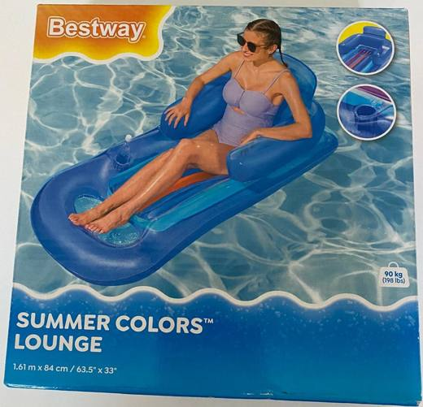 | 3926.90.97.90.18 TR340000240181  Yürürlükte değil · Başlangıç: 30.09.2024 · Bitiş: 31.12.2025  Eşya: BESTWAY MARKA, 43028 KODLU, ANALİZ RAPORUNA GÖRE; 84 CM X 161 CM BOYUTLARINDA, PLASTİKTEN MAMUL, KOL VE SIRT BÖLGESİNDEN DESTEKLİ, ŞİŞİRİLEBİLİR, EĞLENCE AMAÇLI TASARLANMAMIŞ, STANDART YATAK FORMUNDA OLAN SU/DENİZ YATAĞI  Gerekçe: GÜMRÜK TARİFE CETVELİ İZAHNAMESİ, GENEL YORUM KURALLARI (1),(6) , TGTC İZAHNAMESİ 3926 TARİFE POZİSYONU AÇIKLAMA NOTLARI, 2019/32 SAYILI GENELGE, İSTANBUL LABORATUVAR MÜDÜRLÜĞÜNÜN 18.07.2024/3424BTB1457 TARİH/SAYILI RAPORU, GÜMRÜKLER GENEL MÜDÜRLÜĞÜNÜN 05.02.2021/ 61254535 TARİH/SAYILI YAZILARI

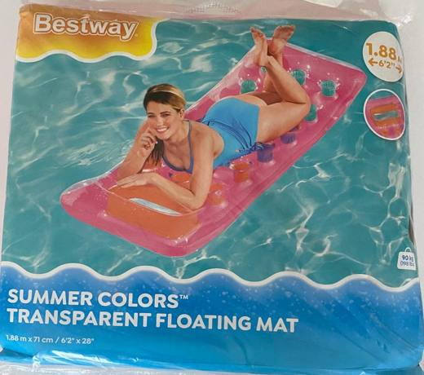 | 3926.90.97.90.18 TR340000240182  Yürürlükte değil · Başlangıç: 30.09.2024 · Bitiş: 31.12.2025  Eşya: BESTWAY MARKA 43040 KODLU, ANALİZ RAPORUNA GÖRE; 71 CM x 188 CM BOYUTLARINDA, PLASTİKTEN MAMUL, ŞİŞİRİLEBİLİR, EĞLENCE AMAÇLI TASARLANMAMIŞ, STANDART YATAK FORMUNDA OLAN SU/DENİZ YATAĞI  Gerekçe: GÜMRÜK TARİFE CETVELİ İZAHNAMESİ, GENEL YORUM KURALLARI (1) ve (6), TGTC İZAHNAMESİ 3926 TARİFE POZİSYONU AÇIKLAMA NOTLARI, 2019/32 SAYILI GENELGE, İSTANBUL LABORATUVAR MÜDÜRLÜĞÜNÜN 18.07.2024/3424BTB1458 TARİH/SAYILI RAPORU, GÜMRÜKLER GENEL MÜDÜRLÜĞÜNÜN 05.02.2021/ 61254535 TARİH/SAYILI YAZILARI

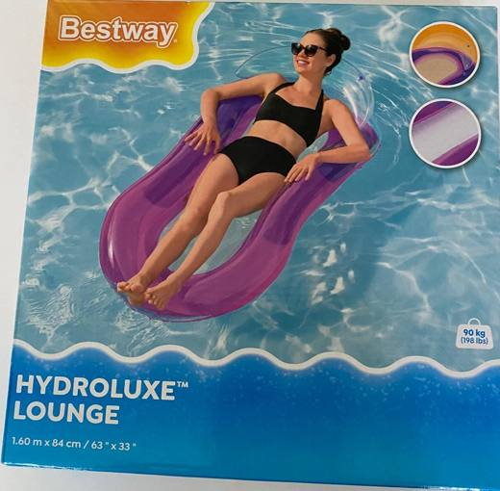 | 3926.90.97.90.18 TR340000240183  Yürürlükte değil · Başlangıç: 30.09.2024 · Bitiş: 31.12.2025  Eşya: BESTWAY MARKA 43103 KODLU, ANALİZ RAPORUNA GÖRE; 84x160cm BOYUTLARINDA, ORTA KISMI POLYESTER MENSUCATTAN GERİ KALAN KISMI PLASTİKTEN MAMUL, HAVA İLE ŞİŞİRİLEBİLİR, EĞLENCE AMAÇLI TASARLANMAMIŞ, STANDART YATAK FORMUNDA OLAN SU/DENİZ YATAĞI  Gerekçe: GÜMRÜK TARİFE CETVELİ İZAHNAMESİ, GENEL YORUM KURALLARI (1) ve (6), TGTC İZAHNAMESİ 3926 TARİFE POZİSYONU AÇIKLAMA NOTLARI, 2019/32 SAYILI GENELGE, İSTANBUL LABORATUVAR MÜDÜRLÜĞÜNÜN 18.07.2024/3424BTB1459 TARİH/SAYILI RAPORU, GÜMRÜKLER GENEL MÜDÜRLÜĞÜNÜN 05.02.2021/61254535 TARİH/SAYILI YAZILARI.

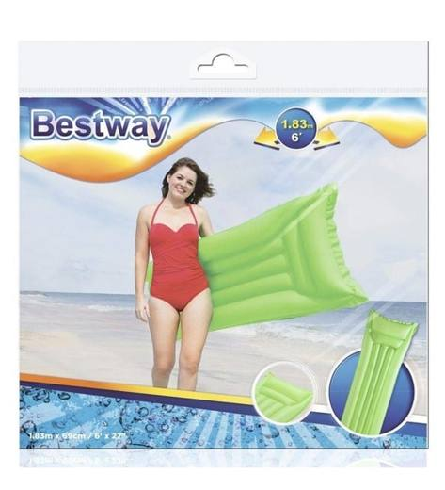 | 3926.90.97.90.18 TR340000240184  Yürürlükte değil · Başlangıç: 30.09.2024 · Bitiş: 31.12.2025  Eşya: BESTWAY MARKA 44007 KODLU, ANALİZ RAPORUNA GÖRE; PLASTİKTEN MAMUL, 69 CM x 183 CM BOYUTLARINDA, ŞİŞİRİLEBİLİR, EĞLENCE AMAÇLI TASARLANMAMIŞ, STANDART YATAK FORMUNDA OLAN SU/DENİZ YATAĞI  Gerekçe: GÜMRÜK TARİFE CETVELİ İZAHNAMESİ, GENEL YORUM KURALLARI (1),(6) , TGTC İZAHNAMESİ 3926 TARİFE POZİSYONU AÇIKLAMA NOTLARI, 2019/32 SAYILI GENELGE, İSTANBUL LABORATUVAR MÜDÜRLÜĞÜNÜN 18.07.2024/3424BTB1460 TARİH/SAYILI ANALİZ RAPORU, GÜMRÜKLER GENEL MÜDÜRLÜĞÜNÜN 05.02.2021/61254535 TARİH/SAYILI YAZILARI

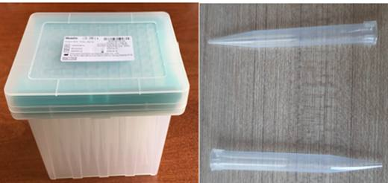 | 3926.90.97.90.18 TR340000250115  Yürürlükte değil · Başlangıç: 28.05.2025 · Bitiş: 31.12.2025  Eşya: PLASTİKTEN MAMUL KAPAKLI BİR KUTU İÇERİSİNDE PAKETLENMİŞ, POLİPROPİLENDEN MAMUL, BİR UCU SİVRİ DİĞER TARAFI GENİŞ, ŞEFFAF YAPIDA, İKİ TARAFI DA AÇIK, İÇ HACİMLERİ YAKLAŞIK 1.4 ML OLAN 96 ADET UÇTAN OLUŞAN, YÜKÜMLÜSÜNCE BTB BAŞVURU FORMU EŞYA TANIMINDA BELİRLİ BİR MARKA TAM OTOMATİK KAN GRUPLAMA SİSTEMİ OLAN TAHLİL CİHAZINA UYGUN OLARAK MONTE EDİLMEK İÇİN TASARLANDIĞI VE CİHAZIN UÇ YÜKLEME ALANINA YERLEŞTİRİLECEĞİ BELİRTİLEN, LABORATUVAR TAHLİL CİHAZINDA KULLANILAN PİPET UÇLARI 1.000 UL CLEAR TİP TİCARİ TANIMLI EŞYA  Gerekçe: Genel Yorum Kurallarının 1 ve 6’ncı maddeleri, Gümrük Tarife Cetveli İzahnamesinin 39.26 Tarife Pozisyonu Açıklama Notları, Ulusal Gümrük Tarife Cetveli Açıklama Notları, Gümrükler Genel Müdürlüğünden alınan 16/01/2025 tarihli ve 105120209 sayılı yazıları, İstanbul Laboratuvar Müdürlüğü tarafından tanzim edilen 3425BTB1111/22.04.2025 sayı tarihli Analiz Raporu

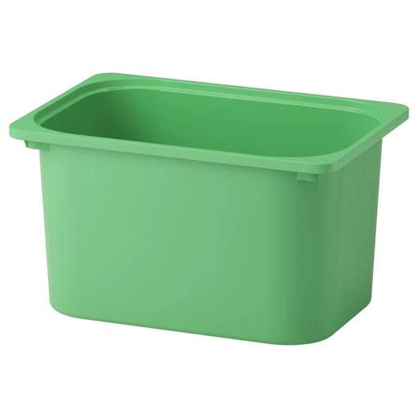 | 3926.90.97.90.18 TR340000250133  Yürürlükte değil · Başlangıç: 25.06.2025 · Bitiş: 31.12.2025  Eşya: 40582096 ARTİKEL NUMARALI, 42x30x23 CM BOYUTLARINDA, PLASTİKTEN MAMUL, ÇEŞİTLİ EŞYALARIN SAKLANMASI VEYA DÜZENLİ TUTULMASI AMACIYLA KULLANILMAK ÜZERE TASARLANMIŞ, TROFAST SAKLAMA KUTUSU TİCARİ TANIMLI EŞYA  Gerekçe: Genel Yorum Kurallarının 1 ve 6’ncı maddeleri, Gümrük Tarife Cetveli İzahnamesinin 39.26 Tarife Pozisyonu Açıklama Notları, Gümrükler Genel Müdürlüğü’nün 110518778/20.06.2025 sayı tarihli yazısı

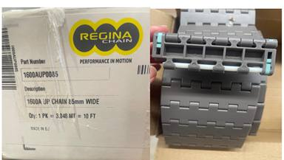 | 3926.90.97.90.18 TR340000250158  Yürürlükte değil · Başlangıç: 20.08.2025 · Bitiş: 31.12.2025  Eşya: REGİNA CHAİN MARKA 1600AUP0085 MODEL NUMARALI, ANALİZ RAPORUNA GÖRE; 8,4X3,8 BOYUTLARINDAKİ PLASTİK PARÇALARIN, PLASTİK PİMLERLE UÇ UCA EKLENMESİNDEN OLUŞAN, EK NOKTALARI HAREKETLİ PLASTİK MODÜLER BANT TİCARİ TANIMLI EŞYA  Gerekçe: Genel Yorum Kurallarının 1ve 6’ncı maddeleri, Gümrük Tarife Cetveli İzahnamesinin 39.26 ve 84.31 Tarife Pozisyonu Açıklama Notları, İstanbul Laboratuvar Müdürlüğü tarafından tanzim edilen 3425BTB1948/21.07.2025 sayı tarihli Analiz Raporu

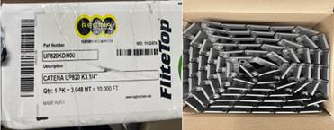 | 3926.90.97.90.18 TR340000250159  Yürürlükte değil · Başlangıç: 20.08.2025 · Bitiş: 31.12.2025  Eşya: REGİNA CHAİN MARKA UP820KD/000 MODEL NUMARALI, ANALİZ RAPORUNA GÖRE; 8,2X3,8 BOYUTLARINDAKİ PLASTİK PARÇALARIN, ADİ METALDEN PİMLERLE UÇ UCA EKLENMESİNDEN OLUŞAN, EK NOKTALARI HAREKETLİ PLASTİK KONVEYÖR ZİNCİRİ TİCARİ TANIMLI EŞYA  Gerekçe: Genel Yorum Kurallarının 1ve 6’ncı maddeleri, Gümrük Tarife Cetveli İzahnamesinin 39.26 ve 84.31 Tarife Pozisyonu Açıklama Notları, İstanbul Laboratuvar Müdürlüğü tarafından tanzim edilen 3425BTB1949/21.07.2025 sayı tarihli Analiz Raporu

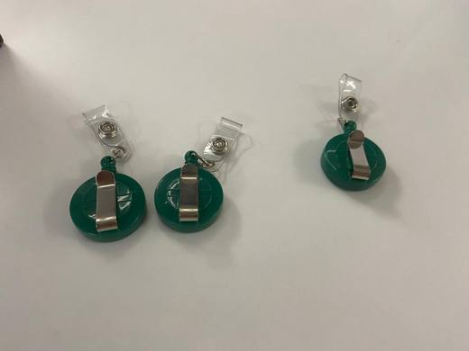 | 3926.90.97.90.18 TR340000250174  Yürürlükte değil · Başlangıç: 26.09.2025 · Bitiş: 31.12.2025  Eşya: LAMİESS MARKA, LMS351 MODEL, ARKA KISMINDA ÇELİKTEN MAMUL TAKMA APARATI BULUNAN, İÇ KISMINDA YAYLI MAKARA MEKANİZMASINA SARILI BULUNAN POLYESTERDEN MAMUL İPLİĞİN ÇEKİLEREK UZAYABİLDİĞİ BIRAKILDIĞINDA İSE HERHANGİ BİR YAVAŞLATMA VEYA DURDURMA ÖZELLİĞİ OLMADAN İPLİĞİ GERİ SARAN UÇ KISMINDA PLASTİKTEN MAMUL ÇITÇITLI TUTUCUSU BULUNAN, 3 CM ÇAPINDA YEŞİL RENKLİ PLASTİKTEN MAMUL YOYO KART/ROZET TUTUCU.  Gerekçe: Genel Yorum Kurallarının 1 ve 6 ıncı maddeleri, Tarife Cetveli İzahnamesinin 39.26 tarife pozisyonu açıklama notları, Gümrükler Genel Müdürlüğünün 24.09.2025 tarih ve 113628968 sayılı yazıları, 21.07.2025 tarih ve 3425BTB1978 tarihinde yer verilen Analiz Raporu

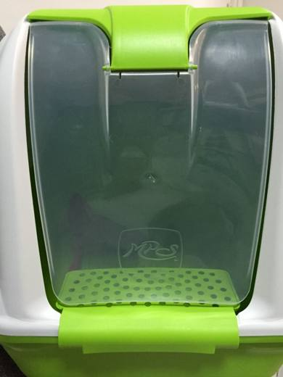 | 3926.90.97.90.18 TR350000160002  Yürürlükte değil · Başlangıç: 25.02.2016 · Bitiş: 24.02.2022  Eşya: MPS MARKA- KEDİ TUVALETİ. 56X40X40,5 CM EBATLARINDA POLİPROPİLENDEN MAMÜL DÖRT TARAFI KAPALI VE YUKARIDA HAVA ALMA BÖLÜMÜ OLAN, AÇILIR KAPANIR KAPAĞI İLE TAŞIMA KULBU OLAN KEDİ TUVALETİ.  Gerekçe: TARİFE YORUMU İLE İLGİLİ GENEL YORUM KURALLARININ(1) VE (6) MADDESİ VE GÜMRÜK TARİFE CETVELİ İZAHNAMESİNİN 3926 ALT POZİSYONU AÇIKLAMA NOTLARINA İSTİNADEN..

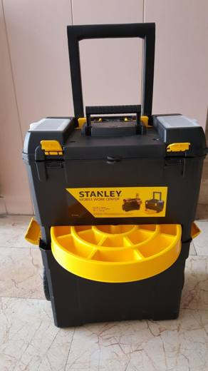 | 3926.90.97.90.18 TR350000170001  Yürürlükte değil · Başlangıç: 19.01.2017 · Bitiş: 18.01.2023  Eşya: PLASTİKTEN MAMUL EL ÇANTASI  Gerekçe: TARİFE YORUMU İLE İLGİLİ GENEL YORUM KURALLARININ(1) VE (6) MADDESİ VE GÜMRÜK TARİFE CETVELİ İZAHNAMESİNİN 3926 ALT POZİSYONU AÇIKLAMA NOTLARINA İSTİNADEN..

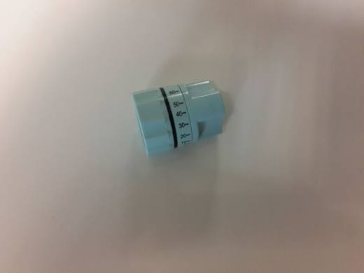 | 3926.90.97.90.18 TR350000170035  Yürürlükte değil · Başlangıç: 09.08.2017 · Bitiş: 05.05.2021  Eşya: DAMLA AYAR SETİ AYARLAYICI PARÇA:ÜZERİNDE ML-SAATİ BELİRTEN YAZILAR YOLU İLE; HASTALARA DAMAR YOLU İLE VERİLMESİ GEREKEN SERUM VB. SIVILARIN AKIŞ MİKTARINI AYARLAYABİLEN PLASTİK YEDEK PARÇA. SERUM SETİ, UZATMA SETİ VB. MUHTELİF BOYDA HORTUMLU SETLERE İLAVE EDİLEREK KULLANILIR.  Gerekçe: TARİFE YORUMU İLE İLGİLİ GENEL YORUM KURALLARININ (1) VE (6) MADDESİ VE GÜMRÜK TARİFE CETVELİ İZAHNAMESİNİN 3926 POZİSYONU AÇIKLAMA NOTLARINA İSTİNADEN.

 | 3926.90.97.90.18 TR350000190011  Yürürlükte değil · Başlangıç: 22.02.2019 · Bitiş: 21.02.2025  Eşya: Plastikten diğer eşya ve 39.01 ila 39.14 pozisyonlarında belirtilen diğer maddelerden eşya: - Diğerleri: - - Diğerleri: - - - Diğerleri: - - - - Diğerleri - - - - - Diğerleri İşlevi: TV içerisinde bulunan reflektör filmlerin metal şaseye sabitlenmesi için kullanılır.  Gerekçe: GENEL YORUM KURALLARI 1 VE 6. MADDESİ VE 3926 TARİFE POZİSYONU İZAHNAME NOTLARINA İST.

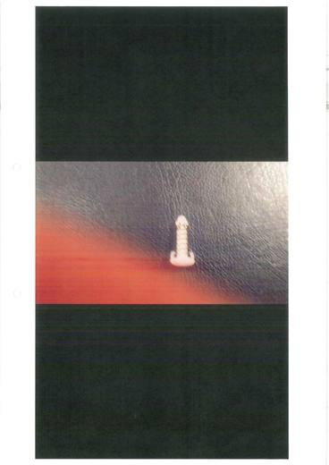 | 3926.90.97.90.18 TR350000190012  Yürürlükte değil · Başlangıç: 22.02.2019 · Bitiş: 21.02.2025  Eşya: Plastikten diğer eşya ve 39.01 ila 39.14 pozisyonlarında belirtilen diğer maddelerden eşya: - Diğerleri: - - Diğerleri: - - - Diğerleri: - - - - Diğerleri - - - - - Diğerleri İşlevi: TV içerisindeki kabloların sabitlenmesi için kullanılır. PCB üzerine montajlanır.  Gerekçe: GENEL YORUM KURALLARI 1 VE 6. MADDESİ VE 3926 TARİFE POZİSYONU İZAHNAME NOTLARINA İSTİNADEN

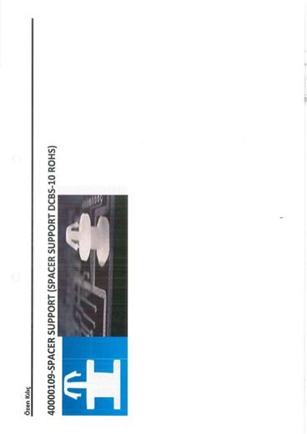 | 3926.90.97.90.18 TR350000190013  Yürürlükte değil · Başlangıç: 22.02.2019 · Bitiş: 21.02.2025  Eşya: Plastikten diğer eşya ve 39.01 ila 39.14 pozisyonlarında belirtilen diğer maddelerden eşya: - Diğerleri: - - Diğerleri: - - - Diğerleri: - - - Diğerleri - - - Diğerleri İŞLEVİ: Devre kartlar, PCB Printed circuit board arasında boşluk ve destek sağlamak için kullanılır, PCB ye montajlanır.  Gerekçe: GENEL YORUM KURALLARI 1 VE 6. MADDESİ VE 3926 TARİFE POZİSYONU İZAHNAME NOTLARINA İSTİNADEN

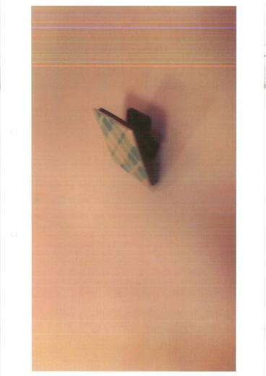 | 3926.90.97.90.18 TR350000190014  Yürürlükte değil · Başlangıç: 22.01.2019 · Bitiş: 21.01.2025  Eşya: Plastikten diğer eşya ve 39.01 ila 39.14 pozisyonlarında belirtilen diğer maddelerden eşya: - Diğerleri: - - Diğerleri: - - - Diğerleri: - - - - Diğerleri - - - - - Diğerleri İŞLEVİ: TV İçerisindeki şase üzerinde kabloların sabitlenmesi için kullanılır.(yapışkanlı)  Gerekçe: GENEL YORUM KURALLARI 1 VE 6. MADDESİ VE 3926 TARİFE POZİSYONU İZAHNAME NOTLARINA İSTİNADEN

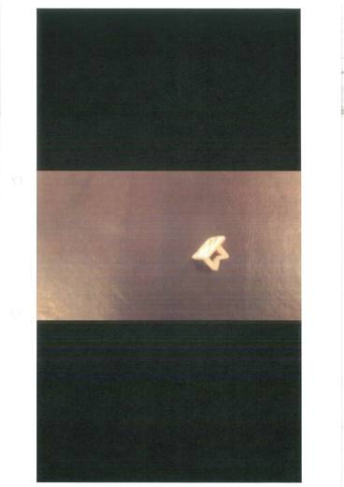 | 3926.90.97.90.18 TR350000190015  Yürürlükte değil · Başlangıç: 22.02.2019 · Bitiş: 21.02.2025  Eşya: Plastikten diğer eşya ve 39.01 ila 39.14 pozisyonlarında belirtilen diğer maddelerden eşya: - Diğerleri: - - Diğerleri: - - - Diğerleri: - - - - Diğerleri - - - - - Diğerleri İşlevi: TV İçerisindeki şase üzerinde kobloların sabitlenmesi için kullanılır. (Yapışkanlı)  Gerekçe: GENEL YORUM KURALLARI 1 VE 6. MADDESİ VE 3926 TARİFE POZİSYONU İZAHNAME NOTLARINA İSTİNADEN

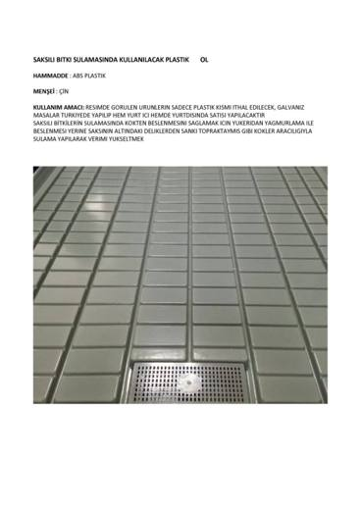 | 3926.90.97.90.18 TR350000190081  Yürürlükte değil · Başlangıç: 22.05.2019 · Bitiş: 21.05.2025  Eşya: RESİMDE GÖRÜLEN ÜRÜNLERİN SADECE PLASTİK KISMI İTHAL EDİLECEKTİR.GALVANİZ MASALAR TÜRKİYE'DE YAPILIP YURT İÇİ VE YURT DIŞINA EŞYANIN SATIŞI YAPILACAKTIR.SAKSILI BİTKİLERİN SULAMASINDA KÖKTEN BESLENMESİNİ SAĞLAMAK İÇİN YUKARIDAN YAĞMURLAMA İLE BESLENMESİ YERİNE SAKSININ ALTINDAKİ DELİKLERDEN SANKİ TOPRAKTAYMIŞ GİBİ KÖKLER ARACILIĞIYLA SULAMA YAPILARAK VERİMİ YÜKSELTMEK AMAÇLANMAKTADIR.  Gerekçe: ABS PLASTİKTEN OLAN SAKSILI BİTKİLERİN SULAMASINDA KÖKTEN BESLENMESİNİ SAĞLAMAK İÇİN YUKARIDAN YAĞMURLAMA İLE BESLENMESİ YERİNE SAKISNIN ALTINDAKİ DELİKLERDEN SANKİ TOPRAKTAYMIŞ GİBİ KÖKLER ARACILIĞI İLE SULAMA YAPAN "1.7M*4.45M, 1.53M*5.5M, 1.22M*5.5M" GİBİ ÖLÇÜTLERİ OLAN EŞYANIN GENEL YORUM KURALLARININ (1) VE (6) MADDELERİ VE 39.26 İZAHNAME NOTLARINA İTİNADEN 3926.90.97.90.18 GTİP'İNDE DEĞERLENDİRİLMİŞTİR.

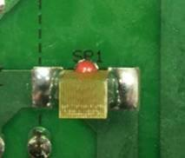 | 3926.90.97.90.18 TR350000200019  Yürürlükte değil · Başlangıç: 27.04.2020 · Bitiş: 31.12.2025  Eşya: DESTEK MALZEMESİ KOD:40057129(SPACE SUPPORT SMD)  Gerekçe: Destek Malzemesi" ticari tanımlı 3x4x4 mm boyutlarında , iki yüzeyinde metalik plakalar bulunan, cam liflerinden tabakaların plastik kütlesi içine tamamen gömülü durumda olduğu, yeşil renkli, dikdörtgen prizması şeklinde bulunan eşyanın İzmir Labaratuvar Müdürlüğünün 3520BTB0078 sayılı 13.03.2020 tarihli analiz raporu ve Tarife Yorumu ile İlgili Genel Yorum Kurallarının 1 ve 6 ıncı maddeleri ve Gümrük Tarife Cetveli İzahnamesinin 39.26 pozisyonu açıklama notlarına istinaden

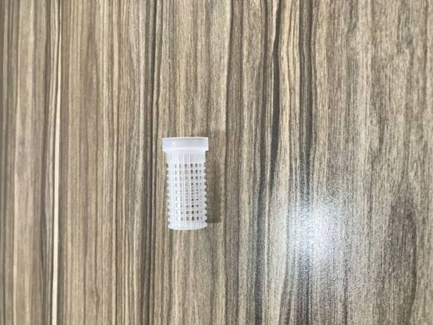 | 3926.90.97.90.18 TR350000200036  Yürürlükte değil · Başlangıç: 28.07.2020 · Bitiş: 31.12.2025  Eşya: SU SAYAÇLARINDA SUYUN İLK GİRİŞ BÖLÜMÜNDE YER ALAN KISMA KONULMAK SURETİYLE SU İLE BİRLİKTE GELEN PARÇACIKLARI TUTMAK SURETİYLE SUYUN ARITILMASINI SAĞLAYAN FİLTRE  Gerekçe: Plastikten Mamul Su Sayacı Giriş Filtresi'' ticari tanımlı DN15 Filter fatura kodlu su sayacında kullanılan eşya Tarife Yorumu ile İlgili Genel Yorum Kurallarının 1 ve 6 ıncı maddeleri ve Gümrük Tarife Cetveli İzahnamesinin 39.26 pozisyonu açıklama notlarına istinaden

3926.90.97.90.18 TR350000200037
Yürürlükte değil · Başlangıç: 28.07.2020 · Bitiş: 04.08.2020
Eşya: SU SAYAÇLARINDA SUYUN İLK GİRİŞ BÖLÜMÜNDE YER ALAN KISMA KONULMAK SURETİYLE SU İLE BİRLİKTE GELEN PARÇACIKLARI TUTMAK SURETİYLE SUYUN ARITILMASINI SAĞLAYAN FİLTRE
Gerekçe: Plastikten Mamul Su Sayacı Giriş Filtresi'' ticari tanımlı DN15 Filter fatura kodlu su sayacında kullanılan eşya Tarife Yorumu ile İlgili Genel Yorum Kurallarının 1 ve 6 ıncı maddeleri ve Gümrük Tarife Cetveli İzahnamesinin 39.26 pozisyonu açıklama notlarına istinaden

3926.90.97.90.18 TR350000200038
Yürürlükte değil · Başlangıç: 28.07.2020 · Bitiş: 04.08.2020
Eşya: SU SAYAÇLARINDA SUYUN İLK GİRİŞ BÖLÜMÜNDE YER ALAN KISMA KONULMAK SURETİYLE SU İLE BİRLİKTE GELEN PARÇACIKLARI TUTMAK SURETİYLE SUYUN ARITILMASINI SAĞLAYAN FİLTRE
Gerekçe: Plastikten Mamul Su Sayacı Giriş Filtresi'' ticari tanımlı DN15 Filter fatura kodlu su sayacında kullanılan eşya Tarife Yorumu ile İlgili Genel Yorum Kurallarının 1 ve 6 ıncı maddeleri ve Gümrük Tarife Cetveli İzahnamesinin 39.26 pozisyonu açıklama notlarına istinaden

3926.90.97.90.18 TR350000200039
Yürürlükte değil · Başlangıç: 28.07.2020 · Bitiş: 04.08.2020
Eşya: SU SAYAÇLARINDA SUYUN İLK GİRİŞ BÖLÜMÜNDE YER ALAN KISMA KONULMAK SURETİYLE SU İLE BİRLİKTE GELEN PARÇACIKLARI TUTMAK SURETİYLE SUYUN ARITILMASINI SAĞLAYAN FİLTRE
Gerekçe: Plastikten Mamul Su Sayacı Giriş Filtresi'' ticari tanımlı DN15 Filter fatura kodlu su sayacında kullanılan eşya Tarife Yorumu ile İlgili Genel Yorum Kurallarının 1 ve 6 ıncı maddeleri ve Gümrük Tarife Cetveli İzahnamesinin 39.26 pozisyonu açıklama notlarına istinaden

3926.90.97.90.18 TR350000200040
Yürürlükte değil · Başlangıç: 28.07.2020 · Bitiş: 04.08.2020
Eşya: SU SAYAÇLARINDA SUYUN İLK GİRİŞ BÖLÜMÜNDE YER ALAN KISMA KONULMAK SURETİYLE SU İLE BİRLİKTE GELEN PARÇACIKLARI TUTMAK SURETİYLE SUYUN ARITILMASINI SAĞLAYAN FİLTRE
Gerekçe: Plastikten Mamul Su Sayacı Giriş Filtresi'' ticari tanımlı DN15 Filter fatura kodlu su sayacında kullanılan eşya Tarife Yorumu ile İlgili Genel Yorum Kurallarının 1 ve 6 ıncı maddeleri ve Gümrük Tarife Cetveli İzahnamesinin 39.26 pozisyonu açıklama notlarına istinaden

3926.90.97.90.18 TR350000200041
Yürürlükte değil · Başlangıç: 28.07.2020 · Bitiş: 04.08.2020
Eşya: SU SAYAÇLARINDA SUYUN İLK GİRİŞ BÖLÜMÜNDE YER ALAN KISMA KONULMAK SURETİYLE SU İLE BİRLİKTE GELEN PARÇACIKLARI TUTMAK SURETİYLE SUYUN ARITILMASINI SAĞLAYAN FİLTRE
Gerekçe: Plastikten Mamul Su Sayacı Giriş Filtresi'' ticari tanımlı DN15 Filter fatura kodlu su sayacında kullanılan eşya Tarife Yorumu ile İlgili Genel Yorum Kurallarının 1 ve 6 ıncı maddeleri ve Gümrük Tarife Cetveli İzahnamesinin 39.26 pozisyonu açıklama notlarına istinaden

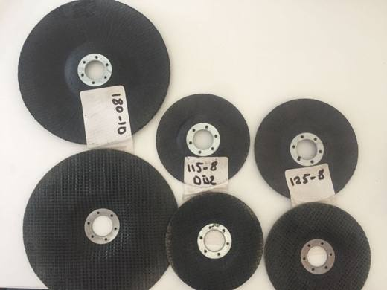 | 3926.90.97.90.18 TR350000210004  Yürürlükte değil · Başlangıç: 14.01.2021 · Bitiş: 31.12.2025  Eşya: FIBERGLASS DİSK TİCARİ TANIMLI EŞYA ; DİSK ŞEKLİNDE ORTASI DELİK CAM LİFLERİNDEN DOKUNMUŞ MENSUCATTAN, FENOLİK REÇİNE VE ETANÖLÜN KARIŞIK BİR ÇÖZELTİSİ İLE ISLATILARAK MAKİNA İLE KESİLİP CAM ELYAFI KATMANLARININ ÜST ÜSTE GETİRİLMESİNDEN SONRA YÜKSEK SICAKLIKTA ISITILARAK SABİTLENMESİ İÇİN ORTASINA METAL HALKA TAKILDIKTAN SONRA PRES YAPILMAK SURETİYLE ELDE EDİLEN FİBERGLAS DİSKLERDİR. %80 CAM ELYAFI, %5 FENOLİK REÇİNE, %5 ETANOL, %10 SİYAH KARBONLU KAĞIT, KULLANILARAK 108X22,3/115X22,3/118X22,3/125X22,3/170X22,3/180X22,3MM MUHTELİF ÇAPLARDA ÜRETİLMEKTEDİR. HER BİR DİSKTE 7, 8, 9 VE 10 ADET YUVARLAK DİSK ŞEKLİNDE ORTASI DELİK CAM LİFLERİNDEN DOKUNMUŞ MENSUCAT KULLANILMAKTADIR SÖZ KONUSU ÜRÜN METAL, CAM, TAŞ, TAHTA, SENTETİK MALZEMELER VE BAŞKA BİR ÇOK METERYALİN YÜZEY TEMİZLEMESİ VE TAŞLANMASI, ZIMPARALANMASI İÇİN KULLANILAN FLAP DİSK İMALATINDA KULLANILAN MESNETTİR. ÜRETİLEN FLAP DİSKLER DÖKÜM VE KAYNAK İŞLEMLERİ SONUCUNDA OLUŞAN FAZLA METALİN UZAKLAŞTIRILMASI AMACIYLA TAŞLAMA İŞLEMLERİNDE, RÖTÜŞ İŞLEMLERİNDE KULLANILMAKTADIR.  Gerekçe: FIBERGLASS DİSK " ticari isimli D108x22.3 (T29 7 layer, 2 Rings ) fatura kodlu cam liflerinden dokunmuş mensucat ile takviye edilmiş sert plastikten mamul olan eşyanın İzmir Labaratuvar Müdürlüğünün 30.12.2020/3520BTB0345 sayılı analiz raporu ve Tarife yorumu ile ilgili genel yorum Kurallarının 1 ve 6 maddesi ve Tarife Cetveli 39.26 tarife alt pozisyonuna istinaden

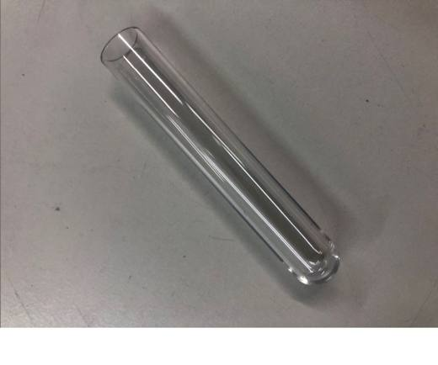 | 3926.90.97.90.18 TR350000210067  Yürürlükte değil · Başlangıç: 09.06.2021 · Bitiş: 31.12.2025  Eşya: KOMPLE KAN ALMA TÜPÜ İMALATINDA KULLANILAN BOŞ PLASTİK TÜP  Gerekçe: Kan Alma Tüpü İmalatında Kullanılan Boş Plastik Tüp ticari tanımlı, PET-13 model, 12,4*75 mm ölçülerinde, PET tube cinsi eşyanın Tarife Yorumu ile İlgili Genel Yorum Kurallarının 1 ve 6 ıncı maddeleri ve Gümrük Tarife Cetveli İzahnamesinin 39.26 tarife pozisyonu açıklama notlarına istinaden

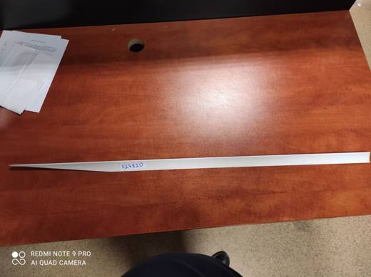 | 3926.90.97.90.18 TR350000210097  Yürürlükte değil · Başlangıç: 11.10.2021 · Bitiş: 31.12.2025  Eşya: 17810 KODLU RÜZGAR TÜRBİN KANATLARINDA KURLLANILAN BURÇLARIN ARASINA KONULAN TAKOZ.  Gerekçe: Rüzgar türbin kanatlarında kullanılan burçların arasına takılan takoz ticari tanımlı, 17810 kodlu,cam lifleri ile desteklenmiş,poliesterden mamül, kullanım yerine göre şekil verilmiş eşyanın İzmir Laboratuvar Müdürlüğünün 3521BTB0249 sayılı 30.09.2021 tarihli analiz raporu ve Tarife Yorumu ile İlgili Genel Yorum Kurallarının 1 ve 6 ıncı maddeleri ve Gümrük Tarife Cetveli İzahnamesinin 39.26 tarife pozisyonu açıklama notlarına istinaden

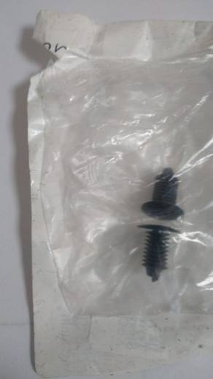 | 3926.90.97.90.18 TR350000220077  Yürürlükte değil · Başlangıç: 24.06.2022 · Bitiş: 31.12.2025  Eşya: PLASTİK MALZEME (KOD:40078029) ticari NYLONSNAP RIVET isimli ,siyah renkte ,poliamidden,üzerinde dişler bulunan,sabitleme perçini, EVC stant malzemesi olarak kullanılan eşyadır.  Gerekçe: Bağlantımız İzmir Laboratuvar Gümrük Müdürlüğünün 17.06.2022 tarihli, 75708736 sayılı yazıları eki 3522BTB0260 sayılı 16.06.2022 tarihli analiz raporu ve Tarife Yorumu ile İlgili Genel Yorum Kuralları ve Gümrük Tarife Cetveli İzahnamesinin 39.26 tarife pozisyonu açıklama notlarına istinaden

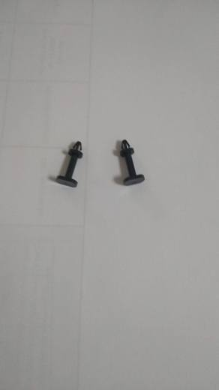 | 3926.90.97.90.18 TR350000220086  Yürürlükte değil · Başlangıç: 16.08.2022 · Bitiş: 31.12.2025  Eşya: "PLASTİK MALZEME KOD:40068552" plastik malzeme devre kartları arasında mesafe, boşluk ve destek sağlamak amaçlı kullanılan plastikten mamul eşyadır.  Gerekçe: İzmir Laboratuvar Müdürlüğünün 10.08.2022 tarihli, 076959154 sayılı yazıları eki 03.08.2022 tarihli ve 3522BTB0301 sayılı analiz raporu, Tarife Yorumu ile İlgili Genel Kuralları ve Türk Gümrük Tarife Cetveli İzahnamesinin 3926 pozisyonu açıklama notlarına istinaden

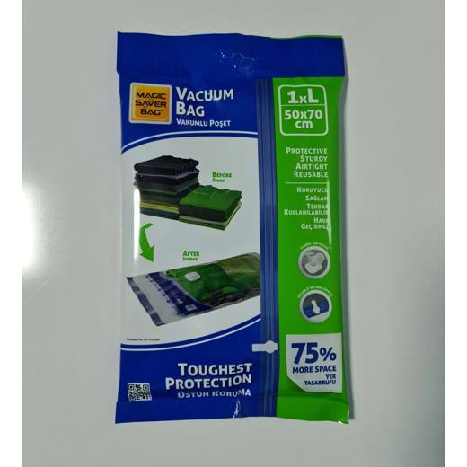 | 3926.90.97.90.18 TR350000250024  Yürürlükte değil · Başlangıç: 11.04.2025 · Bitiş: 31.12.2025  Eşya: Magic Saver Bag marka "50X70 cm Vakumlu Saklama Torbası''  Gerekçe: Türk Gümrük Tarife Cetveli İzahnamesi’nin 3926 tarife pozisyonu açıklama notları, İzmir Laboratuvar Müdürlüğünün 08.04.2025 tarihli 3525BTB0139 sayılı Analiz Raporu ve Tarife Yorumuna İlişkin Genel Kurallar 1,6

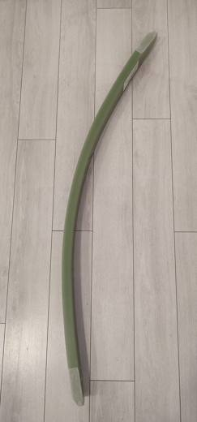 | 3926.90.97.90.18 TR350000250036  Yürürlükte değil · Başlangıç: 30.05.2025 · Bitiş: 31.12.2025  Eşya: Kara Nakil Vasıtaları Kompozit Yaprak Yay W906. Cam lifleriyle desteklenmiş epoksi reçineden mamul olup ticari araçların ön ve/veya arka süspansiyon sistemleri içerisinde araç yatay eksenine paralel olarak konumlandırılarak, seyir halindeki araca yoldan gelen düzgünsüzlüklerin sönümlenmesi amaçlayan bir araç bileşenidir.  Gerekçe: Türk Gümrük Tarife Cetveli İzahnamesi’nin 17. Bölüm Notları, 3926 tarife pozisyonu açıklama notları, İzmir Laboratuvar Müdürlüğünün 26.05.2025 tarihli 3525BTB0221 sayılı Analiz Raporu ve Tarife Yorumuna İlişkin Genel Kurallar 1,6

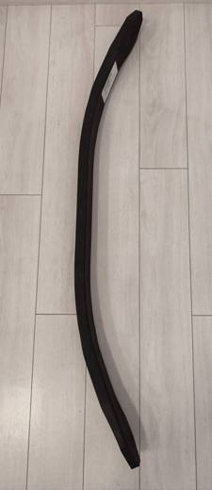 | 3926.90.97.90.18 TR350000250037  Yürürlükte değil · Başlangıç: 30.05.2025 · Bitiş: 31.12.2025  Eşya: Kara Nakil Vasıtaları Kompozit Yaprak Yay W901. Cam lifleriyle desteklenmiş epoksi reçineden mamul olup ticari araçların ön ve/veya arka süspansiyon sistemleri içerisinde araç yatay eksenine paralel olarak konumlandırılarak, seyir halindeki araca yoldan gelen düzgünsüzlüklerin sönümlenmesi amaçlayan bir araç bileşenidir.  Gerekçe: Türk Gümrük Tarife Cetveli İzahnamesi’nin 17. Bölüm Notları, 3926 tarife pozisyonu açıklama notları, İzmir Laboratuvar Müdürlüğünün 26.05.2025 tarihli 3525BTB0222 sayılı Analiz Raporu ve Tarife Yorumuna İlişkin Genel Kurallar 1,6

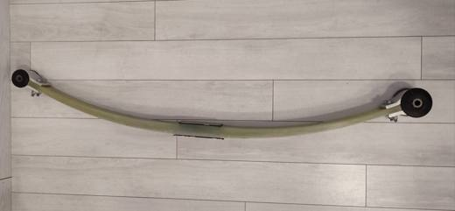 | 3926.90.97.90.18 TR350000250038  Yürürlükte değil · Başlangıç: 30.05.2025 · Bitiş: 31.12.2025  Eşya: Kara Nakil Vasıtaları Kompozit Yaprak Yay Ford Da. İki ucunda ve ortasında metaldan bağlantı parçaları bulunan, cam lifleriyle desteklenmiş epoksi reçineden mamul olup ticari araçların ön ve/veya arka süspansiyon sistemleri içerisinde araç yatay eksenine paralel olarak konumlandırılarak, seyir halindeki araca yoldan gelen düzgünsüzlüklerin sönümlenmesi amaçlayan bir araç bileşenidir.  Gerekçe: Türk Gümrük Tarife Cetveli İzahnamesi’nin 17. Bölüm Notları, 3926 tarife pozisyonu açıklama notları, İzmir Laboratuvar Müdürlüğünün 26.05.2025 tarihli 3525BTB0223 sayılı Analiz Raporu ve Tarife Yorumuna İlişkin Genel Kurallar 1,6

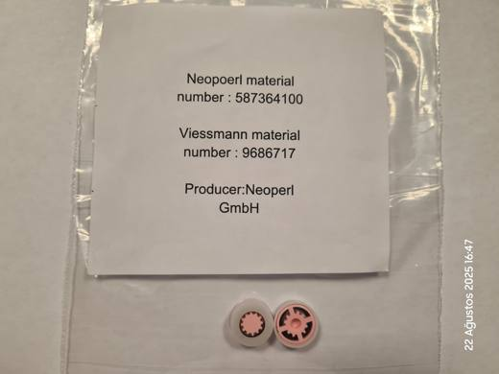 | 3926.90.97.90.18 TR350000250098  Yürürlükte değil · Başlangıç: 21.11.2025 · Bitiş: 31.12.2025  Eşya: Neoperl marka, 9686717 model, Flow Regulator F-NT TYPE Pink. Suyun akışını sınırlayan plastikten mamul eşyadır.  Gerekçe: Türk Gümrük Tarife Cetveli İzahnamesi’nin 3926 Tarife Pozisyonu Açıklama Notları, Tarifenin Yorumuna İlişkin Genel Kurallar 1, 6

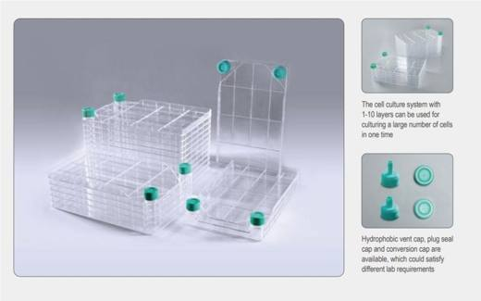 | 3926.90.97.90.18 TR410000240024  Yürürlükte değil · Başlangıç: 14.03.2024 · Bitiş: 31.12.2025  Eşya: PLASTİKTEN MAMÜL LABORATUVARLARDA HÜCRE BÜYÜTME VE YETİŞTİRMEDE KULLANILAN 1, 2, 5 VEYA 10 KATMANLI OLARAK SUNULAN STERİL ÇOK KATMANLI HÜCRE KÜLTÜRÜ SİSTEMİ  Gerekçe: 39.26 Tarife Pozisyonu Notları,Gümrükler Genel Müdürlüğü’nün 94727355 sayılı yazıları ve Tarife Yorum Kuralları 1 ve 6 birlikte değerlendirildiğinde

Resim yok | 3926.90.97.90.19 TR000000080010  Yürürlükte değil · Başlangıç: 04.04.2008 · Bitiş: 21.04.2008  Eşya: Fotoğraf koymak için plastik gözlere sahip ve dış kısmı kağıt veya kartondan mamul olan fotoğraf albümü. Ayrıca, albümün kapak kısmına geçirilebilecek şekilde hazırlanmış peluştan içi doldurulmuş yılan figüründe oyuncak da bulunmaktadır. (Eşya 2002/39 sayılı Genelge kapsamındadır.)  Gerekçe: Genel Yorum Kuralları (1) ve (6). GTC İzahnamesi 39.26 tarife pozisyonu açıklama notları.

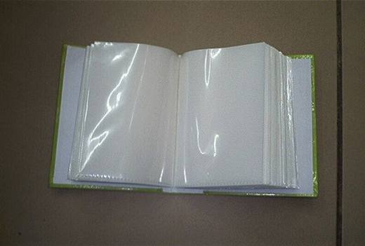 | 3926.90.97.90.19 TR070264  Yürürlükte değil · Başlangıç: 12.04.2007 · Bitiş: 31.12.2012  Eşya: Fotoğraf koymak için plastik gözlere sahip olan, dış kısmı kağıt veya kartondan mamul fotoğraf albümü.  Gerekçe: Genel Yorum Kuralları (1) ve (6). Gümrük Tarife Cetveli İzahnamesi 39.26 tarife pozisyonu Açıklama Notları.

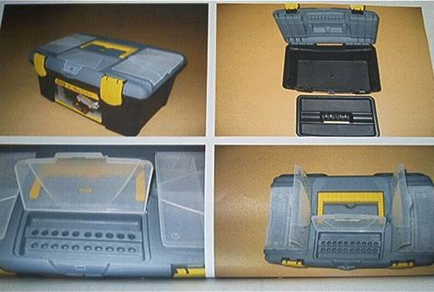 | 3926.90.97.90.19 TR070271  Yürürlükte değil · Başlangıç: 12.04.2007 · Bitiş: 31.12.2012  Eşya: Kapağının üst kısmında 3 adet kapaklı bölme ve kulp bulunan, iç bölümde plastikten mamul kulplu bir tepsisi bulunan, plastikten mamul, genel amaçlı, taşıyacağı eşyaya göre bölümlendirilmemiş alet çantası.  Gerekçe: Genel Yorum Kuralları (1) ve (6). GTC İzahnamesi 39.26 tarife pozisyonu açıklama notları.

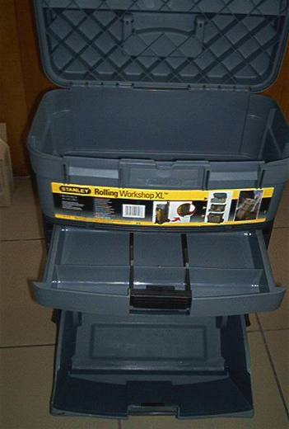 | 3926.90.97.90.19 TR070272  Yürürlükte değil · Başlangıç: 16.04.2007 · Bitiş: ?  Eşya: Kapağının üst kısmında 2 adet kapaklı bölme ve kulp bulunan, iç bölümde plastikten mamul kulplu iki tepsiye sahip, iç kısmında plastikten mamul muhtelif delikleri olan bir levha bulunan, genel amaçlı, taşıyacağı eşyaya göre bölümlendirilmemiş, plastikten mamul, tekerlekli ve çekme kollu alet çantası.  Gerekçe: Genel Yorum Kuralları (1) ve (6). GTC İzahnamesi 39.26 tarife pozisyonu açıklama notları

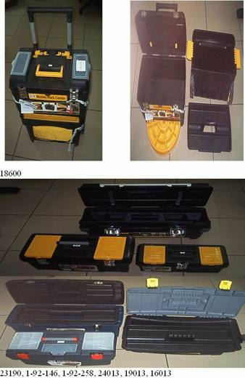 | 3926.90.97.90.19 TR070346  Yürürlükte değil · Başlangıç: 30.04.2007 · Bitiş: 31.12.2012  Eşya: 47,5x29x62,5 cm ebadında, çıkarılabilir iki kısımdan oluşan, üst kısmın kapağında 2 adet kapaklı bölme ve içinde çıkarılabilen bir tepsi bulunan, alt kısmın ön tarafında cırt bantla açılıp kapanan bölmesi olan, taşıyacağı eşyaya göre özel olarak şekillendirilmemiş, çekme kollu, tekerlekli, plastik maddeden mamul alet çantası. (ModelNo:18600) Plastik maddeden mamul, genel amaçlı, taşıyacağı eşyaya göre özel olarak şekillendirilmemiş, kulplu alet çantaları. (Model No:23190, 1-92-146, 1-92-258, 24013, 19013, 16013)  Gerekçe: Genel Yorum Kuralları (1) ve (6). Gümrük Tarife Cetveli İzahnamesi 39.26 tarife pozisyonu Açıklama Notları.

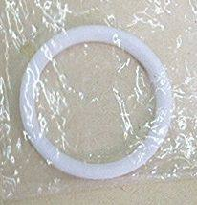 | 3926.90.97.90.19 TR070388  Yürürlükte değil · Başlangıç: 29.05.2007 · Bitiş: 31.12.2012  Eşya: Polietilen tereftalattan mamul, conta olarak dizayn edilmiş eşya.  Gerekçe: Genel Yorum Kuralları (1) ve (6). Gümrük Tarife Cetveli İzahnamesi 39.26 tarife pozisyonu açıklama notları.

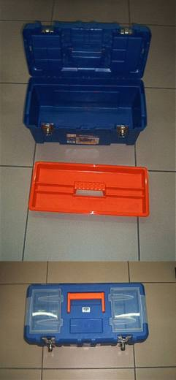 | 3926.90.97.90.19 TR070389  Yürürlükte değil · Başlangıç: 22.05.2007 · Bitiş: 31.12.2012  Eşya: Kapağının üst kısmında 2 adet kapaklı bölme ve kulp bulunan, iç bölümde plastikten mamul kulplu bir tepsisi bulunan, plastikten mamul, genel amaçlı, taşıyacağı eşyaya göre özel olarak şekillendirilmemiş alet çantası.  Gerekçe: Genel Yorum Kuralları (1) ve (6). Gümrük Tarife Cetveli İzahnamesi 39.26 ve 42.02 tarife pozisyonu açıklama notları.

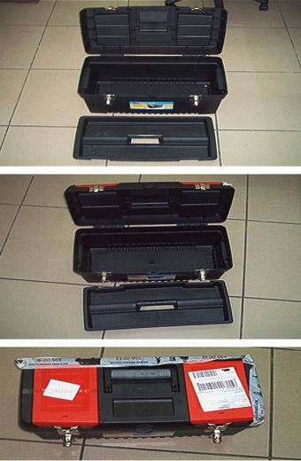 | 3926.90.97.90.19 TR070401  Yürürlükte değil · Başlangıç: 23.05.2007 · Bitiş: 31.12.2012  Eşya: Kapağının üst kısmında 2 adet kapaklı bölme ve kulp bulunan, iç bölümde plastikten mamul kulplu bir tepsisi bulunan, plastikten mamul, genel amaçlı, taşıyacağı eşyaya göre özel olarak şekillendirilmemiş alet çantası.  Gerekçe: Genel Yorum Kuralları (1) ve (6). Gümrük Tarife Cetveli İzahnamesi 39.26 tarife pozisyonu Açıklama Notları.

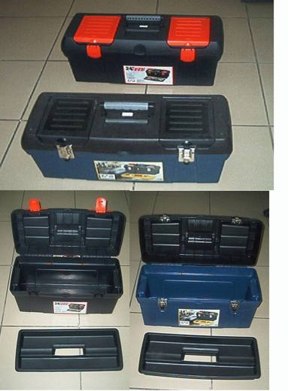 | 3926.90.97.90.19 TR070482  Yürürlükte değil · Başlangıç: 09.07.2007 · Bitiş: 31.12.2012  Eşya: Kapağının üst kısmında 2 adet kapaklı bölme ve kulp bulunan, iç bölümde plastikten mamul kulplu bir tepsisi bulunan, plastikten mamul, genel amaçlı, taşıyacağı eşyaya göre özel olarak şekillendirilmemiş alet çantası.  Gerekçe: -Genel Yorum Kuralları (1) ve (6) -Gümrük Tarife Cetveli İzahnamesi 39.26 tarife pozisyonu açıklama notları

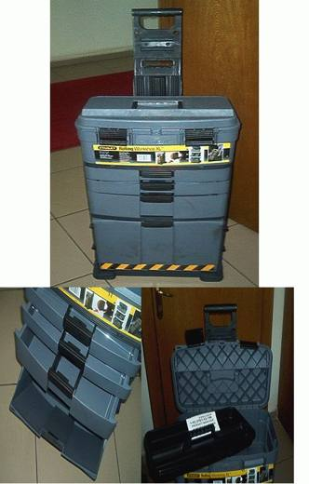 | 3926.90.97.90.19 TR070483  Yürürlükte değil · Başlangıç: 09.07.2007 · Bitiş: 31.12.2012  Eşya: 48,5x31,2x81,7 cm. ebadında, çıkarılabilir iki kısımdan oluşan, üst bölmenin içinde çıkarılabilen bir tepsi bulunan, alt kısmında 3 adet çekmece ile açılıp kapanan bir bölmeye sahip, taşıyacağı eşyaya göre özel olarak şekillendirilmemiş, çekme kollu, tekerlekli, plastik maddeden mamul alet çantası.  Gerekçe: -Genel Yorum Kuralları (1) ve (6) -Gümrük Tarife Cetveli İzahnamesi 39.26 tarife pozisyonu açıklama notları

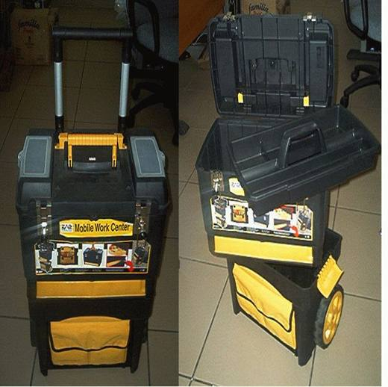 | 3926.90.97.90.19 TR070484  Yürürlükte değil · Başlangıç: 09.07.2007 · Bitiş: 31.12.2012  Eşya: 47,5x29x62,5 cm. ebatlarında, çıkarılabilir iki kısımdan oluşan, üst kısmın kapağında 2 adet kapaklı bölme ve içinde çıkarılabilen bir tepsi bulunan, alt kısmın ön tarafında cırt bantla açılıp kapanan dokumaya elverişli maddeden mamul bölmesi olan, taşıyacağı eşyaya göre özel olarak şekillendirilmemiş, çekme kollu, tekerlekli, plastik maddeden mamul alet çantası.  Gerekçe: -Genel Yorum Kuralları (1) ve (6) -Gümrük Tarife Cetveli İzahnamesi 39.16 tarife pozisyonu açıklama notları

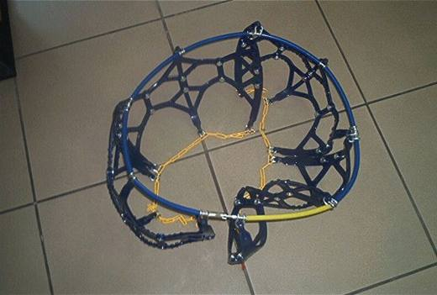 | 3926.90.97.90.19 TR070548  Yürürlükte değil · Başlangıç: 03.08.2007 · Bitiş: 31.12.2012  Eşya: Plastikten mamul, adi metalden aparatlara sahip, taşıt araçlarında tekerleklerin kaymasını ve patinaj yapmasını önlemek üzere tasarlanmış eşya.  Gerekçe: -Genel Yorum Kuralları (1) ve (6) -Gümrük Tarife Cetveli İzahnamesi 39.26 tarife pozisyonu açıklama notları

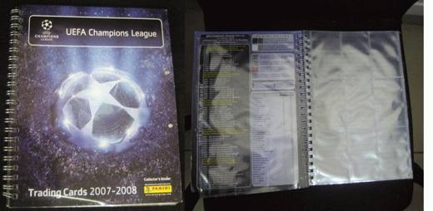 | 3926.90.97.90.19 TR080084  Yürürlükte değil · Başlangıç: 14.03.2008 · Bitiş: 31.12.2012  Eşya: Futbolcu değiş-tokuş kartlarının takılması için plastikten mamul bölmeleri olan, karton kapaklı albüm.  Gerekçe: Genel Yorum Kuralları (1) ve (6). Gümrük Tarife Cetveli İzahnamesi 39.26 tarife pozisyonu Açıklama Notları.

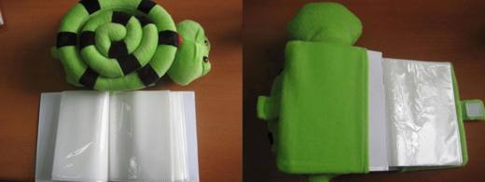 | 3926.90.97.90.19 TR080132  Yürürlükte değil · Başlangıç: 04.04.2008 · Bitiş: 31.12.2012  Eşya: Fotoğraf koymak için plastik gözlere sahip ve dış kısmı kağıt veya kartondan mamul olan fotoğraf albümü. Ayrıca, albümün kapak kısmına geçirilebilecek şekilde hazırlanmış peluştan içi doldurulmuş yılan figüründe oyuncak da bulunmaktadır. (Eşya 2002/39 sayılı Genelge kapsamındadır.)  Gerekçe: Genel Yorum Kuralları (1) ve (6). GTC İzahnamesi 39.26 tarife pozisyonu açıklama notları.

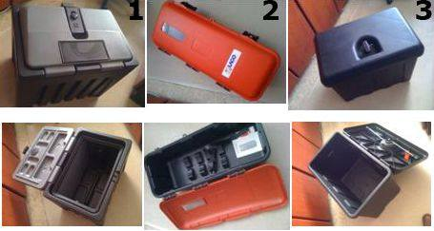 | 3926.90.97.90.19 TR160000120004  Yürürlükte değil · Başlangıç: 16.03.2012 · Bitiş: 31.12.2012  Eşya: 1)446015090 kodlu CASS.600*400*470 SPACE TRUCKIN INJ. TOOLBOX 600*400*470 NOT ASSEMB S.T ticari isimli Propilen Kopolimerden Siyah renkli çok noktalı kilitleme sistemi ile donatılmış ürün içerisinde 2 adet anahtarı mevcut, su geçirmez kapağı bulunan kapağın içinde sızdırmayı önlemek için lastiği bulunan 600*400*470 mm ebatlarında kapak üzerinde kabartma şeklinde VOYAGER?S EQUIPMENT yazan, sabit halde kullanmaya uygun taşınabilir özelliği olmayan Plastikten Takım Çantası cinsi, 2) 496620013 kodlu FITEASY-6/9 G R/N INJ. FIRE EXTING.BOX KG 6/9 FITEASY NEVPA ticari isimli Polipropilen kopolimerden gövdesi siyah renkli kapağı kırmızı, ikili açma kolu olan ve açma kısımları kırmızı olan içerisinde Naylondan yangın söndürücü sabitlemek için tutma yeri ve tutma mandalı askı kiti olan kutu içerisinde kapak üzerinde yapıştırmak için uluslar arası güvenlik sembol etiketi olan, taşınabilir olmayan plastikten yangın söndürme tüpü muhafazası için plastikten kutu cinsi eşyalardır 3)445025033 kodlu CASSETTA 800*450*470 VERTIGO PLASTIC TOOL-BOX 800*450*470 VERTIGO ticari isimli Polietilen den gövdesi siyah renkli kapağı gri renkli açma kollu kilit sistemi olan ürün içerisinde 2 adet anahtarı mevcut olan 800*450*470 ebatlarında 160 lt hacminde sabit halde kullanıma uygun taşınabilir özelliği olmayan Plastikten Takım Çantası cinsi eşyalardır..  Gerekçe: Genel Yorum Kuralları (1),(5) ve (6) Gümrük Tarife Cetveli İzahnamesi 4202 ve 3926 tarife pozisyonu açıklama notları

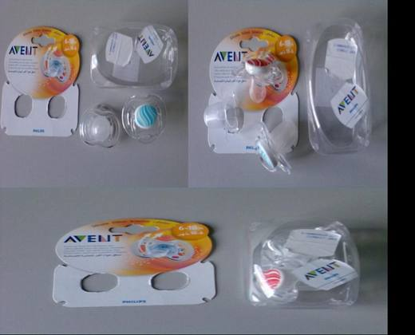 | 3926.90.97.90.19 TR340000080030  Yürürlükte değil · Başlangıç: 08.08.2008 · Bitiş: 31.12.2012  Eşya: PLASTİKTEN KORUYUCU KAPAK İÇERİSİNDE MUHAFAZALI 2 ADET SİLİKONDAN MAMUL BEBEK EMZİĞİ.  Gerekçe: GENEL YORUM KURALLARI (1) VE (6) T.C.İZAHNAMESİ AÇIKLAMA NOTLARI, KİMYAHANE TAHLİL RAPORU

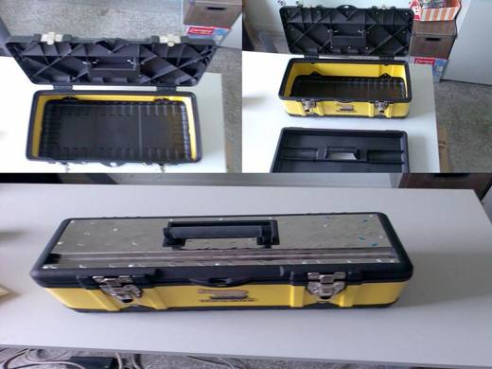 | 3926.90.97.90.19 TR340000080032  Yürürlükte değil · Başlangıç: 08.08.2008 · Bitiş: 31.12.2012  Eşya: ALT VE KAPAK KISMI PLASTİKTEN GÖDE KISMI BOYANMIŞ ÇELİKTEN MAMÜL TAKIM ÇANTASI (AĞIRLIK VE ALAN ÖLÇÜSÜ OLARAK PLASTİK %50 DEN FAZLA ORANDADIR)  Gerekçe: TARİFENİN GENEL YORUM KURALLARI (1) VE (6) 3926 TARİFE POZİSYONU İZAHNAME NOTLARI LABORATUAR ŞUBE MÜDÜRLÜĞÜNÜN 25.07.2008 GÜNLÜ 178 SAYILI RAPORU

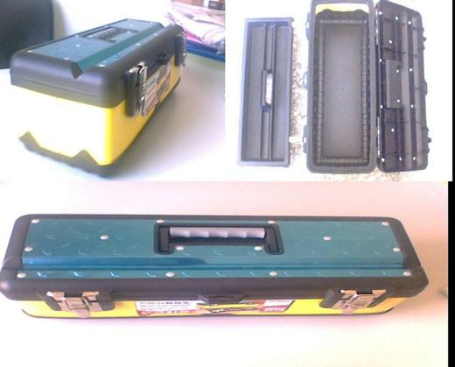 | 3926.90.97.90.19 TR340000080044  Yürürlükte değil · Başlangıç: 03.09.2008 · Bitiş: 31.12.2012  Eşya: METAL GÖVDELİ ALET ÇANTASI  Gerekçe: TARİFENİN GENEL YORUM KURALLARI (1) VE (6) TARİFE POZİSYONU İZAHNAME NOTLARI LABORATUAR ŞUBE MÜDÜRLÜĞÜ/ERENKÖY KİMYAGERLİK BİRİM AMİRLİĞİNİN 25.08.2008 GÜNLÜ 27 SAYILI RAPORU

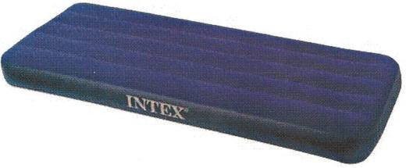 | 3926.90.97.90.19 TR340000090067  Yürürlükte değil · Başlangıç: 13.04.2009 · Bitiş: 31.12.2012  Eşya: ALT VE ÜST YÜZEYİ %100 PVC DEN MAMUL, PLASTİĞİN ÜZERİNE SUNİ FLOK YAPIŞTIRILMIŞ, HAVA İLE ŞİŞİRİLDİĞİNDE 193x76x22 cm. EBATLARINA ULAŞAN HAVA YATAĞI (POMPASIZ).  Gerekçe: GENEL YORUM KURALLARI (1) VE (6), 39.26 TARİFE POZİSYONU AÇIKLAMA NOTLARI, 05/12.03.2009 SAYI/TARİHLİ LABORATUVAR RAPORU.

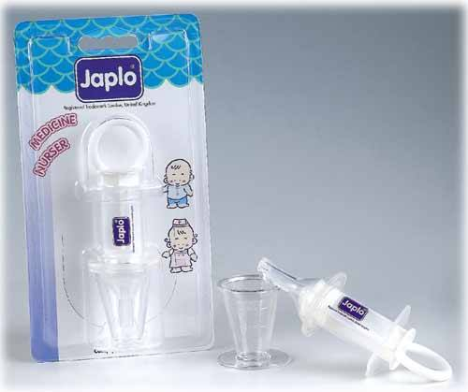 | 3926.90.97.90.19 TR340000090074  Yürürlükte değil · Başlangıç: 11.05.2009 · Bitiş: 31.12.2012  Eşya: BEBEKLER İÇİN KULLANILACAK, POLİPROPİLENDEN MAMUL ÖLÇEKLENDİRİLMİŞ İĞNESİZ ENJEKTÖR VE BU ENJEKTÖRÜN UCUNA TAKILAN SİLİKONDAN MAMUL EMZİK VE POLİKARBONATTAN MAMUL ÖLÇEKLENDİRİLMİŞ KAPDAN OLUŞAN SET HALİNDEKİ EŞYA.  Gerekçe: GENEL YORUM KURALLARI (1) VE (6), 39.26 TARİFE POZİSYONU AÇIKLAMA NOTLARI, 25/24.04.2009 SAYI/TARİHLİ LABORATUVAR RAPORU. SET İÇİN ANA UNSURU ENJEKTÖR OLUŞTURUP, 2002/39 SAYILI GENELGE KAPSAMINDA İŞLEM YAPILMASI GEREKMEKTEDİR.

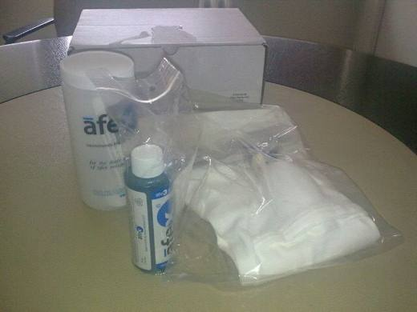 | 3926.90.97.90.19 TR340000100087  Yürürlükte değil · Başlangıç: 11.10.2010 · Bitiş: 31.12.2012  Eşya: AFEX MARKA A100-3x-08, İDRARINI TUTAMAYAN HASTALARDA KULLANILMAK ÜZERE TASARLANMIŞ İDRAR TORBASINA BAĞLANTI PARÇASININ TAKILACAĞI ÖZEL YERİ OLAN, AYNI ZAMANDA KÜLOT, İDRAR TORBASI VE BAĞLANTI APARATI VE HARİCİ BİR KANÜLDEN OLUŞAN EŞYA .TEMİZLEME SOLÜSYONU HARİÇ.  Gerekçe: GENEL YORUM KURALLARI(1)VE(6)39.26 TARİFE POZİSYONU AÇIKLAMA NOTLARI.

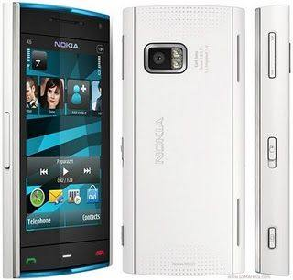 | 3926.90.97.90.19 TR340000100115  Yürürlükte değil · Başlangıç: 02.12.2010 · Bitiş: 31.12.2012  Eşya: NOKIA MARKA X 6 ALVIN T&F DISPLAY UNITS, CEP TELEFONU MAKETİ.CEP TELEFONU HİSSİ VERMEK İÇİN DÜĞMELERLE DONATILMIŞ, ANCAK CEP TELEFONUNUN BAŞKA HİÇBİR ÖZELLİĞİNİ TAŞIMAYAN PLASTİKTEN MAKET.  Gerekçe: GENEL YORUM KURALLARI(1)VE(6)39.26 TARİFE POZİSYONU AÇIKLAMA NOTLARI, 19.10.2010 TARİHLİ 05.11.2010 TARİHLİ İTÜ ELEKTRİK-ELEKTRONİK FAKÜLTESİ BİLİRKİŞİ RAPORLARI.

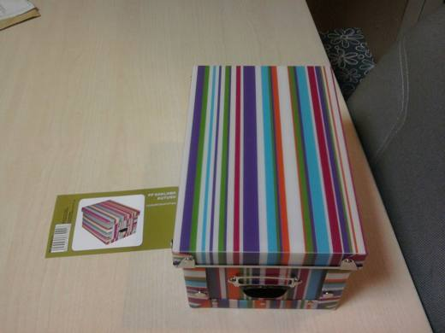 | 3926.90.97.90.19 TR340000110019  Yürürlükte değil · Başlangıç: 24.03.2011 · Bitiş: 31.12.2012  Eşya: 2000009176(PP BOX TECHNICOLOR T1).235x155x127mm EBATLARINDA, GÖVDE KISMI KATLANABİLİR, KENARLARINDAN METAL ÇITÇITLARLA TUTTURULARAK KUTU ŞEKLİ VERİLEBİLEN, SABİT KAPAKLI, BİR TARAFINDAN ETİKET YERLEŞTİRİLEBİLECEK ÇEKME KULBU BULUNAN İÇERİSİNDE DİZAYN EDİLMİŞ HERHANGİ BİR ÖZEL BÖLME BULUNMAYAN KUTU.  Gerekçe: GENEL YORUM KURALLARI(1)VE(6)39.26 TARİFE POZİSYONU AÇIKLAMA NOTLARI.33 SAYI 08.03.2011 TARİHLİ İSTANBUL GÜMRÜK BÖLGE LABORATUVAR MÜDÜRLÜĞÜ RAPORU.

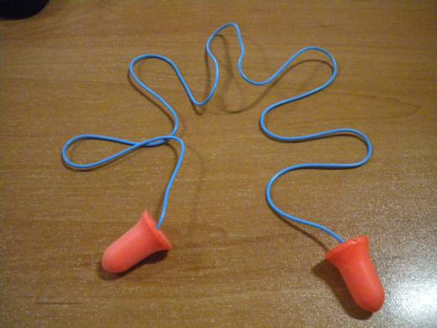 | 3926.90.97.90.19 TR340000110066  Yürürlükte değil · Başlangıç: 04.08.2011 · Bitiş: 31.12.2012  Eşya: HOWARD LEIGHT MAX CORDED EARPLUG , GÜRÜLTÜLÜ ORTAMLARDA ÇALIŞANLARIN GÜRÜLTÜNÜN ŞİDDETİNİ AZALTMAK İÇİN KULAĞA SOKULAN PLASTİKTEN MAMÜL KULAK TIKACI  Gerekçe: GENEL YORUM KURALLARI(1)VE(6)39.26 TARİFE POZİSYONU AÇIKLAMA NOTLARI, 82 SAYI 06.07.2011 TARİHLİ İSTANBUL GÜMRÜK BÖLGE LABORATUVAR MÜDÜRLÜĞÜ RAPORU

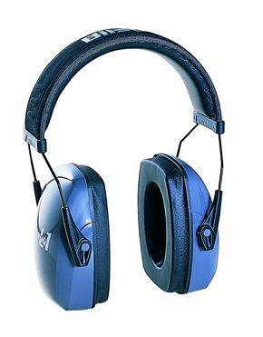 | 3926.90.97.90.19 TR340000110067  Yürürlükte değil · Başlangıç: 04.08.2011 · Bitiş: 31.12.2012  Eşya: HOWARD LEIGHT L1 , GÜRÜLTÜLÜ ORTAMLARDA, GÜRÜLTÜNÜN ŞİDDETİNİ AZALTMAK İÇİN KULLANILAN BİR KAFA BANDINA TAKILMIŞ KULAKLARI KAPATMAK İÇİN KULLANILAN İÇİ BOŞ PLASTİKTEN KULAK KORUYUCU  Gerekçe: GENEL YORUM KURALLARI(1)VE(6)39.26 TARİFE POZİSYONU AÇIKLAMA NOTLARI, 87 SAYI 14.07.2011 TARİHLİ İSTANBUL GÜMRÜK BÖLGE LABORATUVAR MÜDÜRLÜĞÜ RAPORU

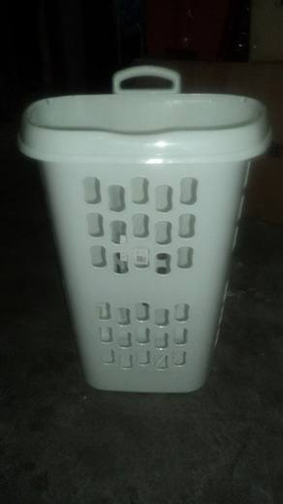 | 3926.90.97.90.19 TR340000110079  Yürürlükte değil · Başlangıç: 23.09.2011 · Bitiş: 31.12.2012  Eşya: KOMEX MARKA 6860 MODEL, PLASTİKTEN MAMÜL TEKERLEKLİ, ÇEKME KOLLU, KAPAKLI ÇOK AMAÇLI KULLANILABİLEN SEPET  Gerekçe: GENEL YORUM KURALLARI(1)VE(6) 39.26 TARİFE POZİSYONU AÇIKLAMA NOTLARI, 107 SAYI 14.09.2011 TARİHLİ İSTANBUL GÜMRÜK BÖLGE LABORATUVAR MÜDÜRLÜĞÜ RAPORU.

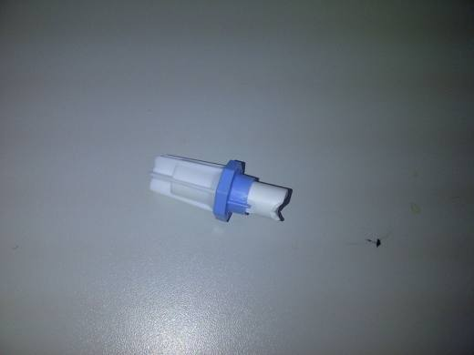 | 3926.90.97.90.19 TR340000110098  Yürürlükte değil · Başlangıç: 07.12.2011 · Bitiş: 31.12.2012  Eşya: (BEPC4486)OPTICAP İSİMLİ DİYALİZ TEDAVİSİ GÖREN HASTALARDA HASTA PERİTON ZARININ STERİLİTESİNİ DEVAM ETTİRMEK VE ENFEKSİYONDAN UZAK TUTMAK İÇİN SİSTEMİ VE HASTA PERİTON ZARINI DIŞ ORTAMDAN KORUYAN POVİDON İYOD İÇEREN STERİL POLİETİLENDEN MAMUL KAPAK  Gerekçe: GENEL YORUM KURALLARI(1)VE(6)39.26 TARİFE POZİSYONU AÇIKLAMA NOTLARI, 139 SAYI 28.11.2011 TARİHLİ İSTANBUL GÜMRÜK BÖLGE LABORATUVARINDAN ALINAN RAPOR

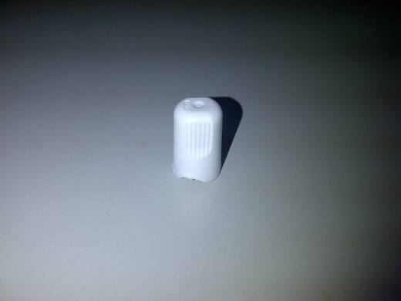 | 3926.90.97.90.19 TR340000110099  Yürürlükte değil · Başlangıç: 07.12.2011 · Bitiş: 31.12.2012  Eşya: MINI CAP W/PVP I SOLUTION, PERITON DİYALİZ TEDAVİSİ GÖREN HASTALARDA DİYALİZ SİSTEMİNDEN SONRA SİSTEMİN VE HASTA PERİTON ZARININ STERİLİTESİNİ DEVAM ETTİRMEK VE ENFEKSİYONDAN UZAK TUTMAK İÇİN SİSTEMİ VE HASTA PERİTON ZARINI DIŞ ORTAMDAN KORUYAN POVİDON İÇEREN STERİL POLİETİLENDEN MAMUL KAPAK  Gerekçe: GENEL YORUM KURALLARI(1)VE(6)39.26 TARİFE POZİSYONU AÇIKLAMA NOTLARI, 138 SAYI 28.11.2011 TARİHLİ İSTANBUL GÜMRÜK BÖLGE LABORATUVARINDAN ALINAN RAPOR

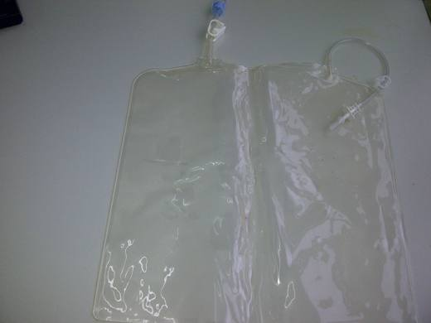 | 3926.90.97.90.19 TR340000110100  Yürürlükte değil · Başlangıç: 07.12.2011 · Bitiş: 31.12.2012  Eşya: CYCLER DRAINAGE SET, PERİTON DİYALİZ TEDAVİSİ UYGULANAN HASTALARDA TEDAVİ SIRASINDA VE GECE BOYUNCA APD CİHAZININ SİRKULE ETTİĞİ PERİTON DİYALİZİ ATIK SIVISININ TOPLANDIĞI 15 lt KAPASİTELİ VE APD SİSTEMİNİN DIŞ ORTAMA KAPALI KALMASINI SAĞLAYAN STERİL POLİVİNİL KLORÜRDEN MAMÜL TORBA  Gerekçe: GENEL YORUM KURALLARI(1)VE(6)39.26 TARİFE POZİSYONU AÇIKLAMA NOTLARI, 137 SAYI 28.11.2011 TARİHLİ İSTANBUL GÜMRÜK BÖLGE LABORATUVAR RAPORU

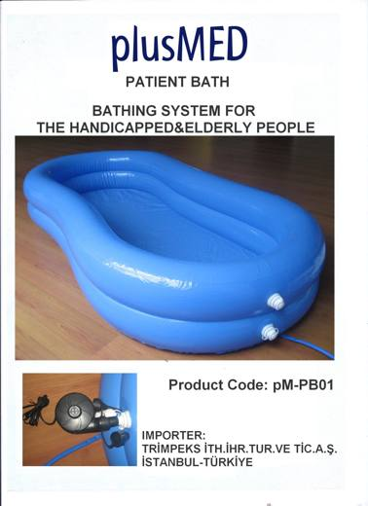 | 3926.90.97.90.19 TR340000110108  Yürürlükte değil · Başlangıç: 16.12.2011 · Bitiş: 31.12.2012  Eşya: MED PATIENT BATH (PM-PB01)İSİMLİ; YAŞLILARIN, ENGELLİLERİN YATAĞA BAĞLI HASTALARIN YIKANMASI VE TEMİZLENMESİ AMACIYLA KULLANILAN SET HALİNDE BANYO KÜVETİDİR.EŞYA; POMPA, POLİVİNİL KLORÜRDEN MAMUL HORTUM POLİVİNİL KLORÜR KOPOLİMERİNDEN MAMUL DUŞ BAŞLIĞI, POLİVİNİL KLORÜRDEN ÜRETİLMİŞ ŞİŞİRİLEBİLEN KÜVET VE POLİVİNİL KLORÜRDEN YAPILMIŞ YASTIKTAN OLUŞUR.HER EŞYA KENDİ TARİFE POZİSYONUNDA DEĞERLENDİRİLMELİDİR. 2011/40 SAYILI GENELGE KAPSAMINDADIR.  Gerekçe: GENEL YORUM KURALLARI(1)VE(6); TESPİT EDİLEN TARİFE POZİSYONU AÇIKLAMA NOTLARI.140 SAYI 28.11.2011 TARİHLİ İSTANBUL GÜMRÜK BÖLGE LABORATUVARI RAPORU.KÜVET VE YASTIĞI:3926.90.97.90.19,DUŞBAŞLIĞI:3922.10.00.00.00,HORTUM:3917.39.00.90.00,POMPA:8414.80.80.90.19.HER EŞYA KENDİ TARİFE POZİSYONUNDA DEĞERLENDİRİLMELİDİR.2011/40 SAYILI GENELGE KAPSAMINDADIR.

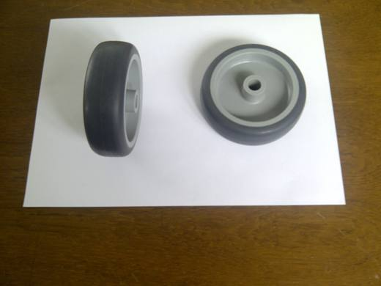 | 3926.90.97.90.19 TR340000120038  Yürürlükte değil · Başlangıç: 07.02.2012 · Bitiş: 12.03.2012  Eşya: 100x32 MTB POLİPROPİLENDEN MAMUL TEKERLEK  Gerekçe: GENEL YORUM KURALLARI(1)VE(6)39.26 TARİFE POZİSYONU AÇIKLAMA NOTLARI, 8 SAYILI 20.01.2012 TARİHLİ İSTANBUL GÜMRÜK BÖLGE LABORATUVAR MÜDÜRLÜĞÜNDEN ALINAN RAPOR

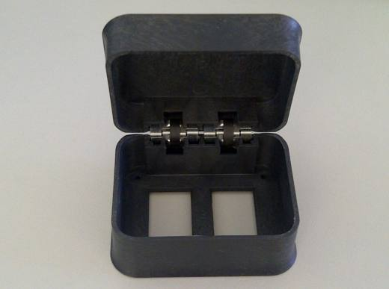 | 3926.90.97.90.19 TR340000120178  Yürürlükte değil · Başlangıç: 05.07.2012 · Bitiş: 31.12.2012  Eşya: P-03 KODLU 7.5x5.5 EBATLARINDA ALT KISMINDA İKİ TANE DELİĞİ BULUNAN İÇİNDE BÖLMELERİ OLMAYAN PLASTİKTEN EŞYA  Gerekçe: GENEL YORUM KURALLARI(1)VE(6)32.26 TARİFE POZİSYONU AÇIKLAMA NOTLARI, 199 SAYI 13.06.2012 TARİHLİ İSTANBUL LABORATUVAR MÜDÜRLÜĞÜ RAPORU

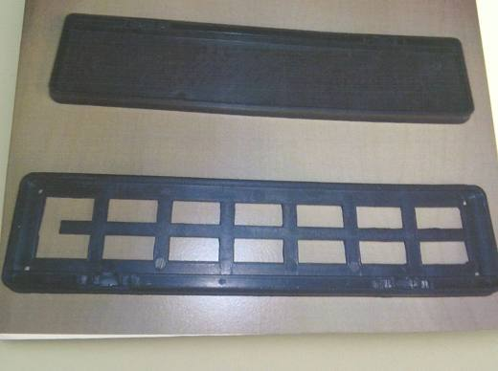 | 3926.90.97.90.19 TR340000120179  Yürürlükte değil · Başlangıç: 05.07.2012 · Bitiş: 31.12.2012  Eşya: P-07 KOD NUMARALI 5.5x21 cm EBATLARINDA ALT KISMINDAKİ PARÇADA DELİK BULUNAN İÇİNDE BÖLMELERİ OLMAYAN İKİ PARÇADAN OLUŞAN EŞYA  Gerekçe: GENEL YORUM KURALLARI(1)VE(6)32.26 TARİFE POZİSYONU AÇIKLAMA NOTLARI, 199 SAYI 13.06.2012 TARİHLİ İSTANBUL LABORATUVAR MÜDÜRLÜĞÜ RAPORU

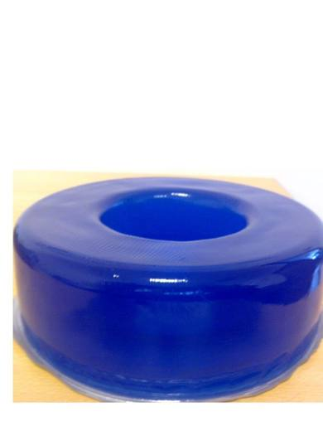 | 3926.90.97.90.19 TR340000120225  Yürürlükte değil · Başlangıç: 10.09.2012 · Bitiş: 31.12.2012  Eşya: DONUT HEAD PAD(1102-1 MODEL)20x7x7cm EBATLARINDA VİSKOELASTİK ÖZELLİKTEKİ POLİMERİK JEL; EŞYA TIPTA AMELİYAT VE BENZERİ CERRAHİ OPERASYONLARDA HASTANIN BAŞ VE BOYUN KISMINI KORUMA VE DESTEK AMAÇLI TASARLANMIŞTIR.  Gerekçe: GENEL YORUM KURALLARI(1)VE(6)39.26 TARİFE POZİSYONU AÇIKLAMA NOTLARI, 225 SAYI 31.07.2012 TARİHLİ İSTANBUL LABORATUAR MÜDÜRLÜĞÜ RAPORU

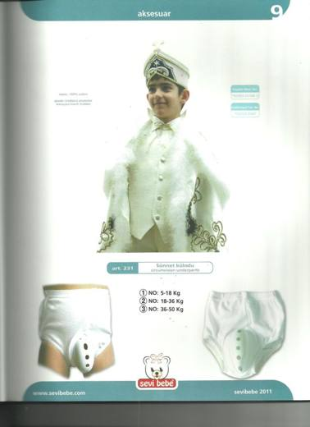 | 3926.90.97.90.19 TR340000120246  Yürürlükte değil · Başlangıç: 18.10.2012 · Bitiş: 31.12.2012  Eşya: ESASI DELİKLİ PLASTİK KORUYUCUDAN MAMUL OLUP KENARLARINDAN DİKİLMEK SURETİYLE TUTTURULMUŞ, KULLANIMA YÖNELİK ÖRME MENSUCATTAN SÜNNET KÜLODU  Gerekçe: GENEL YORUM KURALLARI (1)VE(6)39.26 TARİFE POZİSYONU AÇIKLAMA NOTLARI, 245 SAYI 24.09.2012 TARİHLİ İSTANBUL LABORATUAR MÜDÜRLÜĞÜ RAPORU

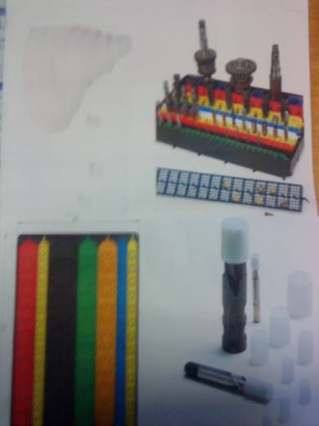 | 3926.90.97.90.19 TR350000110007  Yürürlükte değil · Başlangıç: 17.02.2011 · Bitiş: 31.12.2012  Eşya: ROSE PLASTIC MARKA, SYSTEMBOARD, PROTECTIVE ENDE CUPS, SE REFERANS KODLU, SIRASIYLA POLYAMİD VE POLYETİLENDEN PLASTİKTEN MAMUL, KESİCİ TAKIMLARIN VE TAKIM UCLARININ KORUNMASINA MAHSUS EŞYA TUTUCULARI.  Gerekçe: TARİFENİN YORUMU İLE İLGİLİ GENEL KURALLARIN 1-6.MADDELERİ İLE GÜMRÜK TARİFE CETVELİ İZAHNAMESİNİN 3926 TARİFE POZİSYONU AÇIKLAMA NOTLARINA İSTİNADEN.

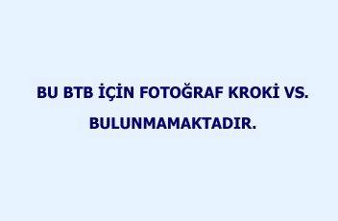 | 3926.90.97.90.19 TR410000110002  Yürürlükte değil · Başlangıç: 08.03.2011 · Bitiş: 31.12.2012  Eşya: GENELLİKLE KETÇAP VE MAYONEZ KAPAKLARININ AĞIZ KISMINA MONTE EDİLMEK ÜZERE TASARLANMIŞ, KETÇAP/MAYONEZ KUTUSU SIKILDIĞINDA UYGULANAN BASINÇTAN ÖTÜRÜ + ŞEKLİNDE OLAN YARIKLARIN AÇILMASI SUETİYLE ŞİŞE İÇİNDEKİ KETÇAP/MAYONEZ AKMASINA OLANAK SAĞLAYAN, HERHANGİ BİR BASINÇ UYGULANMADIĞINDA İSE + ŞEKLİNDEKİ YAPRAKLARININ KAPANMASI SURETİYLEŞİŞE TERS ÇEVRİLSE BİLE İÇERİSİNDEKİ EŞYANIN DÖKÜLMESİNE İZİN VERMEYEN, PLASTİKTEN MAMUL EŞYA  Gerekçe: GENEL YORUM KURALLARI (1) VE (6) ÇERÇEVESİNDE SINIFLANDIRILMASI

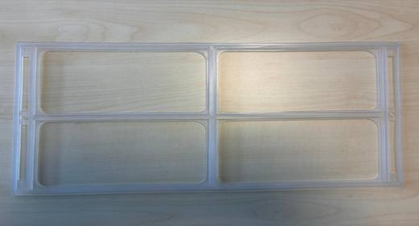 | 3926.90.97.90.23 TR340000260130  Yürürlükte · Başlangıç: 28.07.2026  Eşya: MULTIVAC 106792813 SEALİNG GASKET TİCARİ TANIMLI, SİLİKON POLİMERDEN MAMUL, 22 CM X 41 CM EBATLARINDA, ÜZERİNDE 9 CM X 17,5 CM EBATLARINDA 4 ADET DİKDÖRTGEN ŞEKLİNDE BOŞLUK BULUNAN, ÇEŞİTLİ TİP PAKETLEME MAKİNALARINDA MÜHÜRLEME İŞLEMİ SIRASINDA ALT VE ÜST KALIP ARASINDA SIZDIRMAZLIK SAĞLAYAN MÜHÜRLEME CONTASI  Gerekçe: Gümrük Tarife Cetveli İzahnamesi 39.26 Tarife Pozisyonu Açıklama Notları, Genel Yorum Kurallarının 1 ve 6' ıncı maddeleri, TGTC izahnamesi 16. Bölüm Notları, İstanbul Laboratuvar Müdürlüğünün 19.06.2026/3426BTB0923 tarih/sayılı Analiz Raporu

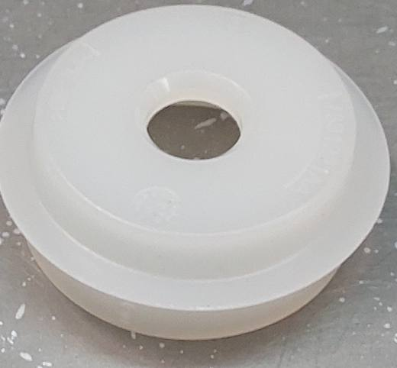 | 3926.90.97.90.29 TR160000260035  Yürürlükte · Başlangıç: 24.09.2026  Eşya: Genel kullanım amacına sahip, belirli bir parçanın ayrılmaz işlevsel aksamı sayılmayan genel nitelikli,etilen polimerden mamul plastik komponent  Gerekçe: 87. Fasıl Genel Açıklama Notları, 87.08 Tarife Pozisyon Notları, 39. Fasıl Notları, 39.26 Tarife Pozisyonu İzahname Açıklama Notları,Tarifenin Yorumu ile İlgili Genel Kurallar (1) ve (6)

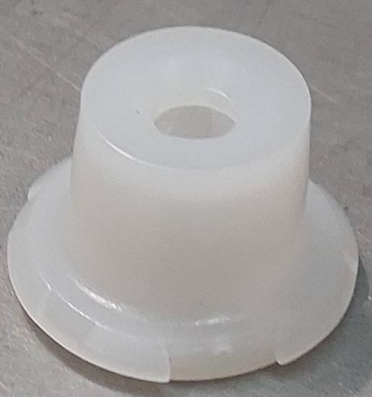 | 3926.90.97.90.29 TR160000260036  Yürürlükte · Başlangıç: 01.10.2026  Eşya: yaklaşık 24-25 mm üst gövde çapına, 15-16 mm alt gövde dış çapına, 6 mm iç delik çapına ve 12-13 mm yüksekliğe sahip, iç kısmında eksenel merkezleme/kılavuzluk sağlayan 4 adet radyal destek tırnağı (kaburgası) bulunan, silindirik biçimli plastik burç/yataklama parçası niteliğindeki plastik komponent  Gerekçe: 87. Fasıl Genel Açıklama Notları, 87.08 Tarife Pozisyon Notları, 39. Fasıl Notları, 39.26 Tarife Pozisyonu İzahname Açıklama Notları,Tarifenin Yorumu ile İlgili Genel Kurallar (1) ve (6)

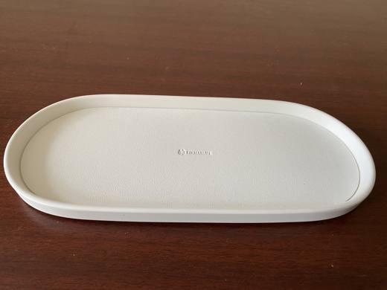 | 3926.90.97.90.29 TR330000260017  Yürürlükte · Başlangıç: 11.06.2026  Eşya: PLASTİK ALTLIK: İç tabanına plastikten mamul, suni deri yapıştırılmış dekoratif plastikten tepsi.  Gerekçe: a. Genel yorum kuralları (1), ve (6) maddeleri. b. Türk Gümrük Tarife Cetvelinin 3926 Tarife Pozisyonu Açıklama Notları. c. Mersin Laboratuvar Müdürlüğünün 14.05.2026 tarih ve 122228106 sayılı yazısı eki rapor.

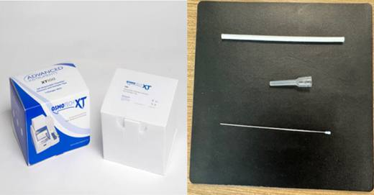 | 3926.90.97.90.29 TR340000260120  Yürürlükte · Başlangıç: 30.06.2026  Eşya: OSMOTECHXT MARKA XT100 MODEL, OZMOMETRE CİHAZLARDA SARF MALZEMESİ OLARAK KULLANILAN, KUTU İÇERİĞİNDE 100 ADET TEK KULLANIMLIK 0,73 GRAM AĞIRLIĞINDA VE 4 MM ÇAPINDA VE 148 MM UZUNLUĞUNDA SUNİ LİFLERDEN MAMUL TEMİZLEME ÇUBUĞU, 100 ADET TEK KULLANIMLIK 0,61 GR AĞIRLIĞINDA ALT KISMI 9 MM ÜST KISMI 3 MM ÇAPINDA 49 MM UZUNLUĞUNDA ÖRNEKLEYİCİ PİPET UCU VE 1 ADET ÇELİKTEN MAMUL 0,56 GR AĞIRLIĞINDA 0,82 MM ÇAPINDA VE 130 MM UZUNLUĞUNDA NUMUNE ALMA ALETİNE TAKILAN UCUNDA PLASTİKTEN APARATI BULUNAN PİSTON TELİNDEN OLUŞAN ANALİZİ YAPILACAK NUMUNENİN ALINMASI CİHAZA ZERK EDİLMESİNİN SAĞLANMASI VE SONRASINDA PİPET UCUNUN TAKILDIĞI YUVAYI TEMİZLEMEYE YARAYAN EŞYA  Gerekçe: Genel Yorum Kurallarının 1, 3(b) ve 6’ncı maddeleri, Türk Gümrük Tarife Cetveli İzahnamesi 39.26 Tarife Pozisyonu Açıklama Notları, Gümrükler Genel Müdürlüğü'nün 26.06.2026 tarih ve 123371843 sayılı yazıları, İstanbul Laboratuvar Müdürlüğü tarafından tanzim edilen 25.02.2025/3425BTB0415 tarih/sayılı Analiz Raporu

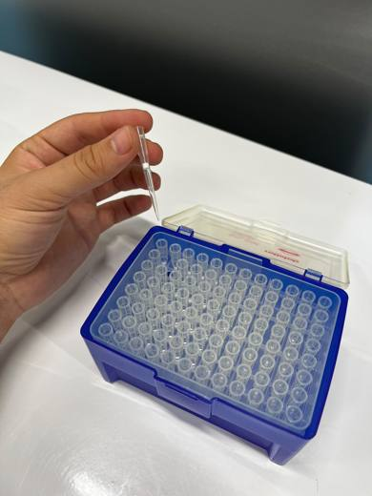 | 3926.90.97.90.29 TR340000260176  Yürürlükte · Başlangıç: 29.09.2026  Eşya: RATİOLAB MARKA, 1770100 İTEM NUMARALI FİLTRE İHTİVA EDEN, LABORATUVARLARDA KULLANILAN PİPET TİCARİ TANIMLI EŞYA  Gerekçe: Genel Yorum Kurallarının 1 ve 6’ncı maddeleri, Türk Gümrük Tarife Cetveli İzahnamesinin 39.26 Tarife Pozisyonu Açıklama Notları ve Gümrükler Genel Müdürlüğü’nün 16.01.2025/105120209 tarih sayılı yazıları

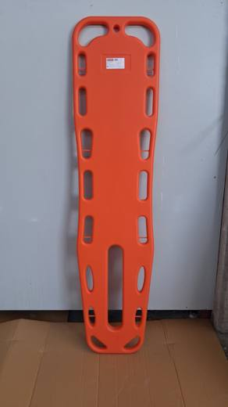 | 3926.90.97.90.29 TR350000260035  Yürürlükte · Başlangıç: 27.07.2026  Eşya: MW-C-3006 Spine Board. Yüksek yoğunluklu polietilen (HDPE) malzemeden üretilmiş olup; acil durumlarda travma hastalarının omurga ve boyun bölgesini sabitleyerek (immobilizasyon) güvenli naklini sağlamak amacıyla tasarlanmış tıbbi/yardımcı ilk yardım ekipmanıdır. Zemine yerleştirilip kullanılmasına imkan veren herhangi bir destek veya ayak emniyet mekanizması bulunmamaktadır.  Gerekçe: Türk Gümrük Tarife Cetveli İzahnamesi’nin 3926 tarife pozisyonu açıklama notları ve Tarife Yorumuna İlişkin Genel Kurallar 1,6

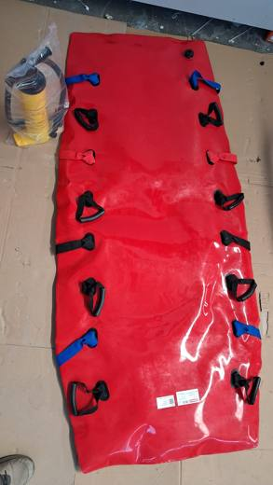 | 3926.90.97.90.29 TR350000260036  Yürürlükte · Başlangıç: 27.07.2026  Eşya: MW-C-3035 Vacuum Stretcher. Çoklu travma, omurga, kalça veya çoklu kırık şüphesi olan hastaların/yaralıların vücut anatomisine tam uyum sağlayarak tamamen hareketsiz kılınması (immobilizasyon) ve güvenli transferi için tasarlanmış bir vakum sedye setidir. Aşınmaya, yırtılmaya ve sürtünmeye dayanıklı, kolay dezenfekte edilebilen poliüretan/PVC kaplama dış kılıf ile bu kılıfın içerisinde homojen olarak dağıtılmış çok sayıda mikro polistiren (strafor) boncuk/kürecik muhteviyatından oluşmaktadır. Set içerisinde sedye ile birlikte 1 adet manuel vakum pompası ve taşıma çantasının bulunmakta olup; zemine yerleştirilip kullanılmasına imkan veren herhangi bir destek veya ayak emniyet mekanizması bulunmamaktadır.  Gerekçe: Türk Gümrük Tarife Cetveli İzahnamesi’nin 3926 tarife pozisyonu açıklama notları ve Tarife Yorumuna İlişkin Genel Kurallar 1,3-b, 6

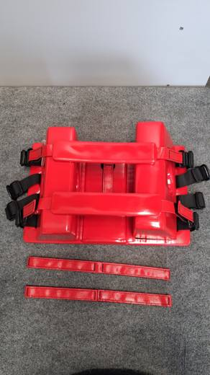 | 3926.90.97.90.29 TR350000260037  Yürürlükte · Başlangıç: 27.07.2026  Eşya: MW-C-3019 Head Immobilizer. İlk yardım, acil durum ve kurtarma operasyonlarında, travma geçirmiş hastaların baş ve boyun bölgesinin hareket etmesini engellemek ve omurga stabilizasyonunu sağlamak amacıyla tasarlanmış olup; omurga tahtası(backboard), sedyelere cırt bantlar (velcro) vasıtasıyla sabitlenebilen bir taban ped, hastanın başını iki yandan destekleyen kulak hizası delikli (kanama/sıvı drenajı ve iletişim takibi için) iki adet yan blok ve baş ile çene bölgesini sabitleyen ayarlanabilir kemer/kayış mekanizmasından oluşmaktadır. PVC kaplamalı poliüretan köpük malzemeden mamuldür.  Gerekçe: Gümrük Tarife Cetveli A.B. Açıklama Notu, Türk Gümrük Tarife Cetveli İzahnamesi’nin 90. Fasıl notları, 3926 tarife pozisyonu açıklama notları ve Tarife Yorumuna İlişkin Genel Kurallar 1,6

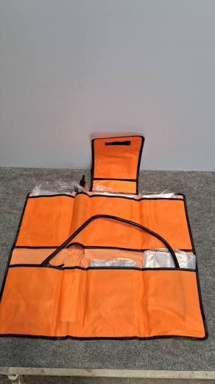 | 3926.90.97.90.29 TR350000260038  Yürürlükte · Başlangıç: 27.07.2026  Eşya: MW-C-3026 Air Splint. Kırık, çıkık, burkulma veya ezilme gibi travmatik durumlarda uzuvların (kol ve bacak) acil tıbbi müdahale sırasında sabitlenmesi, hareketsiz kılınması ve stabilize edilmesi amacıyla tasarlanmış bir şişme atel setidir. 1 adet taşıma çantasının içerisinde farklı uzuv boyutlarına ve anatomik yapılara uyum sağlayacak şekilde tasarlanmış 6 adet şeffaf sıvı sızdırmaz, plastik (PVC) malzemeden mamul atel ve 1 adet manuel şişirme pompasının yer almaktadır.  Gerekçe: Gümrük Tarife Cetveli A.B. Açıklama Notu, Türk Gümrük Tarife Cetveli İzahnamesi’nin 90. Fasıl notları, 3926 tarife pozisyonu açıklama notları ve Tarife Yorumuna İlişkin Genel Kurallar 1,6

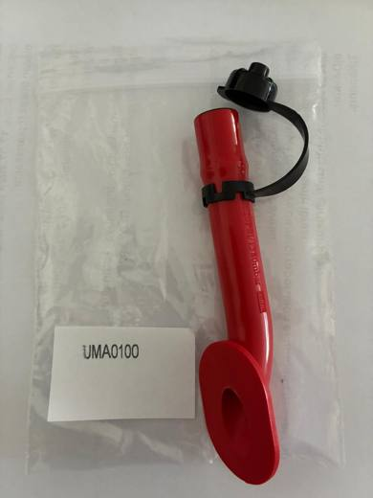 | 3926.90.97.90.29 TR350000260042  Yürürlükte · Başlangıç: 06.08.2026  Eşya: UMA0100 kodlu, 100mm Oral Tube Assembly. Otomatik veya gaz kartuşlu şişirme sisteminin çalışmaması veya ilave hava ihtiyacı oluşması durumunda, kullanıcı tarafından ağız yoluyla hava verilerek can yeleğinin şişirilmesini sağlamaktadır. Can yeleği sistemi içerisinde yardımcı plastik komponent olarak kullanılmaktadır.  Gerekçe: Türk Gümrük Tarife Cetveli İzahnamesi’nin 3926 tarife pozisyonu açıklama notları ve Tarife Yorumuna İlişkin Genel Kurallar 1,6

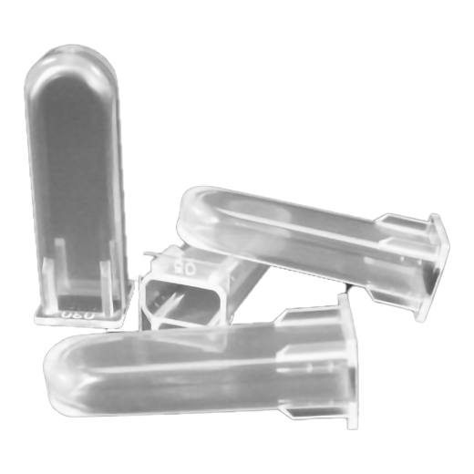 | 3926.90.97.90.29 TR350000260051  Yürürlükte · Başlangıç: 24.09.2026  Eşya: Healthineers marka "10309546 Model AIT CUVETTES".  Gerekçe: “Türk Gümrük Tarife Cetveli İzahnamesi’nin 3926 tarife pozisyonu açıklama notları, Bakanlığımız Gümrükler Genel Müdürlüğünün 09.09.2026 tarihli, 126095790 sayılı yazıları, Tarife Yorumuna İlişkin Genel Kurallar 1, 6 ”

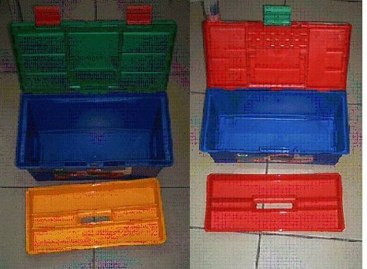 | 3926.90.98.90.19 TR060008  Yürürlükte değil · Başlangıç: 04.01.2006 · Bitiş: 31.12.2006  Eşya: Plastik maddeden mamul, genel amaçlı, taşıyacağı eşyaya göre özel olarak şekillendirilmemiş alet çantası.  Gerekçe: Genel Yorum Kuralları (1) ve (6). Gümrük Tarife Cetveli İzahnamesi 39.26 tarife pozisyonu açıklama notları.

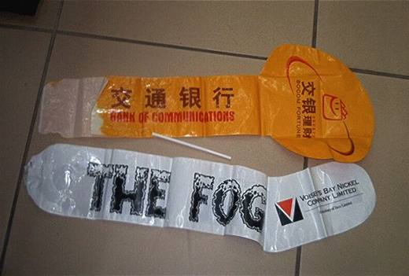 | 3926.90.98.90.19 TR060278  Yürürlükte değil · Başlangıç: 15.06.2006 · Bitiş: 31.12.2006  Eşya: Üzerine baskı yapılmış, pipet ile şişirilerek eşyaların taşınması sırasında koruma görevi gören polietilen malzemeden mamul eşya  Gerekçe: Genel Yorum Kuralları (1) ve (6) GTC İzahnamesi 39.26 tarife pozisyonu açıklama notları

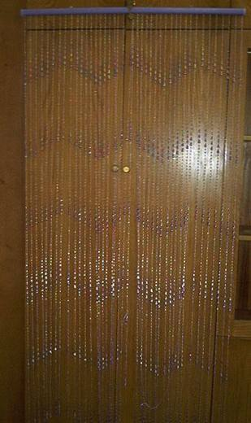 | 3926.90.98.90.19 TR060297  Yürürlükte değil · Başlangıç: 15.06.2006 · Bitiş: 31.12.2006  Eşya: Plastik bir mesnet üzeriden sarkıtılmış ipler üzerine eritilerek yerleştirilmiş değişik ebatlarda boncuklardan oluşan, kapı veya pencerelerde kullanılan eşya.  Gerekçe: Genel Yorum Kuralları (1) ve (6). Gümrük Tarife Cetveli İzahnamesi 39.26 tarife pozisyonu açıklama notları.

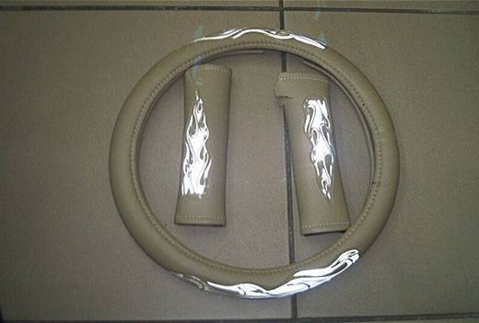 | 3926.90.98.90.19 TR060299  Yürürlükte değil · Başlangıç: 14.06.2006 · Bitiş: 31.12.2006  Eşya: Dış tabakada gözenekli PVC plastikten ve üzerinde yine PVC plastikten(şeffaf) desen mevcut olan, orta tabakada ince(0.5mm) gözenekli polietilen plastikten iç tabakada ise takviye amaçlı kılıfın simit üzerinde kaymasını önlemeye yönelik vulkanize kauçuk bulunan direksiyon simidi kılıfı ve gözenekli PVC plastikten mamul, uç kısımlarında bir yere sarılıp sabitlenebilmesi için cırt cırt bulunan direksiyon simidi ara kılıfından oluşan set halinde eşya  Gerekçe: Genel Yorum Kuralları (1) ve (6). Gümrük Tarife Cetveli İzahnamesi 39.26 tarife pozisyonu Açıklama Notları.

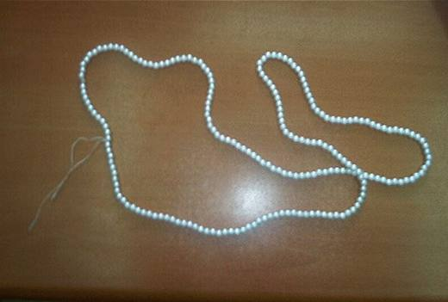 | 3926.90.98.90.19 TR060308  Yürürlükte değil · Başlangıç: 21.06.2006 · Bitiş: 31.12.2006  Eşya: Küre şeklinde, iplik veya benzeri bir şeye dizilmek üzere ortası delinmiş, plastikten mamul boncuk.  Gerekçe: -Genel Yorum Kuralları (1) ve (6) -Gümrük Tarife Cetveli İzahnamesi 39.26 tarife pozisyonu açıklama notları

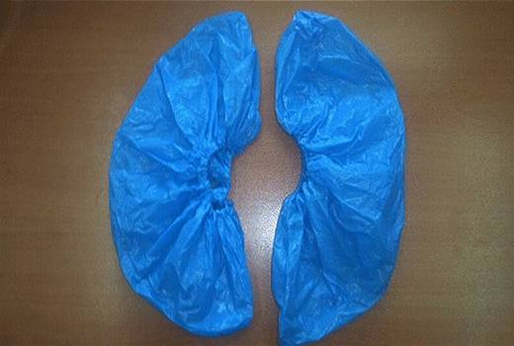 | 3926.90.98.90.19 TR060319  Yürürlükte değil · Başlangıç: 22.06.2006 · Bitiş: 31.12.2006  Eşya: Hijyen sağlamak amacıyla ayağa giyilen plastikten mamul galoş.  Gerekçe: -Genel Yorum Kuralları (1) ve (6). -Gümrük Tarife Cetveli İzahnamesi 39.26 Tarife Pozisyonu Açıklama Notları.

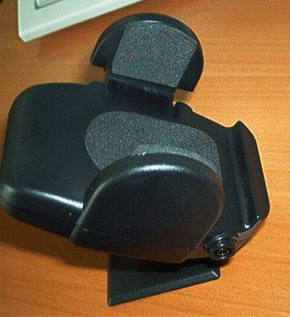 | 3926.90.98.90.19 TR060320  Yürürlükte değil · Başlangıç: 22.06.2006 · Bitiş: 31.12.2006  Eşya: Plastikten mamul, mobil telefon tutacı.  Gerekçe: Genel Yorum Kuralları (1) ve (6). Gümrük Tarife Cetveli İzahnamesi 39.26 tarife pozisyonu açıklama notları.

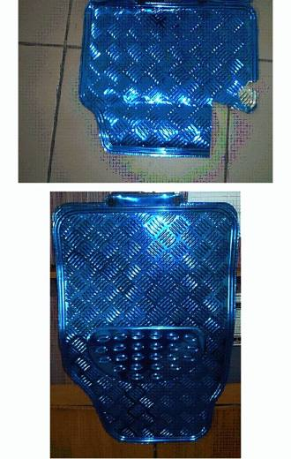 | 3926.90.98.90.19 TR060334  Yürürlükte değil · Başlangıç: 26.06.2006 · Bitiş: 31.12.2006  Eşya: %33 polivinilklorür, %33 dioktilftalat ve %33 karbonattan oluşan, arabalarda paspas olarak kullanılmak üzere tasarlanmış, iki adet arka ve iki adet ön taraf için olmak üzere toplam 4 adet set şeklinde satışa sunulan eşya.  Gerekçe: -Genel Yorum Kuralları (1) ve (6) -Gümrük Tarife Cetveli İzahnamesi 39.26 tarife pozisyonu açıklama notları

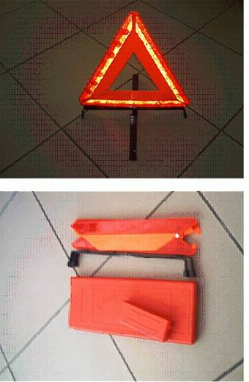 | 3926.90.98.90.19 TR060503  Yürürlükte değil · Başlangıç: 01.09.2006 · Bitiş: 31.12.2006  Eşya: Üzerinde ışığı yansıtıcı üç adet şerit bulunan, zemin üzerinde durmasını sağlayan metalden mamul katlanabilen ayağı olan, plastikten mamul kutusunun içersine katlanarak yerleştirilebilen plastikten mamul ikaz üçgeni.  Gerekçe: Genel Yorum Kuralları (1), (5-a) ve (6). GTC İzahnamesi 39.26 tarife pozisyonu açıklama notları.

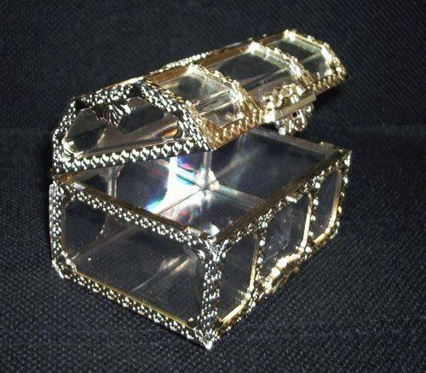 | 3926.90.99.80.19 TR040363  Yürürlükte değil · Başlangıç: ? · Bitiş: ?  Eşya: Plastikten mamul, özel bir eşyanın muhafaza edilmesi için yapılmamış, her türlü küçük eşya konulabilen kutu.  Gerekçe: GYK (1) ve (6). Gümrük Tarife Cetveli İzahnamesi 39.26 tarife pozisyonu açıklama notları

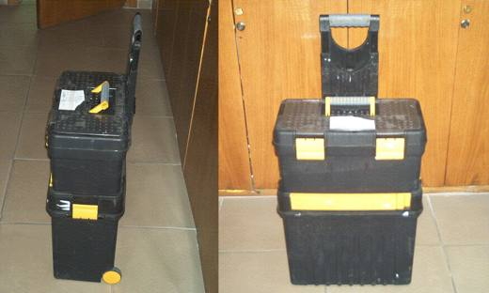 | 3926.90.99.80.19 TR050063  Yürürlükte değil · Başlangıç: ? · Bitiş: ?  Eşya: 44x26x62 cm ebatında, çıkarılabilir iki parçadan oluşan, üst kısmında eşyaları koymak için bölmeler bulunan, tekerlekli, çekme kollu, plastik maddeden mamul alet çantası.

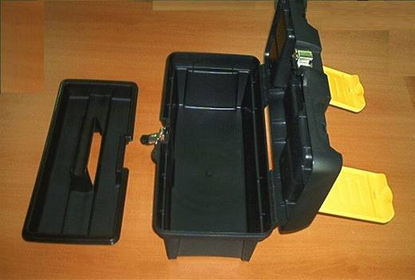 | 3926.90.99.80.19 TR050112  Yürürlükte değil · Başlangıç: ? · Bitiş: ?  Eşya: 41.1x19.9x18.5 cm. ebatlarında, kapağının üst kısmında iki adet kapaklı bölme ve kulp bulunan, iç bölümünde plastikten mamul çıkarılabilen kulplu bir tepsiye sahip, plastikten mamul alet çantası.

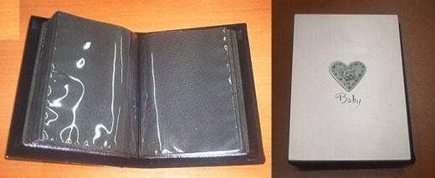 | 3926.90.99.80.19 TR050149  Yürürlükte değil · Başlangıç: ? · Bitiş: ?  Eşya: Dokumaya elverişli madde tarazları sıvanmış (kadife görünümü veren) sentetik dokunmamış mensucattan mamul, ön yüzü aluminyumla kaplı fotoğraf koymak için plastik gözlere sahip fotoğraf albümü.

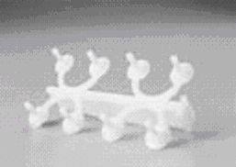 | 3926.90.99.80.19 TR050151  Yürürlükte değil · Başlangıç: ? · Bitiş: ?  Eşya: Alerji testlerinde kullanılan ve test yapmakta kullanılan maddenin deri üzerine tatbik edilmesinde kullanılan plastikten mamul eşya.

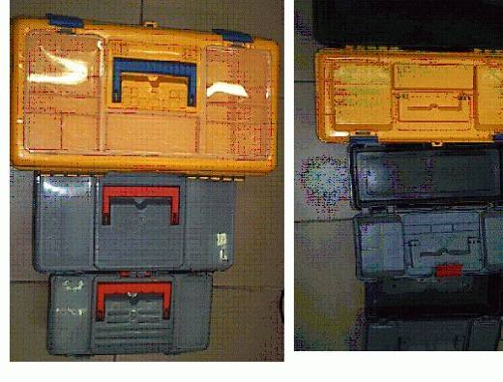 | 3926.90.99.80.19 TR050170  Yürürlükte değil · Başlangıç: ? · Bitiş: ?  Eşya: Plastik maddeden mamul, genel amaçlı, taşıyacağı eşyaya göre özel olarak şekillendirilmemiş alet çantası seti.

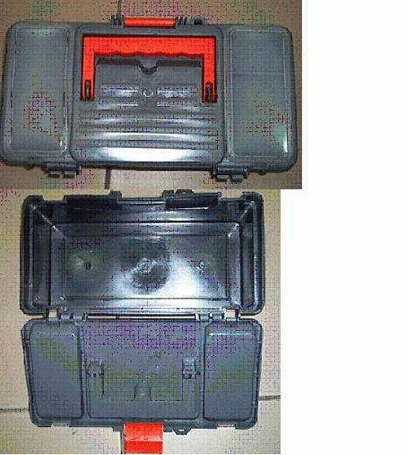 | 3926.90.99.80.19 TR050171  Yürürlükte değil · Başlangıç: ? · Bitiş: ?  Eşya: Plastik maddeden mamul, genel amaçlı, taşıyacağı eşyaya göre özel olarak şekillendirilmemiş alet çantası.

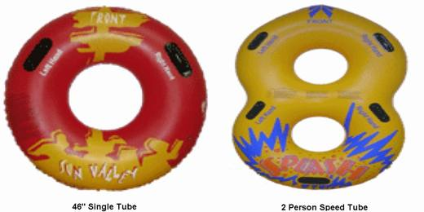 | 3926.90.99.80.19 TR050306  Yürürlükte değil · Başlangıç: ? · Bitiş: ?  Eşya: Plastikten mamul, hava ile şişirilen 1 ve 2 kişilik deniz simitleri.

